# Innovation in der MedTech-Ausbildung: Wardley Mapping für strategische Lehre und Forschung in der Hochschulbildung

### WARNUNG: Dieser Inhalt wurde mithilfe von Generativer KI erstellt. Obwohl Anstrengungen unternommen wurden, um Genauigkeit und Kohärenz zu gewährleisten, sollten Leser dem Material mit kritischem Denken begegnen und wichtige Informationen anhand autoritativer Quellen überprüfen.# Inhaltsverzeichnis

* Einführung: Die Konvergenz von Wardley Mapping und MedTech in der Hochschulbildung
  + Die MedTech-Revolution und die Hochschulbildung
    - Aktuelle Herausforderungen in der MedTech-Ausbildung
    - Die Notwendigkeit strategischen Denkens in der Gesundheitstechnologie
    - Überblick über Wardley Mapping
  + Wardley Mapping: Ein Leitfaden für MedTech-Ausbilder und Forscher
    - Kernkonzepte und Komponenten von Wardley Maps
    - Die Entwicklung von Technologien und Praktiken im Gesundheitswesen
    - Anwendung von Wardley Mapping auf MedTech-Szenarien
* Integration von Wardley Mapping in MedTech-Curricula
  + Gestaltung von Wardley Mapping-erweiterten MedTech-Kursen
    - Identifizierung der wichtigsten Lernergebnisse
    - Strukturierung von Kursinhalten nach den Prinzipien des Wardley Mapping
    - Entwicklung praktischer Übungen und Bewertungen
  + Wardley Mapping für MedTech-Studenten unterrichten
    - Einführung von Mapping-Konzepten anhand realer MedTech-Beispiele
    - Durchführung von kollaborativen Kartierungsübungen
    - Förderung des kritischen Denkens über die technologische Entwicklung im Gesundheitswesen
  + Fallstudien: Erfolgreiche Integration von Wardley Mapping in der MedTech-Ausbildung
    - Transformation des biomedizinischen Ingenieurstudiums im Grundstudium
    - Neugestaltung des postgradualen Lehrplans für Innovationen im Gesundheitswesen
    - Kontinuierliche berufliche Weiterbildung für Medizintechniker
* Nutzung von Wardley Mapping für strategische MedTech-Forschung
  + Kartierung der MedTech-Forschungslandschaft
    - Identifizierung aufkommender Technologien und Forschungsmöglichkeiten
    - Analyse der Wettbewerbspositionierung von Forschungseinrichtungen
    - Prognose zukünftiger Richtungen in der MedTech-Forschung
  + Strategische Forschungsplanung mit Wardley Maps
    - Forschungsziele mit Industriebedürfnissen in Einklang bringen
    - Ressourcenzuweisung und Teamzusammensetzung
    - Identifizierung potenzieller Kooperationen und Partnerschaften
  + Verbesserung von Forschungsanträgen und Förderanträgen
    - Verwendung von Wardley Maps zur Stärkung von Forschungsbegründungen
    - Visualisierung der Projektauswirkungen und potenziellen Ergebnisse
    - Bedenken der Gutachter durch strategisches Mapping angehen
* Förderung von Kooperationen zwischen Hochschulen und Industrie im Bereich MedTech
  + Kartierung der Schnittstelle zwischen Wissenschaft und Industrie
    - Verständnis der Motivationen und Einschränkungen von Stakeholdern
    - Identifizierung gegenseitiger Vorteile und Synergien
    - Navigation durch regulatorische und ethische Überlegungen
  + Kollaborative Innovationsprojekte fördern
    - Verwendung von Wardley Maps zur Definition von Projektumfang und -zielen
    - Erwartungen managen und Ziele abstimmen
    - Fortschritt verfolgen und sich an Veränderungen anpassen
  + Fallstudien: Erfolgreiche Partnerschaften zwischen Hochschulen und Industrie
    - Entwicklung eines neuartigen medizinischen Geräts durch strategische Zusammenarbeit
    - Verbesserung der Gesundheitsversorgungssysteme durch gemeinsame Forschung
    - Kommerzialisierung akademischer Forschung im Bereich digitale Gesundheit
* Ethische Überlegungen und zukünftige Trends in der MedTech-Innovation
  + Ethische Implikationen aufkommender MedTech
    - Datenschutz und Datensicherheit im vernetzten Gesundheitswesen
    - Gerechtigkeit und Zugang in der technologiegesteuerten Gesundheitsversorgung
    - Ethische Entscheidungsfindung bei KI-unterstützten medizinischen Eingriffen
  + Zukünftige MedTech-Entwicklungen antizipieren
    - Kartierung potenzieller disruptiver Technologien
    - Vorhersage von Veränderungen in Gesundheitsversorgungsmodellen
    - Vorbereitung von Studierenden und Forschenden auf zukünftige Herausforderungen
  + Die Zukunft von Wardley Mapping in der MedTech-Ausbildung und -Forschung
    - Sich entwickelnde Kartierungstechniken für komplexe Gesundheitsökosysteme
    - Integration von Wardley Mapping mit anderen strategischen Werkzeugen
    - Aufbau einer Praxisgemeinschaft für strategisches Denken in der Medizintechnik

# Einführung: Die Konvergenz von Wardley Mapping und MedTech in der Hochschulbildung

## Die MedTech-Revolution und die Hochschulbildung

### Aktuelle Herausforderungen in der MedTech-Ausbildung

Die MedTech-Revolution hat eine neue Ära des Gesundheitswesens eingeläutet, die durch rasante technologische Fortschritte und innovative medizinische Lösungen gekennzeichnet ist. Diese Revolution hat jedoch auch erhebliche Herausforderungen für Hochschuleinrichtungen mit sich gebracht, die damit beauftragt sind, die nächste Generation von MedTech-Fachleuten auszubilden. Bei der Betrachtung dieser Herausforderungen wird deutlich, dass ein strategischer Ansatz wie das Wardley Mapping entscheidend ist, um sich in der komplexen Landschaft der MedTech-Ausbildung zurechtzufinden.

Die Hauptherausforderungen für die MedTech-Ausbildung lassen sich grob in vier Schlüsselbereiche einteilen: Relevanz der Lehrpläne, technologisches Tempo, interdisziplinäre Integration und ethische Überlegungen. Jeder dieser Bereiche stellt einzigartige Hindernisse dar, die Pädagogen und Institutionen überwinden müssen, um eine effektive Vorbereitung zukünftiger MedTech-Fachleute zu gewährleisten.

* Relevanz der Lehrpläne
* Technologisches Tempo
* Interdisziplinäre Integration
* Ethische Überlegungen

Relevanz der Lehrpläne: Eine der dringendsten Herausforderungen in der MedTech-Ausbildung ist die Aufrechterhaltung der Relevanz der Lehrpläne angesichts sich rasant entwickelnder Technologien. Traditionelle Bildungsmodelle haben oft Schwierigkeiten, mit der dynamischen Natur der MedTech-Branche Schritt zu halten. Wie ein leitender Akademiker auf diesem Gebiet anmerkt:

Die Halbwertszeit des technischen Wissens in MedTech schrumpft rapide. Was wir heute lehren, könnte zum Zeitpunkt des Abschlusses unserer Studierenden bereits veraltet sein. Wir brauchen einen agileren Ansatz für die Lehrplangestaltung, der zukünftige Trends antizipieren und sich daran anpassen kann.

Diese Herausforderung erfordert eine Verlagerung von statischen Lehrplänen zu dynamischeren, zukunftsorientierten Bildungsrahmen. Wardley Mapping kann bei dieser Transformation eine entscheidende Rolle spielen, indem es Pädagogen hilft, die Entwicklung von Technologien und Fähigkeiten innerhalb der MedTech-Landschaft zu visualisieren und sie in die Lage versetzt, Lehrpläne zu entwerfen, die sowohl aktuell als auch zukunftssicher sind.

Technologisches Tempo: Der rasante Fortschritt der Medizintechnologie stellt eine weitere bedeutende Herausforderung dar. Von künstlicher Intelligenz in der Diagnostik bis hin zu 3D-gedruckten Organen ist das Innovationstempo in MedTech beispiellos. Pädagogen müssen nicht nur mit diesen Entwicklungen Schritt halten, sondern auch effektive Wege finden, sie in ihren Unterricht zu integrieren. Diese Herausforderung wird durch die oft prohibitiven Kosten modernster Medizintechnologien noch verstärkt, was die praktische Erfahrung für Studierende einschränkt.

Eine mögliche Lösung liegt in der Nutzung von Wardley Mapping zur Identifizierung wichtiger technologischer Trends und deren potenzieller Auswirkungen auf die Gesundheitsversorgung. Durch die Kartierung der MedTech-Landschaft können Pädagogen priorisieren, auf welche Technologien sie sich konzentrieren sollten, und innovative Wege entwickeln, um praktische Erfahrungen zu vermitteln, beispielsweise durch Simulationen oder Partnerschaften mit der Industrie.

Interdisziplinäre Integration: MedTech ist von Natur aus interdisziplinär und verbindet Medizin, Ingenieurwesen, Informatik und andere Bereiche. Traditionelle akademische Strukturen arbeiten jedoch oft in Silos, was es schwierig macht, eine wirklich integrierte MedTech-Ausbildung anzubieten. Wie ein führender MedTech-Forscher beobachtet:

Die innovativsten MedTech-Lösungen entstehen oft an der Schnittstelle mehrerer Disziplinen. Unsere Bildungssysteme müssen diese Realität widerspiegeln, indem sie die Zusammenarbeit zwischen den Abteilungen fördern und traditionelle akademische Grenzen abbauen.

Wardley Mapping kann diese Integration erleichtern, indem es die Zusammenhänge zwischen verschiedenen Disziplinen innerhalb des MedTech-Ökosystems visualisiert. Dieser Ansatz kann Institutionen dabei helfen, Möglichkeiten für interdisziplinäre Zusammenarbeit zu identifizieren und ganzheitlichere Bildungserfahrungen zu gestalten.

Ethische Überlegungen: Mit der zunehmenden Fortschrittlichkeit und Verbreitung medizinischer Technologien rücken ethische Überlegungen immer mehr in den Vordergrund der MedTech-Ausbildung. Themen wie Datenschutz, algorithmische Verzerrungen in KI-gestützter Diagnostik und gerechter Zugang zu fortschrittlichen Medizintechnologien stellen erhebliche Herausforderungen für Pädagogen dar.

Die Integration ethischer Überlegungen in technische MedTech-Lehrpläne erfordert einen nuancierten Ansatz. Wardley Mapping kann eingesetzt werden, um potenzielle ethische Brennpunkte in der MedTech-Wertschöpfungskette zu identifizieren und es Pädagogen zu ermöglichen, diese Überlegungen kontextuell relevant in ihren Unterricht einzubeziehen.

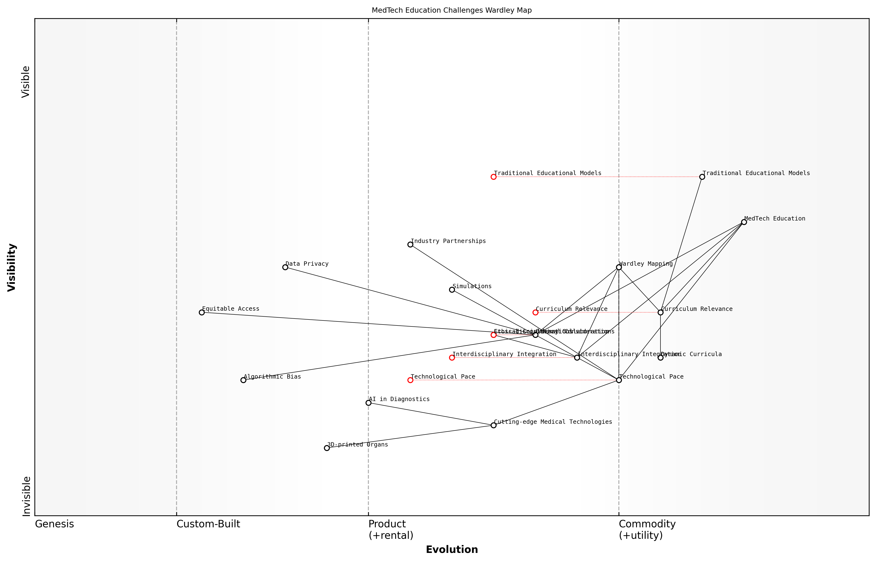

Entwurf Wardley Map: [Fügen Sie hier eine Wardley Map ein, die die Herausforderungen in der MedTech-Ausbildung und ihre Beziehungen illustriert]

[Bearbeiten Sie diesen Wardley Map-Entwurf](https://create.wardleymaps.ai/#9a828211157549608f)

Die Bewältigung dieser Herausforderungen erfordert einen strategischen, zukunftsorientierten Ansatz für die MedTech-Ausbildung. Wardley Mapping bietet ein leistungsfähiges Instrument zur Visualisierung der komplexen Landschaft von MedTech, zur Identifizierung aufkommender Trends und zur Gestaltung von Bildungserfahrungen, die Studierende auf die Zukunft der Gesundheitstechnologie vorbereiten.

Durch die Nutzung von Wardley Mapping können Institutionen:

* Zukünftige Qualifikationsanforderungen antizipieren und Lehrpläne entsprechend anpassen
* Möglichkeiten für interdisziplinäre Zusammenarbeit identifizieren
* Investitionen in Bildungstechnologien und -ressourcen priorisieren
* Strategien zur Bewältigung ethischer Herausforderungen in MedTech entwickeln

Mit Blick auf die Zukunft wird deutlich, dass die Überwindung der Herausforderungen in der MedTech-Ausbildung innovative Ansätze und strategisches Denken erfordert. Wardley Mapping bietet einen Rahmen für die Navigation in dieser komplexen Landschaft und ermöglicht es Pädagogen, Lehrpläne zu entwerfen, die nicht nur heute relevant sind, sondern sich auch an die Gesundheitstechnologien von morgen anpassen können.

### Die Notwendigkeit strategischen Denkens in der Gesundheitstechnologie

Die rasante Entwicklung der Medizintechnik (MedTech) hat eine Ära beispielloser Innovation im Gesundheitswesen eingeläutet. Dieser Fortschritt bringt jedoch auch komplexe Herausforderungen mit sich, die einen strategischen Ansatz für Bildung und Forschung in Hochschuleinrichtungen erfordern. Der Bedarf an strategischem Denken in der Gesundheitstechnologie war noch nie so kritisch wie heute, da es die Grundlage für die Vorbereitung der nächsten Generation von MedTech-Fachleuten und Forschern bildet, um sich in der komplexen Landschaft der Gesundheitsinnovation zurechtzufinden.

Strategisches Denken in der Gesundheitstechnologie umfasst mehrere Schlüsseldimensionen:

* Verständnis des sich entwickelnden Gesundheitsökosystems
* Antizipation zukünftiger technologischer Trends und deren Auswirkungen
* Ausrichtung technologischer Innovationen auf Patientenbedürfnisse und Gesundheitsergebnisse
* Navigation durch regulatorische Landschaften und ethische Überlegungen
* Förderung der Zusammenarbeit zwischen Hochschulen, Industrie und Gesundheitsdienstleistern

Um diese Dimensionen effektiv anzugehen, müssen Hochschuleinrichtungen einen ganzheitlichen Ansatz für MedTech-Bildung und -Forschung verfolgen. Hier erweist sich Wardley Mapping als leistungsfähiges Instrument für strategisches Denken und Planen im Kontext der Gesundheitstechnologie.

Wardley Mapping bietet einen visuellen Rahmen zum Verständnis der Entwicklung von Technologien und Praktiken im Gesundheitswesen und ermöglicht es Pädagogen und Forschern, fundierte Entscheidungen über Lehrplanentwicklung und Forschungsprioritäten zu treffen.

Die Anwendung von Wardley Mapping in der MedTech-Ausbildung bietet mehrere Vorteile:

* Visualisierung der MedTech-Landschaft: Wardley Maps helfen Studierenden und Forschern, die Zusammenhänge zwischen verschiedenen Komponenten des Gesundheitsökosystems, von der Grundlagenforschung bis zur Patientenversorgung, zu verstehen.
* Identifizierung aufkommender Chancen: Durch die Kartierung der Entwicklung von Technologien und Praktiken können Pädagogen Bereiche mit Innovationspotenzial hervorheben und Studierende in vielversprechende Forschungsrichtungen lenken.
* Verbesserung der strategischen Entscheidungsfindung: Studierende lernen, die Wettbewerbspositionierung verschiedener Technologien und Organisationen zu analysieren und entwickeln kritische Denkfähigkeiten, die für zukünftige Führungsrollen in der Gesundheitstechnologie unerlässlich sind.
* Förderung interdisziplinärer Zusammenarbeit: Wardley Mapping fördert einen systemischen Denkansatz und begünstigt die Zusammenarbeit über verschiedene Disziplinen innerhalb und außerhalb der MedTech.

Die Integration von Wardley Mapping in MedTech-Lehrpläne erfordert einen durchdachten Ansatz. Pädagogen müssen überlegen, wie sie Mapping-Konzepte auf eine Weise einführen können, die für Studierende aus verschiedenen Hintergründen, einschließlich Ingenieurwesen, Biowissenschaften und Gesundheitsmanagement, zugänglich und relevant ist.

Der Schlüssel zur erfolgreichen Integration von Wardley Mapping in die MedTech-Ausbildung liegt in seiner praktischen Anwendung auf reale Herausforderungen im Gesundheitswesen. Studierende müssen die unmittelbare Relevanz dieses strategischen Denkwerkzeugs für ihre zukünftige Karriere erkennen können.

Ein effektiver Ansatz besteht darin, Kurse um Fallstudien herum zu strukturieren, die die Anwendung von Wardley Mapping auf MedTech-Innovationen demonstrieren. Zum Beispiel könnten Studierende die Entwicklung und Einführung von Telemedizin-Technologien analysieren und dabei Wardley Maps verwenden, um die Entwicklung von Komponenten wie Videokonferenz-Software, elektronische Gesundheitsakten und Fernüberwachungsgeräte zu visualisieren.

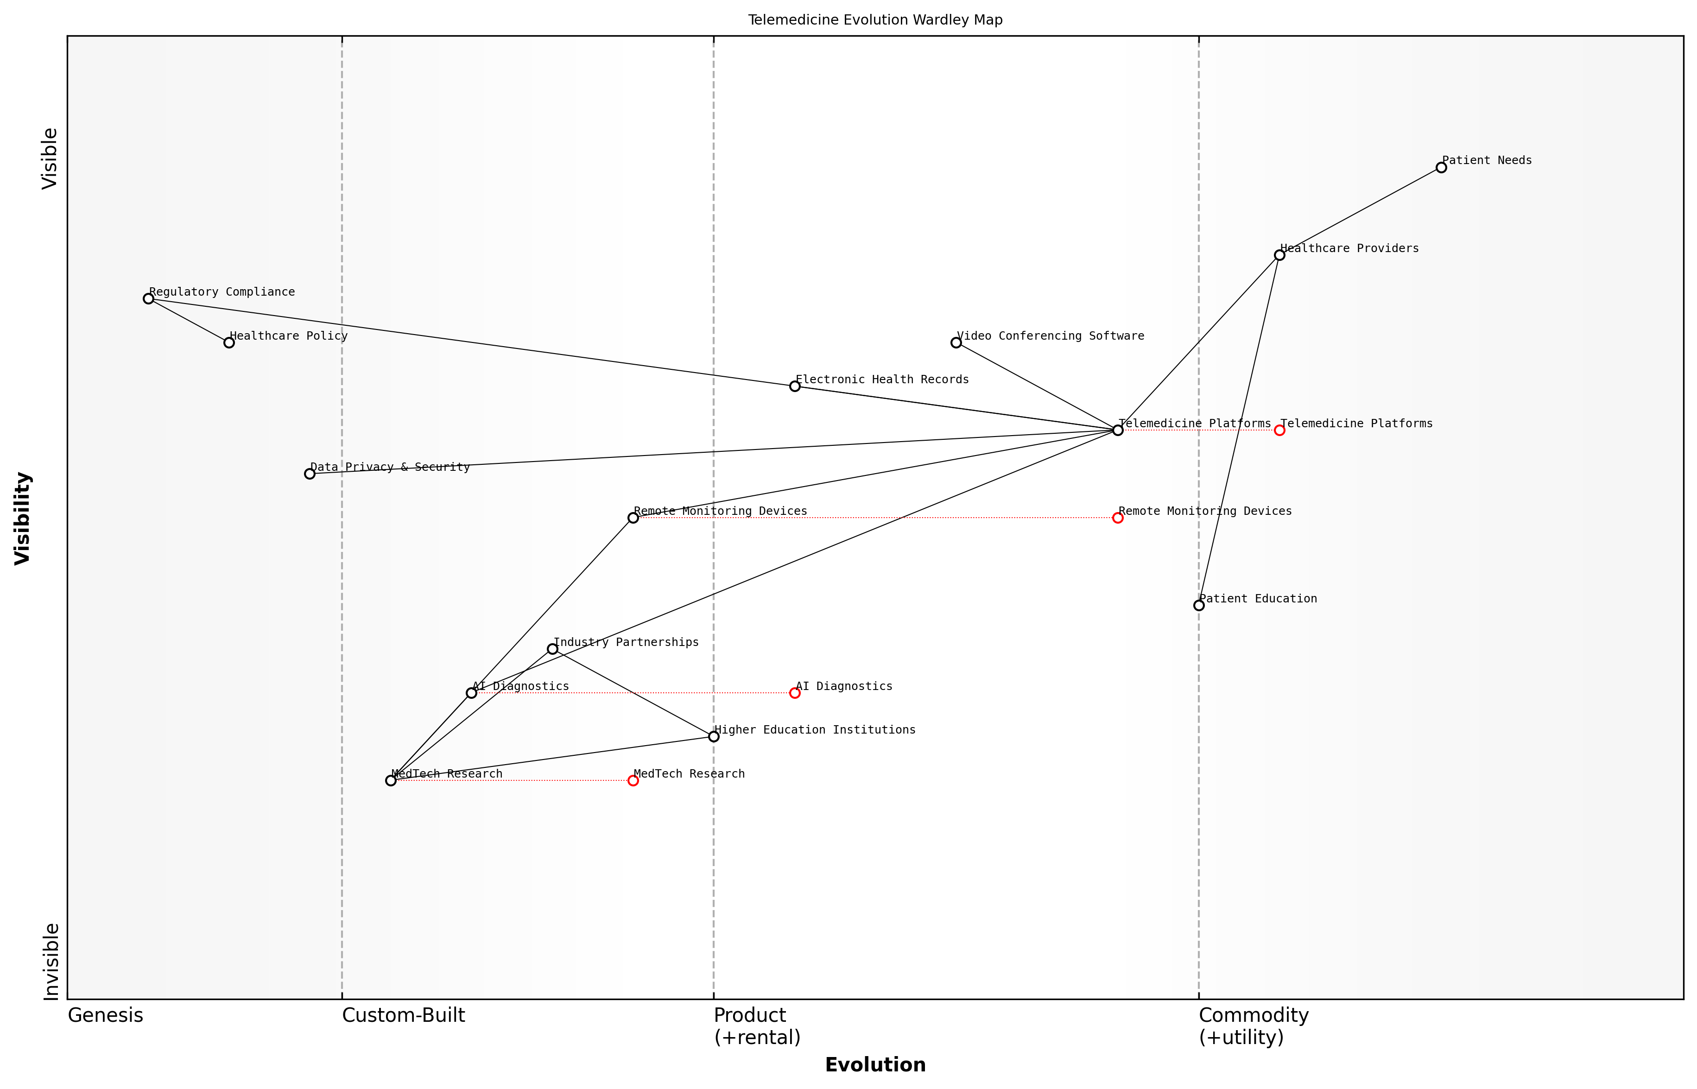

Entwurf Wardley Map: [Fügen Sie hier eine Wardley Map ein, die die Entwicklung von Telemedizin-Komponenten illustriert]

[Bearbeiten Sie diesen Wardley Map-Entwurf](https://create.wardleymaps.ai/#998ef19a3fb0313393)

Im Bereich der Forschung kann strategisches Denken durch Wardley Mapping Institutionen dabei leiten, ihre Forschungsprioritäten mit den Bedürfnissen der Industrie und gesellschaftlichen Herausforderungen in Einklang zu bringen. Durch die Kartierung des aktuellen Stands der MedTech-Forschung und die Antizipation zukünftiger Entwicklungen können Universitäten fundierte Entscheidungen über Ressourcenallokation, Kooperationsmöglichkeiten und Forschungsschwerpunkte treffen.

Beispielsweise könnte eine Forschungseinrichtung Wardley Mapping nutzen, um die Landschaft der künstlichen Intelligenz in der medizinischen Diagnostik zu analysieren. Dies könnte Möglichkeiten zur Entwicklung neuartiger Algorithmen, zur Bewältigung von Datenschutzbedenken oder zur Verbesserung der Integration von KI-Tools in klinische Arbeitsabläufe aufzeigen.

Der Bedarf an strategischem Denken in der Gesundheitstechnologie erstreckt sich über den akademischen Bereich hinaus auf Industriepartnerschaften und Politikgestaltung. Hochschuleinrichtungen spielen eine entscheidende Rolle bei der Überbrückung der Kluft zwischen theoretischem Wissen und praktischer Anwendung. Indem sie Studierende und Forscher mit strategischen Denkwerkzeugen wie Wardley Mapping ausstatten, können Universitäten Innovationen fördern, die reale Herausforderungen im Gesundheitswesen angehen.

Strategisches Denken in der Gesundheitstechnologie bedeutet nicht nur, die Zukunft vorherzusagen; es geht darum, sie zu gestalten. Unsere Rolle in der Hochschulbildung besteht darin, die nächste Generation von MedTech-Innovatoren mit den Werkzeugen und der Denkweise auszustatten, um Komplexität zu bewältigen und bedeutsame Veränderungen in der Gesundheitsversorgung voranzutreiben.

Mit Blick auf die Zukunft wird die Integration strategischer Denkwerkzeuge wie Wardley Mapping in die MedTech-Ausbildung und -Forschung immer wichtiger werden. Sie wird es Institutionen ermöglichen, sich schnell an aufkommende Technologien anzupassen, regulatorische Änderungen zu antizipieren und ethische Überlegungen proaktiv anzugehen. Darüber hinaus wird sie Absolventen darauf vorbereiten, nicht nur technische Experten zu werden, sondern strategische Führungskräfte, die in der Lage sind, Innovationen in dem komplexen und sich ständig weiterentwickelnden Bereich der Gesundheitstechnologie voranzutreiben.

Zusammenfassend lässt sich sagen, dass der Bedarf an strategischem Denken in der Gesundheitstechnologie von größter Bedeutung ist. Durch die Nutzung von Werkzeugen wie Wardley Mapping können Hochschuleinrichtungen die MedTech-Ausbildung und -Forschung revolutionieren und eine neue Generation von Innovatoren hervorbringen, die in der Lage sind, die Herausforderungen des Gesundheitswesens der Zukunft zu bewältigen. Indem wir weiterhin die Konvergenz von Wardley Mapping und MedTech in der Hochschulbildung erforschen, eröffnen wir neue Möglichkeiten für transformative Lernerfahrungen und bahnbrechende Forschung, die die Zukunft des Gesundheitswesens gestalten werden.

### Überblick über Wardley Mapping

In der sich rasant entwickelnden Landschaft der Medizintechnologie und der Hochschulbildung erweist sich Wardley Mapping als leistungsstarkes strategisches Instrument zur Navigation durch Komplexität und zur Förderung von Innovation. Dieser Abschnitt bietet einen umfassenden Überblick über Wardley Mapping und seine Bedeutung im Kontext der MedTech-Ausbildung und -Forschung.

Wardley Mapping, entwickelt von Simon Wardley, ist eine visuelle Darstellungstechnik, die es Organisationen ermöglicht, ihr Geschäftsumfeld abzubilden und fundierte strategische Entscheidungen zu treffen. Im Bereich MedTech und Hochschulbildung bietet dieser Ansatz einzigartige Einblicke in die sich entwickelnde Landschaft der Gesundheitstechnologie und ermöglicht es Pädagogen, Forschern und Branchenexperten, Veränderungen zu antizipieren, Chancen zu identifizieren und robuste Strategien zu entwickeln.

Wardley Mapping hat unseren Ansatz zur strategischen Planung in der MedTech-Ausbildung revolutioniert. Es bietet eine gemeinsame Sprache zur Diskussion komplexer Systeme und hilft uns, zukünftige Herausforderungen auf eine Weise zu antizipieren, die wir zuvor nie konnten.

Die Kernkomponenten einer Wardley Map umfassen:

* Anker: Der Nutzerbedarf oder das Geschäftsziel am oberen Rand der Karte
* Wertschöpfungskette: Die Komponenten, die zur Erfüllung des Nutzerbedarfs erforderlich sind, vertikal angeordnet
* Evolutionsachse: Die horizontale Achse, die die Entwicklung der Komponenten von der Entstehung bis zur Standardisierung darstellt
* Bewegung: Pfeile, die die erwarteten Veränderungen der Komponentenpositionen im Laufe der Zeit anzeigen

Im Kontext von MedTech-Anwendungen bietet Wardley Mapping mehrere wichtige Vorteile:

* Visualisierung des MedTech-Ökosystems: Karten helfen Stakeholdern, die komplexen Beziehungen zwischen verschiedenen Komponenten von Gesundheitstechnologiesystemen zu verstehen.
* Antizipation technologischer Veränderungen: Durch die Abbildung der Entwicklung von Technologien können sich Pädagogen und Forscher besser auf zukünftige Entwicklungen in diesem Bereich vorbereiten.
* Identifizierung strategischer Möglichkeiten: Karten decken Lücken in der Wertschöpfungskette auf und zeigen Bereiche für Innovation oder Zusammenarbeit auf.
* Verbesserung der Entscheidungsfindung: Die visuelle Natur der Karten erleichtert eine fundiertere und strategischere Entscheidungsfindung bei der Lehrplanentwicklung und Forschungsplanung.
* Förderung interdisziplinärer Zusammenarbeit: Karten bieten eine gemeinsame Sprache für verschiedene Stakeholder und fördern die Zusammenarbeit über Disziplinen und Sektoren hinweg.

Die Integration von Wardley Mapping in die MedTech-Ausbildung und -Forschung erfordert ein Umdenken und einen neuen Ansatz. Es ermutigt Studierende, Pädagogen und Forscher, nicht nur den aktuellen Stand der Gesundheitstechnologie zu betrachten, sondern auch ihre möglichen zukünftigen Entwicklungen. Diese vorausschauende Perspektive ist entscheidend in einem Bereich, in dem technologische Fortschritte die Landschaft der Patientenversorgung und medizinischen Praxis schnell umgestalten können.

Als wir Wardley Mapping in unser postgraduales MedTech-Programm einführten, sahen wir eine deutliche Verbesserung in der Fähigkeit der Studierenden, strategisch über Innovationen im Gesundheitswesen nachzudenken. Es geht nicht nur darum, die Technologie zu verstehen; es geht darum zu sehen, wo sie im breiteren Ökosystem passt und wohin sie sich entwickelt.

Eine der Hauptstärken von Wardley Mapping in MedTech-Anwendungen ist seine Fähigkeit, die Lücke zwischen akademischer Forschung und Branchenbedürfnissen zu überbrücken. Indem die gesamte Wertschöpfungskette einer Gesundheitstechnologie oder -dienstleistung abgebildet wird, können Forscher Bereiche identifizieren, in denen ihre Arbeit die größte Wirkung erzielen kann. Ebenso können Pädagogen Karten verwenden, um sicherzustellen, dass Lehrpläne mit den sich entwickelnden Bedürfnissen der Gesundheitsbranche im Einklang bleiben.

Es ist jedoch wichtig zu beachten, dass die effektive Nutzung von Wardley Mapping in MedTech-Kontexten ein tiefes Verständnis sowohl der Mapping-Technik als auch der Landschaft der Gesundheitstechnologie erfordert. Dies unterstreicht die Notwendigkeit einer umfassenden Schulung und kontinuierlichen Praxis, um das Potenzial dieses strategischen Instruments voll auszuschöpfen.

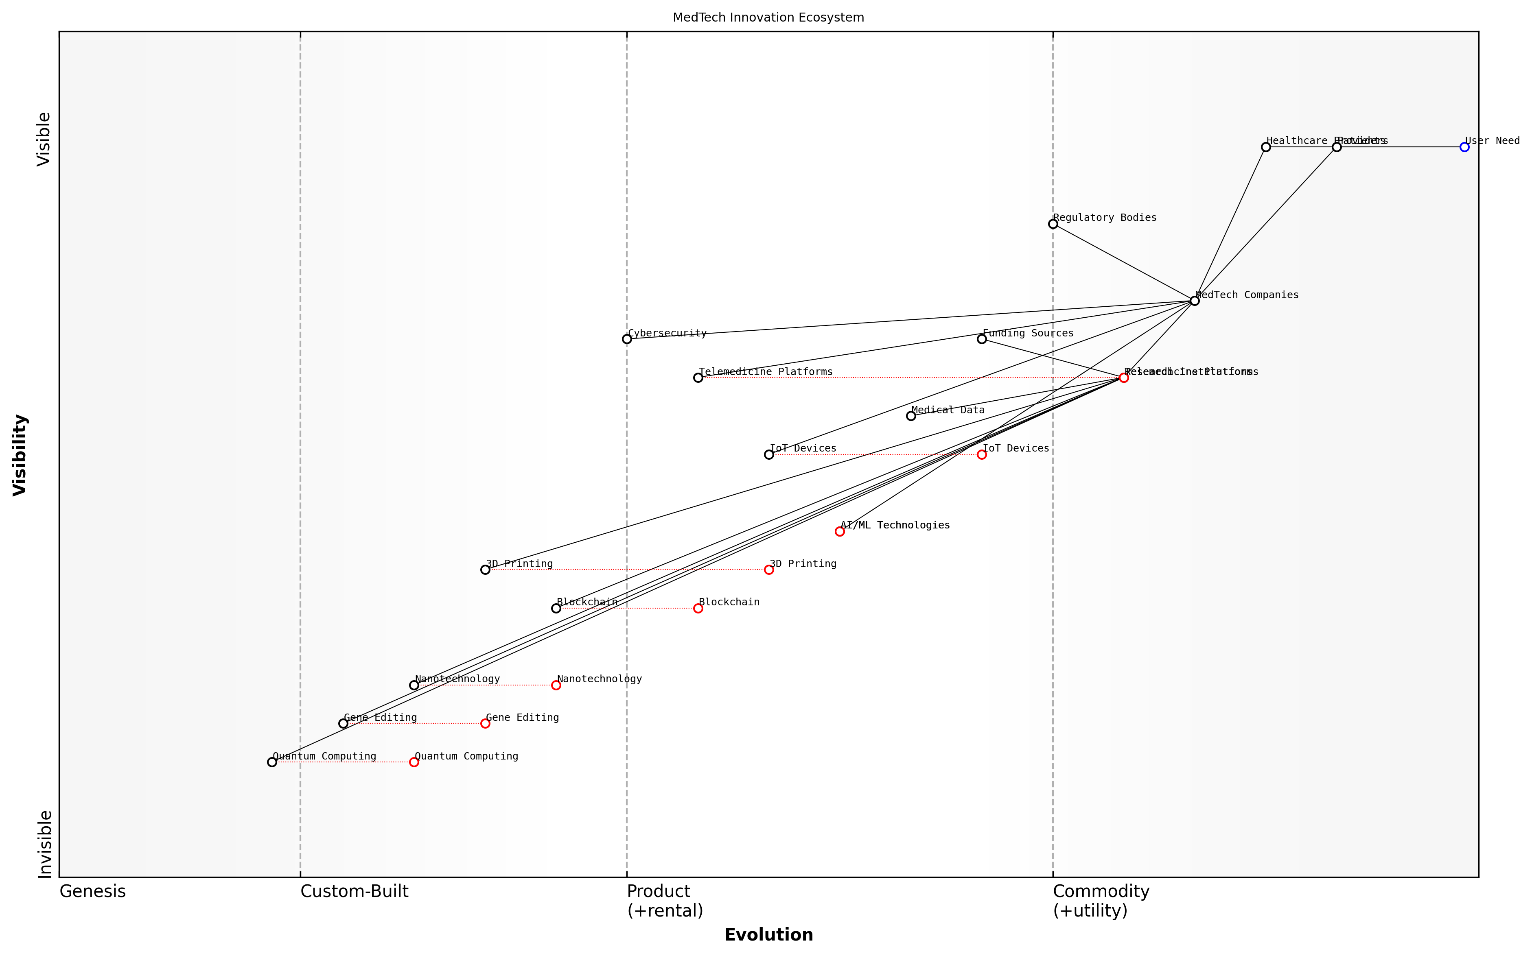

Entwurf einer Wardley Map: [Fügen Sie eine Wardley Map ein, die ein typisches MedTech-Innovationsökosystem illustriert und die Positionen wichtiger Technologien, regulatorischer Faktoren und Stakeholder hervorhebt]

[Bearbeiten Sie diesen Entwurf der Wardley Map](https://create.wardleymaps.ai/#ac7375e5304cd74c32)

Wenn wir uns tiefer mit der Anwendung von Wardley Mapping in der MedTech-Ausbildung und -Forschung befassen, wird deutlich, dass dieser Ansatz einen leistungsstarken Rahmen für die Navigation durch die Komplexitäten der Gesundheitsinnovation bietet. Durch die visuelle Darstellung der MedTech-Landschaft ermöglicht Wardley Mapping den Stakeholdern, fundiertere Entscheidungen zu treffen, zukünftige Herausforderungen zu antizipieren und bedeutsame Innovationen in der Gesundheitstechnologie voranzutreiben.

In den folgenden Abschnitten werden wir untersuchen, wie Wardley Mapping effektiv in MedTech-Lehrpläne integriert, für strategische Forschungsplanung genutzt und zur Förderung produktiver akademisch-industrieller Kooperationen eingesetzt werden kann. Durch diese Anwendungen werden wir das transformative Potenzial von Wardley Mapping bei der Gestaltung der Zukunft der MedTech-Ausbildung und -Innovation demonstrieren.

## Wardley Mapping: Ein Leitfaden für MedTech-Ausbilder und Forscher

### Kernkonzepte und Komponenten von Wardley Maps

In der sich schnell entwickelnden Landschaft der medizintechnischen Ausbildung und Forschung erweist sich Wardley Mapping als leistungsstarkes strategisches Instrument zur Navigation durch Komplexität und zur Förderung von Innovation. Während wir uns mit den Kernkonzepten und Komponenten von Wardley Maps befassen, ist es entscheidend, ihre Bedeutung im Kontext von MedTech-Anwendungen in der Hochschulbildung zu verstehen. Dieses grundlegende Wissen wird Pädagogen und Forscher mit der Fähigkeit ausstatten, die Zukunft der Gesundheitstechnologie zu visualisieren, zu analysieren und zu strategisieren.

Wardley Mapping, entwickelt von Simon Wardley, ist eine visuelle Darstellungstechnik, die eine strategische Analyse von Geschäftsumgebungen ermöglicht. Angewandt auf MedTech bietet es eine einzigartige Perspektive, durch die wir das Zusammenspiel zwischen aufkommenden Technologien, sich entwickelnden Gesundheitsbedürfnissen und Bildungsimperativen untersuchen können. Lassen Sie uns die grundlegenden Elemente erkunden, die eine Wardley Map ausmachen und ihre Relevanz für die MedTech-Ausbildung und -Forschung.

* Wertschöpfungskette
* Evolutionsachse
* Anker
* Komponenten
* Bewegung

1. Wertschöpfungskette: Die vertikale Achse einer Wardley Map repräsentiert die Wertschöpfungskette, die im Kontext von MedTech die Reise von rohen technologischen Komponenten zu direkten Benutzerbedürfnissen veranschaulicht. Beispielsweise könnte in einer Karte, die sich auf die Telemedizin-Ausbildung konzentriert, die Wertschöpfungskette von grundlegenden Programmierfähigkeiten am unteren Ende bis zu verbesserten Patientenergebnissen am oberen Ende reichen. Diese Struktur ermöglicht es Pädagogen, die Lehrplanentwicklung mit dem gesamten Spektrum der Wertschöpfung in der Gesundheitstechnologie in Einklang zu bringen.
2. Evolutionsachse: Die horizontale Achse stellt die Evolution der Komponenten von der Entstehung (neuartige Konzepte) bis zur Standardisierung (standardisierte Praktiken) dar. In MedTech ist diese Achse besonders dynamisch und spiegelt das schnelle Tempo des technologischen Fortschritts wider. Zum Beispiel haben sich maschinelle Lernalgorithmen für die diagnostische Bildgebung von hochmodernen Forschungsthemen zu wesentlichen Bestandteilen medizinischer Lehrpläne entwickelt. Das Verständnis dieser Evolution ermöglicht es Forschern und Pädagogen, zukünftige Qualifikationsanforderungen und Forschungsrichtungen zu antizipieren.
3. Anker: Dies sind die festen Punkte auf einer Wardley Map, die die ultimativen Benutzerbedürfnisse darstellen. In der MedTech-Ausbildung könnten Anker “verbesserte klinische Entscheidungsfindung” oder “verbesserte Patientensicherheit” umfassen. Durch die klare Definition dieser Anker können Pädagogen sicherstellen, dass alle Elemente ihrer Lehr- und Forschungsprogramme letztendlich zu diesen grundlegenden Gesundheitszielen beitragen.
4. Komponenten: Dies sind die einzelnen Elemente, die die Karte ausmachen und Technologien, Fähigkeiten, Praktiken oder Wissensbereiche innerhalb von MedTech repräsentieren. Beispielsweise könnte eine Karte, die sich auf die biomedizinische Ingenieurausbildung konzentriert, Komponenten wie “Sensortechnologie”, “Datenanalyse” und “regulatorische Compliance” enthalten. Die Positionierung dieser Komponenten zueinander liefert Einblicke in ihre Interdependenzen und relative Bedeutung im MedTech-Ökosystem.
5. Bewegung: Dieses Konzept erfasst die dynamische Natur der MedTech-Landschaft und veranschaulicht, wie sich Komponenten im Laufe der Zeit entwickeln. Im Kontext der Hochschulbildung ermöglicht das Verständnis von Bewegung eine proaktive Lehrplangestaltung, die zukünftige Branchenbedürfnisse antizipiert. Beispielsweise können Pädagogen, wenn sich Virtual-Reality-Simulationen für chirurgisches Training von der Entstehung zu maßgeschneiderten Lösungen bewegen, deren Integration in medizinische Programme planen.

Wardley Mapping bietet eine strategische Perspektive, durch die wir die Zukunft von MedTech antizipieren und unsere Bildungs- und Forschungsbemühungen entsprechend ausrichten können. Es geht nicht nur darum zu verstehen, wo wir sind, sondern wo wir sein müssen.

Die Anwendung dieser Kernkonzepte in der MedTech-Ausbildung und -Forschung bietet zahlreiche Vorteile. Erstens ermöglicht sie eine ganzheitliche Sicht auf die Landschaft der Gesundheitstechnologie und fördert interdisziplinäre Zusammenarbeit und Innovation. Zweitens hilft sie bei der Identifizierung von Lücken in aktuellen Lehrplänen und Forschungsschwerpunkten und ermöglicht gezielte Verbesserungen. Schließlich bietet sie eine gemeinsame Sprache für die Kommunikation zwischen Akademie, Industrie und Gesundheitsdienstleistern und erleichtert effektivere Partnerschaften und Wissenstransfer.

Um die praktische Anwendung von Wardley Mapping in der MedTech-Ausbildung zu veranschaulichen, betrachten Sie folgendes Beispiel: Eine Abteilung für Biomedizintechnik einer Universität zielt darauf ab, ihr Postgraduiertenprogramm zu überarbeiten, um es besser an die Bedürfnisse der Industrie anzupassen. Durch die Erstellung einer Wardley Map der aktuellen MedTech-Landschaft identifizieren sie ein aufkommendes Cluster von Komponenten rund um “Edge Computing für medizinische Geräte”. Diese Erkenntnis führt zur Entwicklung neuer Module, die sich auf Datenverarbeitung mit geringer Latenz und dezentrale KI-Algorithmen konzentrieren und Absolventen an die Spitze dieses sich entwickelnden Feldes positionieren.

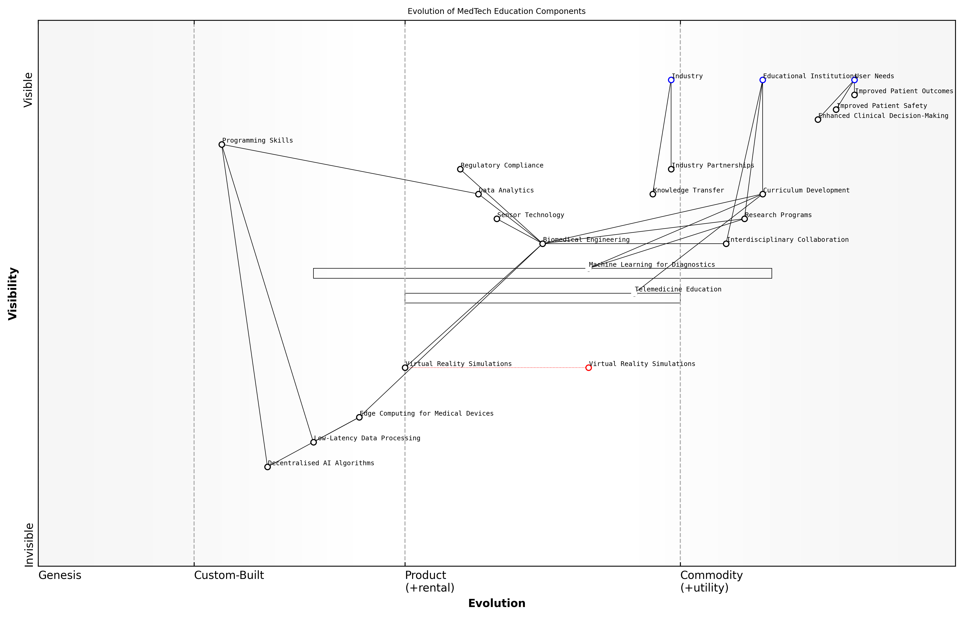

Entwurf Wardley Map: [Wardley Map einfügen: Evolution der MedTech-Ausbildungskomponenten]

[Bearbeiten Sie diesen Entwurf der Wardley Map](https://create.wardleymaps.ai/#bda9b8484777d09669)

Im Verlauf dieses Buches werden wir tiefer darauf eingehen, wie diese Kernkonzepte des Wardley Mapping genutzt werden können, um die MedTech-Ausbildung und -Forschung zu transformieren. Von der Lehrplangestaltung bis zur Formulierung von Forschungsstrategien werden die hier skizzierten Prinzipien als Grundlage für innovative Ansätze zur Lehre und Untersuchung von Gesundheitstechnologien dienen.

Die wahre Kraft des Wardley Mapping in MedTech liegt nicht nur in seiner Fähigkeit, die Gegenwart zu visualisieren, sondern in seiner Kapazität, den Weg zu zukünftigen Innovationen in der Gesundheitsbildung und -forschung zu beleuchten.

Durch die Beherrschung dieser Kernkonzepte und Komponenten von Wardley Maps können sich Pädagogen und Forscher im MedTech-Bereich als strategische Führungskräfte positionieren, die in der Lage sind, das komplexe Zusammenspiel zwischen technologischem Fortschritt, Bildungsimperativen und Gesundheitsbedürfnissen zu navigieren. Im weiteren Verlauf werden wir untersuchen, wie diese Prinzipien auf spezifische Herausforderungen und Chancen in der MedTech-Ausbildung und -Forschung angewendet werden können, um sicherzustellen, dass unsere akademischen Institutionen an der Spitze der Gesundheitsinnovation bleiben.

### Die Entwicklung von Technologien und Praktiken im Gesundheitswesen

Die Evolution von Technologien und Praktiken im Gesundheitswesen ist eine entscheidende Komponente für das Verständnis der MedTech-Landschaft, insbesondere bei der Anwendung von Wardley Mapping in Bildungs- und Forschungskontexten. Diese Evolution bildet das Rückgrat des strategischen Denkens in der Gesundheitstechnologie und bietet Pädagogen und Forschern einen dynamischen Rahmen, um zukünftige Entwicklungen zu antizipieren und Studierende auf die bevorstehenden Herausforderungen vorzubereiten.

Um Wardley Mapping in der MedTech-Ausbildung und -Forschung effektiv zu nutzen, ist es wichtig, die historische Entwicklung und zukünftige Projektionen von Gesundheitstechnologien und -praktiken zu verstehen. Dieses Verständnis ermöglicht die Erstellung genauerer und aufschlussreicherer Karten, was wiederum zu besseren strategischen Entscheidungen und relevanteren Bildungsergebnissen führt.

Lassen Sie uns die Schlüsselaspekte dieser Evolution, ihre Auswirkungen auf Wardley Mapping in MedTech und wie Pädagogen und Forscher dieses Wissen nutzen können, um ihre Lehr- und Forschungsstrategien zu verbessern, untersuchen.

Historische Perspektive und technologische Fortschritte

Der Gesundheitssektor hat im letzten Jahrhundert, angetrieben durch technologische Fortschritte und sich ändernde gesellschaftliche Bedürfnisse, bedeutende Transformationen durchlaufen. Von der Einführung von Röntgenstrahlen und Antibiotika bis zur Entwicklung minimalinvasiver Chirurgie und personalisierter Medizin hat jede Innovation die Gesundheitslandschaft neu gestaltet.

* Frühes 20. Jahrhundert: Fokus auf diagnostische Werkzeuge und pharmazeutische Interventionen
* Mitte des 20. Jahrhunderts: Aufkommen medizinischer Bildgebung und fortschrittlicher chirurgischer Techniken
* Spätes 20. Jahrhundert: Aufstieg digitaler Gesundheitsakten und Telemedizin
* Frühes 21. Jahrhundert: Integration von KI, Big Data und personalisierter Medizin

Das Verständnis dieser historischen Entwicklung ist entscheidend für die Erstellung genauer Wardley Maps in der MedTech-Ausbildung und -Forschung. Es ermöglicht die korrekte Positionierung von Technologien und Praktiken entlang der Evolutionsachse, von der Entstehung bis zur Standardisierung.

Aktuelle Trends und Zukunftsprognosen

Die aktuelle MedTech-Landschaft ist durch schnelle Innovation und Konvergenz verschiedener Technologien gekennzeichnet. Zu den wichtigsten Trends gehören:

* Künstliche Intelligenz und maschinelles Lernen in Diagnostik und Behandlungsplanung
* Internet of Medical Things (IoMT) für die Fernüberwachung von Patienten
* 3D-Druck für personalisierte Medizinprodukte und Implantate
* Genbearbeitung und personalisierte Medizin
* Virtuelle und erweiterte Realität in der medizinischen Ausbildung und Patientenversorgung

Bei der Anwendung von Wardley Mapping auf diese Trends ist es wichtig, nicht nur die technologischen Aspekte zu berücksichtigen, sondern auch die sich entwickelnden Praktiken und Methoden in der Gesundheitsversorgung. Dieser ganzheitliche Ansatz stellt sicher, dass die Karten das gesamte Ökosystem der MedTech-Innovation widerspiegeln.

Die Zukunft des Gesundheitswesens liegt nicht nur in technologischen Fortschritten, sondern in der nahtlosen Integration dieser Technologien mit menschenzentrierten Pflegepraktiken. Wardley Mapping bietet uns ein leistungsfähiges Werkzeug, um diese komplexe Landschaft zu visualisieren und zu navigieren.

Auswirkungen auf Wardley Mapping in der MedTech-Ausbildung und -Forschung

Die sich entwickelnde Natur der Gesundheitstechnologien und -praktiken hat bedeutende Auswirkungen darauf, wie wir Wardley Mapping in MedTech-Kontexten lehren und anwenden:

* Dynamische Positionierung: Technologien und Praktiken müssen regelmäßig neu bewertet und auf den Karten neu positioniert werden, während sie sich entwickeln.
* Interdependenzen: Die zunehmende Vernetzung von Gesundheitssystemen erfordert Karten, die komplexe Beziehungen zwischen Komponenten erfassen.
* Ethische Überlegungen: Mit dem Fortschreiten der Technologien müssen Karten ethische Dimensionen berücksichtigen, insbesondere in Bereichen wie KI und Gentechnik.
* Regulatorische Landschaft: Das sich entwickelnde regulatorische Umfeld muss in den Karten berücksichtigt werden und beeinflusst die Entwicklung von Innovationen.
* Nutzerbedürfnisse: Sich verändernde Patientenerwartungen und Modelle der Gesundheitsversorgung sollten im Mittelpunkt von Mapping-Übungen stehen.

Pädagogen und Forscher müssen über diese Entwicklungen auf dem Laufenden bleiben, um sicherzustellen, dass ihre Wardley Mapping-Lehre und -Anwendung relevant und effektiv bleibt.

Strategien zur Integration der Evolution in die MedTech-Ausbildung und -Forschung

Um Wardley Mapping im Kontext sich entwickelnder Gesundheitstechnologien und -praktiken effektiv zu lehren und anzuwenden, sollten Sie folgende Strategien in Betracht ziehen:

* Regelmäßige Lehrplanupdates: Überarbeiten Sie kontinuierlich Kursmaterialien, um die neuesten MedTech-Entwicklungen und deren Auswirkungen auf das Mapping widerzuspiegeln.
* Branchenpartnerschaften: Arbeiten Sie mit Gesundheitsdienstleistern und MedTech-Unternehmen zusammen, um die Praxisrelevanz in Mapping-Übungen sicherzustellen.
* Szenarioplanung: Integrieren Sie zukunftsorientierte Szenarien in Mapping-Aktivitäten, um Studierende auf kommende Herausforderungen vorzubereiten.
* Interdisziplinärer Ansatz: Fördern Sie die Zusammenarbeit zwischen Technologie-, Gesundheits- und Politikexperten in Mapping-Projekten.
* Ethische Rahmenwerke: Integrieren Sie Diskussionen über ethische Implikationen aufkommender Technologien in Mapping-Übungen.
* Adaptive Forschungsmethoden: Entwickeln Sie flexible Forschungsansätze, die schnelle technologische Veränderungen berücksichtigen können.

In der schnelllebigen Welt der MedTech müssen unsere Bildungs- und Forschungsmethoden genauso dynamisch sein wie die Technologien, die wir untersuchen. Wardley Mapping wird, wenn es mit einem Verständnis für technologische Evolution gelehrt und angewendet wird, zu einem unschätzbaren Werkzeug für die Navigation in dieser komplexen Landschaft.

Fallstudie: Mapping der Evolution der Telemedizin

Um die Anwendung von Wardley Mapping zum Verständnis der Evolution von Gesundheitstechnologien und -praktiken zu veranschaulichen, betrachten wir den Fall der Telemedizin:

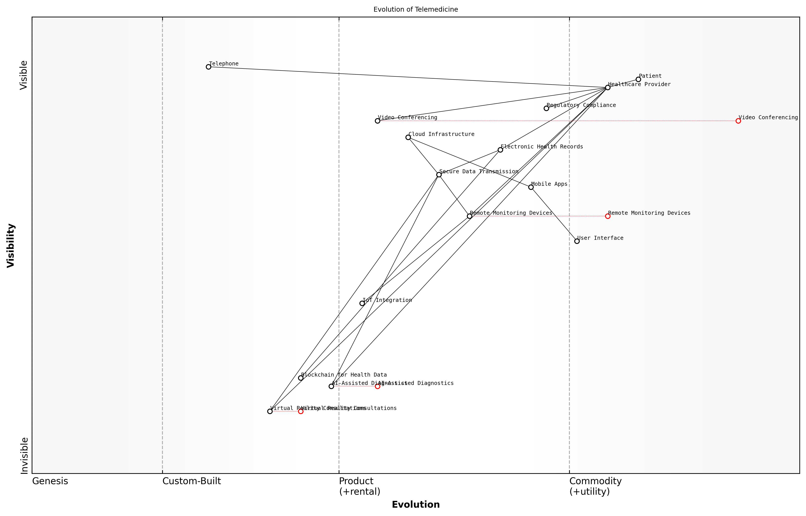

Entwurf Wardley Map: [Fügen Sie eine Wardley Map ein, die die Evolution der Telemedizin-Komponenten im Laufe der Zeit zeigt, von frühen Telefonkonsultationen bis hin zu KI-gestützter Ferndiagnostik]

[Bearbeiten Sie diesen Wardley Map-Entwurf](https://create.wardleymaps.ai/#2b335b5b024d3a9457)

Diese Karte zeigt, wie sich verschiedene Komponenten der Telemedizin von der Entstehung zur Standardisierung entwickelt haben, beeinflusst durch technologische Fortschritte, sich ändernde Nutzerbedürfnisse und regulatorische Veränderungen. Sie bietet eine visuelle Darstellung davon, wie Praktiken wie Fernkonsultationen zunehmend allgegenwärtig geworden sind, während aufkommende Technologien wie KI-gestützte Diagnostik sich noch in frühen Entwicklungsstadien befinden.

Durch die Analyse solcher Karten können Studierende und Forscher Einblicke in die Faktoren gewinnen, die Innovation im Gesundheitswesen vorantreiben, zukünftige Entwicklungen antizipieren und Strategien zur Bewältigung von Herausforderungen bei der Implementierung von MedTech entwickeln.

Schlussfolgerung

Die Evolution von Technologien und Praktiken im Gesundheitswesen ist ein grundlegendes Konzept bei der Anwendung von Wardley Mapping in der MedTech-Ausbildung und -Forschung. Durch das Verständnis dieser Evolution können Pädagogen Studierenden die Werkzeuge an die Hand geben, um sich in der komplexen und sich schnell verändernden Landschaft der Gesundheitstechnologie zurechtzufinden. Forscher, ausgestattet mit diesem Wissen, können genauere und aufschlussreichere Karten erstellen, was zu effektiverer strategischer Planung und Innovation im MedTech-Sektor führt.

Während wir weiterhin beispiellose Fortschritte bei Gesundheitstechnologien und -praktiken erleben, wird die Fähigkeit, diese Veränderungen zu kartieren und zu analysieren, zunehmend wertvoll. Wardley Mapping, wenn es mit einem tiefen Verständnis für technologische Evolution gelehrt und angewendet wird, befähigt die nächste Generation von MedTech-Fachleuten, Innovation voranzutreiben und Gesundheitsergebnisse zu verbessern.

### Anwendung von Wardley Mapping auf MedTech-Szenarien

In der sich schnell entwickelnden Landschaft der Medizintechnologie bietet die Anwendung von Wardley Mapping ein leistungsstarkes strategisches Instrument für Lehrende und Forscher im Hochschulbereich. Dieser Abschnitt untersucht, wie Wardley Mapping effektiv auf MedTech-Szenarien angewendet werden kann und bietet einen strukturierten Ansatz zum Verständnis und zur Navigation des komplexen Zusammenspiels von Technologien, Stakeholdern und Marktkräften in diesem dynamischen Bereich.

Wardley Mapping, angewandt auf MedTech-Szenarien, ermöglicht es Lehrenden und Forschern, die gesamte Wertschöpfungskette von Gesundheitstechnologien zu visualisieren, von der Grundlagenforschung bis hin zu patientenorientierten Anwendungen. Diese ganzheitliche Sicht ist entscheidend in einem Bereich, in dem Innovationen ein komplexes Ökosystem aus regulatorischen Anforderungen, klinischen Validierungen und vielfältigen Stakeholder-Bedürfnissen navigieren müssen.

Wardley Mapping hat unseren Ansatz zur MedTech-Innovation revolutioniert. Es ermöglicht uns, über einzelne Technologien hinauszuschauen und zu verstehen, wie sie in die breitere Gesundheitslandschaft passen, was eine strategischere Entscheidungsfindung sowohl in der Forschung als auch in der Lehre ermöglicht.

Lassen Sie uns die Schlüsselaspekte der Anwendung von Wardley Mapping auf MedTech-Szenarien untersuchen:

* Identifizierung der Wertschöpfungskette in MedTech
* Kartierung der Evolution von MedTech-Komponenten
* Verständnis der Bedürfnisse und Motivationen von Stakeholdern
* Antizipation disruptiver Technologien im Gesundheitswesen
* Ausrichtung von Forschung und Lehre an Branchentrends

Identifizierung der Wertschöpfungskette in MedTech: Bei der Anwendung von Wardley Mapping auf MedTech-Szenarien besteht der erste Schritt darin, die gesamte Wertschöpfungskette zu identifizieren und zu kartieren. Dies umfasst Komponenten wie Grundlagenforschung, Technologieentwicklung, klinische Studien, Zulassungsprozesse, Herstellung, Vertrieb und Endnutzer-Adoption. Durch die Visualisierung dieser Kette können Lehrende und Forscher die Abhängigkeiten zwischen verschiedenen Phasen der MedTech-Innovation besser verstehen und potenzielle Engpässe oder Verbesserungsmöglichkeiten identifizieren.

Kartierung der Evolution von MedTech-Komponenten: Einer der leistungsstärksten Aspekte von Wardley Mapping ist die Fähigkeit, die Entwicklung von Komponenten im Laufe der Zeit darzustellen. In MedTech ist dies besonders wertvoll, da es uns ermöglicht, zu verfolgen, wie sich verschiedene Technologien von neuartigen Konzepten zu Standarddienstleistungen entwickeln. Zum Beispiel könnten wir die Entwicklung von tragbaren Gesundheitsmonitoren von maßgeschneiderten Forschungswerkzeugen zu Massenmarkt-Konsumgeräten kartieren. Diese evolutionäre Perspektive hilft Forschern, sich auf aufkommende Bereiche zu konzentrieren, und unterstützt Lehrende dabei, Studierende auf zukünftige Branchenbedürfnisse vorzubereiten.

Verständnis der Bedürfnisse und Motivationen von Stakeholdern: MedTech-Innovationen müssen einer Vielzahl von Stakeholdern dienen, einschließlich Patienten, Gesundheitsdienstleistern, Regulierungsbehörden und Kostenträgern. Wardley Mapping ermöglicht es uns, diese Stakeholder in Bezug auf die Wertschöpfungskette zu visualisieren und hilft dabei, potenzielle Interessenkonflikte oder -übereinstimmungen zu identifizieren. Diese stakeholderzentrierte Sicht ist entscheidend für die Entwicklung von MedTech-Lösungen, die nicht nur technisch innovativ, sondern auch kommerziell tragfähig und klinisch relevant sind.

Indem wir die Bedürfnisse der Stakeholder neben den technologischen Komponenten kartieren, konnten wir Marktlücken identifizieren, die unsere Forschung adressieren kann. Dies hat zu wirkungsvolleren Projekten und stärkeren Branchenkooperationen geführt.

Antizipation disruptiver Technologien im Gesundheitswesen: Der Gesundheitssektor ist anfällig für Störungen durch aufkommende Technologien. Wardley Mapping kann Forschern und Lehrenden helfen, diese Störungen zu antizipieren, indem es visualisiert, wie neue Technologien verschiedene Teile der Wertschöpfungskette beeinflussen könnten. Beispielsweise könnte eine Karte zeigen, wie Fortschritte in der künstlichen Intelligenz potenziell traditionelle Diagnoseprozesse stören könnten, was es Lehrenden ermöglicht, Studierende auf diese zukünftigen Szenarien vorzubereiten.

Ausrichtung von Forschung und Lehre an Branchentrends: Durch die Erstellung von Wardley Maps der MedTech-Landschaft können Hochschuleinrichtungen ihre Forschungsprioritäten und Lehrplangestaltung besser an Branchentrends ausrichten. Diese Ausrichtung stellt sicher, dass Forschungsergebnisse eher praktische Anwendungen finden und dass Absolventen mit den Fähigkeiten und Kenntnissen ausgestattet sind, die von der Branche am meisten geschätzt werden.

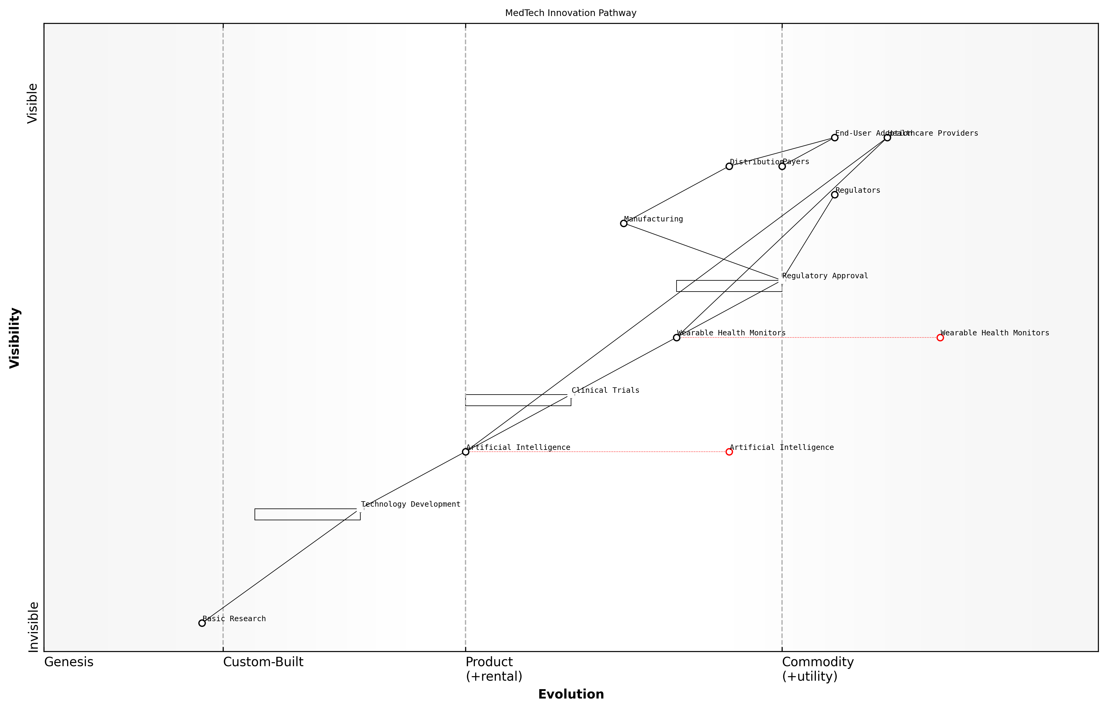

Entwurf einer Wardley Map: [Fügen Sie hier eine Wardley Map ein, die einen typischen MedTech-Innovationspfad von der Grundlagenforschung bis zur Markteinführung illustriert und dabei wichtige Stakeholder und Evolutionsstufen verschiedener Komponenten hervorhebt]

[Bearbeiten Sie diesen Entwurf der Wardley Map](https://create.wardleymaps.ai/#afd2eeb7823eb91253)

Praktische Anwendung in der Hochschulbildung: Bei der Integration von Wardley Mapping in die MedTech-Ausbildung und -Forschung ist es wichtig, praktische Erfahrungen zu vermitteln. Dies könnte beinhalten:

* Kollaborative Mapping-Übungen, bei denen Studierende und Forscher Karten spezifischer MedTech-Teilbereiche erstellen
* Fallstudien, die erfolgreiche und gescheiterte MedTech-Innovationen durch die Linse des Wardley Mapping analysieren
* Branchenpartnerschaften, bei denen Studierende Wardley Mapping nutzen, um reale MedTech-Herausforderungen zu lösen
* Forschungsprojekte, die Wardley Mapping nutzen, um vielversprechende Untersuchungsbereiche zu identifizieren oder Technologietransferstrategien zu leiten

Herausforderungen und Überlegungen: Während Wardley Mapping signifikante Vorteile für MedTech-Szenarien bietet, ist es wichtig, seine Grenzen und Herausforderungen anzuerkennen. Die Komplexität des Gesundheitssektors mit seinen unzähligen Vorschriften und Stakeholdern kann Mapping-Übungen besonders herausfordernd machen. Zusätzlich bedeutet das schnelle Tempo des technologischen Wandels in MedTech, dass Karten möglicherweise häufig aktualisiert werden müssen, um relevant zu bleiben.

Trotz dieser Herausforderungen können die strategischen Erkenntnisse, die durch die Anwendung von Wardley Mapping auf MedTech-Szenarien gewonnen werden, von unschätzbarem Wert sein. Indem es eine visuelle Darstellung der komplexen MedTech-Landschaft bietet, ermöglicht Wardley Mapping Lehrenden, Forschern und Studierenden, ein nuancierteres Verständnis des Feldes zu entwickeln und fundiertere Entscheidungen darüber zu treffen, worauf sie ihre Bemühungen konzentrieren sollten.

Wardley Mapping ist zu einem unverzichtbaren Werkzeug in unserem MedTech-Innovationsinstrumentarium geworden. Es hilft uns, die Komplexität des Gesundheitsökosystems zu navigieren und Chancen zu identifizieren, die wir sonst vielleicht übersehen würden. Für Lehrende und Forscher in diesem Bereich ist es ein Gamechanger.

Zusammenfassend lässt sich sagen, dass die Anwendung von Wardley Mapping auf MedTech-Szenarien Lehrenden und Forschern im Hochschulbereich einen leistungsstarken Ansatz bietet, um die Komplexität dieses sich schnell entwickelnden Feldes zu navigieren. Indem es einen strukturierten Rahmen für die Analyse der MedTech-Landschaft bietet, ermöglicht Wardley Mapping strategischere Entscheidungsfindung, fördert Innovation und hilft dabei, akademische Bemühungen mit Branchenbedürfnissen in Einklang zu bringen. Da der MedTech-Sektor weiter wächst und sich entwickelt, wird die Fähigkeit, diese Karten zu erstellen und zu interpretieren, zu einer zunehmend wertvollen Fertigkeit sowohl für Studierende als auch für Forscher in diesem Bereich.

# Integration von Wardley Mapping in MedTech-Curricula

## Gestaltung von Wardley Mapping-erweiterten MedTech-Kursen

### Identifizierung der wichtigsten Lernergebnisse

Im Bereich der Lehre und Forschung in der Hochschulbildung unter Verwendung von Wardley Mapping mit Fokus auf MedTech-Anwendungen ist die Identifizierung von Schlüssel-Lernergebnissen ein entscheidender Schritt bei der Gestaltung effektiver Kurse. Dieser Prozess erfordert ein tiefes Verständnis sowohl der Prinzipien des Wardley Mappings als auch der sich entwickelnden Landschaft der Medizintechnologie. Bei der Integration dieser beiden Bereiche müssen wir sorgfältig die Fähigkeiten und Kenntnisse berücksichtigen, die Studierende am besten auf die Herausforderungen und Chancen im MedTech-Sektor vorbereiten.

Um Schlüssel-Lernergebnisse effektiv zu identifizieren, müssen wir mehrere entscheidende Aspekte berücksichtigen:

* Verständnis der Grundlagen des Wardley Mappings
* Anwendung von Mapping-Techniken auf MedTech-Szenarien
* Strategisches Denken im Kontext der Gesundheitstechnologie
* Bewusstsein für Trends und Herausforderungen in der MedTech-Branche
* Ethische Überlegungen bei Innovationen im Gesundheitswesen

Lassen Sie uns jeden dieser Aspekte im Detail betrachten, um zu verstehen, wie sie zu umfassenden Lernergebnissen für MedTech-Studierende beitragen, die Wardley Mapping nutzen.

1. Verständnis der Grundlagen des Wardley Mappings

Ein solides Verständnis der Prinzipien des Wardley Mappings ist für Studierende unerlässlich, um dieses strategische Werkzeug effektiv in MedTech-Kontexten anwenden zu können. Wichtige Lernergebnisse in diesem Bereich sollten umfassen:

* Fähigkeit, Komponenten einer MedTech-Wertschöpfungskette zu identifizieren und zu mappen
* Verständnis der Evolutionsstufen (Genesis, Custom-Built, Product und Commodity)
* Kompetenz in der Analyse von Komponentenbeziehungen und -abhängigkeiten
* Fähigkeit zur Interpretation und Ableitung von Erkenntnissen aus Wardley Maps

Die Beherrschung der Grundlagen des Wardley Mappings bietet Studierenden eine leistungsstarke Linse, durch die sie komplexe Gesundheitssysteme und -technologien betrachten und analysieren können.

1. Anwendung von Mapping-Techniken auf MedTech-Szenarien

Über theoretisches Wissen hinaus müssen Studierende in der Lage sein, Wardley Mapping auf reale MedTech-Szenarien anzuwenden. Lernergebnisse sollten sich konzentrieren auf:

* Fähigkeit, Wardley Maps für spezifische MedTech-Produkte oder -Dienstleistungen zu erstellen
* Fertigkeit in der Nutzung von Maps zur Identifizierung von Innovationsmöglichkeiten in der Gesundheitstechnologie
* Fähigkeit zur Analyse der Wettbewerbspositionierung von MedTech-Lösungen
* Kompetenz in der Nutzung von Maps zur Unterstützung strategischer Entscheidungsfindung im Gesundheitskontext

1. Strategisches Denken im Kontext der Gesundheitstechnologie

Wardley Mapping dient als Katalysator für strategisches Denken, was besonders wertvoll im komplexen und sich schnell entwickelnden MedTech-Sektor ist. Wichtige Lernergebnisse sollten umfassen:

* Fähigkeit, zukünftige Trends und Disruptionen in der Gesundheitstechnologie zu antizipieren
* Fertigkeit in der Entwicklung strategischer Pläne basierend auf Erkenntnissen aus Wardley Maps
* Verständnis dafür, wie MedTech-Innovationen mit breiteren Gesundheitszielen in Einklang gebracht werden können
* Fähigkeit zur Bewertung und Minderung von Risiken bei der Entwicklung und Einführung von MedTech-Produkten

Strategisches Denken, informiert durch Wardley Mapping, befähigt Studierende, die Komplexitäten der MedTech-Landschaft zu navigieren und bedeutsame Innovationen im Gesundheitswesen voranzutreiben.

1. Bewusstsein für Trends und Herausforderungen in der MedTech-Branche

Um Wardley Mapping effektiv in MedTech-Kontexten anwenden zu können, müssen Studierende ein umfassendes Verständnis der Branchenlandschaft haben. Lernergebnisse sollten umfassen:

* Kenntnis aktueller und aufkommender Technologien im Gesundheitswesen
* Verständnis regulatorischer Rahmenbedingungen für MedTech-Innovationen
* Bewusstsein für Schlüsselakteure und ihre Rollen im Gesundheitsökosystem
* Fähigkeit zur Identifizierung und Analyse von Marktchancen und -herausforderungen in MedTech

1. Ethische Überlegungen bei Innovationen im Gesundheitswesen

Angesichts der sensiblen Natur des Gesundheitswesens und der potenziellen Auswirkungen von MedTech-Innovationen auf Patientenergebnisse müssen ethische Überlegungen ein Schlüsselelement der Lernergebnisse sein. Studierende sollten entwickeln:

* Verständnis ethischer Prinzipien, die für Gesundheitstechnologie relevant sind
* Fähigkeit, ethische Herausforderungen bei MedTech-Innovationen zu identifizieren und anzugehen
* Fertigkeit in der Integration ethischer Überlegungen in Wardley Maps und strategische Planung
* Bewusstsein für die gesellschaftlichen Auswirkungen von Fortschritten in der Gesundheitstechnologie

Die Integration ethischer Überlegungen in Wardley Mapping-Übungen stellt sicher, dass Studierende einen ganzheitlichen Ansatz für MedTech-Innovationen entwickeln, der technologischen Fortschritt mit gesellschaftlicher Verantwortung in Einklang bringt.

Indem wir uns auf diese Schlüsselbereiche konzentrieren, können Lehrende umfassende Lernergebnisse gestalten, die Studierende mit dem Wissen, den Fähigkeiten und dem ethischen Rahmen ausstatten, die notwendig sind, um Wardley Mapping effektiv in MedTech-Kontexten einzusetzen. Diese Ergebnisse werden Studierende darauf vorbereiten, strategische Denker und Innovatoren zu werden, die in der Lage sind, die komplexe Schnittstelle von Gesundheitswesen und Technologie zu navigieren.

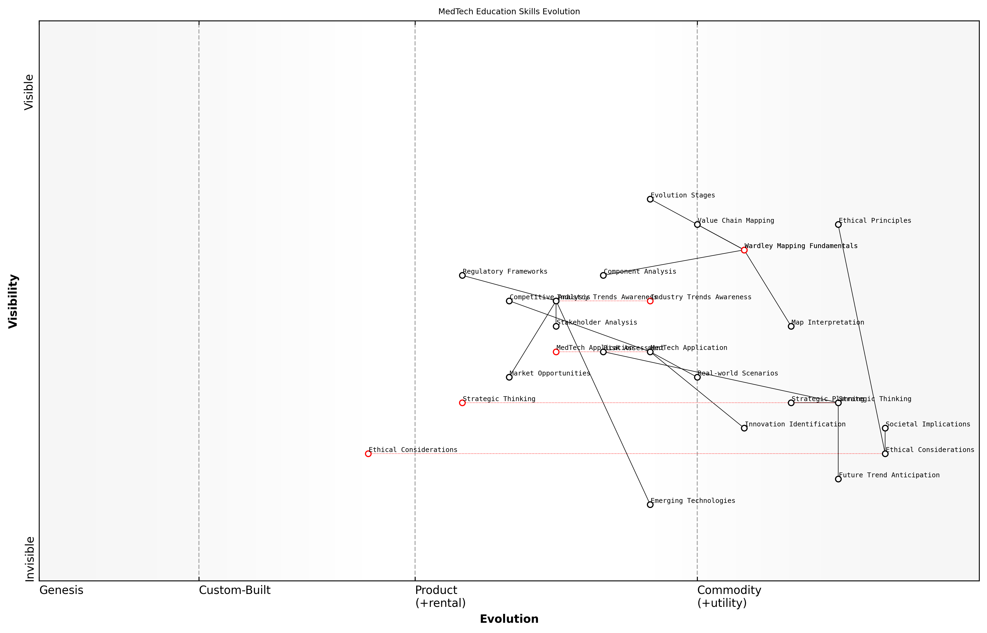

Entwurf Wardley Map: [Fügen Sie eine Wardley Map ein, die die Entwicklung von Schlüsselkompetenzen und Wissensbereichen in der MedTech-Ausbildung illustriert]

[Bearbeiten Sie diesen Entwurf der Wardley Map](https://create.wardleymaps.ai/#0d7d115ffd124b6333)

Bei der Gestaltung von Kursen, die Wardley Mapping in MedTech-Curricula integrieren, ist es entscheidend, diese Lernergebnisse regelmäßig zu überprüfen und zu aktualisieren, um die dynamische Natur sowohl der Mapping-Methodik als auch der Gesundheitstechnologie-Landschaft widerzuspiegeln. Dadurch stellen wir sicher, dass unsere Bildungsprogramme an der Spitze der Innovation bleiben und Absolventen hervorbringen, die gut ausgerüstet sind, um positive Veränderungen im MedTech-Sektor voranzutreiben.

### Strukturierung von Kursinhalten nach den Prinzipien des Wardley Mapping

Die Integration von Wardley-Mapping-Prinzipien in MedTech-Kursinhalte stellt einen Paradigmenwechsel in unserem Ansatz zur Hochschulbildung in der Gesundheitstechnologie dar. Diese strategische Umstrukturierung verbessert nicht nur das Verständnis der Studierenden für die sich entwickelnde MedTech-Landschaft, sondern stattet sie auch mit unschätzbaren Werkzeugen für zukünftige Innovationen und Entscheidungsfindungen in diesem sich schnell entwickelnden Bereich aus.

Um Kursinhalte effektiv um Wardley-Mapping-Prinzipien zu strukturieren, müssen wir mehrere Schlüsselaspekte berücksichtigen:

* Grundlagenwissen des Wardley Mappings
* MedTech-spezifische Anwendungen
* Progressive Komplexität in Mapping-Übungen
* Integration mit bestehenden MedTech-Themen
* Praktische Szenarien aus der realen Welt

Lassen Sie uns jeden dieser Aspekte im Detail untersuchen, um einen umfassenden Rahmen für die Kursgestaltung zu bieten.

1. Grundlagenwissen des Wardley Mappings

Beginnen Sie damit, den Studierenden die Kernkonzepte des Wardley Mappings vorzustellen. Dazu gehört das Verständnis der Achsen (Evolution und Sichtbarkeit), Komponentenarten und die Prinzipien der Bewegung und Verankerung. Ein solides Verständnis dieser Grundlagen ist entscheidend, bevor sie auf MedTech-Szenarien angewendet werden.

Wie ein erfahrener Stratege in der Gesundheitstechnologie einmal bemerkte: ‘Wardley Mapping ist für MedTech, was Anatomie für die Medizin ist – ein grundlegendes Rahmenwerk zum Verständnis komplexer Systeme.’

1. MedTech-spezifische Anwendungen

Sobald die Studierenden die Grundlagen verstanden haben, führen Sie MedTech-spezifische Anwendungen des Wardley Mappings ein. Dies könnte das Mapping der Evolution von Medizinprodukten, Gesundheits-IT-Systemen oder aufkommenden Technologien wie KI in der Diagnostik umfassen. Betonen Sie, wie Wardley Mapping strategische Möglichkeiten und potenzielle Störungen im MedTech-Sektor aufzeigen kann.

1. Progressive Komplexität in Mapping-Übungen

Strukturieren Sie den Kurs so, dass die Komplexität der Mapping-Übungen schrittweise zunimmt. Beginnen Sie mit einfachen Einzelkomponenten-Maps und schreiten Sie zu komplexeren Mehrkomponenten-Maps fort, die ganze MedTech-Ökosysteme darstellen. Dieser Ansatz ermöglicht es den Studierenden, im Laufe der Zeit Selbstvertrauen und Kompetenz aufzubauen.

* Woche 1-2: Einzelkomponenten-Mapping (z.B. ein spezifisches Medizinprodukt)
* Woche 3-4: Mehrkomponenten-Mapping (z.B. der Technologie-Stack eines Krankenhauses)
* Woche 5-6: Ökosystem-Mapping (z.B. das gesamte Gesundheitsversorgungssystem in einer Region)

1. Integration mit bestehenden MedTech-Themen

Integrieren Sie Wardley Mapping nahtlos in bestehende MedTech-Kursthemen. Verwenden Sie beispielsweise bei der Diskussion von medizinischen Bildgebungstechnologien Wardley Maps, um die Evolution von Röntgenaufnahmen zu MRT und zukünftigen Möglichkeiten wie KI-gestützte Bildgebung zu veranschaulichen. Diese Integration hilft den Studierenden, die praktische Anwendung des Mappings in ihrem Studienbereich zu erkennen.

1. Praktische Szenarien aus der realen Welt

Integrieren Sie reale MedTech-Szenarien und Fallstudien in den gesamten Kurs. Dazu könnten Mapping-Übungen gehören, die auf tatsächlichen Gesundheitsorganisationen, Medizinprodukteherstellern oder Health-Tech-Startups basieren. Die Auseinandersetzung mit authentischen Szenarien verbessert die Fähigkeit der Studierenden, Wardley Mapping in ihrer zukünftigen Karriere anzuwenden.

Ein prominenter Experte für Gesundheitsinnovation bemerkte: ‘Die wahre Kraft des Wardley Mappings in der MedTech-Ausbildung liegt in seiner Fähigkeit, theoretisches Wissen mit praktischem, strategischem Denken zu verbinden.’

Um die Lernerfahrung weiter zu verbessern, erwägen Sie die folgenden Strategien:

* Kollaborative Mapping-Sitzungen: Ermutigen Sie die Studierenden, in Gruppen zu arbeiten, um Wardley Maps zu erstellen und zu analysieren, und fördern Sie so Teamarbeit und vielfältige Perspektiven.
* Gastvorträge: Laden Sie MedTech-Branchenexperten ein, um zu teilen, wie sie Wardley Mapping in ihrer Arbeit einsetzen, und bieten Sie so einen realen Kontext.
* Interdisziplinäre Projekte: Arbeiten Sie mit anderen Abteilungen (z.B. Wirtschaft, Design) zusammen, um umfassende MedTech-Innovationsprojekte unter Verwendung von Wardley Mapping zu erstellen.
* Kontinuierliche Bewertung: Implementieren Sie regelmäßige Mapping-Übungen und Projekte während des gesamten Kurses, damit die Studierenden ihren Fortschritt verfolgen und ihre Fähigkeiten verfeinern können.
* Reflexion und Kritik: Ermutigen Sie die Studierenden, ihre eigenen und die Maps anderer kritisch zu analysieren und entwickeln Sie so ihre strategischen Denkfähigkeiten.

Durch die Strukturierung von Kursinhalten um diese Wardley-Mapping-Prinzipien können Pädagogen eine dynamische und ansprechende Lernumgebung schaffen, die Studierende auf die Komplexitäten der MedTech-Branche vorbereitet. Dieser Ansatz vermittelt nicht nur wertvolle strategische Denkfähigkeiten, sondern auch ein tiefes Verständnis für die sich entwickelnde Landschaft der Gesundheitstechnologie.

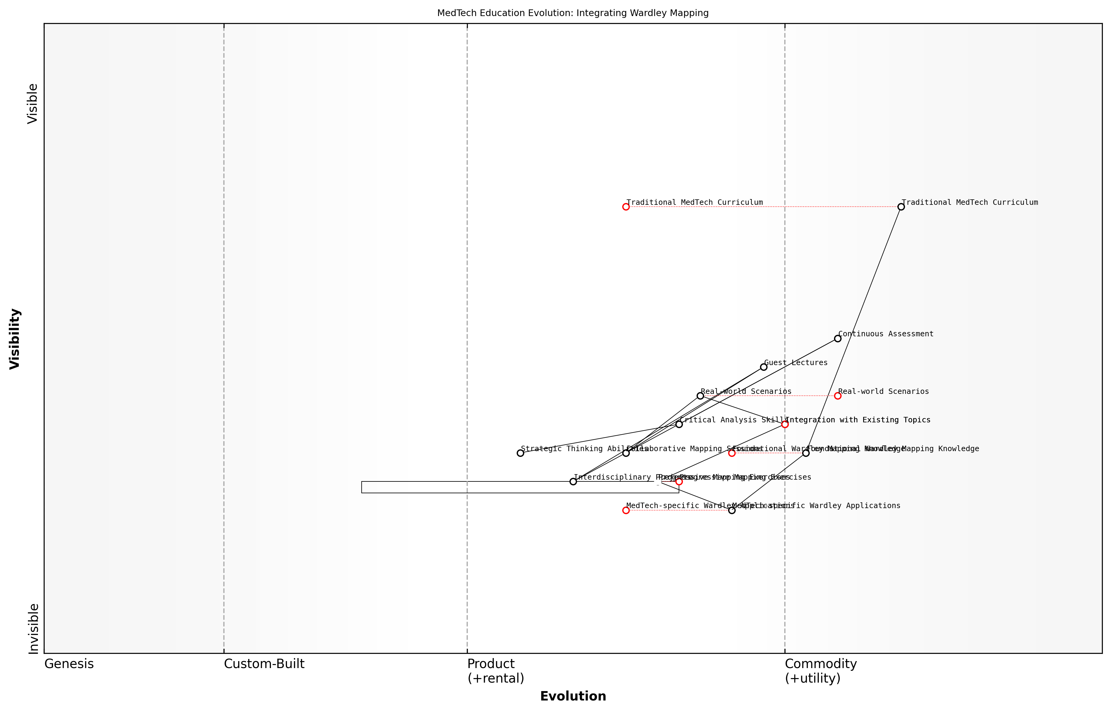

Entwurf Wardley Map: [Fügen Sie eine Wardley Map ein, die die Evolution eines MedTech-Bildungscurriculums illustriert, von traditionellen Ansätzen bis hin zu Wardley-Mapping-erweiterten Methoden]

[Bearbeiten Sie diesen Wardley Map-Entwurf](https://create.wardleymaps.ai/#ff096af205e513330d)

Zusammenfassend bietet die Strukturierung von MedTech-Kursinhalten um Wardley-Mapping-Prinzipien eine leistungsstarke Möglichkeit, die strategischen Denkfähigkeiten der Studierenden zu verbessern und sie auf die dynamische Welt der Gesundheitstechnologie vorzubereiten. Durch die Kombination von Grundlagenwissen, progressiver Komplexität, realen Anwendungen und interdisziplinärer Zusammenarbeit können Pädagogen eine robuste Lernerfahrung schaffen, die die nächste Generation von MedTech-Fachleuten mit den Werkzeugen ausstattet, die sie benötigen, um Innovationen voranzutreiben und fundierte Entscheidungen in diesem sich schnell entwickelnden Bereich zu treffen.

### Entwicklung praktischer Übungen und Bewertungen

Im Bereich der Lehre und Forschung in der Hochschulbildung unter Verwendung von Wardley Mapping mit Fokus auf MedTech-Anwendungen ist die Entwicklung praktischer Übungen und Bewertungen entscheidend, um sicherzustellen, dass Studierende nicht nur die theoretischen Konzepte verstehen, sondern diese auch effektiv in realen Szenarien anwenden können. Dieser Unterabschnitt untersucht die Strategien und bewährten Praktiken zur Erstellung ansprechender, herausfordernder und relevanter Übungen und Bewertungen, die die Anwendung von Wardley Mapping in MedTech-Kontexten verstärken.

Bei der Gestaltung praktischer Übungen und Bewertungen für Wardley Mapping-erweiterte MedTech-Kurse ist es wichtig, die folgenden Schlüsselaspekte zu berücksichtigen:

* Ausrichtung an Lernergebnissen
* Relevanz für aktuelle MedTech-Herausforderungen
* Skalierbarkeit und Anpassungsfähigkeit
* Integration interdisziplinären Wissens
* Einbeziehung realer Daten und Szenarien
* Möglichkeiten für kollaboratives Lernen
* Bewertung sowohl technischer als auch strategischer Denkfähigkeiten

Lassen Sie uns jeden dieser Aspekte im Detail untersuchen und diskutieren, wie sie im Kontext der MedTech-Ausbildung effektiv umgesetzt werden können.

1. Ausrichtung an Lernergebnissen:

Praktische Übungen und Bewertungen sollten sorgfältig darauf ausgerichtet sein, die spezifischen Lernergebnisse des Kurses zu erfüllen. Wenn beispielsweise ein wichtiges Lernergebnis darin besteht, die Fähigkeit der Studierenden zur Analyse der Entwicklung medizinischer Technologien zu fördern, könnte eine geeignete Übung darin bestehen, eine Wardley Map für ein bestimmtes medizinisches Gerät oder eine Technologie zu erstellen und deren Weg von der Entstehung bis zur Kommodifizierung nachzuverfolgen.

Effektives Bewertungsdesign in der MedTech-Ausbildung geht nicht nur darum, Wissen zu testen, sondern die Fähigkeit der Studierenden zu evaluieren, Wardley Mapping-Prinzipien zur Lösung komplexer Gesundheitsherausforderungen anzuwenden.

1. Relevanz für aktuelle MedTech-Herausforderungen:

Um sicherzustellen, dass Übungen und Bewertungen bedeutungsvoll und ansprechend sind, sollten sie aktuelle Herausforderungen in der MedTech-Branche adressieren. Dies könnte die Analyse der strategischen Positionierung aufkommender Technologien wie KI-gestützte Diagnosewerkzeuge, tragbare Gesundheitsmonitore oder Telemedizin-Plattformen beinhalten. Indem sie an relevanten, realen Problemen arbeiten, sind Studierende besser auf die Herausforderungen vorbereitet, denen sie in ihrer zukünftigen Karriere begegnen werden.

1. Skalierbarkeit und Anpassungsfähigkeit:

Angesichts des rasanten Wandels im MedTech-Sektor ist es entscheidend, Übungen und Bewertungen zu entwerfen, die leicht aktualisiert oder skaliert werden können, um neue Entwicklungen zu berücksichtigen. Dies könnte die Erstellung eines Rahmens für Übungen beinhalten, der mit aktuellen Fallstudien oder Datensätzen gefüllt werden kann, was eine kontinuierliche Aktualisierung der Kursmaterialien ohne signifikante Überarbeitung ermöglicht.

1. Integration interdisziplinären Wissens:

MedTech ist von Natur aus interdisziplinär und verbindet Elemente aus Gesundheitswesen, Ingenieurwesen und Geschäftsstrategie. Effektive Übungen sollten dies widerspiegeln, indem sie von den Studierenden verlangen, Wissen aus mehreren Bereichen einzubeziehen. Beispielsweise könnte eine umfassende Bewertung die Erstellung einer Wardley Map für die Technologieinfrastruktur eines Krankenhauses beinhalten, unter Berücksichtigung klinischer Bedürfnisse, technischer Machbarkeit und wirtschaftlicher Tragfähigkeit.

1. Einbeziehung realer Daten und Szenarien:

Um die Lücke zwischen Theorie und Praxis zu schließen, sollten Übungen wann immer möglich reale Daten und Szenarien einbeziehen. Dies könnte die Zusammenarbeit mit MedTech-Unternehmen oder Gesundheitsdienstleistern beinhalten, um anonymisierte Datensätze oder Fallstudien zu erhalten. Studierende könnten dann diese Daten verwenden, um Wardley Maps zu erstellen und strategische Empfehlungen zu entwickeln, ähnlich der Arbeit, die sie in der Industrie leisten würden.

Die wirkungsvollsten Lernerfahrungen in der MedTech-Ausbildung sind jene, die die Komplexität und Einschränkungen realer Gesundheitsumgebungen eng simulieren.

1. Möglichkeiten für kollaboratives Lernen:

Wardley Mapping ist in professionellen Umgebungen oft ein kollaborativer Prozess, und dies sollte sich in den Bildungsübungen widerspiegeln. Gruppenprojekte, die von den Studierenden verlangen, zusammenzuarbeiten, um komplexe MedTech-Ökosysteme zu analysieren, können dazu beitragen, entscheidende Teamwork- und Kommunikationsfähigkeiten zu entwickeln. Diese kollaborativen Übungen könnten die Erstellung großformatiger Karten nationaler Gesundheitssysteme oder die Analyse der Wettbewerbslandschaft spezifischer MedTech-Sektoren beinhalten.

1. Bewertung sowohl technischer als auch strategischer Denkfähigkeiten:

Effektive Bewertungen in Wardley Mapping-erweiterten MedTech-Kursen sollten sowohl die technische Kompetenz bei der Erstellung und Interpretation von Karten als auch die daraus abgeleiteten strategischen Erkenntnisse evaluieren. Dies könnte eine Kombination aus praktischen Mapping-Übungen und schriftlichen Analysen oder Präsentationen beinhalten, die die Fähigkeit der Studierenden demonstrieren, bedeutungsvolle Schlussfolgerungen zu ziehen und strategische Maßnahmen basierend auf ihren Karten zu empfehlen.

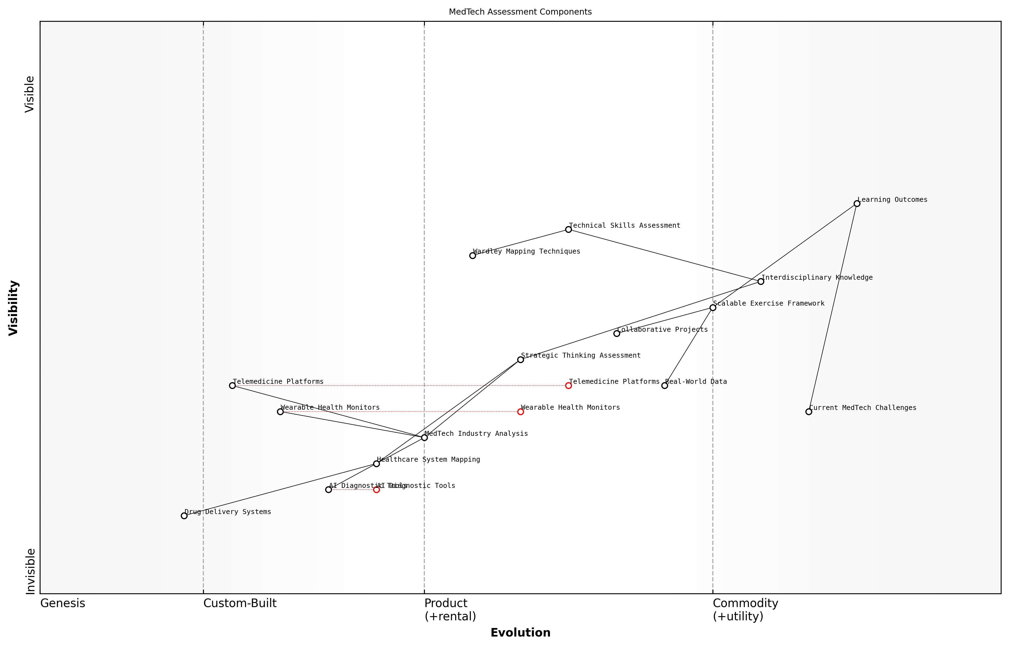

Entwurf einer Wardley Map: [Fügen Sie eine Wardley Map ein, die die Komponenten einer umfassenden MedTech-Bewertung illustriert, von technischen Fähigkeiten bis zur strategischen Analyse]

[Bearbeiten Sie diesen Entwurf der Wardley Map](https://create.wardleymaps.ai/#3c167edca65df3d509)

Bei der praktischen Umsetzung dieser Prinzipien könnte eine Beispielbewertung für einen Wardley Mapping-erweiterten MedTech-Kurs wie folgt aussehen:

* Teil 1: Individuelle Mapping-Übung - Studierende erstellen eine Wardley Map für eine spezifische MedTech-Innovation (z.B. ein neuartiges Arzneimittelabgabesystem) unter Berücksichtigung ihrer aktuellen Position und potenziellen Entwicklung.
* Teil 2: Gruppenstrategische Analyse - In Teams kombinieren die Studierenden ihre individuellen Karten, um eine umfassende Sicht auf die Landschaft der Arzneimittelabgabe zu erstellen, identifizieren Innovationsmöglichkeiten und potenzielle Hindernisse für die Adoption.
* Teil 3: Präsentation und Verteidigung - Die Teams präsentieren ihre Ergebnisse vor einem Gremium aus Dozenten und Branchenexperten, verteidigen ihre strategischen Empfehlungen und demonstrieren ihr Verständnis sowohl der Wardley Mapping-Techniken als auch der Dynamik des MedTech-Sektors.

Zusammenfassend erfordert die Entwicklung praktischer Übungen und Bewertungen für Wardley Mapping-erweiterte MedTech-Kurse eine sorgfältige Balance zwischen technischer Strenge, Praxisrelevanz und strategischem Denken. Durch die Einbeziehung dieser Elemente können Pädagogen Lernerfahrungen schaffen, die Studierende nicht nur darin schulen, Wardley Mapping effektiv zu nutzen, sondern sie auch auf die komplexen Herausforderungen vorbereiten, denen sie in der sich schnell entwickelnden MedTech-Branche begegnen werden.

Der wahre Maßstab für den Erfolg in der MedTech-Ausbildung liegt nicht nur in der Beherrschung von Werkzeugen wie Wardley Mapping, sondern in der Fähigkeit, diese Werkzeuge anzuwenden, um bedeutungsvolle Innovationen voranzutreiben und Patientenergebnisse zu verbessern.

## Wardley Mapping für MedTech-Studenten unterrichten

### Einführung von Mapping-Konzepten anhand realer MedTech-Beispiele

Im sich schnell entwickelnden Bereich der Medizintechnologie ist die Einführung von Wardley-Mapping-Konzepten durch praxisnahe MedTech-Beispiele ein entscheidender Schritt, um Studenten mit den strategischen Denkfähigkeiten auszustatten, die für die Navigation in komplexen Gesundheitsökosystemen erforderlich sind. Dieser Ansatz verbessert nicht nur das Verständnis, sondern demonstriert auch die unmittelbare Relevanz und Anwendbarkeit von Wardley Mapping auf die Herausforderungen und Chancen im MedTech-Sektor.

Um Mapping-Konzepte effektiv einzuführen, ist es wichtig, die Lernerfahrung um greifbare, relevante Beispiele zu strukturieren, die bei MedTech-Studenten Anklang finden. Dieser Abschnitt wird verschiedene Strategien und Methoden zur Integration realer MedTech-Szenarien in die Lehre von Wardley Mapping untersuchen und sicherstellen, dass Studenten diese leistungsstarken strategischen Werkzeuge in ihrer zukünftigen Karriere leicht verstehen und anwenden können.

Der Schlüssel zur Entfaltung des Potenzials von Wardley Mapping in der MedTech-Ausbildung liegt darin, die Lücke zwischen abstrakten Konzepten und konkreten, branchenspezifischen Anwendungen zu überbrücken. Indem wir unseren Unterricht auf realen Beispielen aufbauen, befähigen wir Studenten, den unmittelbaren Wert und die Übertragbarkeit dieser strategischen Denkwerkzeuge zu erkennen.

Lassen Sie uns die wichtigsten Aspekte der Einführung von Mapping-Konzepten anhand von MedTech-Beispielen betrachten:

* Auswahl geeigneter MedTech-Fallstudien
* Mapping der Evolution von Medizinprodukten
* Analyse von Gesundheitsdienstleistungsketten
* Erforschung digitaler Gesundheitsökosysteme
* Berücksichtigung regulatorischer und ethischer Überlegungen

Auswahl geeigneter MedTech-Fallstudien:

Bei der Auswahl von Fallstudien zur Einführung von Wardley Mapping ist es entscheidend, Beispiele zu wählen, die nicht nur für MedTech relevant, sondern auch komplex genug sind, um die Kraft des Mappings zu demonstrieren. Berücksichtigen Sie Fälle, die mehrere Stakeholder, sich entwickelnde Technologien und sich verändernde Marktdynamiken einbeziehen. Zum Beispiel bietet die Entwicklung und Einführung eines neuartigen tragbaren Geräts zur kontinuierlichen Glukoseüberwachung eine ausgezeichnete Gelegenheit, die gesamte Wertschöpfungskette vom Komponentenlieferanten bis zum Endnutzer zu kartieren und dabei auch die Entwicklung der Sensortechnologie und der Datenanalysefähigkeiten zu berücksichtigen.

Mapping der Evolution von Medizinprodukten:

Eine der effektivsten Methoden, das Konzept der Evolution in Wardley Maps einzuführen, ist durch die Linse der Medizinprodukteentwicklung. Indem sie den Weg einer bestimmten Gerätekategorie, wie Herzschrittmacher oder Insulinpumpen, nachverfolgen, können Studenten visualisieren, wie sich Komponenten und Fähigkeiten im Laufe der Zeit von der Entstehung zur Commodity entwickeln. Diese Übung verstärkt nicht nur die Grundprinzipien des Wardley Mapping, sondern ermutigt die Studenten auch, kritisch über zukünftige Innovationen in ihrem Bereich nachzudenken.

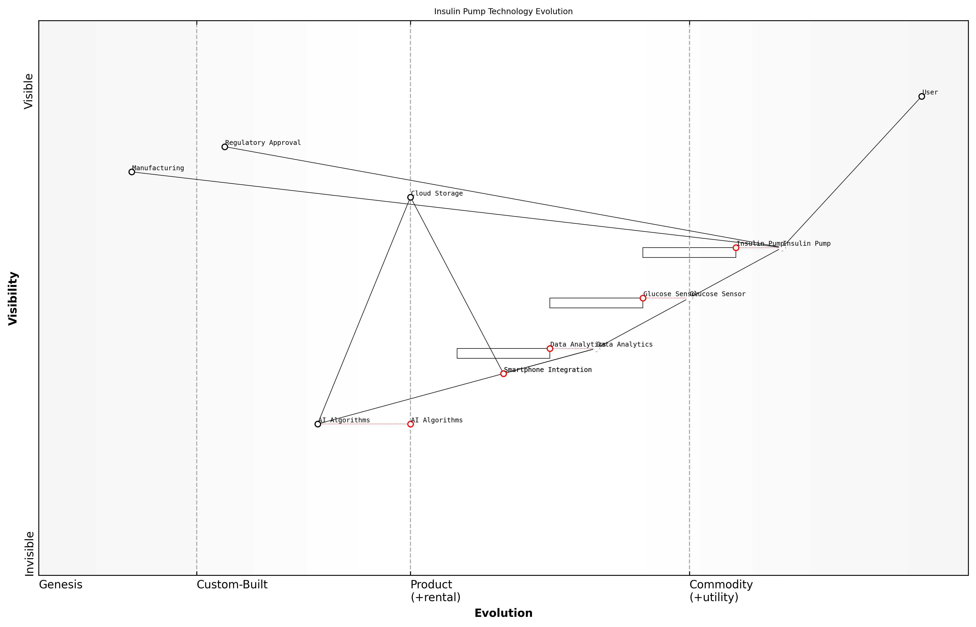

Entwurf Wardley Map: [Fügen Sie hier eine Wardley Map ein, die die Evolution der Insulinpumpentechnologie im Laufe der Zeit zeigt und wichtige Komponenten sowie deren Bewegung entlang der Evolutionsachse hervorhebt]

[Bearbeiten Sie diesen Wardley Map-Entwurf](https://create.wardleymaps.ai/#64d3287b8c35000735)

Analyse von Gesundheitsdienstleistungsketten:

Die Erbringung von Gesundheitsdienstleistungen bietet einen reichhaltigen Kontext für die Einführung des Konzepts der Wertschöpfungsketten im Wardley Mapping. Durch die Kartierung der Komponenten, die an der Erbringung einer bestimmten Gesundheitsdienstleistung beteiligt sind, wie Telemedizin oder robotergestützte Chirurgie, können Studenten Einblicke in die Abhängigkeiten zwischen verschiedenen Elementen des Gesundheitssystems gewinnen. Diese Analyse kann Innovationsmöglichkeiten, potenzielle Engpässe und Bereiche aufzeigen, in denen aufkommende Technologien traditionelle Servicemodelle stören könnten.

Das Verständnis der gesamten Wertschöpfungskette in der Gesundheitsversorgung ist entscheidend, um zu erkennen, wo MedTech-Innovationen die größte Wirkung entfalten können. Wardley Mapping bietet einen visuellen Rahmen für diese Analyse und ermöglicht es Studenten, über einzelne Technologien hinauszuschauen und das breitere Ökosystem zu berücksichtigen.

Erforschung digitaler Gesundheitsökosysteme:

Das sich rasch entwickelnde Feld der digitalen Gesundheit bietet eine ideale Landschaft für die Einführung fortgeschrittenerer Wardley Mapping-Konzepte. Durch die Kartierung des Ökosystems einer digitalen Gesundheitsplattform, einschließlich Elementen wie Datenspeicherung, KI-Algorithmen, Benutzeroberflächen und regulatorische Compliance, können Studenten Konzepte wie Trägheit, Ko-Evolution und Ökosystemeffekte erforschen. Diese Übung kann besonders wertvoll sein, um Studenten dabei zu helfen, die strategischen Implikationen von plattformbasierten Geschäftsmodellen im Gesundheitswesen zu verstehen.

Berücksichtigung regulatorischer und ethischer Überlegungen:

Die Einführung von Wardley Mapping durch MedTech-Beispiele bietet eine ausgezeichnete Gelegenheit, die einzigartigen regulatorischen und ethischen Überlegungen im Gesundheitssektor anzusprechen. Indem Elemente wie Datenschutzbestimmungen, Anforderungen an klinische Studien und ethische Genehmigungsverfahren in ihre Karten integriert werden, lernen Studenten, diese kritischen Faktoren als integrale Bestandteile der MedTech-Landschaft zu betrachten. Dieser Ansatz hilft, ein ganzheitliches Verständnis der Herausforderungen und Verantwortlichkeiten zu vermitteln, die mit Innovationen im Gesundheitswesen verbunden sind.

* Integration regulatorischer Meilensteine in den Mapping-Prozess
* Diskussion der ethischen Implikationen aufkommender Technologien
* Untersuchung der Auswirkungen von Datenschutzgesetzen auf MedTech-Innovationen
* Berücksichtigung der Rolle von Patientenorganisationen und ihres Einflusses auf das Ökosystem

Durch die Einführung von Wardley Mapping-Konzepten anhand dieser realen MedTech-Beispiele können Pädagogen eine dynamische und ansprechende Lernumgebung schaffen, die Studenten auf die komplexen Herausforderungen vorbereitet, denen sie in ihrer zukünftigen Karriere begegnen werden. Dieser Ansatz verbessert nicht nur ihr Verständnis strategischer Denkwerkzeuge, sondern vertieft auch ihr Wissen über den MedTech-Sektor selbst und fördert eine neue Generation von Innovatoren, die in der Lage sind, bedeutende Fortschritte in der Gesundheitstechnologie voranzutreiben.

Die wahre Kraft von Wardley Mapping in der MedTech-Ausbildung liegt nicht nur darin, Studenten beizubringen, wie man Karten erstellt, sondern darin, eine strategische Denkweise zu kultivieren, die die Komplexität der Gesundheitsinnovation navigieren kann. Indem wir unseren Unterricht auf realen Beispielen aufbauen, befähigen wir Studenten, die visionären Führungskräfte zu werden, die der MedTech-Sektor dringend benötigt.

### Durchführung von kollaborativen Kartierungsübungen

Kollaborative Wardley-Mapping-Übungen sind ein Eckpfeiler effektiver MedTech-Bildung und fördern kritisches Denken, strategische Analyse und Teamwork-Fähigkeiten, die für zukünftige Innovatoren im Gesundheitswesen unerlässlich sind. Als Pädagogen besteht unsere Aufgabe darin, ein Umfeld zu schaffen, das aktive Beteiligung, Wissensaustausch und die Entwicklung eines gemeinsamen Verständnisses komplexer MedTech-Ökosysteme fördert.

Um kollaborative Mapping-Übungen für MedTech-Studenten erfolgreich zu gestalten, müssen wir mehrere Schlüsselaspekte berücksichtigen:

* Die Bühne für Zusammenarbeit bereiten
* Den Mapping-Prozess anleiten
* Vielfältige Perspektiven fördern
* Technologie für verbesserte Zusammenarbeit nutzen
* Reflexion und Iteration erleichtern

Die Bühne für Zusammenarbeit bereiten:

Bevor man in die Mapping-Übung eintaucht, ist es entscheidend, ein Umfeld zu schaffen, das die Zusammenarbeit fördert. Dies beinhaltet die Festlegung klarer Ziele, die Bildung vielfältiger Teams und eine umfassende Einweisung in das zu kartierende MedTech-Szenario. Wie ein erfahrener Pädagoge bemerkte:

Der Erfolg einer kollaborativen Wardley-Mapping-Übung hängt oft von der Grundlage ab, die gelegt wird, bevor die erste Komponente auf die Leinwand gesetzt wird. Es ist von größter Bedeutung, dass alle Teilnehmer ein gemeinsames Verständnis der Ziele und des Kontexts haben.

Erwägen Sie den Einsatz von Eisbrecher-Aktivitäten, die auf MedTech-Themen zugeschnitten sind, um Beziehungen zwischen Teammitgliedern aufzubauen und Schlüsselkonzepte in einer entspannten Umgebung einzuführen. Zum Beispiel kann eine schnelle Runde “MedTech-Innovations-Bingo” den Studenten helfen, gängige Technologien, Stakeholder oder Herausforderungen zu identifizieren, denen sie während des Mapping-Prozesses begegnen könnten.

Den Mapping-Prozess anleiten:

Als Moderatoren besteht unsere Aufgabe darin, die Studenten durch den Mapping-Prozess zu führen, ohne die Übung zu dominieren. Beginnen Sie damit, die Grundprinzipien des Wardley-Mappings anhand eines einfachen MedTech-Beispiels zu demonstrieren, wie etwa das Mapping der Komponenten eines Telemedizin-Dienstes. Bieten Sie dann einen strukturierten Ansatz für die Teams:

* Identifizieren Sie den Nutzerbedarf und die Wertschöpfungskette
* Listen Sie Komponenten auf und positionieren Sie sie auf der Evolutionsachse
* Zeichnen Sie Abhängigkeiten zwischen Komponenten
* Analysieren Sie die Karte auf Erkenntnisse und strategische Möglichkeiten

Bewegen Sie sich während der Übung zwischen den Teams, um Anleitung zu geben, gezielte Fragen zu stellen und bei der Lösung von Konflikten oder Missverständnissen zu helfen. Ermutigen Sie die Studenten, kritisch über die Positionierung der Komponenten nachzudenken und die einzigartigen Herausforderungen des MedTech-Sektors zu berücksichtigen, wie etwa regulatorische Anforderungen und Aspekte der Patientensicherheit.

Vielfältige Perspektiven fördern:

Eine der Stärken des kollaborativen Mappings ist die Vielfalt der Perspektiven, die es einbringen kann. In der MedTech-Bildung ist dies besonders wertvoll, angesichts der interdisziplinären Natur des Feldes. Ermutigen Sie die Teams, die unterschiedlichen Hintergründe ihrer Mitglieder zu nutzen, sei es in Ingenieurwesen, Biowissenschaften, klinischer Praxis oder Wirtschaft.

Die aufschlussreichsten Wardley-Maps in MedTech entstehen oft aus Teams, die kognitive Vielfalt nutzen. Das Verständnis eines Klinikers für Patientenbedürfnisse kombiniert mit der technischen Expertise eines Ingenieurs kann zu bahnbrechenden Erkenntnissen führen.

Erwägen Sie, spezifische Rollen innerhalb jedes Teams zuzuweisen, um sicherzustellen, dass verschiedene Sichtweisen vertreten sind. Benennen Sie zum Beispiel einen “Patientenvertreter”, einen “Technologieexperten”, einen “Regulierungsspezialisten” und einen “Geschäftsstrategen”. Rotieren Sie diese Rollen während der Übung, um die Perspektive jedes Studenten zu erweitern.

Technologie für verbesserte Zusammenarbeit nutzen:

Während traditionelle Whiteboard- und Haftnotiz-Ansätze ihre Vorzüge haben, kann der Einsatz digitaler Tools kollaborative Mapping-Übungen erheblich verbessern, insbesondere in den zunehmend hybriden Lernumgebungen von heute. Online-Mapping-Plattformen wie Miro, Figma oder speziell für Wardley-Mapping entwickelte Tools bieten mehrere Vorteile:

* Echtzeit-Zusammenarbeit und Synchronisation
* Einfache Iteration und Versionskontrolle
* Integration von Multimedia-Ressourcen und externen Daten
* Zugänglichkeit für Remote- oder asynchrone Teilnahme
* Vereinfachtes Teilen und Präsentieren fertiger Karten

Bei der Auswahl eines digitalen Tools sollten Sie solche mit intuitiven Benutzeroberflächen und robusten Kollaborationsfunktionen priorisieren. Bieten Sie ein kurzes Tutorial zur gewählten Plattform an, um sicherzustellen, dass alle Studenten effektiv teilnehmen können.

Reflexion und Iteration erleichtern:

Der wahre Wert kollaborativer Wardley-Mapping-Übungen zeigt sich oft während der Reflexions- und Iterationsphasen. Ermutigen Sie die Teams, regelmäßig einen Schritt zurückzutreten und ihre Karten kritisch zu evaluieren. Moderieren Sie Gruppendiskussionen, in denen Teams ihre unfertigen Karten ihren Kommilitonen präsentieren können, und laden Sie zu konstruktivem Feedback und alternativen Sichtweisen ein.

Der wertvollste Lerneffekt tritt oft ein, wenn Studenten herausgefordert werden, ihre Mapping-Entscheidungen zu verteidigen oder wenn sie alternative Möglichkeiten entdecken, dasselbe MedTech-Ökosystem darzustellen.

Erwägen Sie die Einbeziehung von “Was-wäre-wenn”-Szenarien, um die Studenten zur Iteration ihrer Karten anzuregen. Fragen Sie sie zum Beispiel, wie sich ihre Karte mit der Einführung einer neuen Technologie, einer Änderung der Regulierungspolitik oder einer globalen Gesundheitskrise verändern könnte. Dieser Ansatz verstärkt nicht nur den dynamischen Charakter des Wardley-Mappings, sondern bereitet die Studenten auch auf das schnelle Tempo des Wandels im MedTech-Sektor vor.

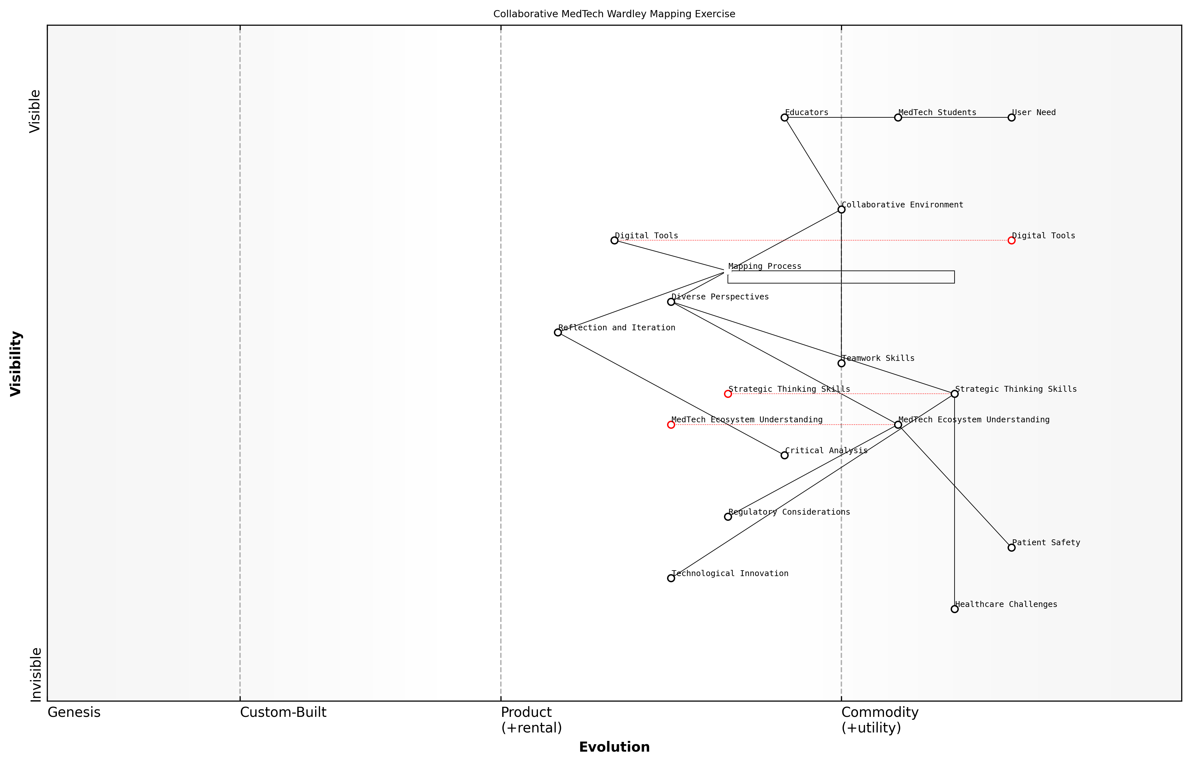

Entwurf Wardley Map: [Fügen Sie hier ein Wardley Map-Beispiel einer kollaborativen MedTech-Mapping-Übung ein, das Iterationen und Anmerkungen zeigt]

[Bearbeiten Sie diesen Wardley Map-Entwurf](https://create.wardleymaps.ai/#f8bc774a196736d0a4)

Zusammenfassend erfordert die Durchführung kollaborativer Wardley-Mapping-Übungen für MedTech-Studenten ein ausgewogenes Verhältnis von Struktur und Flexibilität, Anleitung und Autonomie. Indem wir ein Umfeld schaffen, das aktive Beteiligung fördert, vielfältige Perspektiven nutzt und Iteration begrüßt, können wir die nächste Generation von MedTech-Innovatoren mit den strategischen Denkfähigkeiten ausstatten, die sie benötigen, um sich in der komplexen und sich entwickelnden Landschaft der Gesundheitstechnologie zurechtzufinden.

### Förderung des kritischen Denkens über die technologische Entwicklung im Gesundheitswesen

In der sich schnell entwickelnden Landschaft der Medizintechnologie ist die Förderung kritischer Denkfähigkeiten bei MedTech-Studierenden von größter Bedeutung. Durch die Integration von Wardley Mapping in den Lehrplan können Lehrende einen leistungsfähigen Rahmen bieten, mit dem Studierende technologische Veränderungen im Gesundheitswesen analysieren und antizipieren können. Dieser Abschnitt untersucht Strategien zur Förderung des kritischen Denkens über die technologische Entwicklung im Gesundheitswesen durch die Linse des Wardley Mapping.

Wardley Mapping bietet eine einzigartige Perspektive auf die Entwicklung von Technologien und Praktiken im Gesundheitswesen. Durch die Visualisierung der Wertschöpfungskette und der Bewegung von Komponenten von der Entstehung bis zur Standardisierung können Studierende ein tieferes Verständnis dafür entwickeln, wie sich Medizintechnologien entwickeln und das Gesundheitsökosystem beeinflussen. Dieser Ansatz verbessert nicht nur ihre analytischen Fähigkeiten, sondern bereitet sie auch auf die dynamische Natur der MedTech-Branche vor.

Wardley Mapping ist nicht nur ein Werkzeug; es ist eine Denkweise, die Studierende herausfordert, die breiteren Auswirkungen technologischer Fortschritte im Gesundheitswesen zu berücksichtigen. Es ermutigt sie, strategisch darüber nachzudenken, wohin sich die Branche entwickelt und wie sie zu ihrer Entwicklung beitragen können.

Um kritisches Denken mit Hilfe von Wardley Mapping effektiv zu fördern, sollten Lehrende folgende Ansätze in Betracht ziehen:

* Szenariobasiertes Lernen: Präsentieren Sie den Studierenden komplexe Gesundheitsszenarien und fordern Sie sie heraus, potenzielle technologische Lösungen und deren Entwicklung im Laufe der Zeit zu kartieren.
* Vergleichende Analyse: Ermutigen Sie Studierende, Wardley Maps für verschiedene Gesundheitssysteme oder medizinische Fachgebiete zu erstellen und fördern Sie so ein tieferes Verständnis dafür, wie der Kontext die Technologieadoption und -entwicklung beeinflusst.
* Zukunftsprognose-Übungen: Beauftragen Sie Studierende damit, zukünftige Zustände medizinischer Technologien und Praktiken vorherzusagen und dabei Wardley Maps zur Begründung ihrer Prognosen zu verwenden.
* Kartierung ethischer Überlegungen: Integrieren Sie ethische Dimensionen in Wardley Maps und regen Sie Studierende dazu an, die gesellschaftlichen Auswirkungen sich entwickelnder Medizintechnologien zu berücksichtigen.
* Interdisziplinäre Zusammenarbeit: Ermöglichen Sie Kartierungsübungen, die Studierende aus verschiedenen Gesundheitsdisziplinen zusammenbringen und eine ganzheitliche Sicht auf die technologische Entwicklung in der Medizin fördern.

Eine effektive Methode zur Entwicklung kritischer Denkfähigkeiten besteht darin, Studierende in “Technologieentwicklungsdebatten” einzubinden. Bei diesen Übungen werden die Studierenden in Gruppen eingeteilt und verschiedene Medizintechnologien in unterschiedlichen Entwicklungsstadien zugewiesen. Sie müssen dann Wardley Mapping verwenden, um für oder gegen Investitionen in diese Technologien zu argumentieren, wobei sie Faktoren wie potenzielle Auswirkungen, Entwicklungsgeschwindigkeit und Abhängigkeiten innerhalb der Wertschöpfungskette im Gesundheitswesen berücksichtigen.

Ein weiterer leistungsfähiger Ansatz ist die Übung “Reverse Engineering von Innovationen”. Den Studierenden wird ein aktueller medizinischer Durchbruch präsentiert, und sie werden beauftragt, eine rückblickende Wardley Map zu erstellen, die die Entwicklung der zugrunde liegenden Technologien und Praktiken nachzeichnet, die die Innovation ermöglicht haben. Diese Übung schärft ihre Fähigkeit, Muster im technologischen Fortschritt zu erkennen und die Vernetzung von Fortschritten im Gesundheitswesen zu würdigen.

Indem wir Studierende herausfordern, den Weg medizinischer Innovationen zu kartieren, lehren wir sie nicht nur über die Vergangenheit; wir statten sie mit den Fähigkeiten aus, die Zukunft der Gesundheitstechnologie zu gestalten.

Um das kritische Denken weiter zu fördern, sollten Lehrende reale Fallstudien einbeziehen, die sowohl erfolgreiche als auch gescheiterte technologische Implementierungen im Gesundheitswesen demonstrieren. Durch die Analyse dieser Fälle durch die Linse des Wardley Mapping können Studierende Einblicke in die komplexen Faktoren gewinnen, die die Technologieadoption und -entwicklung in klinischen Umgebungen beeinflussen.

Es ist auch entscheidend, Studierende dazu zu ermutigen, das breitere Ökosystem zu berücksichtigen, in dem Medizintechnologien operieren. Dazu gehört die Kartierung von regulatorischen Rahmenbedingungen, Erstattungsmodellen und Faktoren der Patientenakzeptanz. Dadurch entwickeln Studierende ein nuancierteres Verständnis für die Herausforderungen und Chancen bei der Markteinführung neuer Medizintechnologien.

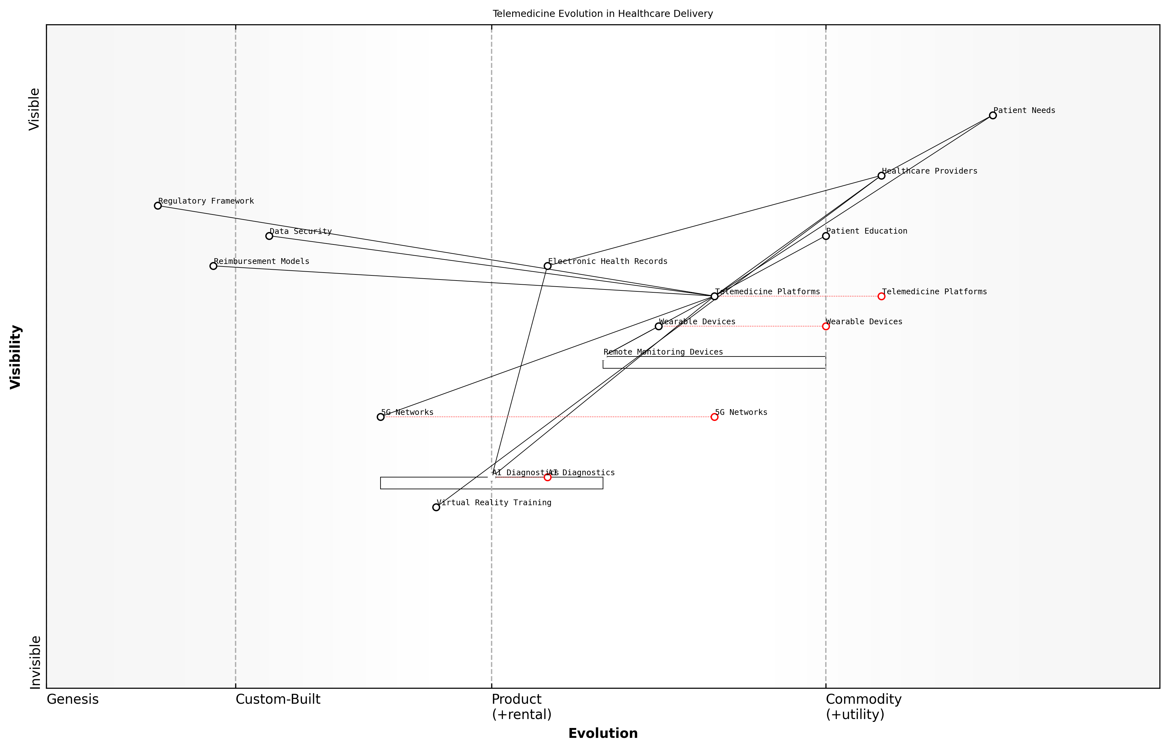

Entwurf einer Wardley Map: [Fügen Sie hier eine Wardley Map ein, die die Entwicklung von Telemedizin-Technologien und deren Auswirkungen auf Gesundheitsversorgungsmodelle illustriert]

[Bearbeiten Sie diesen Entwurf der Wardley Map](https://create.wardleymaps.ai/#3037cc61d404149194)

Die obige Wardley Map könnte als Ausgangspunkt für Diskussionen darüber dienen, wie aufkommende Technologien wie künstliche Intelligenz, 5G-Netzwerke und tragbare Geräte die Landschaft der Ferngesundheitsversorgung neu gestalten. Studierende können herausgefordert werden, die Karte basierend auf ihrer eigenen Forschung und ihren Erkenntnissen zu erweitern oder zu modifizieren, was eine tiefere Auseinandersetzung mit dem Material fördert.

Um die praktische Anwendung dieser kritischen Denkfähigkeiten zu verstärken, sollten Lehrende die Einbeziehung von Branchenpartnerschaften in den Lehrplan in Betracht ziehen. Kooperationen mit MedTech-Unternehmen oder Gesundheitsdienstleistern können Studierenden die Möglichkeit bieten, an realen Kartierungsprojekten zu arbeiten und ihre analytischen Fähigkeiten auf aktuelle Herausforderungen im Bereich anzuwenden.

Der wahre Test des kritischen Denkens in der MedTech besteht nicht nur darin zu verstehen, wo wir jetzt stehen, sondern auch darin, vorherzusehen, wohin wir gehen und wie wir den Weg dorthin navigieren können. Wardley Mapping bietet Studierenden einen Kompass für diese komplexe Landschaft.

Wenn Studierende versierter darin werden, Wardley Mapping für kritische Analysen zu nutzen, sollten sie ermutigt werden, die Annahmen zu hinterfragen, die ihren Karten zugrunde liegen. Dieser metakognitive Ansatz hilft, ein nuancierteres Verständnis für die Grenzen und Stärken strategischer Planungswerkzeuge im Kontext der Entwicklung von Gesundheitstechnologien zu entwickeln.

Zusammenfassend lässt sich sagen, dass Lehrende durch die Integration von Wardley Mapping in die MedTech-Ausbildung als Werkzeug für kritisches Denken Studierende darauf vorbereiten können, sich in der komplexen und sich schnell verändernden Landschaft der Gesundheitstechnologie zurechtzufinden. Dieser Ansatz verbessert nicht nur ihre analytischen Fähigkeiten, sondern fördert auch eine strategische Denkweise, die in ihren zukünftigen Karrieren als Innovatoren und Führungskräfte im Bereich der Medizintechnologie von unschätzbarem Wert sein wird.

## Fallstudien: Erfolgreiche Integration von Wardley Mapping in der MedTech-Ausbildung

### Transformation des biomedizinischen Ingenieurstudiums im Grundstudium

Die Integration von Wardley Mapping in biomedizinische Ingenieurstudiengänge stellt einen bedeutenden Fortschritt in der Vorbereitung zukünftiger MedTech-Fachkräfte auf die komplexe, sich schnell entwickelnde Gesundheitslandschaft dar. Diese Fallstudie untersucht die erfolgreiche Transformation des biomedizinischen Ingenieurcurriculums einer führenden britischen Universität und demonstriert die Kraft strategischen Denkens und visueller Kartierung zur Verbesserung der Lernergebnisse und Branchenbereitschaft der Studierenden.

Hintergrund und Herausforderungen

Vor der Integration von Wardley Mapping stand das biomedizinische Ingenieurprogramm der Universität vor mehreren Herausforderungen, die vielen Institutionen gemein sind:

* Eine Diskrepanz zwischen theoretischem Wissen und praktischen Branchenanwendungen
* Schwierigkeiten, Studierenden das komplexe Ökosystem der Gesundheitstechnologie verständlich zu machen
* Begrenzte Exposition gegenüber strategischem Denken und Entscheidungsprozessen in MedTech
* Absolventen, denen das ganzheitliche Verständnis fehlt, um sich in der sich schnell verändernden MedTech-Landschaft zurechtzufinden

Implementierung von Wardley Mapping

Die Transformation begann mit einer umfassenden Überprüfung des bestehenden Lehrplans, gefolgt von einer strategischen Integration von Wardley Mapping in mehrere Module. Zu den wichtigsten Schritten im Implementierungsprozess gehörten:

* Einführung eines Grundlagenmoduls zu Wardley Mapping im zweiten Studienjahr
* Integration von Mapping-Übungen in bestehende technische Module
* Entwicklung eines Abschlussprojekts, bei dem Studierende Wardley Maps für reale MedTech-Szenarien erstellen und analysieren müssen
* Schulung der Fakultätsmitglieder in Wardley Mapping-Techniken und -Anwendungen
* Zusammenarbeit mit Industriepartnern zur Bereitstellung realer Mapping-Herausforderungen und Mentoring

Ergebnisse und Auswirkungen

Die Integration von Wardley Mapping in das biomedizinische Ingenieurprogramm führte zu signifikanten positiven Ergebnissen:

* Verbessertes Verständnis der Studierenden für das MedTech-Ökosystem und die Technologieentwicklung
* Verbesserte Fähigkeit, aufkommende Chancen und potenzielle Störungen in der Gesundheitstechnologie zu identifizieren
* Erhöhtes Engagement der Studierenden und kritisches Denken in technischen Modulen
* Stärkere Industriepartnerschaften und relevantere Praktikumsmöglichkeiten
* Positives Feedback von Arbeitgebern zu den strategischen Denkfähigkeiten der Absolventen

Die Einführung von Wardley Mapping hat die Fähigkeit unserer Studierenden, strategisch über MedTech-Innovation nachzudenken, transformiert. Sie schließen jetzt ihr Studium mit einem Werkzeugkasten ab, der es ihnen ermöglicht, die Komplexität der Gesundheitstechnologielandschaft mit Zuversicht zu navigieren.

Schlüsselfaktoren für den Erfolg

Mehrere Faktoren trugen zur erfolgreichen Integration von Wardley Mapping in den Lehrplan bei:

* Starke Unterstützung durch die Universitätsleitung und den Industriebeirat
* Phasenweiser Implementierungsansatz, der iterative Verbesserungen ermöglicht
* Kontinuierliche berufliche Weiterbildung für Fakultätsmitglieder
* Regelmäßige Feedbackschleifen mit Studierenden, Industriepartnern und Alumni
* Integration von Mapping in mehrere Module, um dessen Bedeutung und Anwendbarkeit zu verstärken

Herausforderungen und gewonnene Erkenntnisse

Der Transformationsprozess war nicht ohne Herausforderungen. Einige wichtige Erkenntnisse sind:

* Die Bedeutung, ausreichend Übungsmöglichkeiten für Studierende bereitzustellen, um Mapping-Fähigkeiten zu entwickeln
* Die Notwendigkeit klarer Bewertungskriterien, die sowohl technische Genauigkeit als auch strategische Einsicht würdigen
* Der Nutzen der Einbeziehung von Branchenexperten in die Gestaltung und Durchführung von Mapping-Übungen
* Der Wert der Schaffung einer Praxisgemeinschaft unter Fakultätsmitgliedern zum Austausch von Best Practices und Herausforderungen

Zukünftige Richtungen

Aufbauend auf dem Erfolg dieser Transformation erforscht die Universität nun:

* Integration fortgeschrittener Mapping-Techniken, wie Ökosystem-Mapping, in Module des letzten Studienjahres
* Entwicklung interdisziplinärer Projekte, die Wardley Mapping mit anderen strategischen Werkzeugen kombinieren
* Schaffung eines MedTech-Innovationszentrums, in dem Studierende Mapping-Fähigkeiten auf reale Herausforderungen anwenden können
* Ausweitung des Wardley Mapping-Ansatzes auf andere Ingenieur- und gesundheitsbezogene Studiengänge

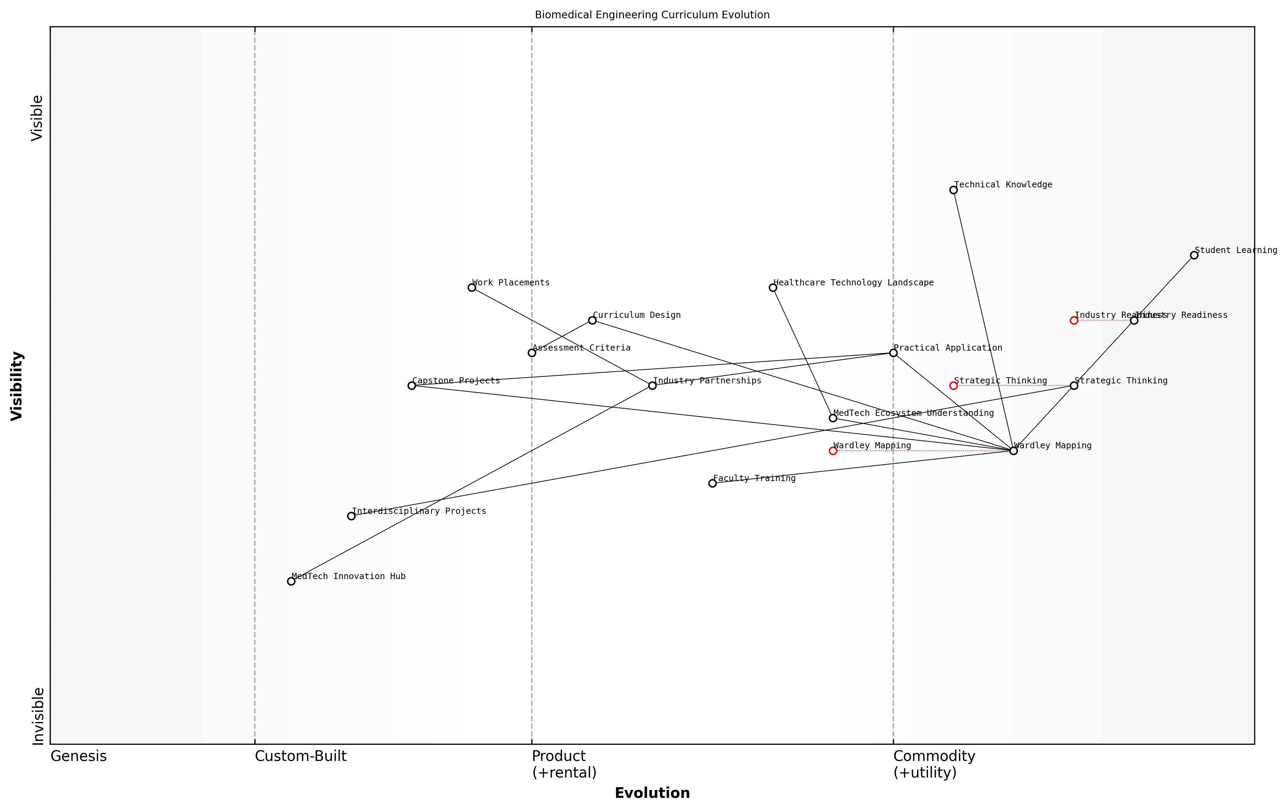

Entwurf Wardley Map: [Fügen Sie hier eine Wardley Map ein, die die Entwicklung des biomedizinischen Ingenieurcurriculums illustriert]

[Bearbeiten Sie diesen Wardley Map-Entwurf](https://create.wardleymaps.ai/#76b658f77531e84946)

Fazit

Die erfolgreiche Integration von Wardley Mapping in den biomedizinischen Ingenieurstudiengang zeigt das transformative Potenzial dieses strategischen Denkwerkzeugs in der MedTech-Ausbildung. Indem Universitäten Studierende mit der Fähigkeit ausstatten, komplexe Gesundheitstechnologielandschaften zu visualisieren und zu analysieren, können sie die Branchenbereitschaft ihrer Absolventen erheblich verbessern und zu strategischeren Innovationen im MedTech-Sektor beitragen.

Wardley Mapping ist zu einem wesentlichen Bestandteil unserer biomedizinischen Ingenieurausbildung geworden. Es überbrückt die Lücke zwischen technischem Wissen und strategischem Denken und bereitet unsere Studierenden darauf vor, die innovativen Führungskräfte zu sein, die die MedTech-Branche benötigt.

### Neugestaltung des postgradualen Lehrplans für Innovationen im Gesundheitswesen

Die Integration von Wardley Mapping in postgraduale Lehrpläne für Innovationen im Gesundheitswesen stellt einen bedeutenden Fortschritt bei der Vorbereitung zukünftiger MedTech-Führungskräfte auf die komplexen Herausforderungen der Gesundheitsbranche dar. Diese Fallstudie untersucht die erfolgreiche Neugestaltung eines postgradualen Programms für Innovationen im Gesundheitswesen und zeigt die transformative Wirkung von Wardley Mapping auf strategisches Denken und Entscheidungsfindung in der MedTech-Ausbildung.

Das betreffende Programm, das von einer führenden britischen Universität angeboten wird, stand vor der Herausforderung, Studenten mit der strategischen Weitsicht auszustatten, die notwendig ist, um sich in der sich schnell entwickelnden MedTech-Landschaft zurechtzufinden. In Erkenntnis der Notwendigkeit eines robusteren Ansatzes für strategische Analyse und Planung begannen die Programmleiter mit einer umfassenden Neugestaltung des Lehrplans, wobei Wardley Mapping in den Mittelpunkt gestellt wurde.

Der Neugestaltungsprozess umfasste mehrere Schlüsselbereiche:

* Integration von Wardley Mapping-Prinzipien in Kernmodule
* Entwicklung praktischer Workshops und Fallstudien
* Zusammenarbeit mit Industriepartnern zur Sicherstellung der Praxisrelevanz
* Implementierung eines Abschlussprojekts unter Verwendung von Wardley Mapping
* Schulung der Fakultätsmitglieder in Wardley Mapping-Techniken

Eine der bedeutendsten Änderungen war die Einführung eines neuen Kernmoduls mit dem Titel “Strategische Vorausschau in der MedTech-Innovation”. Dieses Modul vermittelte den Studenten ein umfassendes Verständnis der Wardley Mapping-Prinzipien und deren Anwendung auf Szenarien der Gesundheitstechnologie. Die Studenten lernten, Wardley Maps zu erstellen und zu interpretieren, wobei sie die Entwicklung von Technologien, Praktiken und Marktdynamiken innerhalb des MedTech-Sektors analysierten.

Die Einführung von Wardley Mapping hat unseren Ansatz zur Vermittlung strategischen Denkens in der Gesundheitsinnovation revolutioniert. Unsere Studenten verfügen nun über ein leistungsfähiges Instrument zur Visualisierung komplexer Systeme und zur Antizipation zukünftiger Trends auf eine Weise, die zuvor unerreichbar war.

Um die praktische Anwendung dieser Fähigkeiten sicherzustellen, ging das Programm Partnerschaften mit mehreren führenden MedTech-Unternehmen und Gesundheitsdienstleistern ein. Diese Partnerschaften ermöglichten praxisnahe Fallstudien und Projekte, bei denen die Studenten Wardley Mapping auf aktuelle Herausforderungen der Branche anwenden konnten. Eine Gruppe von Studenten arbeitete beispielsweise mit einem prominenten NHS-Trust zusammen, um die Implementierung eines neuen Telemedizinsystems zu kartieren und dabei potenzielle Engpässe und Innovationsmöglichkeiten zu identifizieren.

Das Abschlussprojekt wurde so umgestaltet, dass die Studenten eine umfassende Wardley Map für eine neuartige MedTech-Lösung oder -Dienstleistung entwickeln mussten. Dieses Projekt forderte die Studenten heraus, alle Aspekte der Markteinführung einer Innovation zu berücksichtigen, von der Technologieentwicklung und regulatorischen Compliance bis hin zur Nutzerakzeptanz und Wettbewerbspositionierung. Die Verwendung von Wardley Mapping in diesem Kontext bot einen strukturierten Rahmen für die Studenten, um ihre Fähigkeiten im strategischen Denken und Innovationsmanagement zu demonstrieren.

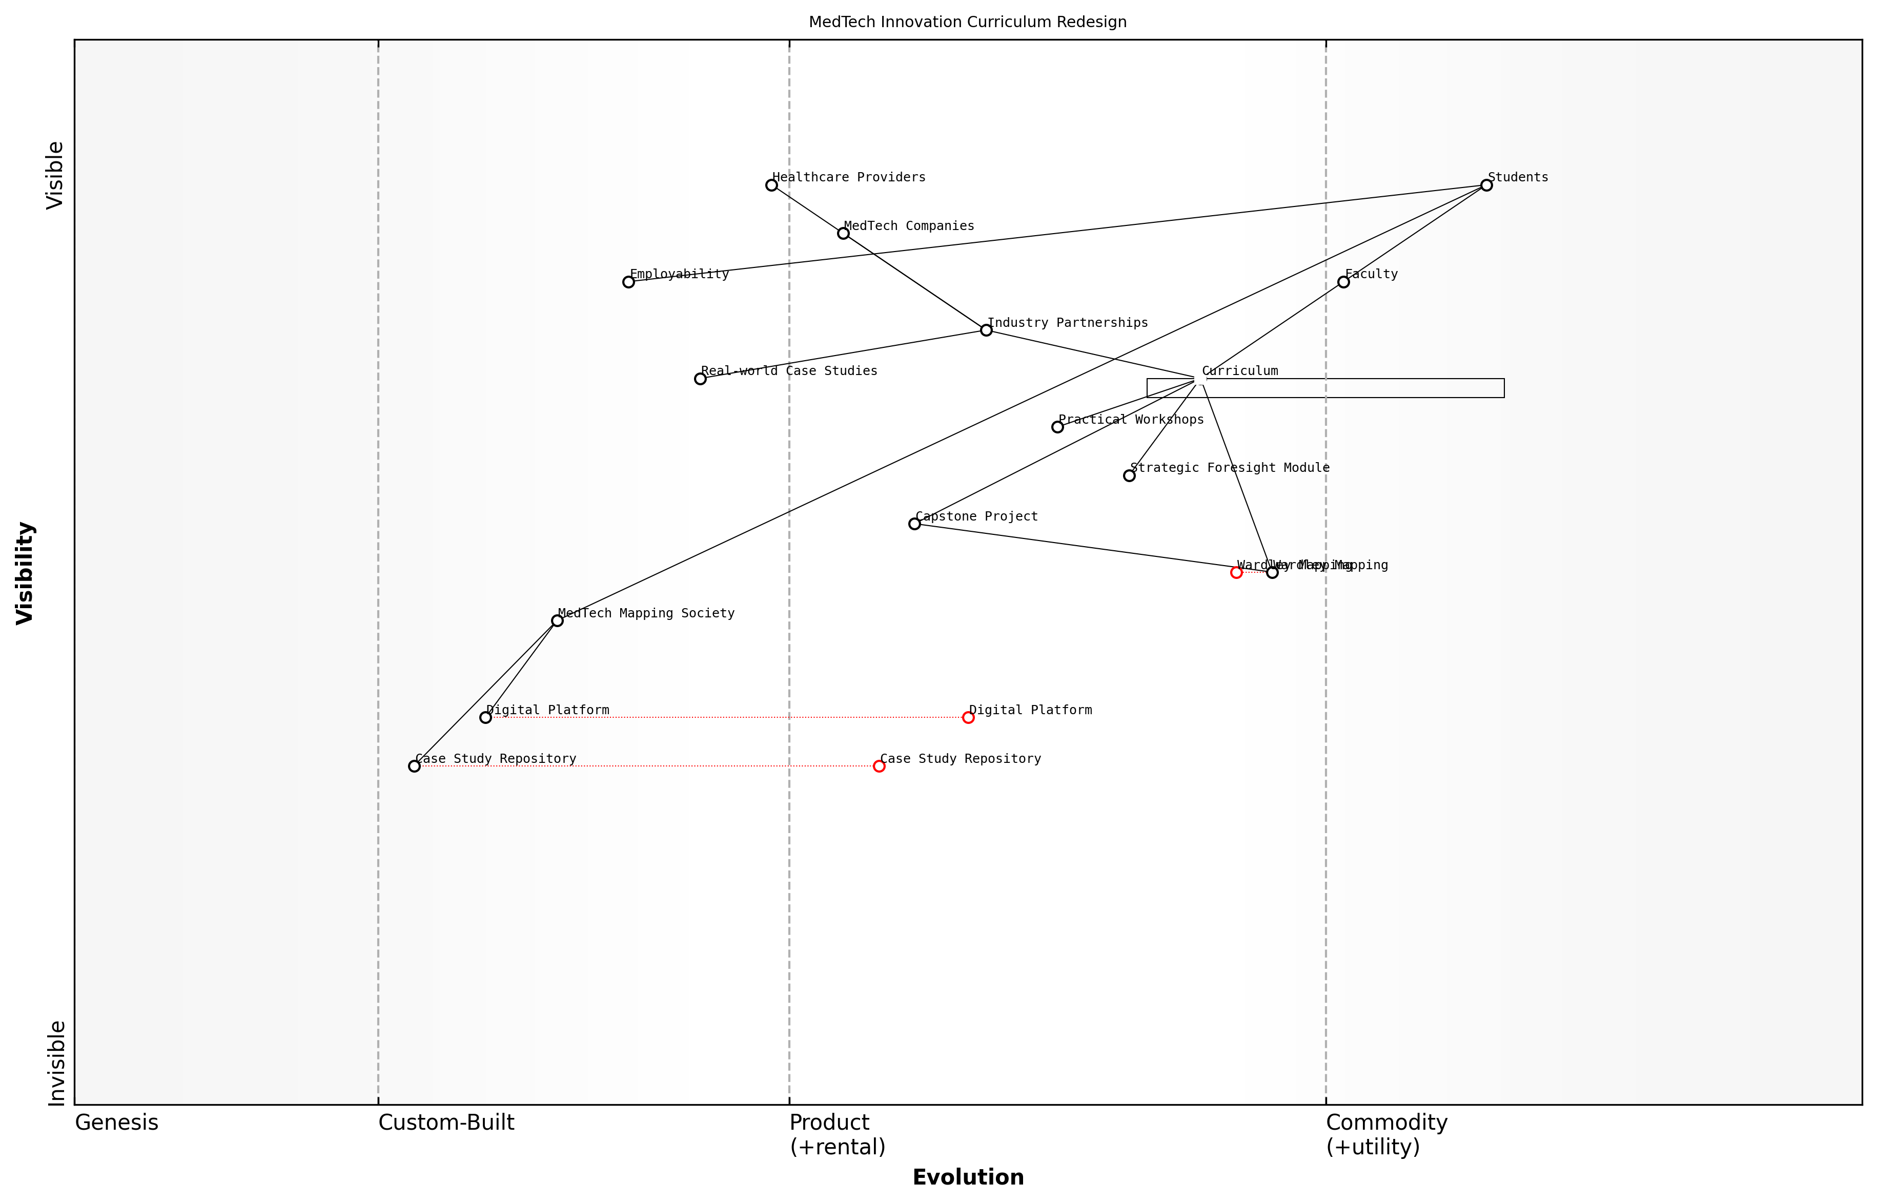

Entwurf einer Wardley Map: [Hier Wardley Map-Beispiel eines studentischen Abschlussprojekts einfügen]

[Bearbeiten Sie diesen Entwurf der Wardley Map](https://create.wardleymaps.ai/#26b46d1e065e09e5ba)

Zur Unterstützung dieser Lehrplanumgestaltung investierte die Universität in die Weiterbildung der Fakultät und bot intensive Schulungen in Wardley Mapping-Techniken an. Dies stellte sicher, dass die Dozenten gut gerüstet waren, um die Studenten durch die Komplexität des strategischen Mappings in Gesundheitskontexten zu führen. Zusätzlich boten Gastvorträge von Branchenexperten, die Wardley Mapping aktiv in ihren Organisationen einsetzen, wertvolle Einblicke in dessen praktische Anwendungen.

Die Ergebnisse dieser Lehrplanumgestaltung waren überwältigend positiv:

* Erhöhtes Engagement und Zufriedenheit der Studenten, wobei Kursevaluierungen eine 30%ige Verbesserung der Bewertungen für Komponenten des strategischen Denkens zeigten
* Verbesserte Beschäftigungsfähigkeit, wobei 85% der Absolventen innerhalb von sechs Monaten nach dem Abschluss Positionen in strategischen Rollen bei MedTech-Unternehmen oder Gesundheitsorganisationen sicherten
* Gestärkte Industriepartnerschaften, die zu mehr kollaborativen Forschungsprojekten und Praktikumsmöglichkeiten führten
* Anerkennung von Akkreditierungsstellen für innovatives Lehrplandesign, das einen neuen Standard für postgraduale MedTech-Ausbildung setzt

Ein besonders bemerkenswertes Ergebnis war die Gründung einer von Studenten geleiteten “MedTech Mapping Society”, die zu einem Zentrum für kontinuierliches Lernen und Networking geworden ist. Diese Gesellschaft organisiert regelmäßige Workshops, lädt Gastredner ein und arbeitet an Mapping-Projekten mit lokalen Gesundheitsdienstleistern zusammen, wodurch die Auswirkungen von Wardley Mapping über den formalen Lehrplan hinaus erweitert werden.

Die Fähigkeit, Wardley Maps zu erstellen und zu interpretieren, ist zu einer auszeichnenden Kompetenz für unsere Absolventen geworden. Arbeitgeber geben durchweg die Rückmeldung, dass unsere Alumni ein Niveau an strategischer Einsicht demonstrieren, das sie auf dem wettbewerbsintensiven MedTech-Arbeitsmarkt hervorhebt.

Der Erfolg dieser Lehrplanumgestaltung ist in der weiteren akademischen Gemeinschaft nicht unbemerkt geblieben. Mehrere andere Universitäten haben Interesse bekundet, ähnliche Ansätze zu übernehmen, und das Programm wurde als Fallstudie auf internationalen Konferenzen zur Innovation in der Gesundheitsausbildung vorgestellt.

Mit Blick auf die Zukunft untersuchen die Programmleiter Möglichkeiten, die Integration von Wardley Mapping weiter zu verbessern. Zu den Plänen gehören die Entwicklung einer digitalen Plattform für kollaborative Mapping-Übungen, die Erstellung eines Wardley Mapping-Repositoriums für MedTech-Fallstudien und die Erweiterung von Industriepartnerschaften, um vielfältigere Gesundheitsumgebungen einzubeziehen, einschließlich aufstrebender Märkte.

Diese Fallstudie zeigt das transformative Potenzial der Integration von Wardley Mapping in postgraduale Lehrpläne für Innovationen im Gesundheitswesen. Indem Studenten ein leistungsfähiges Instrument für strategische Analyse und Entscheidungsfindung an die Hand gegeben wird, können Universitäten die nächste Generation von MedTech-Führungskräften besser darauf vorbereiten, sich in der komplexen und sich schnell entwickelnden Gesundheitslandschaft zurechtzufinden. Der Erfolg dieses Programms dient als Blaupause für andere Institutionen, die ihre MedTech-Bildungsangebote verbessern und die Lücke zwischen akademischer Theorie und Industriepraxis schließen möchten.

### Kontinuierliche berufliche Weiterbildung für Medizintechniker

Im sich schnell entwickelnden Bereich der Medizintechnologie ist die kontinuierliche berufliche Weiterbildung (CPD) für Gesundheitstechnologen entscheidend, um modernste Fähigkeiten und Kenntnisse aufrechtzuerhalten. Die Integration von Wardley Mapping in CPD-Programme bietet einen strategischen Ansatz zum Verständnis und zur Navigation der komplexen MedTech-Landschaft. Diese Fallstudie untersucht, wie eine führende medizinische Forschungseinrichtung Wardley Mapping erfolgreich in ihr CPD-Curriculum für Gesundheitstechnologen integriert hat, was zu verbessertem strategischem Denken und erhöhter Anpassungsfähigkeit an technologische Veränderungen führte.

Die betreffende Einrichtung, ein renommiertes Zentrum für medizinische Innovation, erkannte die Notwendigkeit, ihre Gesundheitstechnologen mit Werkzeugen für strategische Analyse und Entscheidungsfindung auszustatten. Wardley Mapping wurde als idealer Rahmen identifiziert, um diesen Bedarf zu decken, da es die Fähigkeit besitzt, die Entwicklung von Technologien und Praktiken im Gesundheitswesen zu visualisieren.

Das CPD-Programm war in drei Schlüsselphasen strukturiert:

* Einführung in die Prinzipien des Wardley Mapping und ihre Relevanz für MedTech
* Praktische Anwendung von Wardley Mapping auf aktuelle MedTech-Herausforderungen
* Strategische Planung und Entscheidungsfindung mit Wardley Maps

In der ersten Phase wurden die Teilnehmer durch eine Reihe interaktiver Workshops in die Kernkonzepte des Wardley Mapping eingeführt. Diese Sitzungen konzentrierten sich auf die Kartierung der MedTech-Wertschöpfungskette, das Verständnis der Entwicklung von Technologien und die Identifizierung wichtiger Abhängigkeiten in Gesundheitssystemen.

Die Einführung von Wardley Mapping in unser CPD-Programm war transformativ. Es bot unseren Technologen eine neue Perspektive, durch die sie die Komplexität der MedTech-Landschaft betrachten konnten.

Die zweite Phase beinhaltete die praktische Anwendung von Wardley Mapping auf reale MedTech-Szenarien. Die Teilnehmer arbeiteten in kleinen Gruppen daran, aktuelle Herausforderungen in ihren jeweiligen Fachgebieten wie medizinische Bildgebung, tragbare Technologien und Telemedizin zu kartieren. Dieser praktische Ansatz ermöglichte es ihnen, ihre neu erworbenen Mapping-Fähigkeiten sofort auf relevante Probleme anzuwenden.

Eine besonders erfolgreiche Übung beinhaltete die Kartierung der Entwicklung von Technologien zur Fernüberwachung von Patienten. Die Teilnehmer konnten den Wandel von traditioneller Überwachung im Krankenhaus zu fortschrittlichen tragbaren Geräten und cloudbasierter Datenanalyse visualisieren. Diese Übung verdeutlichte die Wichtigkeit, die gesamte Wertschöpfungskette zu verstehen und zukünftige Entwicklungen in diesem Bereich zu antizipieren.

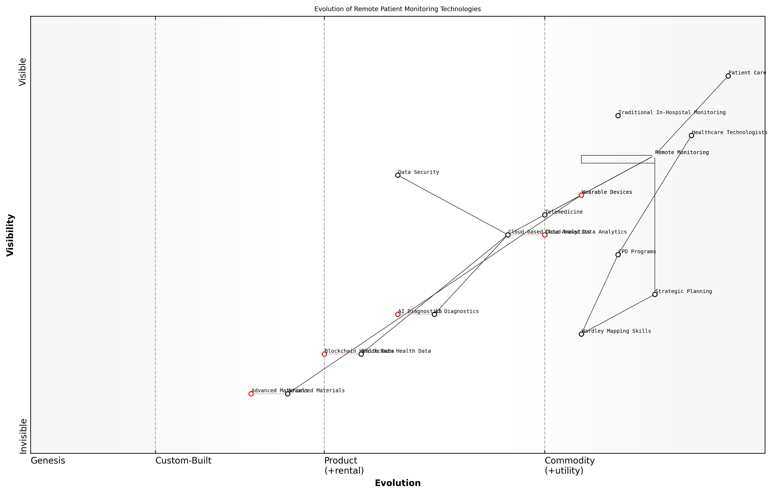

Entwurf Wardley Map: [Wardley Map einfügen: Entwicklung von Technologien zur Fernüberwachung von Patienten]

[Bearbeiten Sie diesen Wardley Map-Entwurf](https://create.wardleymaps.ai/#2cfa8187f77d700d81)

Die letzte Phase des Programms konzentrierte sich auf die Verwendung von Wardley Maps für strategische Planung und Entscheidungsfindung. Die Teilnehmer lernten, wie sie ihre Karten nutzen können, um Innovationsmöglichkeiten zu identifizieren, potenzielle Risiken zu bewerten und fundierte Entscheidungen über Technologieadoption und Ressourcenallokation zu treffen.

Ein wichtiges Ergebnis dieser Phase war die Entwicklung eines strategischen Fahrplans für die MedTech-Initiativen der Einrichtung. Mithilfe von Wardley Mapping identifizierte das Team mehrere vielversprechende Bereiche für Investitionen und Zusammenarbeit, darunter:

* KI-gestützte Diagnosewerkzeuge zur Früherkennung von Krankheiten
* Blockchain-basierte Systeme für sicheren Gesundheitsdatenaustausch
* Fortschrittliche Materialien für implantierbare Geräte der nächsten Generation

Die Integration von Wardley Mapping in das CPD-Programm brachte sowohl für die Teilnehmer als auch für die Einrichtung erhebliche Vorteile. Gesundheitstechnologen berichteten von einer deutlichen Verbesserung ihrer Fähigkeit, strategisch über technologische Fortschritte und deren Auswirkungen auf die Patientenversorgung nachzudenken. Sie stellten auch eine verbesserte Kommunikation mit Kollegen aus verschiedenen Fachgebieten fest, da Wardley Maps eine gemeinsame Sprache für die Diskussion komplexer Systeme und Prozesse boten.

Wardley Mapping hat revolutioniert, wie wir technologische Herausforderungen in unserer Einrichtung angehen. Es ist nicht nur ein Werkzeug; es ist eine neue Denkweise, die alle Aspekte unserer Arbeit durchdrungen hat.

Für die Einrichtung führte die Einführung von Wardley Mapping in CPD zu fundierteren Entscheidungen auf allen Ebenen. Das obere Management berichtete von einer verbesserten Abstimmung zwischen technologischen Investitionen und langfristigen strategischen Zielen. Die Fähigkeit, die gesamte MedTech-Landschaft zu visualisieren, ermöglichte eine effektivere Ressourcenallokation und Priorisierung von Forschungs- und Entwicklungsbemühungen.

Darüber hinaus beobachtete die Einrichtung eine Zunahme erfolgreicher Kooperationen mit Industriepartnern. Das gemeinsame Verständnis des MedTech-Ökosystems, erleichtert durch Wardley Mapping, ermöglichte produktivere Diskussionen und eine klarere Artikulation von Projektzielen und Erwartungen.

Der Erfolg dieser Fallstudie unterstreicht das Potenzial von Wardley Mapping als leistungsfähiges Werkzeug für die kontinuierliche berufliche Weiterbildung im MedTech-Sektor. Indem Gesundheitstechnologen ein Rahmenwerk für strategisches Denken und Analyse zur Verfügung gestellt wird, können Einrichtungen Innovation fördern, die Entscheidungsfindung verbessern und letztendlich die Patientenversorgung verbessern.

Wichtige Erkenntnisse aus dieser Fallstudie sind:

* Die Bedeutung der praktischen, praktischen Anwendung von Wardley Mapping auf reale MedTech-Herausforderungen
* Der Wert der Verwendung von Wardley Maps als Kommunikationswerkzeug über verschiedene Fachgebiete und Abteilungen hinweg
* Die Notwendigkeit kontinuierlicher Unterstützung und Ressourcen, um Wardley Mapping in die tägliche Praxis zu integrieren
* Das Potenzial von Wardley Mapping, strategische Planung voranzutreiben und Investitionsentscheidungen in MedTech zu beeinflussen

Da sich die MedTech-Landschaft weiterhin in rasantem Tempo entwickelt, wird die Integration strategischer Denkwerkzeuge wie Wardley Mapping in CPD-Programme immer wichtiger. Diese Fallstudie zeigt, dass Wardley Mapping mit dem richtigen Ansatz erfolgreich in Initiativen zur beruflichen Weiterbildung integriert werden kann, was zu greifbaren Vorteilen für Gesundheitstechnologen und die Einrichtungen, denen sie dienen, führt.

# Nutzung von Wardley Mapping für strategische MedTech-Forschung

## Kartierung der MedTech-Forschungslandschaft

### Identifizierung aufkommender Technologien und Forschungsmöglichkeiten

In der sich schnell entwickelnden Landschaft der Medizintechnologie ist die Fähigkeit, aufkommende Technologien und Forschungsmöglichkeiten zu identifizieren, für Hochschuleinrichtungen entscheidend, um relevant zu bleiben und Innovation voranzutreiben. Wardley Mapping bietet einen leistungsstarken Rahmen zur Visualisierung des MedTech-Ökosystems und zur Aufdeckung potenzieller Bereiche für bahnbrechende Forschung und Entwicklung. Dieser Abschnitt untersucht, wie Pädagogen und Forscher Wardley Mapping nutzen können, um sich in der komplexen MedTech-Forschungslandschaft zurechtzufinden und vielversprechende Untersuchungswege zu identifizieren.

Um aufkommende Technologien und Forschungsmöglichkeiten in MedTech mit Hilfe von Wardley Mapping effektiv zu identifizieren, müssen wir zunächst die Schlüsselkomponenten des MedTech-Ökosystems und ihre Entwicklungsstadien verstehen. Dies beinhaltet die Kartierung der gesamten Wertschöpfungskette, von der grundlegenden wissenschaftlichen Forschung bis hin zu patientenorientierten Anwendungen, und die Analyse, wie sich verschiedene Komponenten im Laufe der Zeit entwickeln.

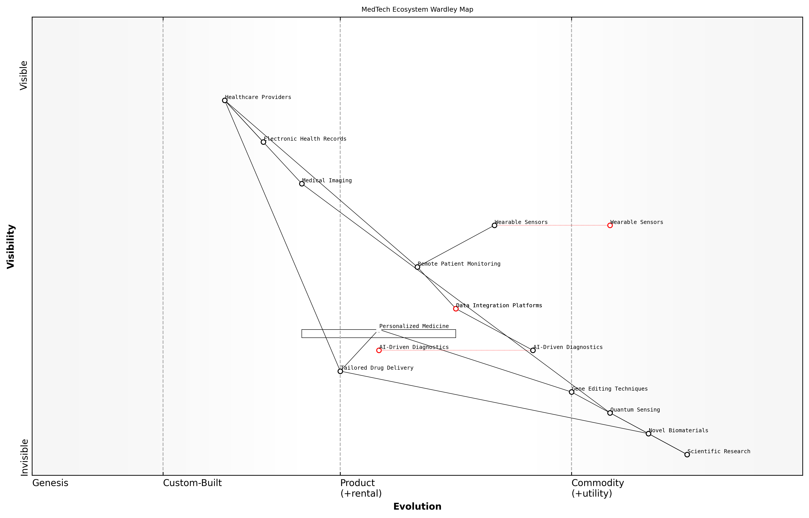

Entwurf Wardley Map: [Wardley Map des MedTech-Ökosystems einfügen]

[Bearbeiten Sie diesen Wardley Map-Entwurf](https://create.wardleymaps.ai/#b2b52b79698733482e)

Die obige Wardley Map veranschaulicht die verschiedenen Komponenten des MedTech-Ökosystems, von der Grundlagenforschung bis hin zu Endnutzeranwendungen. Bei der Betrachtung dieser Karte können wir mehrere Schlüsselbereiche für aufkommende Technologien und Forschungsmöglichkeiten identifizieren:

* Technologien im Genesis-Stadium: Dies sind entstehende Technologien an der Spitze der Innovation, die oft in Forschungslaboren zu finden sind. Beispiele sind neuartige Biomaterialien, Quantensensorik für medizinische Bildgebung und Genbearbeitungstechniken.
* Maßgeschneiderte Lösungen, die zu Produkten übergehen: Die Identifizierung von Technologien, die sich von maßgeschneiderten Lösungen zu standardisierteren Produkten entwickeln, kann Möglichkeiten für angewandte Forschung und Kommerzialisierung aufzeigen.
* Standardkomponenten mit Potenzial für Disruption: Selbst etablierte Technologien können reif für Innovation sein, insbesondere durch die Anwendung neuer Materialien oder Herstellungsprozesse.
* Aufkommende Plattformen und Standards: Wenn neue Plattformen entstehen, gibt es oft bedeutende Forschungsmöglichkeiten bei der Entwicklung kompatibler Technologien oder der Verbesserung der Interoperabilität.

Einer der Hauptvorteile der Verwendung von Wardley Mapping zur Identifizierung von Forschungsmöglichkeiten ist seine Fähigkeit, potenzielle “klimatische Muster” hervorzuheben – vorhersehbare Entwicklungstrends, die strategische Entscheidungsfindung leiten können. Zum Beispiel könnte die Karte eine bevorstehende Verschiebung in Richtung personalisierter Medizin aufzeigen, was auf einen Bedarf an Forschung zu maßgeschneiderten Arzneimittelabgabesystemen oder KI-gesteuerten Diagnosewerkzeugen hinweist.

Wardley Mapping ermöglicht es uns, über den Horizont aktueller Technologien hinauszublicken und die nächste Innovationswelle in MedTech zu antizipieren. Es geht nicht nur darum, einzelne Technologien zu identifizieren, sondern zu verstehen, wie sie in das breitere Ökosystem passen und wo die größte Wirkung erzielt werden kann.

Um Wardley Mapping effektiv zur Identifizierung aufkommender Technologien und Forschungsmöglichkeiten zu nutzen, sollten Sie folgende Strategien in Betracht ziehen:

* Führen Sie regelmäßige Mapping-Übungen durch: Die MedTech-Landschaft entwickelt sich ständig weiter, daher ist es entscheidend, Ihre Karten häufig zu aktualisieren, um neue Entwicklungen und Verschiebungen im Ökosystem zu erfassen.
* Beziehen Sie verschiedene Interessengruppen ein: Arbeiten Sie mit Klinikern, Patienten, Industriepartnern und politischen Entscheidungsträgern zusammen, um eine ganzheitliche Sicht auf die MedTech-Landschaft zu gewinnen und unerfüllte Bedürfnisse zu identifizieren.
* Analysieren Sie angrenzende Branchen: Suchen Sie nach Technologien in verwandten Bereichen, die für MedTech-Anwendungen adaptiert werden könnten, wie Fortschritte in der Materialwissenschaft oder künstlichen Intelligenz.
* Beobachten Sie regulatorische Trends: Antizipieren Sie, wie Änderungen in Gesundheitsvorschriften neue Forschungsmöglichkeiten schaffen oder technologische Innovationen erfordern könnten.
* Nutzen Sie Datenanalyse: Verwenden Sie Big Data und prädiktive Analytik, um aufkommende Trends und potenzielle Forschungsbereiche basierend auf Publikationsmustern, Patentanmeldungen und Mittelzuweisungen zu identifizieren.

Fallstudie: Identifizierung von Möglichkeiten im Bereich der Fernüberwachung von Patienten

Ein Forschungsteam einer führenden britischen Universität nutzte Wardley Mapping, um die Landschaft der Fernüberwachung von Patienten zu analysieren. Durch die Kartierung des Ökosystems identifizierten sie eine Lücke zwischen bestehenden tragbaren Sensoren und dem Bedarf an ausgefeilteren Datenintegrationsplattformen. Dies führte zu einem erfolgreichen Forschungsvorschlag zur Entwicklung eines KI-gesteuerten Systems, das Daten von mehreren Sensoren aggregieren und Gesundheitsdienstleistern umsetzbare Erkenntnisse liefern könnte.

Die Wardley Map des Teams zeigte, dass während die Sensortechnologie schnell zur Standardware wurde, die Datenintegration und -interpretation noch in der maßgeschneiderten Phase verblieben. Diese Erkenntnis ermöglichte es ihnen, ihre Forschungsbemühungen auf die Bereiche mit dem höchsten potenziellen Einfluss zu konzentrieren und erhebliche Mittel sowohl von staatlichen als auch von Industriepartnern zu sichern.

Wardley Mapping gab uns einen strategischen Vorteil bei der Identifizierung, worauf wir unsere Forschungsbemühungen konzentrieren sollten. Es ermöglichte uns, eine überzeugende Vision für unser Projekt zu artikulieren, die sowohl bei akademischen Gutachtern als auch bei Industriepartnern Anklang fand.

Zusammenfassend bietet Wardley Mapping einen leistungsstarken Ansatz zur Identifizierung aufkommender Technologien und Forschungsmöglichkeiten in der MedTech-Landschaft. Indem es eine visuelle Darstellung der Entwicklung des Ökosystems liefert, ermöglicht es Forschern und Pädagogen, fundierte Entscheidungen darüber zu treffen, wo sie ihre Bemühungen für maximale Wirkung konzentrieren sollten. Da sich das Innovationstempo in MedTech weiter beschleunigt, wird die Fähigkeit, vielversprechende Forschungsrichtungen strategisch zu identifizieren und zu verfolgen, für Institutionen, die in diesem dynamischen Bereich führend sein wollen, entscheidend sein.

### Analyse der Wettbewerbspositionierung von Forschungseinrichtungen

In der sich schnell entwickelnden Landschaft der MedTech-Forschung ist das Verständnis und die strategische Positionierung von Forschungseinrichtungen entscheidend für die Aufrechterhaltung der Relevanz, die Sicherung von Finanzmitteln und die Förderung von Innovationen. Wardley Mapping bietet ein leistungsfähiges Instrument zur Analyse der Wettbewerbspositionierung von Forschungseinrichtungen innerhalb des MedTech-Ökosystems und liefert Erkenntnisse, die strategische Entscheidungsfindung und Ressourcenallokation unterstützen können.

Um die Wettbewerbspositionierung von Forschungseinrichtungen mit Hilfe von Wardley Mapping effektiv zu analysieren, müssen wir mehrere Schlüsselaspekte berücksichtigen:

* Identifizierung von Kernkompetenzen und Forschungsstärken
* Abbildung des aktuellen Forschungsportfolios im Verhältnis zu den Bedürfnissen der Industrie
* Bewertung der Position der Einrichtung in der Wertschöpfungskette
* Evaluierung von Partnerschaften und Kooperationen
* Analyse der Entwicklung von Forschungsbereichen und Technologien

Lassen Sie uns jeden dieser Aspekte im Detail betrachten und zeigen, wie Wardley Mapping wertvolle Erkenntnisse für Forschungseinrichtungen im MedTech-Sektor liefern kann.

1. Identifizierung von Kernkompetenzen und Forschungsstärken

Der erste Schritt bei der Analyse der Wettbewerbspositionierung besteht darin, die Kernkompetenzen und Forschungsstärken der Einrichtung zu identifizieren. Dies beinhaltet die Kartierung der wichtigsten Fachgebiete, einzigartigen Einrichtungen und bemerkenswerten Forschungsergebnisse. Indem diese Elemente auf einer Wardley Map platziert werden, können Institutionen visualisieren, wie ihre Stärken mit der gesamten MedTech-Landschaft übereinstimmen und Bereiche identifizieren, in denen sie einen Wettbewerbsvorteil haben.

Wie ein leitender Forschungsdirektor einer führenden MedTech-Institution anmerkt: “Das Verständnis unserer einzigartigen Stärken durch Wardley Mapping hat es uns ermöglicht, unsere Ressourcen auf Bereiche zu konzentrieren, in denen wir wirklich exzellent sein und einen bedeutenden Einfluss auf das Feld ausüben können.”

1. Abbildung des aktuellen Forschungsportfolios im Verhältnis zu den Bedürfnissen der Industrie

Durch die Abbildung des aktuellen Forschungsportfolios der Institution im Verhältnis zu den sich entwickelnden Bedürfnissen der MedTech-Industrie können Forschungsleiter Lücken und Chancen identifizieren. Dieser Prozess beinhaltet die Platzierung von Forschungsprojekten und Schwerpunktbereichen auf der Karte neben den Anforderungen der Industrie, was eine visuelle Darstellung der Übereinstimmung oder Nichtübereinstimmung ermöglicht.

Diese Analyse kann Bereiche aufzeigen, in denen die Institution gut positioniert ist, um die Bedürfnisse der Industrie zu erfüllen, sowie potenzielle Bereiche für die Erweiterung oder Neuausrichtung von Forschungsbemühungen hervorheben. Sie kann auch Entscheidungen über Ressourcenallokation und strategische Partnerschaften beeinflussen.

1. Bewertung der Position der Einrichtung in der Wertschöpfungskette

Wardley Mapping ermöglicht es Forschungseinrichtungen, ihre Position innerhalb der breiteren MedTech-Wertschöpfungskette zu visualisieren. Durch die Kartierung der verschiedenen Stufen der Technologieentwicklung, von der Grundlagenforschung bis zur Kommerzialisierung, können Institutionen identifizieren, wo sie derzeit tätig sind und wo sie ihren Einfluss möglicherweise ausweiten möchten.

Diese Analyse kann Möglichkeiten für vertikale Integration oder Spezialisierung aufzeigen und Institutionen dabei helfen, strategische Entscheidungen über ihre Rolle im MedTech-Ökosystem zu treffen. Beispielsweise könnte eine Institution eine Chance erkennen, die Lücke zwischen Grundlagenforschung und klinischen Studien zu schließen und sich als Schlüsselakteur in der translationalen Forschung zu positionieren.

1. Evaluierung von Partnerschaften und Kooperationen

Die Wettbewerbspositionierung in der MedTech-Forschung hängt oft von strategischen Partnerschaften und Kooperationen ab. Wardley Mapping kann verwendet werden, um bestehende Partnerschaften zu visualisieren und potenzielle neue Kooperationen zu identifizieren, die die Position der Institution stärken könnten.

Durch die Kartierung von Partnern, Wettbewerbern und potenziellen Kooperationspartnern können Institutionen Synergien und Möglichkeiten für strategische Allianzen identifizieren. Diese Analyse kann Entscheidungen über gemeinsame Forschungsinitiativen, gemeinsam genutzte Einrichtungen oder Technologietransfervereinbarungen beeinflussen.

Ein prominenter MedTech-Branchenberater beobachtet: “Institutionen, die Wardley Mapping effektiv nutzen, um ihre Partnerschaftsstrategien zu leiten, finden sich oft an der Spitze bahnbrechender Innovationen wieder, da sie in der Lage sind, komplementäre Stärken auf neuartige Weise zu kombinieren.”

1. Analyse der Entwicklung von Forschungsbereichen und Technologien

Eine der Hauptstärken von Wardley Mapping ist die Fähigkeit, die Entwicklung von Technologien und Praktiken im Laufe der Zeit darzustellen. Für Forschungseinrichtungen ist dieser Aspekt der Kartierung entscheidend, um im schnelllebigen MedTech-Sektor einen Wettbewerbsvorteil zu behalten.

Durch die Kartierung aktueller Forschungsbereiche und Technologien entlang der Entwicklungsachse können Institutionen zukünftige Trends antizipieren und sich entsprechend positionieren. Diese Voraussicht ermöglicht proaktive Investitionen in aufstrebende Bereiche und rechtzeitige Umorientierungen weg von rückläufigen Feldern.

Beispielsweise könnte eine Wardley Map zeigen, dass sich ein bestimmter Bereich der MedTech-Forschung von der “maßgeschneiderten” zur “Produkt”-Phase bewegt. Diese Erkenntnis könnte eine Institution dazu veranlassen, ihren Fokus von der Grundlagenforschung auf angewandtere oder translationale Arbeit in diesem Bereich zu verlagern, um weiterhin relevant und wettbewerbsfähig zu bleiben.

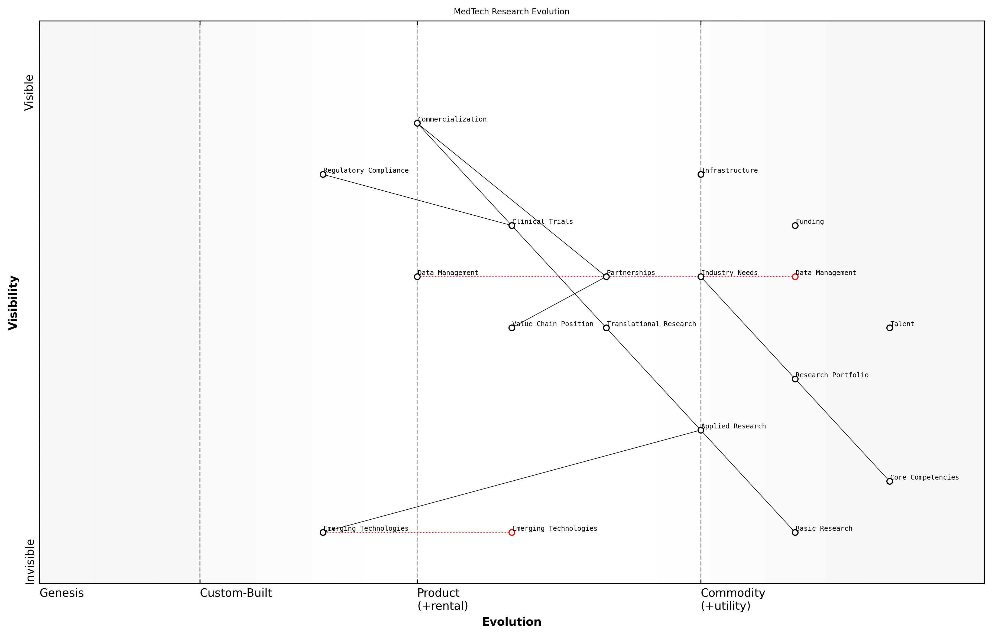

Entwurf einer Wardley Map: [Fügen Sie hier eine Wardley Map ein, die die Entwicklung wichtiger MedTech-Forschungsbereiche illustriert]

[Bearbeiten Sie diesen Entwurf der Wardley Map](https://create.wardleymaps.ai/#e7358387ae87c6683c)

Praktische Anwendung und Überlegungen

Bei der Anwendung von Wardley Mapping zur Analyse der Wettbewerbspositionierung von Forschungseinrichtungen in MedTech sollten mehrere praktische Überlegungen berücksichtigt werden:

* Regelmäßige Aktualisierung: Die MedTech-Landschaft ist dynamisch und erfordert häufige Neubewertungen und Aktualisierungen der Karten, um ihre Relevanz und Nützlichkeit zu erhalten.
* Kollaboratives Mapping: Beziehen Sie verschiedene Interessengruppen aus der gesamten Institution und externe Partner ein, um eine umfassende und nuancierte Analyse zu gewährleisten.
* Datengestützter Ansatz: Ergänzen Sie Wardley Mapping mit quantitativen Daten zu Forschungsergebnissen, Finanzierungstrends und Branchenkennzahlen, um die Genauigkeit der Positionierungsbewertungen zu verbessern.
* Szenarioplanung: Verwenden Sie Wardley Maps, um mehrere Zukunftsszenarien zu erkunden, was eine robustere strategische Planung und Risikomanagement ermöglicht.
* Ethische Überlegungen: Stellen Sie sicher, dass Strategien zur Wettbewerbspositionierung mit den ethischen Standards der Institution und dem Engagement für die Verbesserung der Gesundheitsversorgung übereinstimmen.

Durch die umfassende Nutzung von Wardley Mapping in dieser Weise können Forschungseinrichtungen ein klareres Verständnis ihrer Wettbewerbsposition innerhalb der MedTech-Landschaft gewinnen. Diese strategische Einsicht ermöglicht eine fundiertere Entscheidungsfindung, von der Festlegung von Forschungsprioritäten und der Zuweisung von Ressourcen bis hin zur Bildung von Partnerschaften und der Verfolgung von Finanzierungsmöglichkeiten.

Da sich der MedTech-Sektor weiterhin rasant entwickelt, wird die Fähigkeit, Forschungseinrichtungen genau zu bewerten und strategisch zu positionieren, zunehmend kritisch. Wardley Mapping bietet einen leistungsfähigen Rahmen für die Navigation in dieser komplexen Landschaft und stellt sicher, dass Institutionen ihren Wettbewerbsvorteil aufrechterhalten und weiterhin bedeutsame Innovationen in der Gesundheitstechnologie vorantreiben können.

Wie eine führende Persönlichkeit in der MedTech-Forschungspolitik abschließend feststellt: “Institutionen, die die Kunst der strategischen Positionierung durch Werkzeuge wie Wardley Mapping beherrschen, nehmen nicht nur an der Zukunft der Gesundheitstechnologie teil – sie gestalten sie aktiv mit.”

### Prognose zukünftiger Richtungen in der MedTech-Forschung

In der sich schnell entwickelnden Landschaft der Medizintechnologie ist die Vorhersage zukünftiger Richtungen für die strategische Planung in Hochschulbildung und Forschung entscheidend. Wardley Mapping bietet ein leistungsfähiges Instrument zur Visualisierung des MedTech-Ökosystems und zur Antizipation aufkommender Trends, wodurch Lehrende und Forschende ihre Bemühungen mit den Bedürfnissen der Industrie und technologischen Fortschritten abstimmen können.

Um zukünftige Richtungen in der MedTech-Forschung mithilfe von Wardley Mapping effektiv vorherzusagen, müssen wir mehrere Schlüsselaspekte berücksichtigen:

* Technologische Evolution und Reife
* Marktdynamik und Nutzerbedürfnisse
* Regulatorische Landschaft und politische Trends
* Interdisziplinäre Konvergenz
* Ethische Überlegungen und gesellschaftliche Auswirkungen

Lassen Sie uns jeden dieser Aspekte im Detail untersuchen und zeigen, wie Wardley Mapping angewendet werden kann, um strategische Erkenntnisse zu gewinnen und Forschungsrichtungen im MedTech-Sektor zu leiten.

1. Technologische Evolution und Reife

Wardley Mapping ermöglicht es uns, die Evolution von Technologien entlang der Wertschöpfungskette, von der Entstehung bis zur Standardisierung, zu visualisieren. Indem wir aktuelle MedTech-Komponenten und ihre relativen Positionen kartieren, können wir Bereiche identifizieren, die reif für Innovationen sind, und zukünftige Entwicklungen antizipieren.

Das Verständnis der Evolutionsstufe jeder Komponente im MedTech-Ökosystem ist entscheidend für die Identifizierung von Forschungsmöglichkeiten. Wie ein leitender Forscher in der Biomedizintechnik anmerkt: ‘Durch die Kartierung der Reife von Technologien können wir unsere Bemühungen auf Bereiche konzentrieren, in denen Durchbrüche am wahrscheinlichsten sind und die größte Wirkung haben.’

Zum Beispiel könnten wir im Bereich der medizinischen Bildgebung beobachten, dass traditionelle Röntgentechnologie sich dem Standardisierungsstatus nähert, während fortgeschrittene KI-gesteuerte Bildanalyse sich noch in der kundenspezifischen Phase befindet. Diese Erkenntnis könnte Forscher dazu anleiten, sich auf KI-Anwendungen in der medizinischen Bildgebung zu konzentrieren, da dies einen Bereich mit hohem Potenzial für Innovation und Wertschöpfung darstellt.

1. Marktdynamik und Nutzerbedürfnisse

Wardley Mapping kann Forschern und Lehrenden helfen, ihre Arbeit mit sich entwickelnden Marktanforderungen und Nutzerbedürfnissen in Einklang zu bringen. Durch die Kartierung der Wertschöpfungskette von Nutzerbedürfnissen bis hin zu ermöglichenden Technologien können wir Lücken in der aktuellen Landschaft identifizieren und zukünftige Anforderungen antizipieren.

Ein führender Experte für Gesundheitsinnovation betont: ‘Die wirkungsvollste MedTech-Forschung adressiert unerfüllte klinische Bedürfnisse. Wardley Mapping ermöglicht es uns, diese Bedürfnisse in Bezug auf bestehende und aufkommende Technologien zu visualisieren und unsere Forschungsprioritäten zu leiten.’

Zum Beispiel könnte die Kartierung der Landschaft der Fernüberwachung von Patienten einen wachsenden Bedarf an nahtloser Integration von Wearables mit elektronischen Gesundheitsakten aufzeigen. Diese Erkenntnis könnte die Forschung in Richtung der Entwicklung interoperabler Plattformen und Datenstandards lenken und damit ein kritisches Marktbedürfnis adressieren.

1. Regulatorische Landschaft und politische Trends

Das regulatorische Umfeld beeinflusst die Richtung der MedTech-Forschung erheblich. Wardley Mapping kann helfen, die aktuelle regulatorische Landschaft zu visualisieren und zukünftige politische Richtungen zu antizipieren, wodurch Forscher ihre Arbeit mit aufkommenden Compliance-Anforderungen abstimmen können.

Wie ein leitender Politikberater im Bereich Gesundheitstechnologie anmerkt: ‘Regulatorische Überlegungen prägen oft die Trajektorie der MedTech-Innovation. Durch die Kartierung dieser Faktoren können Forscher zukünftige Anforderungen antizipieren und ihre Studien entsprechend gestalten.’

Zum Beispiel könnte die Kartierung der sich entwickelnden Landschaft der Datenschutzbestimmungen einen Trend zu strengerer Patientendatensouveränität aufzeigen. Dies könnte die Forschung in Richtung der Entwicklung datenschutzfreundlicher Technologien für die Analyse von Gesundheitsdaten lenken, wie etwa föderierte Lernalgorithmen oder homomorphe Verschlüsselungstechniken.

1. Interdisziplinäre Konvergenz

Wardley Mapping kann Möglichkeiten für interdisziplinäre Zusammenarbeit aufzeigen, indem es die Schnittstellen zwischen verschiedenen Feldern und Technologien visualisiert. Dieser Ansatz ist besonders wertvoll in der MedTech, wo Durchbrüche oft an den Grenzen zwischen Disziplinen auftreten.

Ein renommierter Professor für Biomedizintechnik beobachtet: ‘Die spannendsten Innovationen in der MedTech entstehen oft aus der Konvergenz mehrerer Disziplinen. Wardley Mapping hilft uns, diese potenziellen Synergien zu identifizieren und unsere Forschungskooperationen zu leiten.’

Zum Beispiel könnte die Kartierung der Landschaft der personalisierten Medizin Möglichkeiten an der Schnittstelle von Genomik, Big-Data-Analytik und 3D-Biodruck aufzeigen. Diese Erkenntnis könnte neue Forschungsrichtungen inspirieren, wie etwa die Entwicklung KI-gesteuerter Plattformen für das Design patientenspezifischer Implantate oder Gewebegerüste.

1. Ethische Überlegungen und gesellschaftliche Auswirkungen

Mit dem fortschreitenden Fortschritt der MedTech werden ethische Überlegungen und gesellschaftliche Auswirkungen zunehmend wichtiger. Wardley Mapping kann Forschern helfen, potenzielle ethische Herausforderungen und gesellschaftliche Implikationen aufkommender Technologien zu antizipieren und verantwortungsvolle Innovation zu leiten.

Ein Experte für Bioethik betont: ‘Ethische Voraussicht ist entscheidend in der MedTech-Forschung. Indem wir potenzielle ethische Herausforderungen neben technologischen Entwicklungen kartieren, können wir diese Probleme proaktiv angehen und sicherstellen, dass unsere Innovationen der Gesellschaft als Ganzes zugutekommen.’

Zum Beispiel könnte die Kartierung der Landschaft der KI in der klinischen Entscheidungsunterstützung potenzielle Probleme im Zusammenhang mit algorithmischer Verzerrung oder der sich verändernden Rolle von Gesundheitsfachkräften aufzeigen. Dies könnte die Forschung in Richtung der Entwicklung erklärbarer KI-Systeme oder der Untersuchung der menschlichen Faktoren in der KI-unterstützten Gesundheitsversorgung lenken.

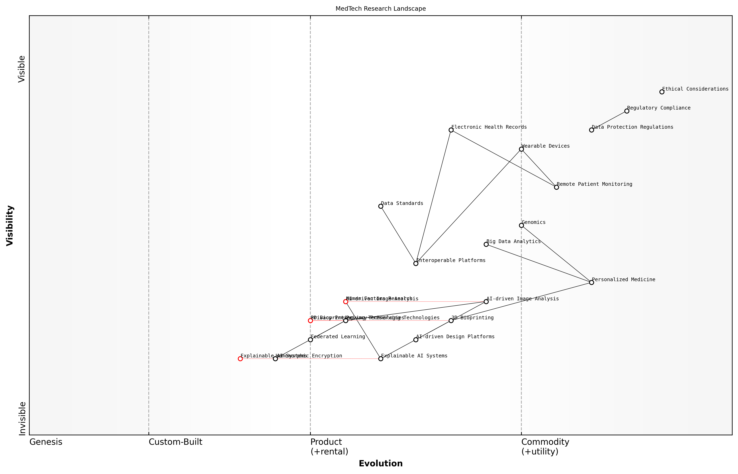

Entwurf Wardley Map: [Fügen Sie hier eine Wardley Map ein, die die MedTech-Forschungslandschaft illustriert, Schlüsselkomponenten, ihre Evolutionsstufen und potenzielle zukünftige Richtungen hervorhebt]

[Bearbeiten Sie diesen Entwurf der Wardley Map](https://create.wardleymaps.ai/#2b20e66a66145e838c)

Durch die Anwendung von Wardley Mapping auf diese Schlüsselaspekte der MedTech-Landschaft können Forscher und Lehrende wertvolle Einblicke in zukünftige Richtungen und Möglichkeiten gewinnen. Dieser strategische Ansatz ermöglicht eine effektivere Ressourcenallokation, die Identifizierung von Forschungsbereichen mit hoher Wirkung und die Abstimmung akademischer Bemühungen mit Industriebedürfnissen und gesellschaftlichem Nutzen.

Während wir unsere Nutzung von Wardley Mapping in der MedTech-Forschungsprognose weiter verfeinern, ist es wichtig, daran zu erinnern, dass die Karte nicht das Territorium ist. Regelmäßige Neubewertung und Aktualisierung unserer Karten sind entscheidend, um ihre Relevanz in einem sich schnell verändernden Feld zu erhalten. Indem wir eine Kultur des strategischen Denkens und der kontinuierlichen Anpassung fördern, können wir sicherstellen, dass unsere Forschungs- und Bildungsbemühungen an der Spitze der MedTech-Innovation bleiben und bedeutsame Fortschritte in der Gesundheitstechnologie und den Patientenergebnissen vorantreiben.

## Strategische Forschungsplanung mit Wardley Maps

### Forschungsziele mit Industriebedürfnissen in Einklang bringen

In der sich rasant entwickelnden Landschaft der Medizintechnologie ist die Ausrichtung der Forschungsziele an den Bedürfnissen der Industrie von größter Bedeutung, um Innovation voranzutreiben und die Relevanz akademischer Bestrebungen sicherzustellen. Wardley Mapping bietet einen leistungsstarken Rahmen für die strategische Forschungsplanung in der Medizintechnik und ermöglicht es Hochschuleinrichtungen, das komplexe Ökosystem der Gesundheitstechnologie zu visualisieren und Bereiche zu identifizieren, in denen akademische Forschung die größte Wirkung erzielen kann.

Durch den Einsatz von Wardley Maps können Forscher und akademische Führungskräfte ein umfassendes Verständnis des aktuellen Stands der Medizintechnik gewinnen, zukünftige Entwicklungen antizipieren und ihre Forschungsbemühungen strategisch positionieren, um sowohl unmittelbare als auch langfristige Bedürfnisse der Industrie zu erfüllen. Dieser Ansatz verbessert nicht nur das Potenzial für wirkungsvolle Forschungsergebnisse, sondern stärkt auch die Beziehung zwischen Wissenschaft und Industrie und fördert ein kollaborativeres und innovativeres Medizintechnik-Ökosystem.

Wardley Mapping hat unseren Ansatz zur strategischen Forschungsplanung revolutioniert. Es ermöglicht uns, die gesamte Medizintechnik-Landschaft zu visualisieren und kritische Lücken zu identifizieren, in denen unsere Forschung einen echten Unterschied machen kann. Diese Ausrichtung an den Bedürfnissen der Industrie hat unseren Erfolg bei der Sicherung von Fördermitteln und Industriepartnerschaften erheblich gesteigert.

Lassen Sie uns die wichtigsten Aspekte der Verwendung von Wardley Mapping zur Ausrichtung von Forschungszielen an den Bedürfnissen der Industrie im Medizintechniksektor untersuchen:

* Mapping der Medizintechnik-Wertschöpfungskette
* Identifizierung von Schmerzpunkten und Chancen in der Industrie
* Bewertung von Forschungskapazitäten und Ressourcen
* Ausrichtung der Forschungsprioritäten an der Marktdynamik
* Förderung der Zusammenarbeit zwischen Industrie und Wissenschaft

Mapping der Medizintechnik-Wertschöpfungskette:

Der erste Schritt zur Ausrichtung der Forschungsziele an den Bedürfnissen der Industrie besteht darin, eine umfassende Wardley Map der Medizintechnik-Wertschöpfungskette zu erstellen. Diese Karte sollte alle Komponenten des Gesundheitstechnologie-Ökosystems umfassen, von der Grundlagenforschung und Produktentwicklung bis hin zur klinischen Implementierung und den Patientenergebnissen. Durch die Visualisierung dieser Wertschöpfungskette können Forscher erkennen, wo ihre Arbeit im breiteren Kontext der Medizintechnik-Innovation passt und wo potenzielle Lücken oder Chancen bestehen könnten.

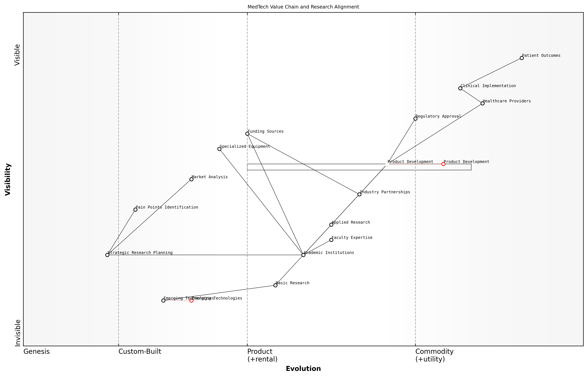

Entwurf Wardley Map: [Wardley Map der Medizintechnik-Wertschöpfungskette einfügen]

[Bearbeiten Sie diesen Wardley Map-Entwurf](https://create.wardleymaps.ai/#2249900098b94d9e92)

Identifizierung von Schmerzpunkten und Chancen in der Industrie:

Mit einer klaren Karte der Medizintechnik-Wertschöpfungskette können Forscher beginnen, Schmerzpunkte und aufkommende Chancen in der Industrie zu identifizieren. Dies beinhaltet die Analyse der Entwicklung verschiedener Komponenten innerhalb der Karte und das Verständnis dafür, wo die Industrie Schwierigkeiten hat, Fortschritte zu erzielen, oder wo neue Technologien disruptives Potenzial schaffen. Durch die Konzentration auf diese Bereiche kann die akademische Forschung auf reale Herausforderungen zugeschnitten werden und zu bedeutenden Fortschritten in der Gesundheitstechnologie beitragen.

Die Schönheit des Wardley Mapping in der Medizintechnikforschung liegt in seiner Fähigkeit, nicht nur aufzuzeigen, wo wir jetzt stehen, sondern auch, wohin sich die Industrie entwickelt. Diese Voraussicht ermöglicht es uns, unsere Forschungsbemühungen auf zukünftige Bedürfnisse der Industrie auszurichten und sicherzustellen, dass unsere Arbeit für die kommenden Jahre relevant und wirkungsvoll bleibt.

Bewertung von Forschungskapazitäten und Ressourcen:

Sobald die Bedürfnisse und Chancen der Industrie identifiziert wurden, ist es entscheidend, die Forschungskapazitäten und verfügbaren Ressourcen innerhalb der akademischen Einrichtung zu bewerten. Dies beinhaltet die Erfassung der Expertise der Fakultätsmitglieder, die Verfügbarkeit spezialisierter Ausrüstung und den Zugang zu Finanzierungsquellen. Durch die Überlagerung dieser Informationen auf die Karte der Medizintechnik-Wertschöpfungskette können Institutionen Bereiche identifizieren, in denen sie gut positioniert sind, um bedeutende Beiträge zu leisten, und wo zusätzliche Ressourcen oder Kooperationen erforderlich sein könnten.

Ausrichtung der Forschungsprioritäten an der Marktdynamik:

Wardley Mapping ermöglicht es Forschern, die Bewegung von Technologien und Praktiken entlang der Evolutionsachse, von der Entstehung bis zur Standardisierung, zu visualisieren. Durch das Verständnis dieser Marktdynamik können akademische Einrichtungen ihre Forschungsprioritäten an den vielversprechendsten Entwicklungsbereichen ausrichten. Dies könnte die Konzentration auf aufkommende Technologien in der Entstehungsphase beinhalten, wo akademische Forschung eine entscheidende Rolle in der frühen Entwicklung spielen kann, oder die Bewältigung von Herausforderungen bei reiferen Technologien, die für die Industrie kritisch sind, aber innovative Lösungen erfordern.

* Identifizieren Sie Technologien in der Entstehungsphase, bei denen akademische Forschung frühe Innovation vorantreiben kann
* Konzentrieren Sie sich auf maßgeschneiderte Lösungen, die spezifische Herausforderungen der Industrie adressieren
* Tragen Sie zur Entwicklung von Produkttechnologien in Richtung effizienterer und kostengünstigerer Lösungen bei
* Erforschen Sie Möglichkeiten, Standardtechnologien in neuartigen Medizintechnik-Anwendungen zu nutzen

Förderung der Zusammenarbeit zwischen Industrie und Wissenschaft:

Einer der wertvollsten Aspekte der Verwendung von Wardley Mapping für die strategische Forschungsplanung ist vielleicht seine Fähigkeit, eine sinnvolle Zusammenarbeit zwischen Wissenschaft und Industrie zu erleichtern. Durch die Erstellung einer gemeinsamen visuellen Darstellung der Medizintechnik-Landschaft können beide Parteien leichter Bereiche von gegenseitigem Interesse und potenzielle Synergien identifizieren. Dies kann zu effektiveren Partnerschaften, gemeinsamen Forschungsinitiativen und Wissenstransfer zwischen Wissenschaft und Industrie führen.

Wardley Mapping ist zu einem unschätzbaren Werkzeug in unseren Gesprächen mit Industriepartnern geworden. Es bietet eine gemeinsame Sprache und einen visuellen Rahmen, der uns hilft, schnell Forschungsprioritäten abzustimmen und Kooperationsmöglichkeiten zu identifizieren, die wir sonst möglicherweise übersehen hätten.

Zusammenfassend lässt sich sagen, dass die Ausrichtung von Forschungszielen an den Bedürfnissen der Industrie durch Wardley Mapping ein leistungsfähiger Ansatz ist, um die Relevanz und Wirkung der Medizintechnikforschung in der Hochschulbildung sicherzustellen. Durch die Bereitstellung einer klaren Visualisierung der Medizintechnik-Landschaft, die Identifizierung von Innovationsmöglichkeiten und die Erleichterung der Zusammenarbeit zwischen Wissenschaft und Industrie ermöglicht Wardley Mapping eine strategischere und effektivere Forschungsplanung. Da sich der Medizintechniksektor weiterhin rasant entwickelt, wird dieser Ansatz für akademische Einrichtungen, die einen bedeutenden Beitrag zur Innovation in der Gesundheitstechnologie leisten wollen, zunehmend wichtiger.

### Ressourcenzuweisung und Teamzusammensetzung

Im Bereich der strategischen MedTech-Forschungsplanung sind Ressourcenallokation und Teamzusammensetzung kritische Faktoren, die den Erfolg von Forschungsinitiativen erheblich beeinflussen können. Wardley Mapping bietet einen leistungsstarken Rahmen zur Optimierung dieser Elemente und ermöglicht es Forschungsleitern, fundierte Entscheidungen zu treffen, die sowohl kurzfristigen Zielen als auch langfristigen strategischen Zielen entsprechen.

Eine effektive Ressourcenallokation in der MedTech-Forschung erfordert ein tiefes Verständnis der sich entwickelnden Landschaft der Gesundheitstechnologien, regulatorischen Umgebungen und Marktanforderungen. Durch den Einsatz von Wardley Maps können Forschungseinrichtungen die gesamte Wertschöpfungskette ihrer MedTech-Projekte, von der Grundlagenforschung bis hin zu klinischen Anwendungen, visualisieren und Ressourcen entsprechend zuweisen.

Wardley Mapping hat unseren Ansatz zur Ressourcenallokation in der MedTech-Forschung revolutioniert. Es ermöglicht uns, das große Ganze zu sehen und strategische Investitionen zu tätigen, die Innovation vorantreiben und gleichzeitig den Return on Investment maximieren.

Bei der Anwendung von Wardley Mapping auf die Ressourcenallokation sollten folgende Schlüsselaspekte berücksichtigt werden:

* Identifizierung von Kernkompetenzen und Investitionsbereichen
* Ausgewogene Verteilung der Ressourcen zwischen explorativer und angewandter Forschung
* Abstimmung der Finanzierung mit strategischen Prioritäten und Marktbedürfnissen
* Optimierung der Infrastruktur- und Geräteauslastung
* Nutzung externer Partnerschaften zur Schließung von Ressourcenlücken

Die Teamzusammensetzung ist in der MedTech-Forschung ebenso entscheidend, wo interdisziplinäre Zusammenarbeit oft für bahnbrechende Innovationen unerlässlich ist. Wardley Mapping kann die Zusammenstellung von Forschungsteams leiten, indem es die verschiedenen Fähigkeiten und Expertisen hervorhebt, die in unterschiedlichen Phasen des Forschungslebenszyklus erforderlich sind.

Bei der Verwendung von Wardley Maps zur Gestaltung der Teamzusammensetzung sollten folgende Strategien berücksichtigt werden:

* Kartierung der erforderlichen Kompetenzen entlang der Forschungswertschöpfungskette
* Identifizierung von Kompetenzlücken und Möglichkeiten zur Weiterbildung
* Ausgleich zwischen technischer Expertise und wirtschaftlichem Sachverstand
* Einbeziehung vielfältiger Perspektiven zur Förderung von Innovation
* Förderung der Zusammenarbeit zwischen akademischen Forschern und Branchenfachleuten

Eine praktische Anwendung von Wardley Mapping für Ressourcenallokation und Teamzusammensetzung in der MedTech-Forschung kann durch eine Fallstudie aus der biomedizinischen Ingenieurabteilung einer führenden britischen Universität veranschaulicht werden. Die Abteilung nutzte Wardley Mapping, um Ressourcen für ein neuartiges medizinisches Bildgebungsprojekt strategisch zuzuweisen:

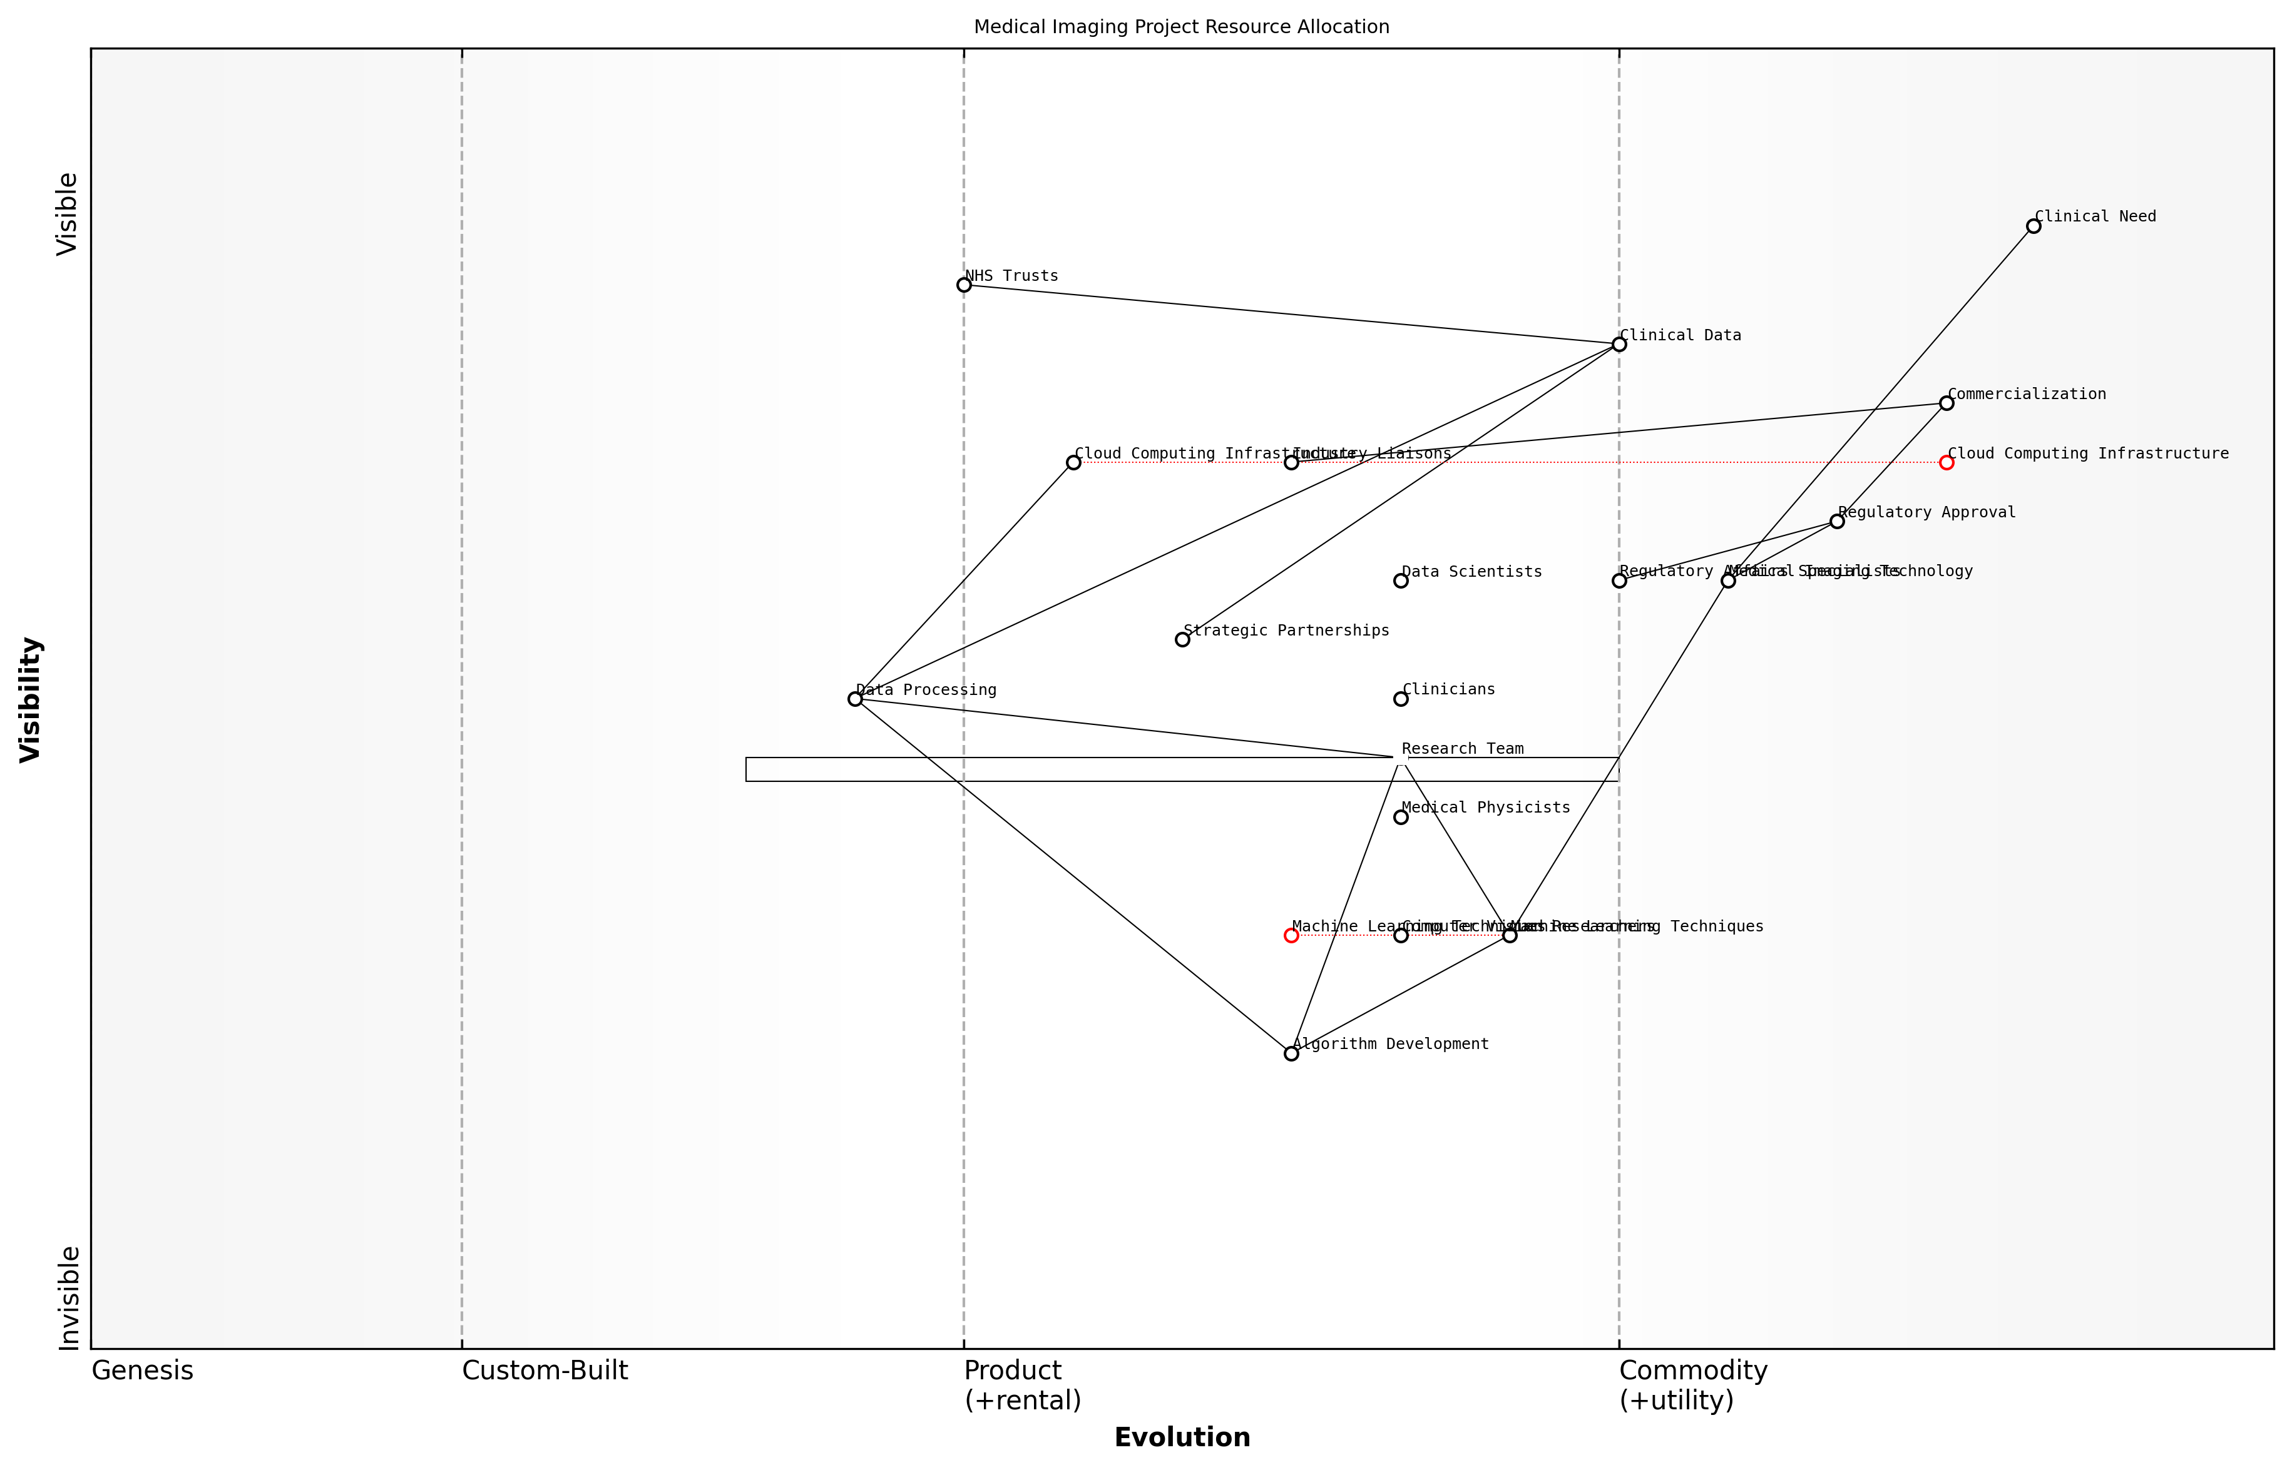

Entwurf Wardley Map: [Wardley Map einfügen, die die Ressourcenallokation für das medizinische Bildgebungsprojekt illustriert]

[Bearbeiten Sie diesen Wardley Map-Entwurf](https://create.wardleymaps.ai/#87473fcd5db193c532)

Durch die Kartierung der Komponenten des medizinischen Bildgebungsprojekts, von der grundlegenden Algorithmusentwicklung bis zur klinischen Validierung, identifizierte die Abteilung Schlüsselbereiche, die Investitionen erfordern. Diese visuelle Darstellung ermöglichte es ihnen:

* Mehr Ressourcen für aufkommende maschinelle Lerntechniken bereitzustellen, die als entscheidender Differenzierungsfaktor identifiziert wurden
* Strategische Partnerschaften mit NHS-Trusts für den Zugang zu klinischen Daten und Testumgebungen zu bilden
* In Cloud-Computing-Infrastruktur zu investieren, um die Verarbeitung großer Datenmengen zu unterstützen
* Spezialisten für regulatorische Angelegenheiten zu rekrutieren, um den komplexen Zulassungsprozess für Medizinprodukte zu navigieren

Die Teamzusammensetzung wurde ebenfalls basierend auf der Wardley Map optimiert, um eine ausgewogene Verteilung der Fähigkeiten über den gesamten Projektlebenszyklus sicherzustellen. Dies beinhaltete:

* Kernteam aus Forschern für Computer Vision und Medizinphysikern
* Zusammenarbeit mit Klinikern zur Sicherstellung klinischer Relevanz und Benutzerfreundlichkeit
* Integration von Datenwissenschaftlern, die auf Gesundheitsanalytik spezialisiert sind
* Einbeziehung von Industrieverbindungen zur Erleichterung des Wissenstransfers und der Kommerzialisierung

Der strategische Einsatz von Wardley Mapping hat unseren Ansatz zur Teambildung transformiert. Wir haben jetzt ein dynamisches, multidisziplinäres Team, das sich an die sich entwickelnden Bedürfnisse unserer MedTech-Forschungsprojekte anpassen kann.

Es ist wichtig zu beachten, dass Ressourcenallokation und Teamzusammensetzung keine statischen Entscheidungen sind. Die MedTech-Landschaft entwickelt sich rasant, und Wardley Mapping sollte als fortlaufendes Instrument für strategische Anpassungen genutzt werden. Regelmäßige Überprüfung und Aktualisierung von Maps kann Forschungsleitern helfen:

* Aufkommende Technologien zu identifizieren, die möglicherweise eine Neuverteilung von Ressourcen erfordern
* Verschiebungen in regulatorischen Landschaften zu antizipieren, die neue Expertise erfordern
* Auf Änderungen in Finanzierungsprioritäten oder Marktanforderungen zu reagieren
* Die Teamfähigkeiten kontinuierlich mit den Projektanforderungen abzustimmen

Zusammenfassend ermöglicht die strategische Anwendung von Wardley Mapping auf Ressourcenallokation und Teamzusammensetzung in der MedTech-Forschung Institutionen, ihre Forschungsbemühungen zu optimieren, Innovation zu fördern und einen Wettbewerbsvorteil in einem sich schnell entwickelnden Bereich zu behalten. Indem es einen visuellen Rahmen für die Entscheidungsfindung bietet, befähigt Wardley Mapping Forschungsleiter, fundierte Entscheidungen zu treffen, die unmittelbare Bedürfnisse mit langfristigen strategischen Zielen in Einklang bringen und letztendlich die Wirkung und Effizienz von MedTech-Forschungsinitiativen verbessern.

### Identifizierung potenzieller Kooperationen und Partnerschaften

In der sich rasant entwickelnden Landschaft der MedTech-Forschung ist die Identifizierung und Förderung strategischer Kooperationen und Partnerschaften entscheidend für die Förderung von Innovation und die Maximierung der Wirkung. Wardley Mapping bietet einen leistungsstarken Rahmen zur Visualisierung des MedTech-Ökosystems und ermöglicht es Forschern und Institutionen, potenzielle Synergien und Kooperationsmöglichkeiten zu identifizieren, die mit ihren strategischen Zielen übereinstimmen.

Durch den Einsatz von Wardley Maps im Kontext der strategischen Forschungsplanung können Hochschuleinrichtungen ein umfassendes Verständnis der MedTech-Wertschöpfungskette, von der Grundlagenforschung bis hin zu klinischen Anwendungen, gewinnen. Diese ganzheitliche Sicht ermöglicht die Identifizierung komplementärer Stärken und Fähigkeiten über verschiedene Organisationen hinweg und ebnet den Weg für beiderseitig vorteilhafte Partnerschaften.

Wardley Mapping hat unseren Ansatz zur Identifizierung von Forschungskooperationen revolutioniert. Es ist wie ein strategisches Radar, das verborgene Möglichkeiten in der MedTech-Landschaft aufdeckt.

Lassen Sie uns die wichtigsten Aspekte der Verwendung von Wardley Mapping zur Identifizierung potenzieller Kooperationen und Partnerschaften in der MedTech-Forschung untersuchen:

* Kartierung des MedTech-Ökosystems
* Identifizierung von Fähigkeitslücken und komplementären Stärken
* Bewertung der strategischen Ausrichtung
* Evaluierung der potenziellen Wirkung und Wertschöpfung
* Navigation durch regulatorische und ethische Überlegungen

Kartierung des MedTech-Ökosystems: Der erste Schritt zur Identifizierung potenzieller Kooperationen besteht darin, eine umfassende Wardley Map des MedTech-Ökosystems zu erstellen, das für Ihren Forschungsschwerpunkt relevant ist. Diese Karte sollte Schlüsselkomponenten wie aufkommende Technologien, Forschungseinrichtungen, Industrieakteure, Regulierungsbehörden und Endnutzer (z.B. Gesundheitsdienstleister und Patienten) umfassen.

Durch die Visualisierung der gesamten Wertschöpfungskette, von der Grundlagenforschung bis zur klinischen Implementierung, können Forscher Bereiche identifizieren, in denen Zusammenarbeit die Innovation beschleunigen oder kritische Herausforderungen angehen könnte. Beispielsweise könnte eine Universität mit starken Fähigkeiten in KI-Algorithmen potenzielle Partnerschaften mit Unternehmen für medizinische Bildgebung identifizieren, um fortschrittliche Diagnosewerkzeuge zu entwickeln.

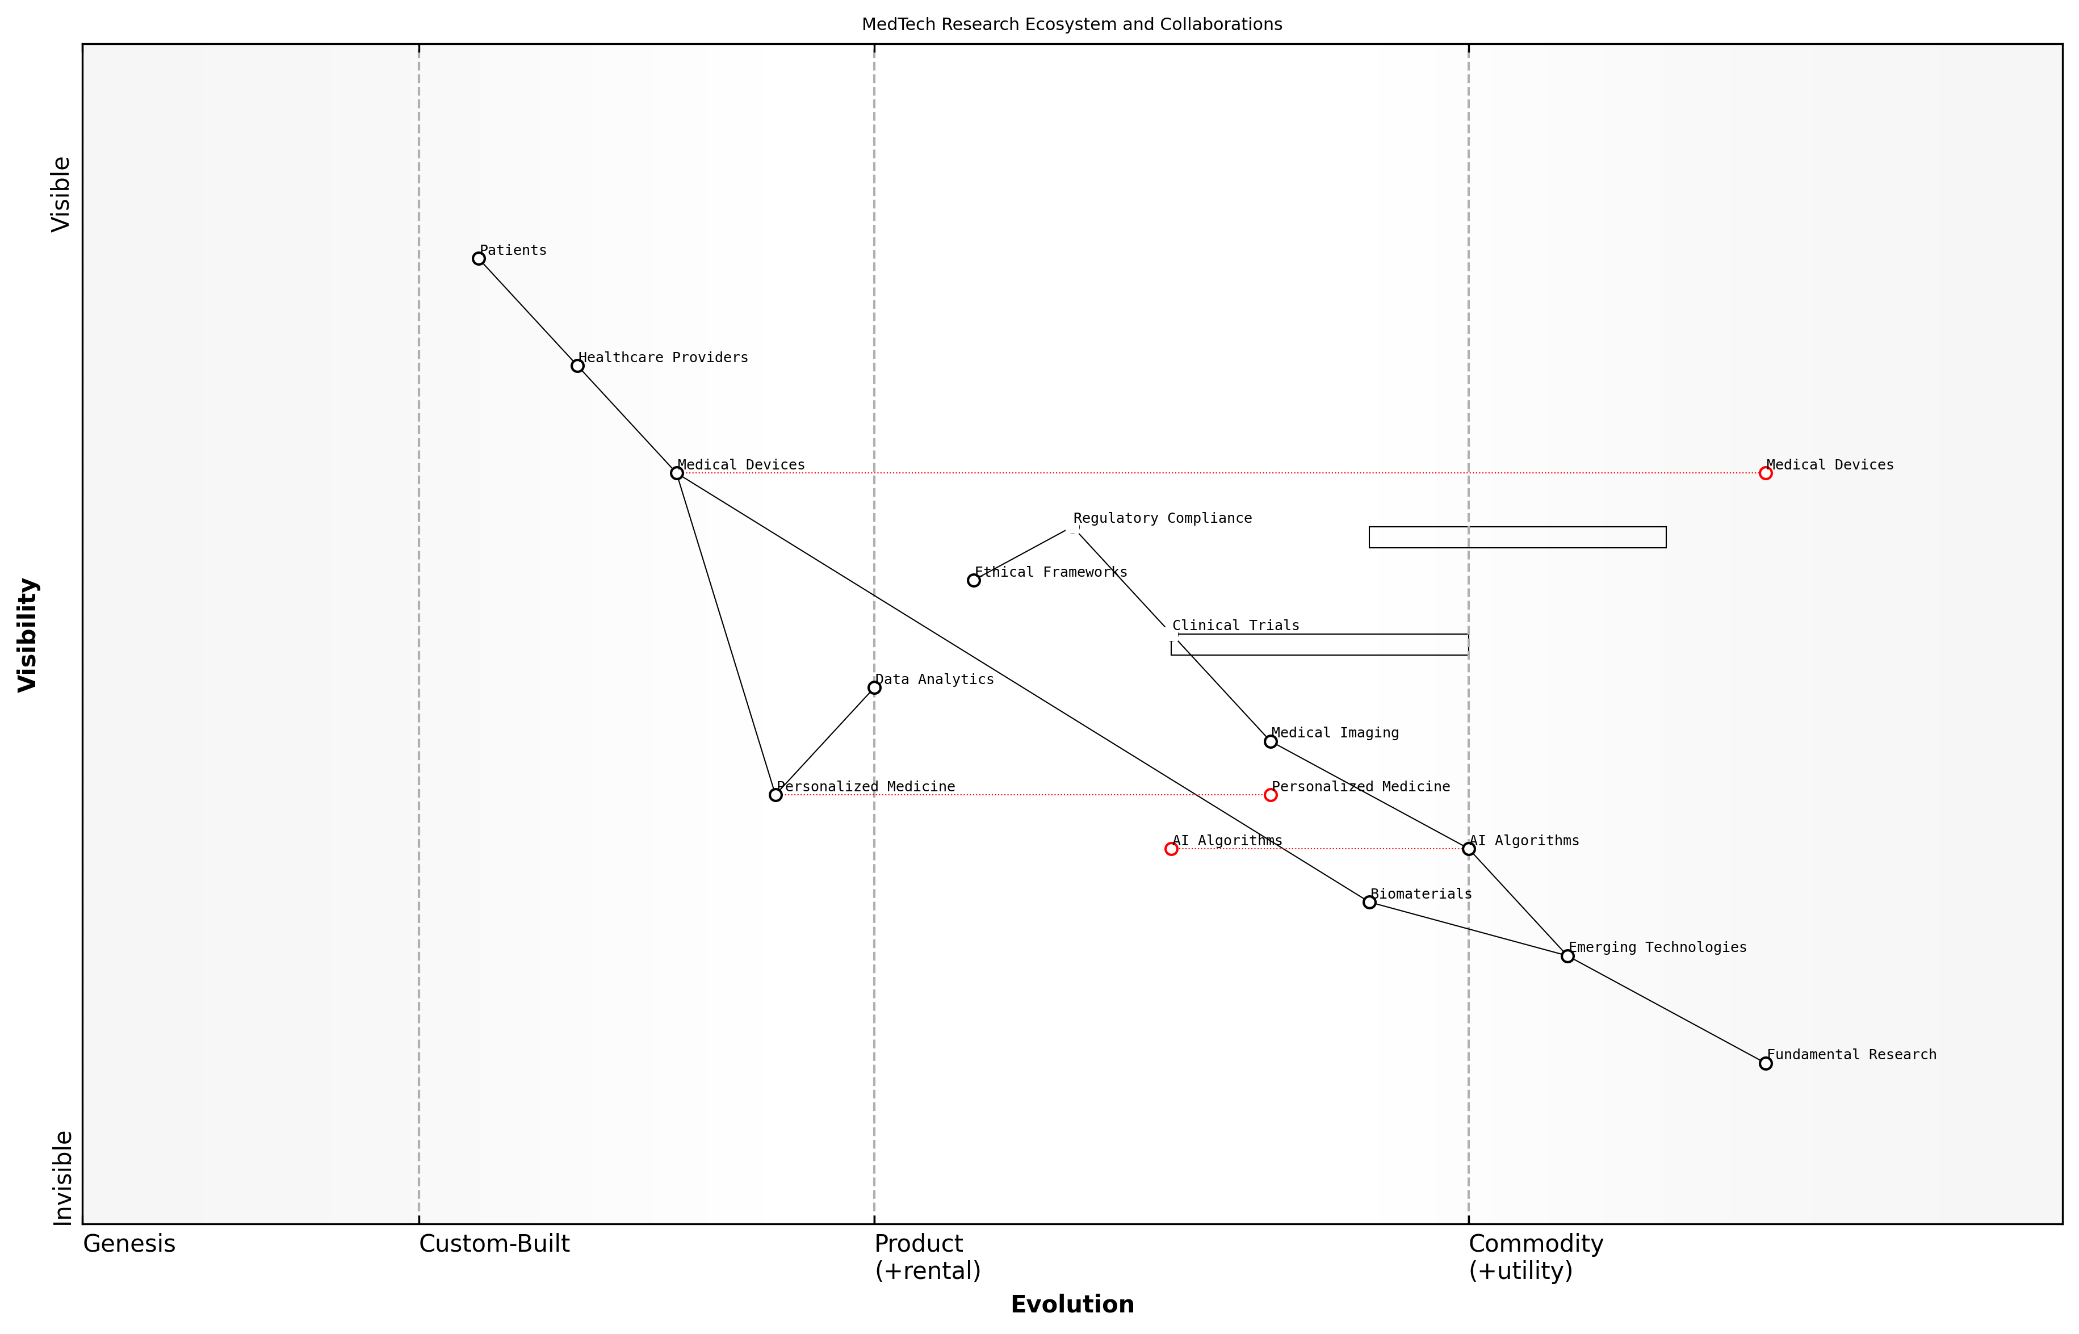

Entwurf Wardley Map: [Fügen Sie hier Wardley Map des MedTech-Ökosystems ein]

[Bearbeiten Sie diesen Entwurf der Wardley Map](https://create.wardleymaps.ai/#ca1e10d7bab24c0875)

Identifizierung von Fähigkeitslücken und komplementären Stärken: Sobald das Ökosystem kartiert ist, können Forscher die Position und Fähigkeiten ihrer eigenen Institution im Verhältnis zu anderen Akteuren bewerten. Diese Analyse offenbart oft Fähigkeitslücken, die durch strategische Partnerschaften geschlossen werden könnten.

Beispielsweise könnte eine Forschungsgruppe, die sich auf Biomaterialien spezialisiert hat, eine Lücke in ihrer Fähigkeit zur Durchführung großangelegter klinischer Studien feststellen. Durch die Verwendung der Wardley Map zur Identifizierung von Organisationen mit komplementären Stärken in der klinischen Forschung können sie Partnerschaften schmieden, die diese Lücke überbrücken und die Übertragung ihrer Forschung in die klinische Praxis beschleunigen.

Die Schönheit des Wardley Mapping liegt in seiner Fähigkeit, nicht offensichtliche Verbindungen und Komplementaritäten innerhalb der MedTech-Landschaft aufzudecken. Es sind diese Erkenntnisse, die oft zu den innovativsten und wirkungsvollsten Kooperationen führen.

Bewertung der strategischen Ausrichtung: Wardley Mapping erleichtert die Bewertung potenzieller Partner basierend auf ihrer strategischen Ausrichtung mit Ihren Forschungszielen. Durch die Analyse der Entwicklung verschiedener Komponenten auf der Karte können Forscher Organisationen identifizieren, die ähnliche Visionen für die Zukunft der MedTech teilen.

Wenn sich Ihre Forschung beispielsweise auf die Entwicklung personalisierter Medizinansätze konzentriert, könnten Sie Partnerschaften mit Organisationen suchen, die ähnlich positioniert sind, um aufkommende Technologien in der Genomik und Datenanalyse zu nutzen. Diese strategische Ausrichtung erhöht die Wahrscheinlichkeit erfolgreicher und nachhaltiger Kooperationen.

Evaluierung der potenziellen Wirkung und Wertschöpfung: Wardley Maps können verwendet werden, um die potenzielle Wirkung verschiedener Kooperationsarrangements zu bewerten. Durch die Visualisierung, wie eine Partnerschaft die Position von Schlüsselkomponenten auf der Karte verschieben könnte, können Forscher den Wert abschätzen, der durch Zusammenarbeit geschaffen werden könnte.

Beispielsweise könnte eine Partnerschaft zwischen einem universitären Forschungsteam und einem Medizintechnikhersteller die Bewegung einer neuartigen Technologie von der ‘Genesis’-Phase zur ‘Custom-Built’- oder sogar ‘Produkt’-Phase beschleunigen und damit ihre potenzielle Wirkung auf die Patientenversorgung erheblich steigern.

Navigation durch regulatorische und ethische Überlegungen: Im MedTech-Sektor sind regulatorische Compliance und ethische Überlegungen von größter Bedeutung. Wardley Mapping kann helfen, potenzielle Partner mit Expertise in der Navigation durch diese komplexen Landschaften zu identifizieren.

Durch die Einbeziehung von Regulierungsbehörden und ethischen Rahmenbedingungen in Ihre Wardley Map können Sie Organisationen mit erfolgreichen Regulierungszulassungen oder etablierten ethischen Governance-Strukturen identifizieren. Die Zusammenarbeit mit solchen Partnern kann den Forschungs- und Entwicklungsprozess erheblich entrisiken, insbesondere für neuartige MedTech-Innovationen.

In der MedTech-Forschung kann die richtige Zusammenarbeit den Unterschied zwischen einer vielversprechenden Idee und einer lebensverändernden Innovation ausmachen. Wardley Mapping gibt uns die strategische Linse, um diese bahnbrechenden Partnerschaften zu identifizieren.

Zusammenfassend bietet Wardley Mapping einen leistungsstarken Ansatz zur Identifizierung potenzieller Kooperationen und Partnerschaften in der MedTech-Forschung. Durch die visuelle Darstellung des Ökosystems, die Hervorhebung von Fähigkeitslücken, die Bewertung der strategischen Ausrichtung, die Evaluierung der potenziellen Wirkung und die Berücksichtigung regulatorischer und ethischer Faktoren ermöglichen Wardley Maps Forschern und Institutionen, fundierte Entscheidungen über Kooperationsmöglichkeiten zu treffen.

Da sich die MedTech-Landschaft weiterhin rasant entwickelt, wird die Fähigkeit, strategische Partnerschaften zu identifizieren und zu schmieden, zunehmend entscheidend. Durch die Integration von Wardley Mapping in ihre strategischen Forschungsplanungsprozesse können sich Hochschuleinrichtungen an der Spitze der MedTech-Innovation positionieren und bedeutende Fortschritte in der Gesundheitstechnologie vorantreiben und letztendlich die Patientenergebnisse verbessern.

## Verbesserung von Forschungsanträgen und Förderanträgen

### Verwendung von Wardley Maps zur Stärkung von Forschungsbegründungen

In der wettbewerbsintensiven Landschaft der MedTech-Forschung wird es zunehmend schwieriger, Finanzierung und Unterstützung für innovative Projekte zu sichern. Wardley Mapping, ein strategisches Instrument, das traditionell in Geschäftskontexten verwendet wird, hat sich als leistungsstarkes Hilfsmittel für Forscher erwiesen, die ihre Forschungsbegründungen stärken und die Überzeugungskraft ihrer Finanzierungsanträge verbessern möchten. Dieser Abschnitt untersucht, wie Wardley Mapping genutzt werden kann, um Forschungsvorschläge zu stärken und einen strategischen Vorteil bei der Suche nach Ressourcen und Kooperationen im MedTech-Sektor zu verschaffen.

Wardley Mapping bietet einen einzigartigen Ansatz zur Visualisierung der Landschaft von Technologien, Komponenten und Aktivitäten innerhalb eines bestimmten Bereichs. Bei der Anwendung auf MedTech-Forschungsvorschläge bietet es einen umfassenden Rahmen zur Artikulation der strategischen Positionierung eines Projekts innerhalb des breiteren Ökosystems der Gesundheitsinnovation. Durch die Einbeziehung von Wardley Maps in Forschungsbegründungen können Forscher ein nuanciertes Verständnis der Entwicklung des Feldes, des potenziellen Einflusses und der Ausrichtung an Finanzierungsprioritäten demonstrieren.

Lassen Sie uns die wichtigsten Möglichkeiten untersuchen, wie Wardley Mapping Forschungsvorschläge verbessern kann:

* Kontextualisierung der Forschung innerhalb der MedTech-Landschaft
* Demonstration strategischer Weitsicht und Innovationspotenzial
* Identifizierung kritischer Abhängigkeiten und Kooperationen
* Artikulation des Wertangebots und der Wirkungspfade
* Adressierung potenzieller Herausforderungen und Mitigationsstrategien

Kontextualisierung der Forschung innerhalb der MedTech-Landschaft: Wardley Maps bieten eine visuelle Darstellung der gesamten Wertschöpfungskette, die für ein Forschungsprojekt relevant ist. Durch die Kartierung der Komponenten von der Grundlagenforschung bis hin zu Endanwendungen können Forscher klar veranschaulichen, wo ihre vorgeschlagene Arbeit im breiteren Kontext der MedTech-Innovation passt. Diese Kontextualisierung hilft Fördereinrichtungen, die strategische Bedeutung der Forschung und ihr Potenzial zur Schließung kritischer Lücken im Feld zu verstehen.

Eine gut konstruierte Wardley Map kann die strategische Positionierung eines Forschungsprojekts beleuchten und sein Potenzial zur Überbrückung kritischer Lücken in der MedTech-Innovationspipeline aufzeigen. Diese visuelle Erzählung resoniert oft stärker mit Fördereinrichtungen als traditionelle textbasierte Erklärungen allein.

Demonstration strategischer Weitsicht und Innovationspotenzial: Der evolutionäre Aspekt des Wardley Mapping ermöglicht es Forschern, zukünftige Entwicklungen in ihrem Feld zu projizieren. Durch die Veranschaulichung, wie sich verschiedene Komponenten des MedTech-Ökosystems wahrscheinlich entwickeln werden, können Forscher ihre Forschung als zukunftsorientiert und an aufkommenden Trends ausgerichtet positionieren. Diese Demonstration strategischer Weitsicht kann besonders überzeugend für Fördereinrichtungen sein, die in transformative Forschung mit langfristiger Wirkung investieren möchten.

Identifizierung kritischer Abhängigkeiten und Kooperationen: Wardley Maps zeichnen sich dadurch aus, dass sie die Zusammenhänge zwischen verschiedenen Komponenten eines Systems hervorheben. In einem Forschungskontext kann dies genutzt werden, um kritische Abhängigkeiten zu identifizieren, die den Erfolg eines Projekts beeinflussen könnten. Durch die Kartierung dieser Beziehungen können Forscher ein umfassendes Verständnis des Ökosystems demonstrieren, in dem ihre Arbeit durchgeführt wird, einschließlich potenzieller Kooperationen oder Partnerschaften, die die Durchführbarkeit und Wirkung des Projekts verbessern könnten.

Artikulation des Wertangebots und der Wirkungspfade: Eine der leistungsstärksten Anwendungen von Wardley Mapping in Forschungsvorschlägen ist seine Fähigkeit, das Wertangebot eines Projekts klar zu artikulieren. Durch die visuelle Darstellung des Weges von der Grundlagenforschung zum Endnutzerwert können Forscher ein überzeugendes Argument für das potenzielle Wirkung ihrer Arbeit machen. Dies ist besonders wertvoll in MedTech, wo die Übersetzung von Forschung in greifbare Verbesserungen im Gesundheitswesen ein Schlüsselaspekt für viele Fördereinrichtungen ist.

Die visuelle Natur von Wardley Maps ermöglicht es Forschern, eine überzeugende Geschichte über das potenzielle Wirkung ihres Projekts zu erzählen. Es geht nicht nur um die Wissenschaft; es geht darum zu zeigen, wie diese Wissenschaft in das größere Bild der Gesundheitsinnovation und des Patientennutzens passt.

Adressierung potenzieller Herausforderungen und Mitigationsstrategien: Wardley Mapping kann auch verwendet werden, um potenzielle Herausforderungen oder Engpässe im Forschungsprozess zu antizipieren. Durch die Kartierung des gesamten Ökosystems können Forscher Bereiche identifizieren, in denen Schwierigkeiten auftreten könnten, und Mitigationsstrategien vorschlagen. Dieser proaktive Ansatz zum Risikomanagement kann die Glaubwürdigkeit eines Forschungsvorschlags erheblich verbessern und den Fördereinrichtungen demonstrieren, dass die Forscher einen realistischen und gut durchdachten Plan für die Durchführung ihres Projekts haben.

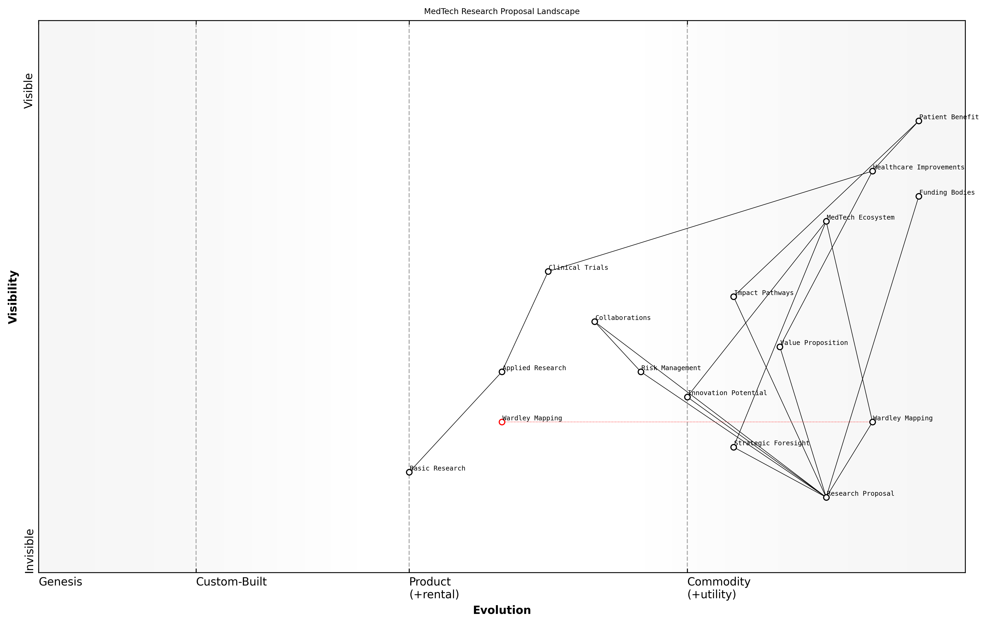

Entwurf einer Wardley Map: [Fügen Sie hier eine Wardley Map ein, die einen typischen MedTech-Forschungsvorschlag illustriert und Schlüsselkomponenten, Abhängigkeiten und Entwicklung hervorhebt]

[Bearbeiten Sie diesen Entwurf der Wardley Map](https://create.wardleymaps.ai/#92c02f2526f13561a1)

Die Integration von Wardley Mapping in Forschungsvorschläge erfordert ein Umdenken für viele Forscher. Es erfordert eine breitere, strategischere Sicht auf die Forschungslandschaft, die über den unmittelbaren Fokus der vorgeschlagenen Arbeit hinausgeht, um ihren Platz innerhalb des größeren MedTech-Ökosystems zu berücksichtigen. Die Vorteile dieses Ansatzes können jedoch erheblich sein und ein leistungsstarkes Instrument zur Artikulation der Begründung, des potenziellen Einflusses und der strategischen Bedeutung eines Forschungsprojekts bieten.

Um Wardley Mapping effektiv in Forschungsvorschlägen zu nutzen, sollten Forscher die folgenden Best Practices berücksichtigen:

* Einbeziehung von Stakeholdern entlang der MedTech-Wertschöpfungskette, um ein umfassendes Verständnis des Ökosystems sicherzustellen
* Iteration der Map während des gesamten Vorschlagsentwicklungsprozesses, Verfeinerung basierend auf Feedback und neuen Erkenntnissen
* Nutzung der Map als Instrument für interne strategische Diskussionen, um die Ausrichtung innerhalb des Forschungsteams sicherzustellen
* Bereitstellung klarer Erklärungen und Anmerkungen, um Gutachter durch die Map und ihre Implikationen zu führen
* Verknüpfung der aus der Map abgeleiteten Erkenntnisse direkt mit den vorgeschlagenen Forschungszielen und -methoden

Durch die Integration von Wardley Mapping in den Prozess der Entwicklung von Forschungsbegründungen und Finanzierungsanträgen können MedTech-Forscher die strategische Klarheit und Überzeugungskraft ihrer Vorschläge erheblich verbessern. Dieser Ansatz stärkt nicht nur den Fall für einzelne Projekte, sondern trägt auch zu einer strategischeren und zukunftsorientierten Forschungskultur innerhalb der MedTech-Gemeinschaft bei.

In meiner Erfahrung bei der Beratung von Forschungseinrichtungen haben diejenigen, die Wardley Mapping als Teil ihres Vorschlagsentwicklungsprozesses übernommen haben, eine deutliche Verbesserung der strategischen Kohärenz ihrer Anträge gesehen. Dies hat sich in höheren Erfolgsquoten in wettbewerbsintensiven Finanzierungsumgebungen niedergeschlagen.

Da sich das MedTech-Feld weiterhin rasant entwickelt, wird die Fähigkeit, eine klare, strategische Vision für Forschungsprojekte zu artikulieren, zunehmend entscheidend. Wardley Mapping bietet ein leistungsstarkes Instrument für Forscher, um ihr Verständnis der Dynamik des Feldes zu demonstrieren, zukünftige Entwicklungen zu antizipieren und ihre Arbeit für maximale Wirkung zu positionieren. Durch die Annahme dieses Ansatzes können Forscher nicht nur ihre individuellen Vorschläge stärken, sondern auch dazu beitragen, das strategische Denken und das Innovationspotenzial der gesamten MedTech-Forschungsgemeinschaft voranzutreiben.

### Visualisierung der Projektauswirkungen und potenziellen Ergebnisse

In der wettbewerbsintensiven Landschaft der MedTech-Forschungsförderung ist die Fähigkeit, die Projektwirkung und potenzielle Ergebnisse effektiv zu visualisieren, von größter Bedeutung. Wardley Mapping bietet Forschern ein leistungsstarkes Instrument, um ihre Vision zu artikulieren, strategisches Denken zu demonstrieren und den potenziellen Wert ihrer Arbeit aufzuzeigen. Dieser Abschnitt untersucht, wie Wardley Mapping genutzt werden kann, um die visuelle Darstellung von Forschungsanträgen zu verbessern und damit ihre Überzeugungskraft und die Wahrscheinlichkeit einer Finanzierung zu erhöhen.

Wardley Mapping bietet eine einzigartige Perspektive auf die Projektwirkung, indem es die vorgeschlagene Forschung in den breiteren Kontext des MedTech-Ökosystems einordnet. Durch die Kartierung des aktuellen Stands relevanter Technologien, Nutzerbedürfnisse und Marktdynamiken können Forscher die strategische Positionierung ihres Projekts und dessen Potenzial zur Förderung von Innovation und Wertschöpfung klar veranschaulichen.

* Kontextualisierung der Forschung innerhalb der MedTech-Landschaft
* Veranschaulichung potenzieller technologischer Fortschritte
* Demonstration der Ausrichtung an Nutzerbedürfnissen und Marktanforderungen
* Visualisierung der Entwicklung von Projektergebnissen im Zeitverlauf

Einer der Hauptvorteile der Verwendung von Wardley Mapping zur Visualisierung der Projektwirkung ist die Fähigkeit, die dynamische Natur von Forschungsergebnissen zu demonstrieren. Durch die Einbeziehung der Evolutionsachse können Forscher veranschaulichen, wie ihre vorgeschlagene Arbeit zur Weiterentwicklung von Technologien oder Praktiken entlang der Wertschöpfungskette beitragen wird. Diese zeitliche Perspektive ist besonders wertvoll in der MedTech-Branche, wo das Innovationstempo hoch ist und die Fähigkeit, zukünftige Entwicklungen zu antizipieren, entscheidend ist.

Wardley Mapping hat unseren Ansatz zur Präsentation von Forschungsanträgen revolutioniert. Es ermöglicht uns, eine überzeugende Geschichte darüber zu erzählen, wo unsere Arbeit in der breiteren Landschaft der Gesundheitstechnologie passt und wie sie zukünftige Innovationen vorantreiben wird.

Bei der Visualisierung potenzieller Ergebnisse ermöglicht Wardley Mapping Forschern, mehrere Szenarien und deren Auswirkungen zu veranschaulichen. Durch die Kartierung verschiedener möglicher Pfade der Technologieentwicklung oder Marktadoption können Forscher ein nuanciertes Verständnis der mit ihrem Projekt verbundenen Risiken und Chancen demonstrieren. Dieser Ansatz zeigt nicht nur das strategische Denken des Forschers, sondern bietet Fördereinrichtungen auch einen klaren Blick auf die potenzielle Wirkung des Projekts unter verschiedenen Bedingungen.

* Kartierung mehrerer Ergebnisszenarien
* Veranschaulichung potenzieller Ripple-Effekte entlang der Wertschöpfungskette
* Demonstration des Bewusstseins für Risiken und Minderungsstrategien
* Aufzeigen von Möglichkeiten für Skalierbarkeit und breitere Wirkung

Darüber hinaus kann Wardley Mapping besonders effektiv sein, um die Wechselbeziehungen zwischen verschiedenen Komponenten eines Forschungsprojekts und deren kollektive Auswirkungen auf die MedTech-Landschaft zu visualisieren. Indem sie kartieren, wie verschiedene Elemente der Forschung mit bestehenden Technologien, Praktiken und Stakeholdern interagieren, können Forscher einen ganzheitlichen Überblick über das Potenzial ihres Projekts geben, breitere Veränderungen in der Gesundheitsversorgung oder Technologieadoption zu katalysieren.

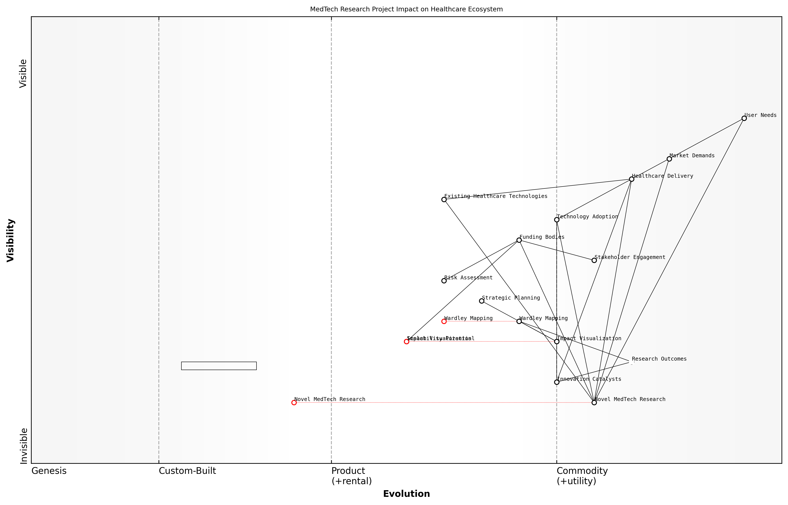

Entwurf Wardley Map: [Fügen Sie hier eine Wardley Map ein, die die potenzielle Wirkung eines neuartigen MedTech-Forschungsprojekts auf das Gesundheitsökosystem veranschaulicht]

[Bearbeiten Sie diesen Entwurf der Wardley Map](https://create.wardleymaps.ai/#37643798ef40f4865f)

Um Wardley Mapping effektiv zur Visualisierung von Projektwirkung und potenziellen Ergebnissen zu nutzen, sollten Forscher folgende Best Practices berücksichtigen:

* Beginnen Sie mit einer klaren Artikulation der primären Projektziele und beabsichtigten Begünstigten
* Kartieren Sie den aktuellen Stand relevanter Technologien, Praktiken und Nutzerbedürfnisse
* Veranschaulichen Sie, wie die vorgeschlagene Forschung die Entwicklung entlang der Wertschöpfungskette vorantreiben wird
* Heben Sie potenzielle Sekundäreffekte und breitere Auswirkungen auf das MedTech-Ökosystem hervor
* Verwenden Sie Farbcodierung oder Anmerkungen, um zwischen aktuellem Zustand, projizierten Ergebnissen und alternativen Szenarien zu unterscheiden
* Stellen Sie eine narrative Erklärung zur Begleitung der visuellen Karte bereit, um Klarheit für nicht-fachkundige Prüfer zu gewährleisten

Es ist wichtig zu beachten, dass Wardley Mapping zwar ein leistungsstarkes Visualisierungswerkzeug bietet, es jedoch in Verbindung mit anderen etablierten Methoden zur Präsentation von Forschungsanträgen verwendet werden sollte. Traditionelle Elemente wie Literaturübersichten, Methodenbeschreibungen und quantitative Wirkungsprognosen bleiben entscheidend. Wardley Mapping ergänzt diese, indem es einen strategischen, visuellen Überblick bietet, der verschiedene Aspekte des Antrags verbindet und sie in den breiteren Kontext der MedTech-Innovation einordnet.

Die Integration von Wardley Mapping in unsere Forschungsanträge hat unsere Fähigkeit, komplexe Ideen an verschiedene Stakeholder zu kommunizieren, erheblich verbessert. Es geht nicht nur darum, Finanzierung zu sichern; es geht darum, eine gemeinsame Vision für die Zukunft der Gesundheitstechnologie aufzubauen.

Zusammenfassend bietet die Visualisierung von Projektwirkung und potenziellen Ergebnissen durch Wardley Mapping MedTech-Forschern ein leistungsstarkes Instrument zur Verbesserung ihrer Förderanträge. Durch die Bereitstellung einer strategischen, kontextuellen und dynamischen Darstellung ihrer vorgeschlagenen Arbeit können Forscher den Wert und das Potenzial ihrer Projekte effektiver kommunizieren. Da Fördereinrichtungen zunehmend nach Belegen für strategisches Denken und langfristige Wirkung suchen, könnte die Fähigkeit, Wardley Mapping in diesem Kontext zu nutzen, zu einer entscheidenden Kompetenz für erfolgreiche MedTech-Forscher in der Hochschulbildung werden.

### Bedenken der Gutachter durch strategisches Mapping angehen

In der wettbewerbsintensiven Landschaft der MedTech-Forschungsförderung kann der effektive Umgang mit Bedenken der Gutachter den Unterschied zwischen einem erfolgreichen Förderantrag und einer verpassten Chance ausmachen. Wardley Mapping bietet Forschern ein leistungsstarkes Instrument, um potenzielle Bedenken der Gutachter zu antizipieren, zu visualisieren und strategisch darauf zu reagieren, wodurch ihre Forschungsvorschläge und Förderanträge gestärkt werden.

Dieser Abschnitt untersucht, wie Wardley Mapping genutzt werden kann, um Bedenken der Gutachter in MedTech-Forschungsanträgen zu adressieren und Forschern einen strategischen Vorteil im Förderprozess zu verschaffen. Durch die Integration von Wardley Maps in ihre Antragsausarbeitung und -überarbeitung können Forscher ein tiefes Verständnis für die Positionierung ihres Projekts innerhalb des breiteren MedTech-Ökosystems demonstrieren, potenzielle Herausforderungen antizipieren und klare Strategien zu deren Überwindung artikulieren.

Lassen Sie uns die Schlüsselaspekte der Verwendung von Wardley Mapping zur Adressierung von Gutachterbedenken betrachten:

* Visualisierung der Forschungslandschaft
* Identifizierung potenzieller Schwächen und Lücken
* Demonstration strategischer Weitsicht
* Artikulation von Notfallplänen
* Verbesserung interdisziplinärer Zusammenarbeit

Visualisierung der Forschungslandschaft:

Einer der Hauptvorteile von Wardley Mapping bei der Adressierung von Gutachterbedenken ist die Fähigkeit, eine klare, visuelle Darstellung der Forschungslandschaft zu liefern. Indem sie die verschiedenen Komponenten ihres vorgeschlagenen Forschungsprojekts, von grundlegenden Technologien bis hin zu Nutzerbedürfnissen, kartieren, können Forscher ein umfassendes Verständnis ihres Feldes und der potenziellen Auswirkungen ihrer Arbeit demonstrieren.

Wardley Maps bieten eine einzigartige Möglichkeit, Forschung innerhalb des breiteren MedTech-Ökosystems zu kontextualisieren. Sie ermöglichen es Gutachtern, die strategische Positionierung eines Projekts und dessen Innovationspotenzial schnell zu erfassen.

Diese visuelle Darstellung kann häufige Bedenken der Gutachter hinsichtlich der Neuartigkeit und Bedeutung der vorgeschlagenen Forschung adressieren. Indem klar gezeigt wird, wie das Projekt auf bestehenden Technologien aufbaut und unerfüllte Bedürfnisse im Gesundheitssektor anspricht, können Forscher potenzieller Kritik an der Originalität oder Relevanz ihrer Arbeit proaktiv begegnen.

Identifizierung potenzieller Schwächen und Lücken:

Wardley Mapping kann ein unschätzbares Werkzeug für Forscher sein, um ihre eigenen Vorschläge kritisch zu bewerten und potenzielle Schwächen zu identifizieren, bevor es die Gutachter tun. Indem sie die gesamte Wertschöpfungskette ihrer vorgeschlagenen Forschung, von grundlegenden wissenschaftlichen Prinzipien bis hin zu klinischen Anwendungen, kartieren, können Forscher Lücken in ihrer Methodik oder Bereiche erkennen, in denen zusätzliche Expertise erforderlich sein könnte.

Dieser proaktive Ansatz ermöglicht es Forschern, diese Probleme innerhalb ihrer Anträge anzusprechen und den Gutachtern zu demonstrieren, dass sie potenzielle Herausforderungen gründlich bedacht haben und über Strategien zu deren Bewältigung verfügen. Wenn die Karte beispielsweise eine Abhängigkeit von einer sich schnell entwickelnden Technologie offenbart, können Forscher Pläne skizzieren, um über Entwicklungen auf dem Laufenden zu bleiben und ihren Ansatz bei Bedarf anzupassen.

Demonstration strategischer Weitsicht:

Eine häufige Sorge unter Gutachtern ist die langfristige Lebensfähigkeit und Wirkung der vorgeschlagenen Forschung. Wardley Maps eignen sich hervorragend, um die Entwicklung von Technologien und Praktiken im Laufe der Zeit zu illustrieren, wodurch Forscher strategische Weitsicht in ihren Anträgen demonstrieren können.

Die Fähigkeit, zukünftige Entwicklungen zu antizipieren und Forschung entsprechend zu positionieren, ist ein Markenzeichen wirklich innovativer Vorschläge. Wardley Mapping bietet einen Rahmen, um diese Weitsicht auf klare, visuelle Weise zu artikulieren.

Indem sie die erwartete Entwicklung von Schlüsselkomponenten in ihrem Forschungsbereich kartieren, können Forscher zeigen, wie ihre vorgeschlagene Arbeit mit diesen Trends übereinstimmt oder sie vorantreibt. Dies kann Bedenken der Gutachter hinsichtlich der potenziellen Obsoleszenz von Forschungsergebnissen ansprechen und den langfristigen Wert des vorgeschlagenen Projekts demonstrieren.

Artikulation von Notfallplänen:

Gutachter äußern oft Bedenken hinsichtlich der Durchführbarkeit der vorgeschlagenen Forschung und der Fähigkeit der Forscher, sich an unvorhergesehene Herausforderungen anzupassen. Wardley Mapping kann verwendet werden, um robuste Notfallpläne zu entwickeln und zu artikulieren und diese Bedenken direkt anzusprechen.

Indem sie alternative Wege und potenzielle Wendepunkte innerhalb ihres Forschungsplans kartieren, können Forscher Flexibilität und Widerstandsfähigkeit in ihrem Ansatz demonstrieren. Dies könnte die Identifizierung alternativer Technologien umfassen, die eingesetzt werden könnten, wenn primäre Methoden sich als erfolglos erweisen, oder die Skizzierung von Strategien zur Anpassung an Veränderungen in der regulatorischen Landschaft.

Verbesserung interdisziplinärer Zusammenarbeit:

In der komplexen Welt der MedTech-Forschung ist interdisziplinäre Zusammenarbeit oft entscheidend für den Erfolg. Wardley Maps können verwendet werden, um zu illustrieren, wie verschiedene Fachbereiche innerhalb eines Forschungsprojekts zusammenkommen und potenzielle Bedenken der Gutachter hinsichtlich der Integration diverser Fähigkeiten anzusprechen.

Indem sie die Beiträge verschiedener Teammitglieder oder kooperierender Institutionen kartieren, können Forscher einen ausgewogenen Ansatz demonstrieren, der komplementäre Expertise nutzt. Dies kann Bedenken hinsichtlich potenzieller Wissenslücken oder Fähigkeiten innerhalb des Forschungsteams zerstreuen.

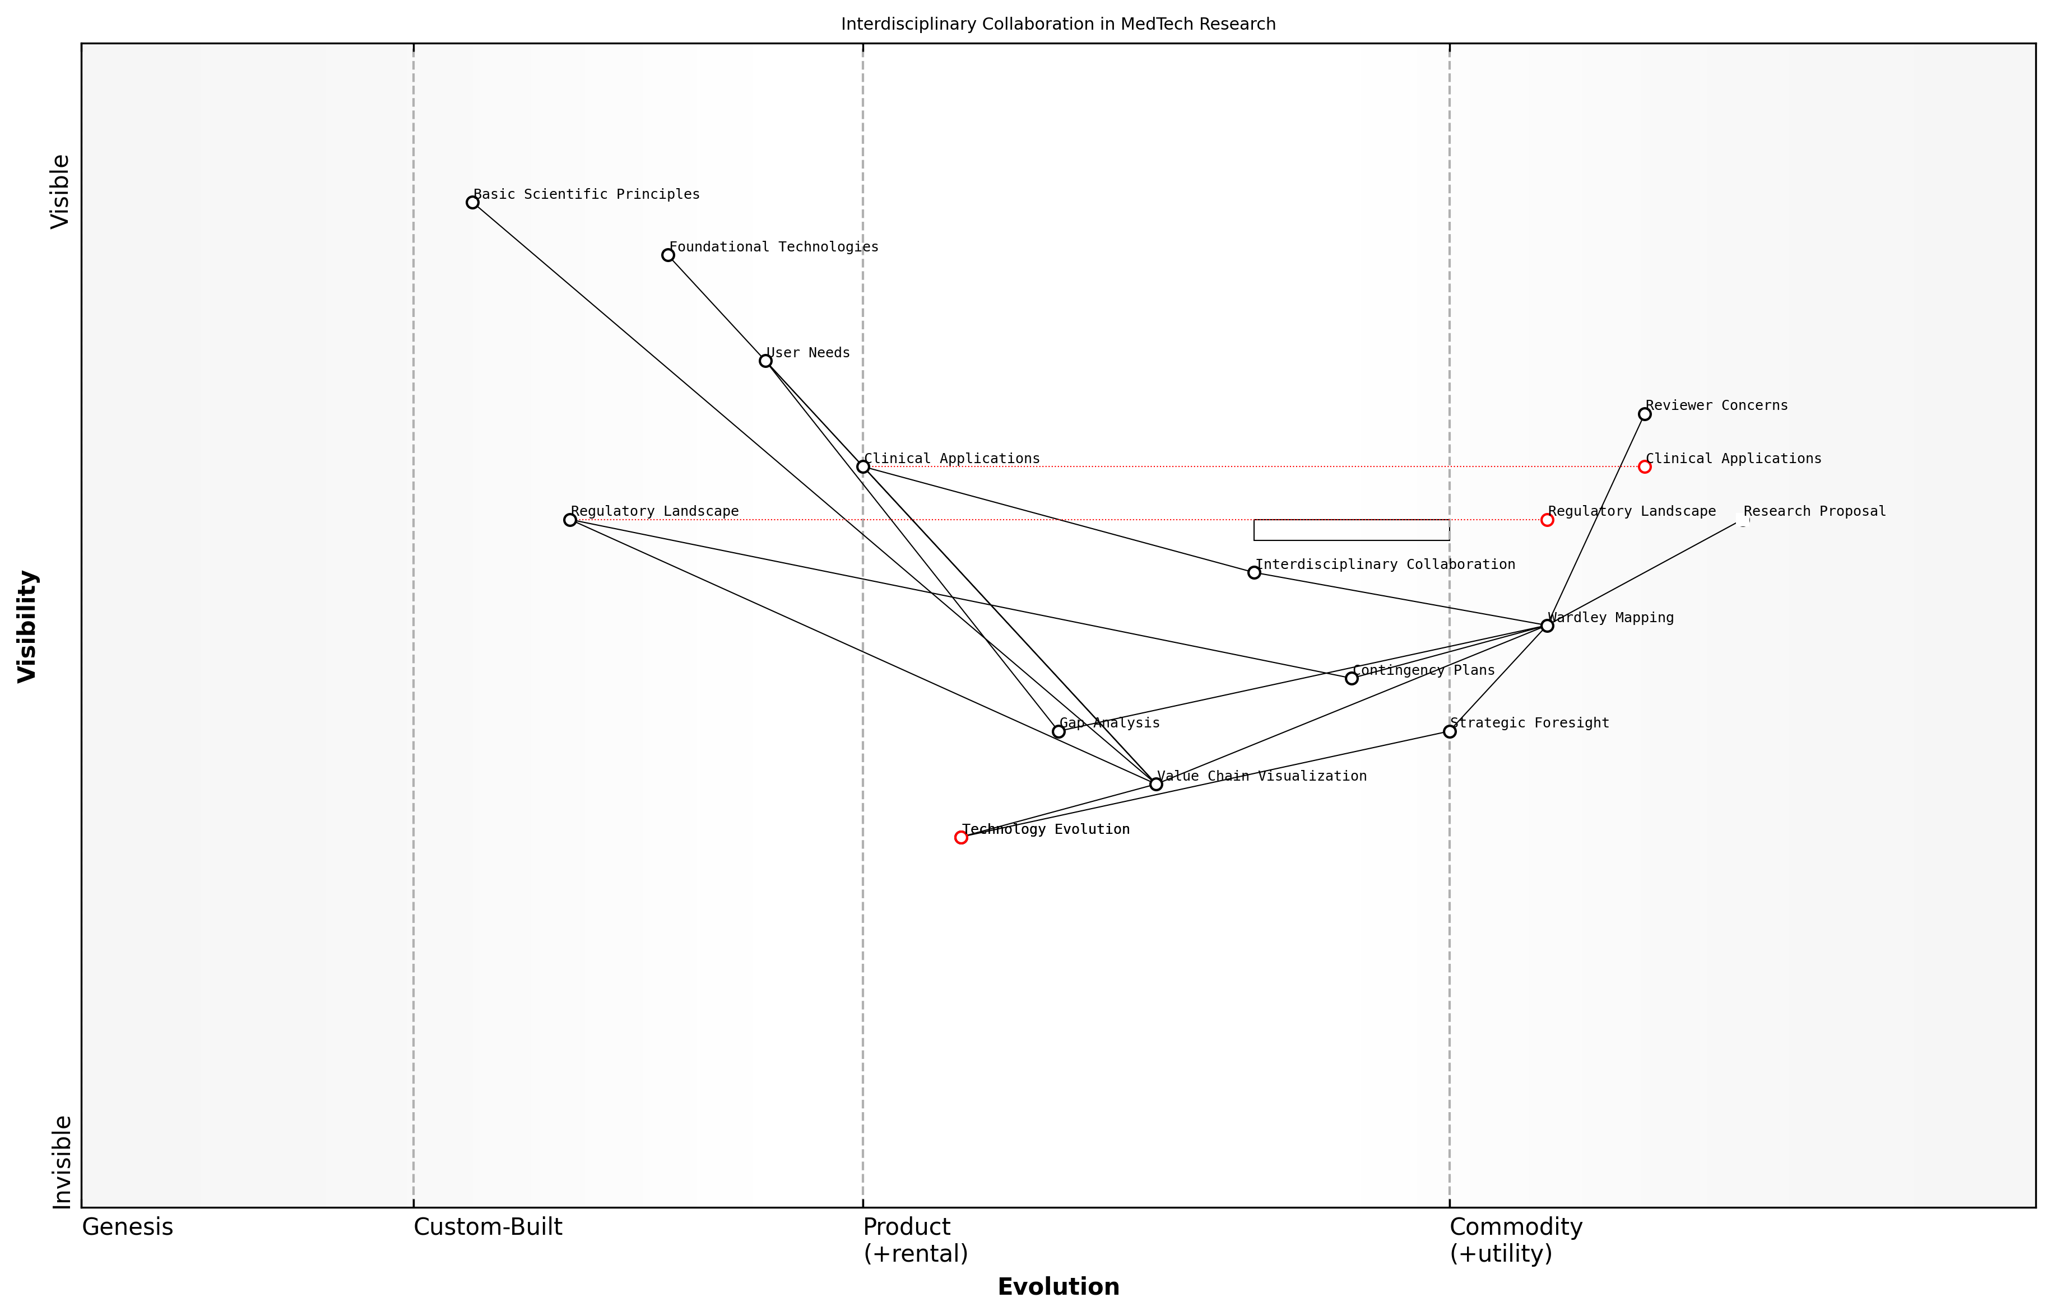

Entwurf Wardley Map: [Fügen Sie hier eine Wardley Map ein, die die interdisziplinäre Zusammenarbeit in einem MedTech-Forschungsprojekt illustriert]

[Bearbeiten Sie diesen Entwurf der Wardley Map](https://create.wardleymaps.ai/#b18223ef2fcffadd4b)

Zusammenfassend bietet Wardley Mapping einen leistungsstarken Ansatz zur Adressierung von Gutachterbedenken in MedTech-Forschungsanträgen. Durch die Bereitstellung einer klaren, strategischen Sicht auf die Forschungslandschaft, die Identifizierung potenzieller Herausforderungen, die Demonstration von Weitsicht, die Artikulation von Notfallplänen und die Illustration interdisziplinärer Zusammenarbeit können Forscher ihre Förderanträge erheblich stärken. Da der Wettbewerb um Forschungsförderung weiter zunimmt, könnten sich die strategischen Erkenntnisse, die Wardley Mapping liefert, als entscheidender Differenzierungsfaktor bei der Sicherung von Unterstützung für innovative MedTech-Forschungsprojekte erweisen.

# Förderung von Kooperationen zwischen Hochschulen und Industrie im Bereich MedTech

## Kartierung der Schnittstelle zwischen Wissenschaft und Industrie

### Verständnis der Motivationen und Einschränkungen von Stakeholdern

Im komplexen Ökosystem der MedTech-Innovation ist das Verständnis der Motivationen und Einschränkungen der Stakeholder entscheidend für die Förderung erfolgreicher Kooperationen zwischen Wissenschaft und Industrie. Dieses Verständnis bildet die Grundlage für ein effektives Wardley Mapping der Schnittstelle zwischen Wissenschaft und Industrie und ermöglicht strategische Entscheidungsfindung und für beide Seiten vorteilhafte Partnerschaften. Bei der Betrachtung dieses kritischen Aspekts werden wir untersuchen, wie Wardley Mapping das komplexe Netz von Beziehungen, Zielen und Einschränkungen, die die MedTech-Landschaft prägen, beleuchten kann.

Um die Schnittstelle zwischen Wissenschaft und Industrie effektiv zu kartieren, müssen wir zunächst die wichtigsten Stakeholder und ihre primären Treiber identifizieren. Dazu gehören typischerweise:

* Akademische Einrichtungen (Universitäten, Forschungszentren)
* Industriepartner (MedTech-Unternehmen, Gesundheitsdienstleister)
* Regulierungsbehörden
* Förderorganisationen
* Medizinisches Fachpersonal
* Patienten und Patientenorganisationen

Jeder dieser Stakeholder agiert innerhalb eines einzigartigen Sets von Motivationen und Einschränkungen, die ihre Entscheidungsfindung und Fähigkeit zur Zusammenarbeit beeinflussen. Lassen Sie uns diese im Detail betrachten:

Akademische Einrichtungen: Universitäten und Forschungszentren sind in erster Linie motiviert durch das Streben nach Wissen, akademischem Ansehen und dem Wunsch, Forschung in reale Auswirkungen zu übersetzen. Sie stehen jedoch oft vor Einschränkungen wie begrenzten Finanzmitteln, bürokratischen Prozessen und dem Druck zu publizieren. Wie ein leitender akademischer Verwalter bemerkte:

Unsere Herausforderung besteht darin, die Notwendigkeit akademischer Freiheit und rigoroser Forschung mit der zunehmenden Nachfrage nach kommerziell verwertbaren Innovationen in Einklang zu bringen. Wardley Mapping hilft uns zu visualisieren, wo unsere Stärken mit den Bedürfnissen der Industrie übereinstimmen.

Industriepartner: MedTech-Unternehmen werden von Marktchancen, Wettbewerbsvorteilen und Rendite angetrieben. Sie versuchen, akademische Expertise zu nutzen, um Innovationen zu beschleunigen, sind aber durch regulatorische Anforderungen, Erwartungen der Aktionäre und die Notwendigkeit einer schnellen Kommerzialisierung eingeschränkt. Wardley Mapping kann Bereiche aufzeigen, in denen akademische Forschung mit Industrie-Roadmaps übereinstimmt und so strategischere Kooperationen ermöglicht.

Regulierungsbehörden: Diese Organisationen sind motiviert, die Patientensicherheit und Wirksamkeit von Medizintechnologien sicherzustellen. Ihre Einschränkungen umfassen begrenzte Ressourcen für Bewertungen und die Notwendigkeit, Innovation mit Risikomanagement in Einklang zu bringen. Die Kartierung der regulatorischen Landschaft kann sowohl akademischen als auch industriellen Partnern helfen, die Einhaltung von Vorschriften effektiver zu navigieren.

Förderorganisationen: Staatliche und private Fördereinrichtungen zielen darauf ab, Forschung zu unterstützen, die kritische Gesundheitsbedürfnisse adressiert und wirtschaftliches Wachstum fördert. Sie sind durch Budgetbeschränkungen und die Notwendigkeit, Rendite auf Investitionen zu demonstrieren, eingeschränkt. Wardley Maps können veranschaulichen, wie vorgeschlagene Forschung in das breitere MedTech-Ökosystem passt und so Förderanträge stärken.

Medizinisches Fachpersonal: Kliniker und Gesundheitsdienstleister sind motiviert, Patientenergebnisse zu verbessern und die Versorgung zu optimieren. Sie stehen vor Einschränkungen wie Zeitmangel, Widerstand gegen Veränderungen und der Notwendigkeit evidenzbasierter Lösungen. Die Einbeziehung von medizinischem Fachpersonal in den Mapping-Prozess kann sicherstellen, dass Innovationen reale klinische Bedürfnisse adressieren.

Patienten und Patientenorganisationen: Diese Stakeholder werden vom Wunsch nach besseren Gesundheitsergebnissen, verbesserter Lebensqualität und Zugang zu innovativen Behandlungen angetrieben. Sie können durch begrenzten Einfluss auf Forschungsprioritäten und regulatorische Prozesse eingeschränkt sein. Die Einbeziehung von Patientenperspektiven in Wardley Mapping kann zu patientenorientierten Innovationen führen.

Durch die Kartierung dieser Stakeholder und ihrer jeweiligen Motivationen und Einschränkungen können wir potenzielle Synergien und Reibungspunkte in Kooperationen zwischen Wissenschaft und Industrie identifizieren. Dieser Prozess umfasst mehrere Schlüsselschritte:

* Identifizierung der Wertschöpfungskette für eine spezifische MedTech-Innovation oder einen Forschungsbereich
* Positionierung der Stakeholder entlang der Wertschöpfungskette basierend auf ihren Rollen und Interessen
* Kartierung der Entwicklung von Komponenten innerhalb der Wertschöpfungskette
* Analyse der Motivationen und Einschränkungen für jeden Stakeholder in verschiedenen Phasen
* Identifizierung von Bereichen der Übereinstimmung und potenziellen Konflikten

Eine gut konstruierte Wardley Map der Schnittstelle zwischen Wissenschaft und Industrie kann Möglichkeiten für strategische Zusammenarbeit aufzeigen, die mehrere Stakeholder-Bedürfnisse adressieren. Zum Beispiel könnte sie Bereiche hervorheben, in denen akademische Forschung mit F&E-Pipelines der Industrie abgestimmt werden kann, oder wo gemeinsame Förderanträge komplementäre Stärken nutzen könnten.

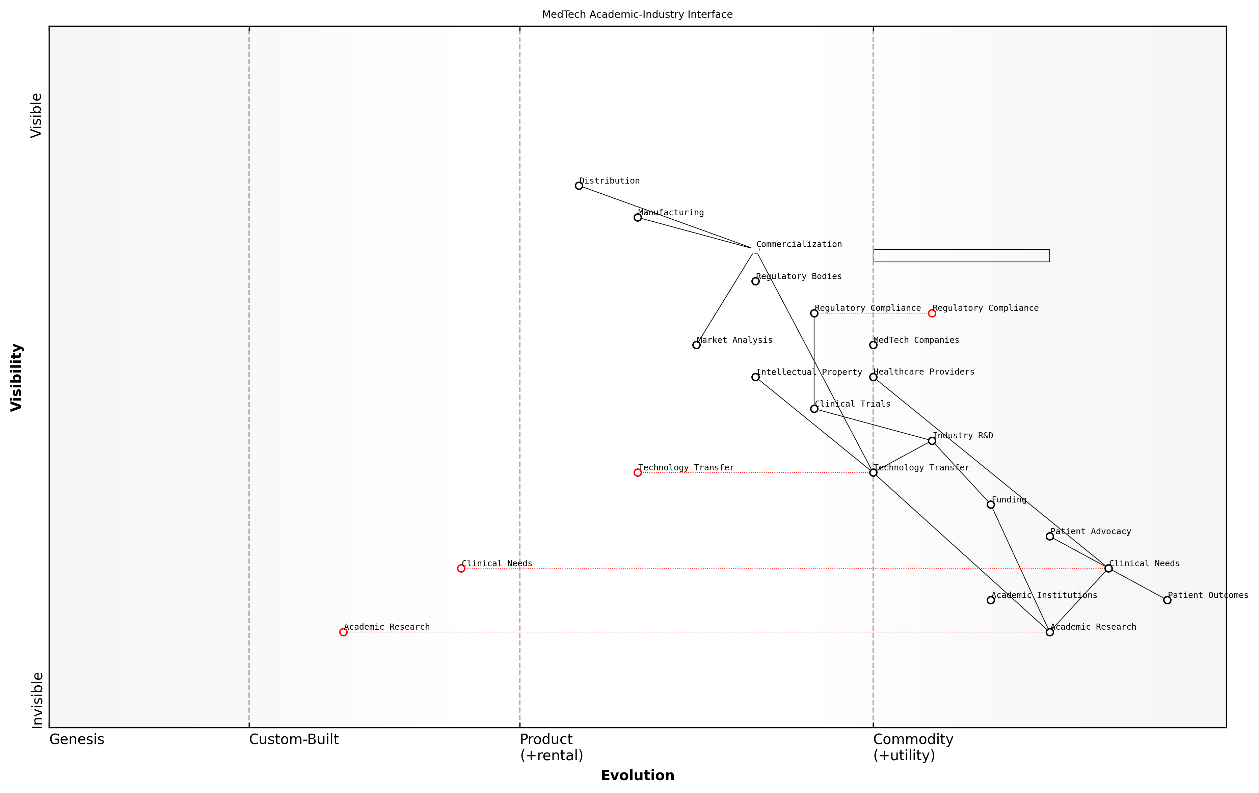

Entwurf Wardley Map: [Fügen Sie hier eine Wardley Map ein, die die Schnittstelle zwischen Wissenschaft und Industrie für eine spezifische MedTech-Innovation illustriert und die Positionen der Stakeholder sowie die Entwicklung von Komponenten zeigt]

[Bearbeiten Sie diesen Entwurf der Wardley Map](https://create.wardleymaps.ai/#924f27735eca47c9fd)

Einer der Hauptvorteile der Verwendung von Wardley Mapping in diesem Kontext ist die Fähigkeit, Kommunikation und gemeinsames Verständnis zwischen verschiedenen Stakeholdern zu erleichtern. Wie ein führender MedTech-Innovationsberater beobachtete:

Wardley Maps fungieren als gemeinsame Sprache zwischen Wissenschaft und Industrie. Sie helfen dabei, abstrakte Forschungskonzepte in greifbare Marktchancen zu übersetzen und umgekehrt Akademikern zu verstehen, welche kommerziellen Landschaften ihre Arbeit beeinflussen könnte.

Darüber hinaus kann Wardley Mapping helfen, potenzielle Hindernisse für die Zusammenarbeit frühzeitig im Prozess zu identifizieren. Zum Beispiel könnte es Unstimmigkeiten in den Zeitplänen zwischen akademischen Forschungszyklen und industriellen Produktentwicklungszeitplänen aufzeigen oder Bereiche hervorheben, in denen regulatorische Einschränkungen die Machbarkeit einer vorgeschlagenen Innovation beeinflussen könnten.

Um Wardley Mapping effektiv für das Verständnis von Stakeholder-Motivationen und -Einschränkungen zu nutzen, beachten Sie folgende Best Practices:

* Beziehen Sie Vertreter aller wichtigen Stakeholder-Gruppen in den Mapping-Prozess ein
* Nutzen Sie Workshops und kollaborative Sitzungen, um Maps zu erstellen und zu verfeinern
* Aktualisieren Sie Maps regelmäßig, um Veränderungen in der MedTech-Landschaft zu reflektieren
* Verwenden Sie Maps als Werkzeug für kontinuierlichen Dialog und Strategieverfeinerung
* Kombinieren Sie Wardley Mapping mit anderen Analysewerkzeugen (z.B. SWOT-Analyse, Wertnetzwerk-Mapping) für eine umfassende Sicht

Zusammenfassend lässt sich sagen, dass das Verständnis von Stakeholder-Motivationen und -Einschränkungen durch Wardley Mapping ein leistungsfähiger Ansatz zur Förderung erfolgreicher Kooperationen zwischen Wissenschaft und Industrie im MedTech-Bereich ist. Durch die Visualisierung des komplexen Zusammenspiels von Interessen, Fähigkeiten und Einschränkungen können Stakeholder strategische Möglichkeiten zur Zusammenarbeit identifizieren, Herausforderungen antizipieren und widerstandsfähigere Partnerschaften entwickeln. Mit der fortschreitenden Entwicklung der MedTech-Landschaft wird dieser Ansatz zunehmend wertvoll, um die Komplexität der Innovation an der Schnittstelle von Wissenschaft und Industrie zu navigieren.

### Identifizierung gegenseitiger Vorteile und Synergien

Im Bereich der akademisch-industriellen Zusammenarbeit in der Medizintechnik ist die Identifizierung gegenseitiger Vorteile und Synergien entscheidend für die Förderung erfolgreicher Partnerschaften. Wardley Mapping dient dabei als unschätzbares Werkzeug, das es den Beteiligten ermöglicht, die komplexe Landschaft der Gesundheitstechnologie zu visualisieren und Bereiche gemeinsamer Interessen und potenzieller Zusammenarbeit zu identifizieren. Dieser Abschnitt untersucht, wie Wardley Mapping genutzt werden kann, um diese Synergien aufzudecken und zu maximieren und letztendlich Innovation und Fortschritt im Medizintechniksektor voranzutreiben.

Um gegenseitige Vorteile und Synergien effektiv zu identifizieren, ist es zunächst wichtig, die unterschiedlichen Motivationen und Fähigkeiten sowohl akademischer Einrichtungen als auch industrieller Partner zu verstehen. Wardley Mapping ermöglicht es uns, diese Faktoren zu kartieren und ihr Zusammenspiel innerhalb des breiteren Medizintechnik-Ökosystems zu analysieren.

* Akademische Motivationen: Förderung des Wissens, Sicherung von Forschungsgeldern, Veröffentlichung von Ergebnissen und Ausbildung zukünftiger Fachkräfte
* Industrielle Motivationen: Entwicklung marktfähiger Produkte, Verbesserung der Patientenergebnisse, Erlangung von Wettbewerbsvorteilen und Sicherstellung der regulatorischen Konformität
* Gemeinsame Motivationen: Förderung von Innovation, Adressierung unerfüllter medizinischer Bedürfnisse und Beitrag zum gesellschaftlichen Wohlergehen

Indem wir diese Motivationen zusammen mit den verschiedenen Komponenten der Medizintechnik-Wertschöpfungskette kartieren, können wir Bereiche identifizieren, in denen akademische Expertise und industrielle Ressourcen synergetisch kombiniert werden können. Dieser Prozess offenbart oft unerwartete Möglichkeiten zur Zusammenarbeit, die sonst möglicherweise übersehen würden.

Wardley Mapping hat unseren Ansatz für akademisch-industrielle Partnerschaften revolutioniert. Es ermöglicht uns, die gesamte Medizintechnik-Landschaft zu visualisieren und genau zu erkennen, wo unsere Forschungskapazitäten mit den Bedürfnissen der Industrie übereinstimmen, was zu gezielteren und wirkungsvolleren Kooperationen führt.

Einer der Hauptvorteile der Verwendung von Wardley Mapping in diesem Kontext ist seine Fähigkeit, die Entwicklung von Technologien und Praktiken innerhalb des Medizintechniksektors hervorzuheben. Dieser zeitliche Aspekt ist besonders wertvoll bei der Identifizierung von Synergien, da er es den Beteiligten ermöglicht, zukünftige Bedürfnisse zu antizipieren und ihre Kooperationsbemühungen entsprechend auszurichten.

Beispielsweise könnte eine Wardley Map aufzeigen, dass sich eine bestimmte medizinische Bildgebungstechnologie vom maßgeschneiderten zum Produktstadium entwickelt. Diese Erkenntnis könnte eine Zusammenarbeit zwischen der biomedizinischen Ingenieurabteilung einer Universität und einem Medizintechnikhersteller anregen, um standardisierte, kosteneffektive Versionen der Technologie für den weit verbreiteten klinischen Einsatz zu entwickeln.

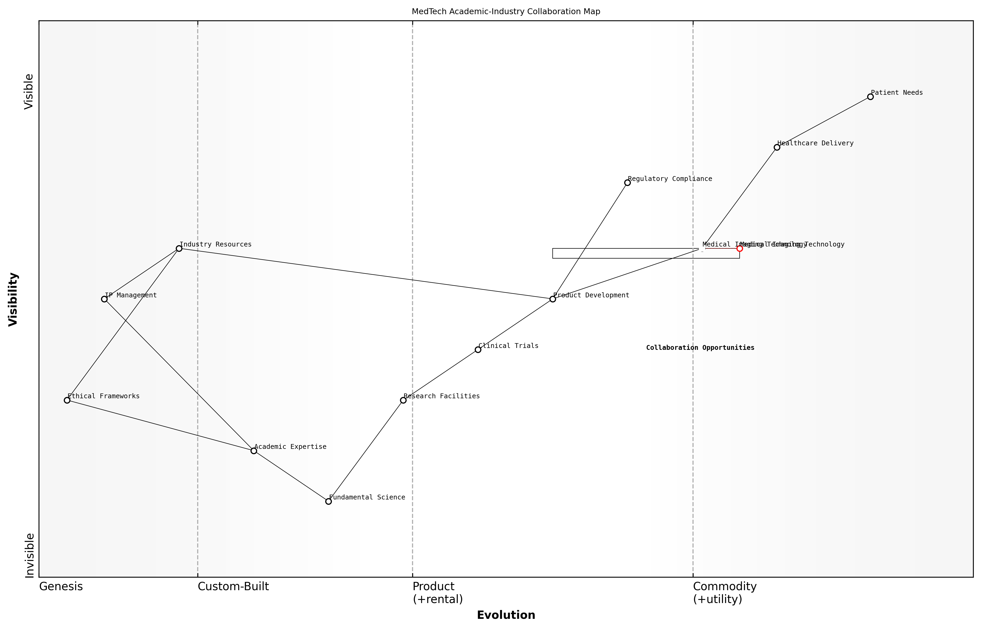

Entwurf einer Wardley Map: [Fügen Sie hier eine Wardley Map ein, die die Entwicklung der medizinischen Bildgebungstechnologie und potenzielle Kooperationspunkte illustriert]

[Bearbeiten Sie diesen Entwurf der Wardley Map](https://create.wardleymaps.ai/#f5b3ac7cfe97273f98)

Darüber hinaus kann Wardley Mapping helfen, komplementäre Stärken und Ressourcen zwischen akademischen und industriellen Partnern zu identifizieren. Zum Beispiel:

* Universitäten verfügen oft über modernste Forschungseinrichtungen und Expertise in der Grundlagenforschung, die durch die Produktentwicklungsfähigkeiten und den Marktzugang der Industrie ergänzt werden können.
* Akademische Einrichtungen können Zugang zu klinischen Studiennetzwerken und Patientendaten bieten, während Industriepartner regulatorische Expertise und Kommerzialisierungswege anbieten können.
* Kollaborative Forschungsprogramme können akademische Talentpools nutzen, um spezifische industrielle Herausforderungen anzugehen und gleichzeitig Studenten und Nachwuchsforschern praktische Erfahrungen zu bieten.

Durch die Kartierung dieser komplementären Vermögenswerte und Fähigkeiten können die Beteiligten Kooperationen gestalten, die die Wertschöpfung für alle beteiligten Parteien maximieren. Dieser Ansatz erhöht nicht nur die Wahrscheinlichkeit erfolgreicher Ergebnisse, sondern hilft auch beim Aufbau langfristiger, nachhaltiger Partnerschaften zwischen Wissenschaft und Industrie.

Die Schönheit der Verwendung von Wardley Mapping zur Identifizierung von Synergien liegt darin, dass es sowohl akademische als auch industrielle Partner dazu zwingt, über ihre unmittelbaren Ziele hinauszudenken. Es fördert eine ganzheitlichere Sicht auf die Medizintechnik-Landschaft und führt oft zu innovativen Kooperationen, die breitere Herausforderungen im Gesundheitswesen angehen.

Ein weiterer kritischer Aspekt bei der Identifizierung gegenseitiger Vorteile ist die Abstimmung von Zeitplänen und Erwartungen. Akademische Forschung operiert oft auf längeren Zeitskalen im Vergleich zu industriellen Produktentwicklungszyklen. Wardley Mapping kann helfen, diese unterschiedlichen Zeitpläne zu visualisieren und optimale Schnittpunkte zu identifizieren, an denen akademische Erkenntnisse effektiv in industrielle Anwendungen umgesetzt werden können.

Darüber hinaus kann Wardley Mapping dabei helfen, potenzielle Hindernisse für die Zusammenarbeit zu identifizieren und Strategien zu ihrer Überwindung zu entwickeln. Häufige Herausforderungen sind:

* Bedenken bezüglich geistigen Eigentums
* Unterschiede in der Organisationskultur und den Entscheidungsprozessen
* Fehlende Abstimmung von Forschungsprioritäten und kommerziellen Zielen
* Regulatorische und ethische Überlegungen, die spezifisch für Gesundheitstechnologien sind

Indem diese Herausforderungen neben potenziellen Synergien kartiert werden, können die Beteiligten proaktive Strategien entwickeln, um Probleme anzugehen, bevor sie zu Hindernissen für die Zusammenarbeit werden. Dies könnte die Erstellung klarer IP-Vereinbarungen, die Einrichtung gemeinsamer Governance-Strukturen oder die Entwicklung gemeinsamer ethischer Rahmenwerke für Innovationen in der Medizintechnik beinhalten.

Zusammenfassend lässt sich sagen, dass die Verwendung von Wardley Mapping zur Identifizierung gegenseitiger Vorteile und Synergien in akademisch-industriellen Kooperationen einen leistungsstarken Ansatz zur Förderung von Innovationen im Medizintechniksektor darstellt. Indem es eine visuelle Darstellung der komplexen Landschaft der Gesundheitstechnologie bietet, ermöglicht Wardley Mapping den Beteiligten, komplementäre Stärken aufzudecken, Ziele abzustimmen und zukünftige Chancen zu antizipieren. Dieser strategische Ansatz verbessert nicht nur die Effektivität einzelner Kooperationen, sondern trägt auch zur allgemeinen Weiterentwicklung der Gesundheitstechnologie und zur Verbesserung der Patientenergebnisse bei.

Wardley Mapping ist zu einem unverzichtbaren Werkzeug in unserer Medizintechnik-Innovationsstrategie geworden. Es ermöglicht uns, das komplexe Zusammenspiel zwischen akademischer Forschung und industriellen Bedürfnissen zu navigieren und sicherzustellen, dass unsere Kooperationen nicht nur gegenseitig vorteilhaft, sondern wirklich transformativ für die Gesundheitsversorgung sind.

### Navigation durch regulatorische und ethische Überlegungen

In der komplexen Landschaft der akademisch-industriellen Zusammenarbeit im MedTech-Bereich ist die Navigation durch regulatorische und ethische Überlegungen von größter Bedeutung. Wenn wir die Schnittstelle zwischen Akademie und Industrie mithilfe von Wardley Mapping kartieren, wird deutlich, dass diese Überlegungen einen kritischen Bestandteil der Wertschöpfungskette bilden und jede Phase von der Forschung und Entwicklung bis zur Kommerzialisierung und Implementierung beeinflussen.

Wardley Mapping bietet eine einzigartige Perspektive, durch die wir die regulatorische und ethische Landschaft visualisieren und analysieren können, was es den Stakeholdern ermöglicht, Herausforderungen vorherzusehen, Chancen zu identifizieren und robuste Strategien für Compliance und ethische Praxis zu entwickeln.

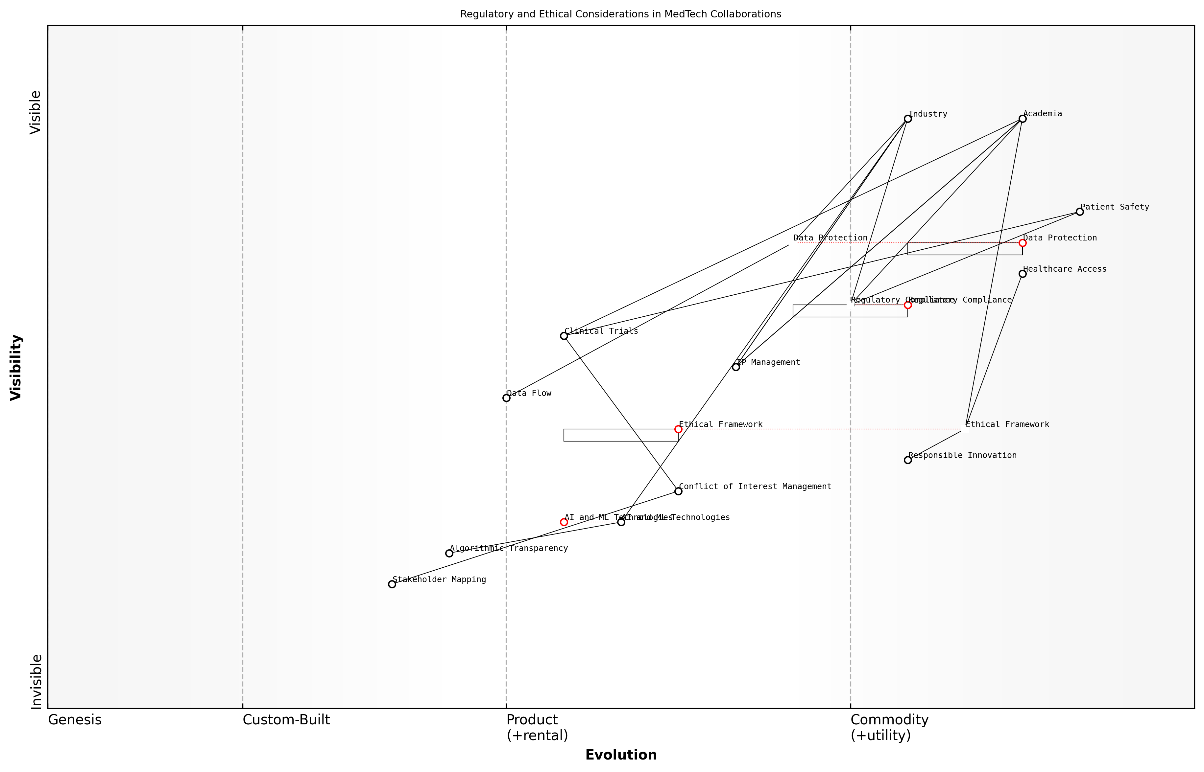

Entwurf Wardley Map: [Fügen Sie hier eine Wardley Map ein, die die Position regulatorischer und ethischer Überlegungen in der MedTech-Landschaft der akademisch-industriellen Zusammenarbeit illustriert]

[Bearbeiten Sie diesen Entwurf der Wardley Map](https://create.wardleymaps.ai/#3e6d939a505d591af5)

Lassen Sie uns die Schlüsselaspekte der Navigation durch regulatorische und ethische Überlegungen in akademisch-industriellen MedTech-Kooperationen vertiefen:

* Mapping der regulatorischen Compliance
* Integration ethischer Rahmenbedingungen
* Datenschutz und Privatsphäre
* Überlegungen zum geistigen Eigentum
* Management von Interessenkonflikten

Mapping der regulatorischen Compliance: Im Bereich MedTech ist die regulatorische Compliance keine statische Einheit, sondern eine sich entwickelnde Landschaft. Mithilfe von Wardley Mapping können wir die Position verschiedener regulatorischer Anforderungen entlang der Wertschöpfungskette, von der Grundlagenforschung bis zu marktfertigen Produkten, abbilden. Diese visuelle Darstellung ermöglicht es den Kooperationspartnern zu identifizieren, welche Vorschriften warenähnlich (gut etabliert und standardisiert) sind und welche sich noch in der kundenspezifischen oder Produktphase befinden und mehr Aufmerksamkeit und Ressourcen erfordern.

Das Mapping von regulatorischen Anforderungen ermöglicht es uns, zukünftige Veränderungen vorherzusehen und Ressourcen effektiver zuzuweisen. Es geht nicht nur um Compliance, sondern um strategische Positionierung in einem sich schnell entwickelnden regulatorischen Umfeld.

Integration ethischer Rahmenbedingungen: Ethische Überlegungen in MedTech-Kooperationen gehen über bloße Compliance hinaus. Sie umfassen Fragen der Patientensicherheit, des gleichberechtigten Zugangs zu Gesundheitstechnologien und verantwortungsvoller Innovation. Indem wir ethische Überlegungen neben der technologischen und Marktentwicklung abbilden, können wir potenzielle ethische Herausforderungen frühzeitig im Entwicklungsprozess identifizieren.

Zum Beispiel werden ethische Überlegungen wie algorithmische Verzerrung und Transparenz zunehmend kritisch, wenn sich KI- und Machine-Learning-Technologien von der Entstehungsphase zu standardisierteren Anwendungen im Gesundheitswesen bewegen. Wardley Mapping kann helfen, diese Verschiebung zu visualisieren und die proaktive Entwicklung ethischer Rahmenbedingungen anzuregen.

Datenschutz und Privatsphäre: Im Zeitalter von Big Data und vernetzten Gesundheitssystemen sind Datenschutz- und Privatsphäreüberlegungen von größter Bedeutung. Das Mapping des Datenflusses innerhalb akademisch-industrieller Kooperationen kann potenzielle Schwachstellen und Bereiche aufzeigen, in denen verstärkte Schutzmaßnahmen erforderlich sind.

Durch die Visualisierung von Datenflüssen und Datenschutzüberlegungen auf einer Wardley Map können wir identifizieren, wo sensible Informationen mit verschiedenen Stakeholdern und Technologien zusammentreffen, was gezieltere und effektivere Datenschutzstrategien ermöglicht.

Überlegungen zum geistigen Eigentum: Die Schnittstelle zwischen Akademie und Industrie beinhaltet oft komplexe Vereinbarungen zum geistigen Eigentum (IP). Wardley Mapping kann eingesetzt werden, um die Entwicklung von IP von grundlegenden Forschungsergebnissen zu patentierbaren Innovationen und kommerzialisierten Produkten zu visualisieren. Dieser Ansatz hilft bei der strategischen Verwaltung von IP-Rechten und stellt eine faire Zuschreibung und Vergütung für alle beteiligten Parteien sicher.

Management von Interessenkonflikten: Akademisch-industrielle Kooperationen bergen inhärent das Potenzial für Interessenkonflikte. Indem wir die verschiedenen Stakeholder, ihre Motivationen und potenzielle Konfliktbereiche abbilden, können wir robustere Konfliktmanagementstrategien entwickeln. Dies ist besonders entscheidend bei klinischen Studien und Forschungen mit menschlichen Probanden, bei denen die Integrität der Forschung über jeden Zweifel erhaben sein muss.

Praktische Anwendung: Betrachten wir ein Kooperationsprojekt zur Entwicklung eines neuartigen KI-gestützten Diagnosewerkzeugs. Eine Wardley Map für dieses Projekt könnte regulatorische Genehmigungsprozesse, ethische KI-Richtlinien, Datenschutzprotokolle, IP-Vereinbarungen und Richtlinien zu Interessenkonflikten an verschiedenen Punkten entlang der Wertschöpfungskette positionieren. Diese visuelle Darstellung ermöglicht es Projektleitern:

* Zu identifizieren, welche regulatorischen und ethischen Überlegungen in jeder Entwicklungsphase am kritischsten sind
* Zukünftige Verschiebungen in der regulatorischen Landschaft vorherzusehen und sich entsprechend vorzubereiten
* Ressourcen effektiver zuzuweisen, um aufkommende ethische Herausforderungen anzugehen
* Eine Roadmap für die Navigation durch komplexe IP-Verhandlungen zu entwickeln
* Proaktive Maßnahmen zur Bewältigung potenzieller Interessenkonflikte umzusetzen

Zusammenfassend lässt sich sagen, dass die Navigation durch regulatorische und ethische Überlegungen in akademisch-industriellen MedTech-Kooperationen einen dynamischen und strategischen Ansatz erfordert. Wardley Mapping bietet ein leistungsfähiges Werkzeug zur Visualisierung dieser komplexen Landschaften und ermöglicht es Stakeholdern, Herausforderungen vorherzusehen, Chancen zu identifizieren und robuste Strategien für ethische und konforme Innovation zu entwickeln.

Die wahre Stärke von Wardley Mapping in diesem Kontext liegt nicht nur in seiner Fähigkeit, aktuelle regulatorische und ethische Landschaften zu visualisieren, sondern in seiner Kapazität, uns zu helfen, zukünftige Szenarien zu antizipieren und zu gestalten, um sicherzustellen, dass unsere MedTech-Innovationen nicht nur bahnbrechend, sondern auch verantwortungsvoll und nachhaltig sind.

## Kollaborative Innovationsprojekte fördern

### Verwendung von Wardley Maps zur Definition von Projektumfang und -zielen

Im Bereich der akademisch-industriellen Zusammenarbeit in der MedTech-Branche erweist sich Wardley Mapping als leistungsstarkes Instrument zur Definition von Projektumfang und -zielen. Dieser strategische Ansatz verbessert nicht nur die Klarheit von Kooperationsvorhaben, sondern bringt auch die unterschiedlichen Perspektiven von Stakeholdern aus Wissenschaft und Industrie in Einklang. Durch den Einsatz von Wardley Maps können Projektteams die gesamte Wertschöpfungskette visualisieren, Schlüsselkomponenten identifizieren und ihre Bemühungen strategisch in der breiteren MedTech-Landschaft positionieren.

Die Anwendung von Wardley Mapping bei der Definition von Projektumfang und -zielen lässt sich in mehrere Schlüsselbereiche unterteilen:

* Visualisierung der MedTech-Wertschöpfungskette
* Identifizierung von Schlüsselkomponenten und Abhängigkeiten
* Bewertung der Komponentenentwicklung und strategischen Positionierung
* Abstimmung der akademischen Forschung mit den Bedürfnissen der Industrie
* Definition klarer Projektgrenzen und Ergebnisse

Lassen Sie uns jeden dieser Bereiche im Detail betrachten, um zu verstehen, wie Wardley Mapping die Art und Weise, wie wir an kollaborative Innovationsprojekte im MedTech-Sektor herangehen, revolutionieren kann.

Visualisierung der MedTech-Wertschöpfungskette:

Der erste Schritt bei der Verwendung von Wardley Maps zur Definition des Projektumfangs besteht darin, eine visuelle Darstellung der gesamten MedTech-Wertschöpfungskette zu erstellen, die für das Kooperationsprojekt relevant ist. Dies beinhaltet die Kartierung aller Komponenten, von der Grundlagenforschung und Technologieentwicklung bis hin zu klinischen Anwendungen und Patientenergebnissen. Auf diese Weise können sowohl akademische als auch industrielle Partner einen ganzheitlichen Überblick darüber gewinnen, wo ihr Projekt innerhalb des breiteren Ökosystems angesiedelt ist.

Ein leitender MedTech-Manager bemerkte einmal: ‘Wardley Mapping hat uns die Augen für die Vernetzung unseres Projekts mit dem breiteren Gesundheitssystem geöffnet. Es half uns, Chancen zu erkennen, die wir zuvor nicht in Betracht gezogen hatten, und potenzielle Hindernisse zu identifizieren, die wir sonst möglicherweise übersehen hätten.’

Identifizierung von Schlüsselkomponenten und Abhängigkeiten:

Sobald die Wertschöpfungskette visualisiert ist, besteht der nächste Schritt darin, die Schlüsselkomponenten und ihre Abhängigkeiten innerhalb des Projektumfangs zu identifizieren. Dieser Prozess hilft dabei, den kritischen Pfad des Projekts und die Beziehungen zwischen verschiedenen Elementen zu verstehen. Bei einem Kooperationsprojekt zur Entwicklung eines neuen Medizinprodukts könnten die Komponenten beispielsweise Sensortechnologie, Datenanalyse-Algorithmen, Benutzeroberflächen-Design und regulatorische Compliance umfassen. Durch die Kartierung dieser Komponenten und ihrer Wechselbeziehungen können Projektteams Bemühungen priorisieren und Ressourcen effektiver zuweisen.

Bewertung der Komponentenentwicklung und strategischen Positionierung:

Ein einzigartiges Merkmal des Wardley Mapping ist die Fähigkeit, die Entwicklung von Komponenten entlang der Wertschöpfungskette darzustellen. Im Kontext von MedTech-Projekten ist dies besonders wertvoll, da es Teams ermöglicht, technologische Fortschritte und Marktveränderungen zu antizipieren. Durch die Positionierung von Komponenten auf der Evolutionsachse, von der Entstehung bis zur Standardisierung, können Projektleiter fundierte Entscheidungen darüber treffen, wo Innovationsbemühungen fokussiert werden sollten und wo bestehende Lösungen genutzt werden können.

Wie ein führender akademischer Forscher im Bereich MedTech-Innovation bemerkte: ‘Das Verständnis der Entwicklungsstufe jeder Komponente in unserem Projekt half uns, unsere Forschungsbemühungen auf Bereiche zu konzentrieren, in denen wir wirklich einen Mehrwert schaffen und uns am Markt differenzieren konnten.’

Abstimmung der akademischen Forschung mit den Bedürfnissen der Industrie:

Eine der größten Herausforderungen bei akademisch-industriellen Kooperationen ist die Abstimmung von Forschungszielen mit kommerziellen Zielen. Wardley Mapping erleichtert diese Abstimmung, indem es eine gemeinsame visuelle Sprache bereitstellt, die beide Parteien nutzen können, um Projektumfang und -ziele zu diskutieren. Durch die Kartierung von Industriebedürfnissen neben akademischen Forschungskapazitäten können Projektteams Bereiche der Synergie und potenzielle Wissenslücken identifizieren, die adressiert werden müssen.

Dieser Abstimmungsprozess führt oft zu fokussierteren und wirkungsvolleren Forschungsergebnissen. Beispielsweise könnte ein akademisches Team erkennen, dass ihre neuartige Biosensor-Technologie entscheidend sein könnte, um einen unerfüllten Bedarf in der Fernüberwachung von Patienten zu decken, der von ihrem Industriepartner durch den Mapping-Prozess identifiziert wurde.

Definition klarer Projektgrenzen und Ergebnisse:

Mit einer umfassenden Wardley Map können Projektteams leichter klare Grenzen und spezifische Ergebnisse für ihre Zusammenarbeit definieren. Die visuelle Natur der Karte ermöglicht eine einfache Identifizierung dessen, was innerhalb des Projektumfangs liegen sollte und was außerhalb davon fällt. Diese Klarheit ist entscheidend für das Management von Erwartungen und die Sicherstellung, dass sowohl akademische als auch industrielle Partner auf die Projektziele und -ergebnisse abgestimmt sind.

* Identifizierung spezifischer Komponenten, die entwickelt oder verbessert werden sollen
* Festlegung klarer Meilensteine basierend auf den Entwicklungsstufen der Komponenten
* Definition von Erfolgskriterien, die sowohl akademische als auch industrielle Ziele berücksichtigen
* Festlegung von Grenzen zur Verhinderung von Scope Creep und zur Aufrechterhaltung des Fokus

Durch die Verwendung von Wardley Maps zur Definition dieser Elemente können Projektteams ein gemeinsames Verständnis des Projektumfangs und der Ziele schaffen, was das Risiko von Fehlausrichtungen reduziert und die Wahrscheinlichkeit einer erfolgreichen Zusammenarbeit erhöht.

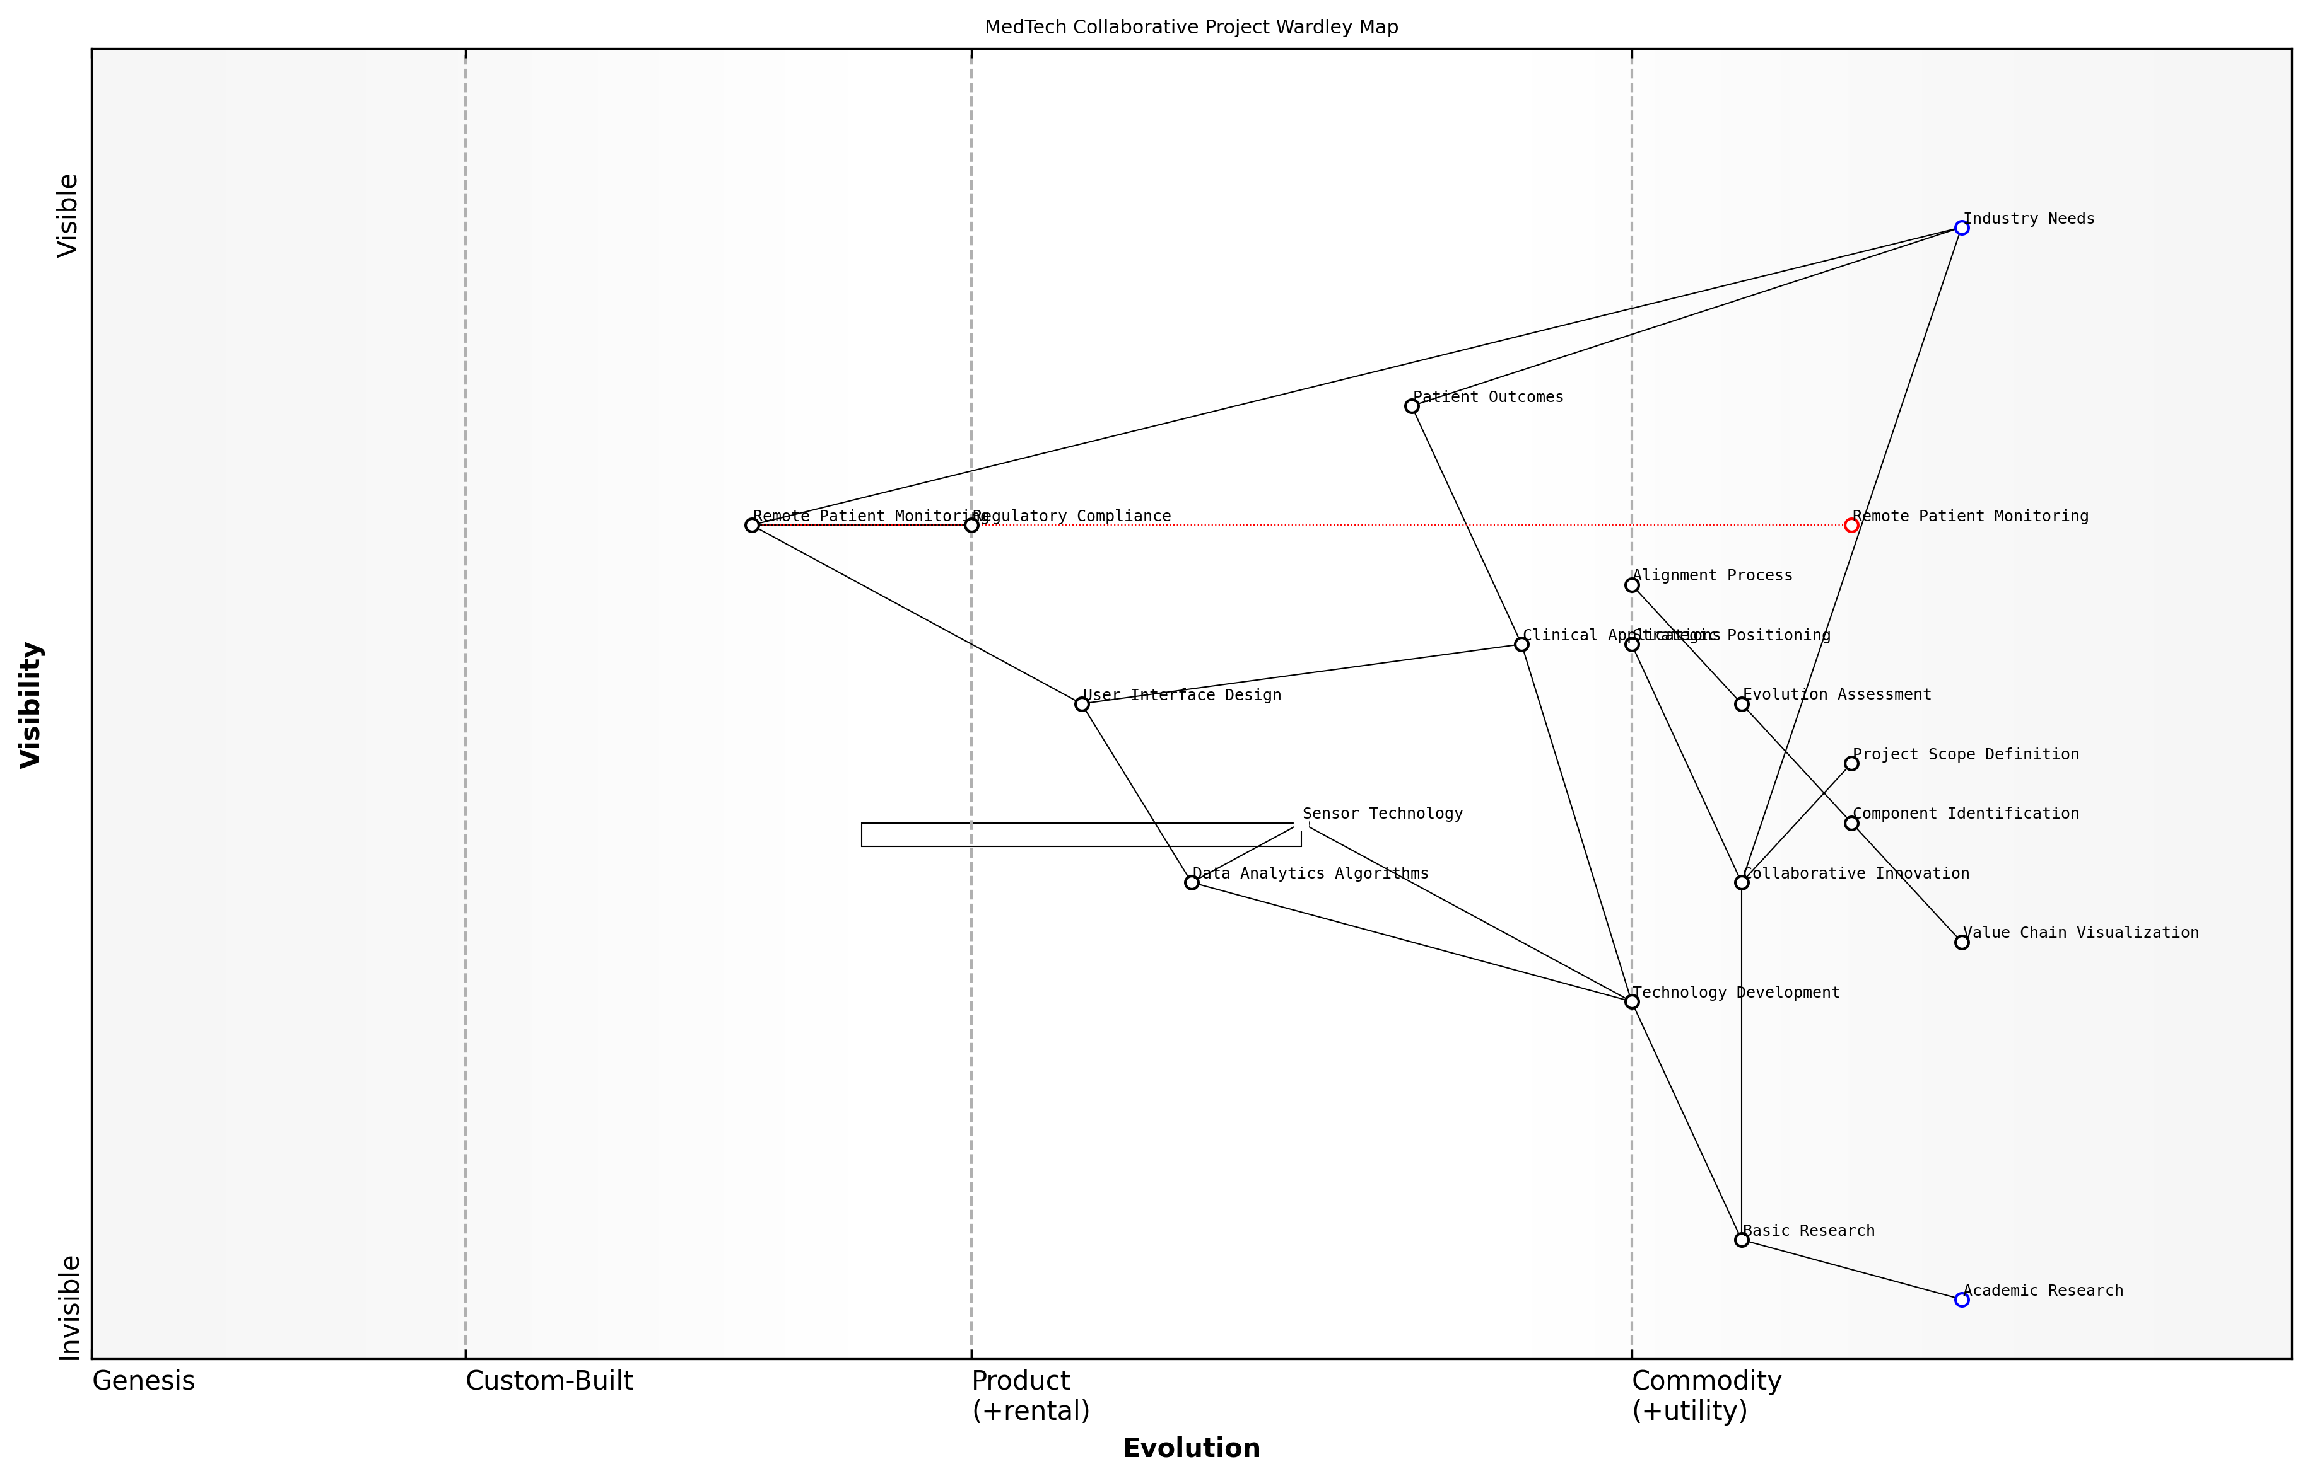

Entwurf einer Wardley Map: [Fügen Sie hier eine Wardley Map ein, die ein typisches MedTech-Kooperationsprojekt illustriert, mit Hervorhebung der Schlüsselkomponenten, ihrer Entwicklung und der Projektgrenzen]

[Bearbeiten Sie diesen Entwurf der Wardley Map](https://create.wardleymaps.ai/#44f94ddefded7b77b0)

Zusammenfassend lässt sich sagen, dass die Anwendung von Wardley Mapping bei der Definition von Projektumfang und -zielen für akademisch-industrielle Kooperationen im MedTech-Bereich einen strukturierten und visuellen Ansatz für die strategische Planung bietet. Indem es einen gemeinsamen Rahmen für Diskussionen und Entscheidungsfindungen bereitstellt, ermöglicht Wardley Mapping eine effektivere Zusammenarbeit, besser abgestimmte Ziele und klarere Projektgrenzen. Da sich der MedTech-Sektor weiterhin rasant entwickelt, wird dieses strategische Instrument zunehmend wertvoll sein, um die komplexe Landschaft der Innovation zu navigieren und sicherzustellen, dass Kooperationsprojekte bedeutungsvolle Ergebnisse sowohl für die Wissenschaft als auch für die Industrie liefern.

Eine prominente Persönlichkeit in der Gesundheitsinnovationspolitik fasste es treffend zusammen: ‘Wardley Mapping hat die Art und Weise, wie wir an Kooperationsprojekte in MedTech herangehen, transformiert. Es geht nicht nur darum, den Umfang zu definieren; es geht darum, eine gemeinsame Vision und Strategie zu schaffen, die die Kluft zwischen akademischer Forschung und realen Gesundheitslösungen überbrückt.’

### Erwartungen managen und Ziele abstimmen

Im Bereich der akademisch-industriellen Zusammenarbeit in der Medizintechnik ist das Management von Erwartungen und die Ausrichtung von Zielen eine entscheidende Komponente, die über den Erfolg innovativer Projekte entscheiden kann. Wenn wir uns mit diesem wichtigen Aspekt der Förderung kollaborativer Innovation befassen, ist es wichtig, die einzigartigen Herausforderungen und Chancen zu erkennen, die entstehen, wenn Wissenschaft und Industrie zusammenkommen, insbesondere im Kontext der Gesundheitstechnologie.

Wardley Mapping dient in diesem Prozess als unschätzbares Werkzeug und bietet einen visuellen und strategischen Rahmen, um die komplexe Landschaft der Erwartungen und Ziele zu navigieren. Durch den Einsatz von Wardley Maps können Projektleiter ein gemeinsames Verständnis der Projekttrajektorie schaffen, potenzielle Fehlausrichtungen frühzeitig erkennen und eine kollaborative Umgebung fördern, die die Stärken sowohl der akademischen als auch der industriellen Partner maximiert.

Effektive Zusammenarbeit zwischen Wissenschaft und Industrie in der Medizintechnik bedeutet nicht nur, Ressourcen zu kombinieren; es geht darum, Visionen aufeinander abzustimmen und eine gemeinsame Sprache für Innovation zu schaffen. Wardley Mapping bietet diese gemeinsame Grundlage und ermöglicht es uns, unsere kollektive Reise zu visualisieren und den Weg zum Erfolg gemeinsam zu navigieren.

Lassen Sie uns die wichtigsten Aspekte des Erwartungsmanagements und der Zielausrichtung in Medizintechnik-Kooperationen untersuchen, untermauert durch die strategischen Erkenntnisse, die Wardley Mapping bietet.

1. Etablierung einer gemeinsamen Vision

Der erste Schritt beim Management von Erwartungen und der Ausrichtung von Zielen besteht darin, eine gemeinsame Vision für das Kooperationsprojekt zu etablieren. Dies beinhaltet, Stakeholder aus Wissenschaft und Industrie zusammenzubringen, um gemeinsam eine Wardley Map zu erstellen, die die Projektlandschaft, Ziele und erwartete Entwicklung darstellt.

* Durchführung einer gemeinsamen Mapping-Sitzung zur Visualisierung der Projektkomponenten und ihrer Abhängigkeiten
* Identifizierung von Bereichen der Konvergenz und Divergenz in den Erwartungen zwischen akademischen und industriellen Partnern
* Nutzung der Karte, um die einzigartigen Wertversprechen jedes Partners und deren Komplementarität hervorzuheben

1. Definition klarer Rollen und Verantwortlichkeiten

Mit einer gemeinsamen Vision ist es entscheidend, klare Rollen und Verantwortlichkeiten für alle beteiligten Parteien zu definieren. Wardley Mapping kann bei diesem Prozess helfen, indem es die Wertschöpfungskette visualisiert und identifiziert, wo die Expertise jedes Partners am wertvollsten ist.

* Kartierung der Wertschöpfungskette des Projekts, von der Grundlagenforschung bis zur Kommerzialisierung
* Zuweisung von Verantwortlichkeiten basierend auf der Position jedes Partners in der Wertschöpfungskette
* Nutzung der Karte zur Identifizierung potenzieller Lücken oder Überschneidungen in den Rollen und proaktive Adressierung dieser

1. Abstimmung von Zeitplänen und Meilensteinen

Akademische und industrielle Partner arbeiten oft mit unterschiedlichen Zeitplänen und haben unterschiedliche Prioritäten. Wardley Mapping kann bei der Abstimmung dieser unterschiedlichen Zeitpläne helfen, indem es eine visuelle Darstellung der Projektentwicklung im Zeitverlauf bietet.

* Nutzung der Evolutionsachse der Wardley Map, um wichtige Meilensteine und Liefergegenstände zu plotten
* Identifizierung potenzieller Konflikte in Timing und Ressourcenzuweisung
* Entwicklung eines gemeinsamen Zeitplans, der sowohl akademische Forschungszyklen als auch industrielle Entwicklungssprints berücksichtigt

1. Management von Erwartungen bezüglich geistigen Eigentums

Überlegungen zum geistigen Eigentum (IP) sind oft eine bedeutende Quelle von Spannungen in akademisch-industriellen Kooperationen. Wardley Mapping kann transparente Diskussionen über IP erleichtern, indem es den Fluss von Wissen und Innovation im gesamten Projekt visualisiert.

* Kartierung der Schlüsselbereiche der IP-Generierung innerhalb des Projekts
* Nutzung der Karte zur Diskussion und Vereinbarung von IP-Eigentums- und Lizenzierungsvereinbarungen
* Identifizierung potenzieller Konfliktbereiche und Entwicklung von Strategien zu deren Bewältigung

1. Adressierung kultureller Unterschiede

Akademische und industrielle Kulturen können sich erheblich unterscheiden, was potenziell zu Missverständnissen und Konflikten führen kann. Wardley Mapping bietet eine neutrale Grundlage für die Diskussion dieser Unterschiede und das Finden von Gemeinsamkeiten.

* Nutzung der Karte zur Visualisierung unterschiedlicher Ansätze für Innovation und Entscheidungsfindung
* Identifizierung von Bereichen, in denen kulturelle Unterschiede die Projektergebnisse beeinflussen können
* Entwicklung von Strategien zur Überbrückung kultureller Lücken und Förderung gegenseitigen Verständnisses

1. Kontinuierliche Ausrichtung und Anpassung

Im Projektverlauf ist es wichtig, die Ausrichtung aufrechtzuerhalten und sich an veränderte Umstände anzupassen. Regelmäßige Überprüfung und Aktualisierung der Wardley Map kann diesen fortlaufenden Prozess erleichtern.

* Planung regelmäßiger Mapping-Sitzungen zur Überprüfung des Fortschritts und Neubewertung der Ziele
* Nutzung der Karte zur Identifizierung aufkommender Chancen oder Herausforderungen
* Anpassung von Rollen, Verantwortlichkeiten und Zeitplänen nach Bedarf basierend auf der sich entwickelnden Landschaft

Meiner Erfahrung nach sind die erfolgreichsten Medizintechnik-Kooperationen jene, die die dynamische Natur der Innovation annehmen. Indem wir Wardley Mapping als lebendes Dokument nutzen, schaffen wir einen flexiblen Rahmen, der es uns ermöglicht, Unsicherheiten zu navigieren und unerwartete Chancen zu nutzen, wenn sie sich ergeben.

1. Messung und Kommunikation von Erfolg

Schließlich ist es entscheidend, klare Erfolgskriterien festzulegen und den Fortschritt effektiv an alle Stakeholder zu kommunizieren. Wardley Mapping kann bei diesem Prozess helfen, indem es eine visuelle Darstellung der Projektreise und Errungenschaften bietet.

* Nutzung der Karte zur Definition von Schlüsselleistungsindikatoren (KPIs), die sowohl mit akademischen als auch industriellen Zielen übereinstimmen
* Visualisierung des Fortschritts entlang der Evolutionsachse, um Fortschritte zu demonstrieren
* Nutzung der Karte in der Stakeholder-Kommunikation, um Kontext zu liefern und Errungenschaften hervorzuheben

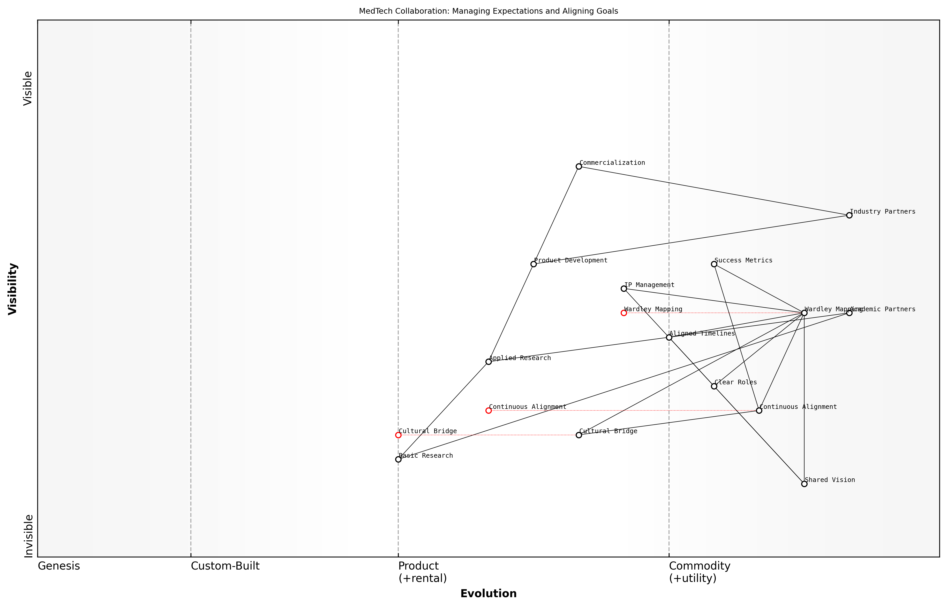

Entwurf Wardley Map: [Fügen Sie hier eine Wardley Map ein, die die Schlüsselkomponenten des Erwartungsmanagements und der Zielausrichtung in einem Medizintechnik-Kooperationsprojekt illustriert]

[Bearbeiten Sie diesen Entwurf der Wardley Map](https://create.wardleymaps.ai/#2008bc3d1fd6df2d9f)

Zusammenfassend lässt sich sagen, dass das Management von Erwartungen und die Ausrichtung von Zielen in akademisch-industriellen Kooperationen für Innovationen in der Medizintechnik ein komplexer, aber wesentlicher Prozess ist. Durch den Einsatz von Wardley Mapping als strategisches Werkzeug können Projektleiter eine gemeinsame Vision schaffen, Herausforderungen navigieren und eine Umgebung des gegenseitigen Verständnisses und Erfolgs fördern. Da sich die Medizintechnik-Landschaft weiter entwickelt, wird die Fähigkeit, diese Kooperationen effektiv zu managen, zunehmend entscheidend für die Förderung von Innovation und die Verbesserung von Gesundheitsergebnissen.

### Fortschritt verfolgen und sich an Veränderungen anpassen

In der dynamischen Landschaft der MedTech-Innovation sind die Verfolgung des Fortschritts und die Anpassung an Veränderungen entscheidende Elemente erfolgreicher Kooperationen zwischen Wissenschaft und Industrie. Wardley Mapping bietet einen leistungsstarken Rahmen zur Visualisierung und Verwaltung dieser Aspekte und ermöglicht es Projektbeteiligten, die Ausrichtung beizubehalten, neue Chancen zu erkennen und unvorhergesehene Herausforderungen zu bewältigen.

Die Anwendung von Wardley Mapping zur Verfolgung des Fortschritts und zur Anpassung an Veränderungen innerhalb kollaborativer MedTech-Projekte kann in mehrere Schlüsselbereiche unterteilt werden:

* Erstellung von Basis-Maps und Meilensteinen
* Kontinuierliche Überwachung und Aktualisierung der Maps
* Identifizierung und Reaktion auf Umweltveränderungen
* Erleichterung agiler Entscheidungsfindung
* Kommunikation von Fortschritten und Änderungen an Stakeholder

Lassen Sie uns jeden dieser Bereiche im Detail betrachten und dabei auf bewährte Praktiken und reale Erfahrungen in Kooperationen zwischen Wissenschaft und Industrie im MedTech-Sektor zurückgreifen.

Erstellung von Basis-Maps und Meilensteinen:

Zu Beginn eines Kooperationsprojekts ist es wichtig, eine Basis-Wardley-Map zu erstellen, die den aktuellen Stand der MedTech-Landschaft in Bezug auf den Projektfokus darstellt. Diese Map dient als Referenzpunkt für die Verfolgung des Fortschritts und die Identifizierung von Veränderungen im Laufe der Zeit. Neben der Map sollten Projektteams klare Meilensteine definieren, die mit den Komponenten und Entwicklungsstufen der Map übereinstimmen.

Ein erfahrener MedTech-Projektmanager betont: “Die anfängliche Wardley Map fungiert als gemeinsame visuelle Sprache für alle Beteiligten. Sie ermöglicht es uns, uns darüber zu einigen, wo wir starten und wohin wir wollen, was es einfacher macht, unseren Weg zu verfolgen und unseren Kurs bei Bedarf anzupassen.”

Kontinuierliche Überwachung und Aktualisierung der Maps:

Im Verlauf des Projekts ist es entscheidend, die Wardley Map regelmäßig zu aktualisieren, um neue Entwicklungen, erreichte Meilensteine und aufkommende Herausforderungen widerzuspiegeln. Dieser Prozess sollte Beiträge sowohl von akademischen als auch von Industriepartnern einbeziehen, um eine umfassende Sicht auf die Entwicklung des Projekts zu gewährleisten. Die Verwendung digitaler Mapping-Tools kann Echtzeit-Updates und Versionskontrolle erleichtern und allen Beteiligten den Zugriff auf die aktuellste Projektlandschaft ermöglichen.

Identifizierung und Reaktion auf Umweltveränderungen:

Der MedTech-Sektor unterliegt raschen technologischen Fortschritten, regulatorischen Änderungen und Verschiebungen in der Marktnachfrage. Wardley Mapping hilft Projektteams, diese Umweltveränderungen zu visualisieren und ihre potenziellen Auswirkungen auf die Zusammenarbeit zu bewerten. Durch regelmäßige Überprüfung der Map im Vergleich zu externen Entwicklungen können Teams neue Chancen oder Bedrohungen erkennen und ihre Strategien entsprechend anpassen.

Ein führender akademischer Forscher im Bereich MedTech-Innovation bemerkt: “Wardley Mapping war unschätzbar wertvoll, um uns zu helfen, regulatorische Änderungen zu antizipieren und darauf zu reagieren. Indem wir die potenziellen Auswirkungen auf unser Projekt kartiert haben, konnten wir unseren Forschungsfokus und Zeitpläne proaktiv anpassen.”

Erleichterung agiler Entscheidungsfindung:

Die visuelle Natur von Wardley Maps unterstützt agile Entscheidungsprozesse innerhalb von Kooperationen zwischen Wissenschaft und Industrie. Wenn unerwartete Herausforderungen oder Chancen auftreten, können Stakeholder die Situation schnell im Kontext der gesamten Projektlandschaft bewerten. Dies ermöglicht schnelle, fundierte Entscheidungen über Ressourcenzuweisung, Prioritätsverschiebungen oder strategische Wendungen.

* Nutzen Sie die Map, um Abhängigkeiten und potenzielle Dominoeffekte von Änderungen zu identifizieren
* Führen Sie “Was-wäre-wenn”-Szenarien durch, um verschiedene Handlungsoptionen zu bewerten
* Nutzen Sie die Map, um Konsens unter verschiedenen Stakeholdern über Anpassungsmaßnahmen zu erzielen

Kommunikation von Fortschritten und Änderungen an Stakeholder:

Effektive Kommunikation ist von größter Bedeutung, um Ausrichtung und Vertrauen innerhalb von Kooperationen zwischen Wissenschaft und Industrie aufrechtzuerhalten. Wardley Maps dienen als leistungsstarke Werkzeuge zur Visualisierung und Kommunikation von Projektfortschritten, Änderungen und Anpassungen an alle Stakeholder. Regelmäßige map-basierte Fortschrittsberichte können dazu beitragen, Transparenz zu wahren und sicherzustellen, dass alle Parteien ein gemeinsames Verständnis der Projektentwicklung haben.

Ein Industriepartner in einer erfolgreichen MedTech-Kooperation teilt mit: “Die Verwendung von Wardley Maps in unseren Fortschrittsbesprechungen hat unsere Kommunikation transformiert. Es ist viel einfacher, komplexe Änderungen und ihre Auswirkungen zu erklären, wenn wir sie visuell auf der Map darstellen können.”

Die Umsetzung dieser Praktiken zur Verfolgung des Fortschritts und zur Anpassung an Veränderungen erfordert ein Engagement für kontinuierliches Lernen und die Verfeinerung von Mapping-Fähigkeiten. Je versierter Projektteams im Umgang mit Wardley Mapping werden, desto ausgereiftere Ansätze können sie entwickeln, um die dynamische Natur von MedTech-Kooperationen zu managen.

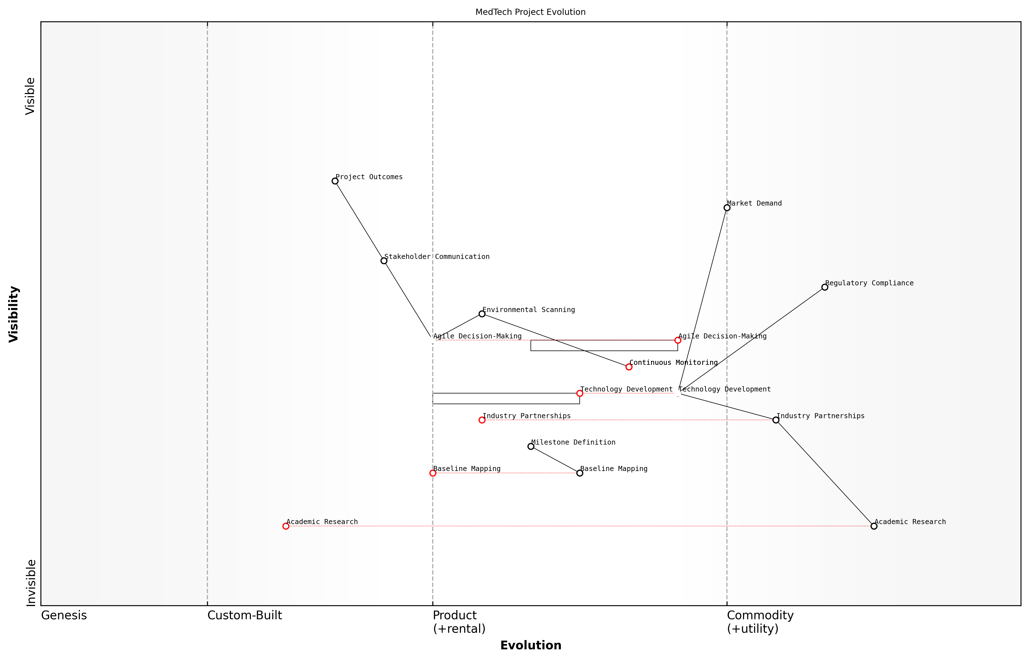

Entwurf einer Wardley Map: [Fügen Sie hier eine Wardley Map ein, die die Entwicklung eines MedTech-Projekts im Laufe der Zeit illustriert und wichtige Meilensteine, Anpassungen und Umweltveränderungen hervorhebt]

[Bearbeiten Sie diesen Entwurf der Wardley Map](https://create.wardleymaps.ai/#13997f406f36556673)

Zusammenfassend lässt sich sagen, dass die effektive Nutzung von Wardley Mapping zur Verfolgung des Fortschritts und zur Anpassung an Veränderungen in Kooperationen zwischen Wissenschaft und Industrie im MedTech-Bereich die Projektergebnisse erheblich verbessern kann. Indem es einen gemeinsamen visuellen Rahmen für das Verständnis der Projektlandschaft bietet, agile Entscheidungsfindung erleichtert und klare Kommunikation unterstützt, ermöglicht Wardley Mapping den Kooperationspartnern, den komplexen und sich schnell entwickelnden MedTech-Sektor mit größerer Zuversicht und Erfolg zu navigieren.

## Fallstudien: Erfolgreiche Partnerschaften zwischen Hochschulen und Industrie

### Entwicklung eines neuartigen medizinischen Geräts durch strategische Zusammenarbeit

In der sich schnell entwickelnden Landschaft der Medizintechnologie erfordert die Entwicklung neuartiger medizinischer Geräte oft eine synergetische Zusammenarbeit zwischen Wissenschaft und Industrie. Diese Fallstudie zeigt beispielhaft, wie Wardley Mapping genutzt werden kann, um erfolgreiche Partnerschaften zu fördern und Innovation im MedTech-Sektor voranzutreiben, insbesondere im Kontext von Hochschulbildung und Forschungseinrichtungen.

Das im Fokus stehende Projekt umfasste die Entwicklung eines hochmodernen tragbaren Geräts zur kontinuierlichen Glukoseüberwachung, wobei die Forschungsexpertise der biomedizinischen Ingenieursabteilung einer führenden Universität mit den Fertigungs- und Vermarktungsfähigkeiten eines prominenten MedTech-Unternehmens kombiniert wurde. Durch den Einsatz von Wardley Mapping während der gesamten Zusammenarbeit konnten beide Parteien ihre Strategien aufeinander abstimmen, wichtige Wertschöpfungsketten identifizieren und die komplexe Landschaft der Medizingeräteentwicklung navigieren.

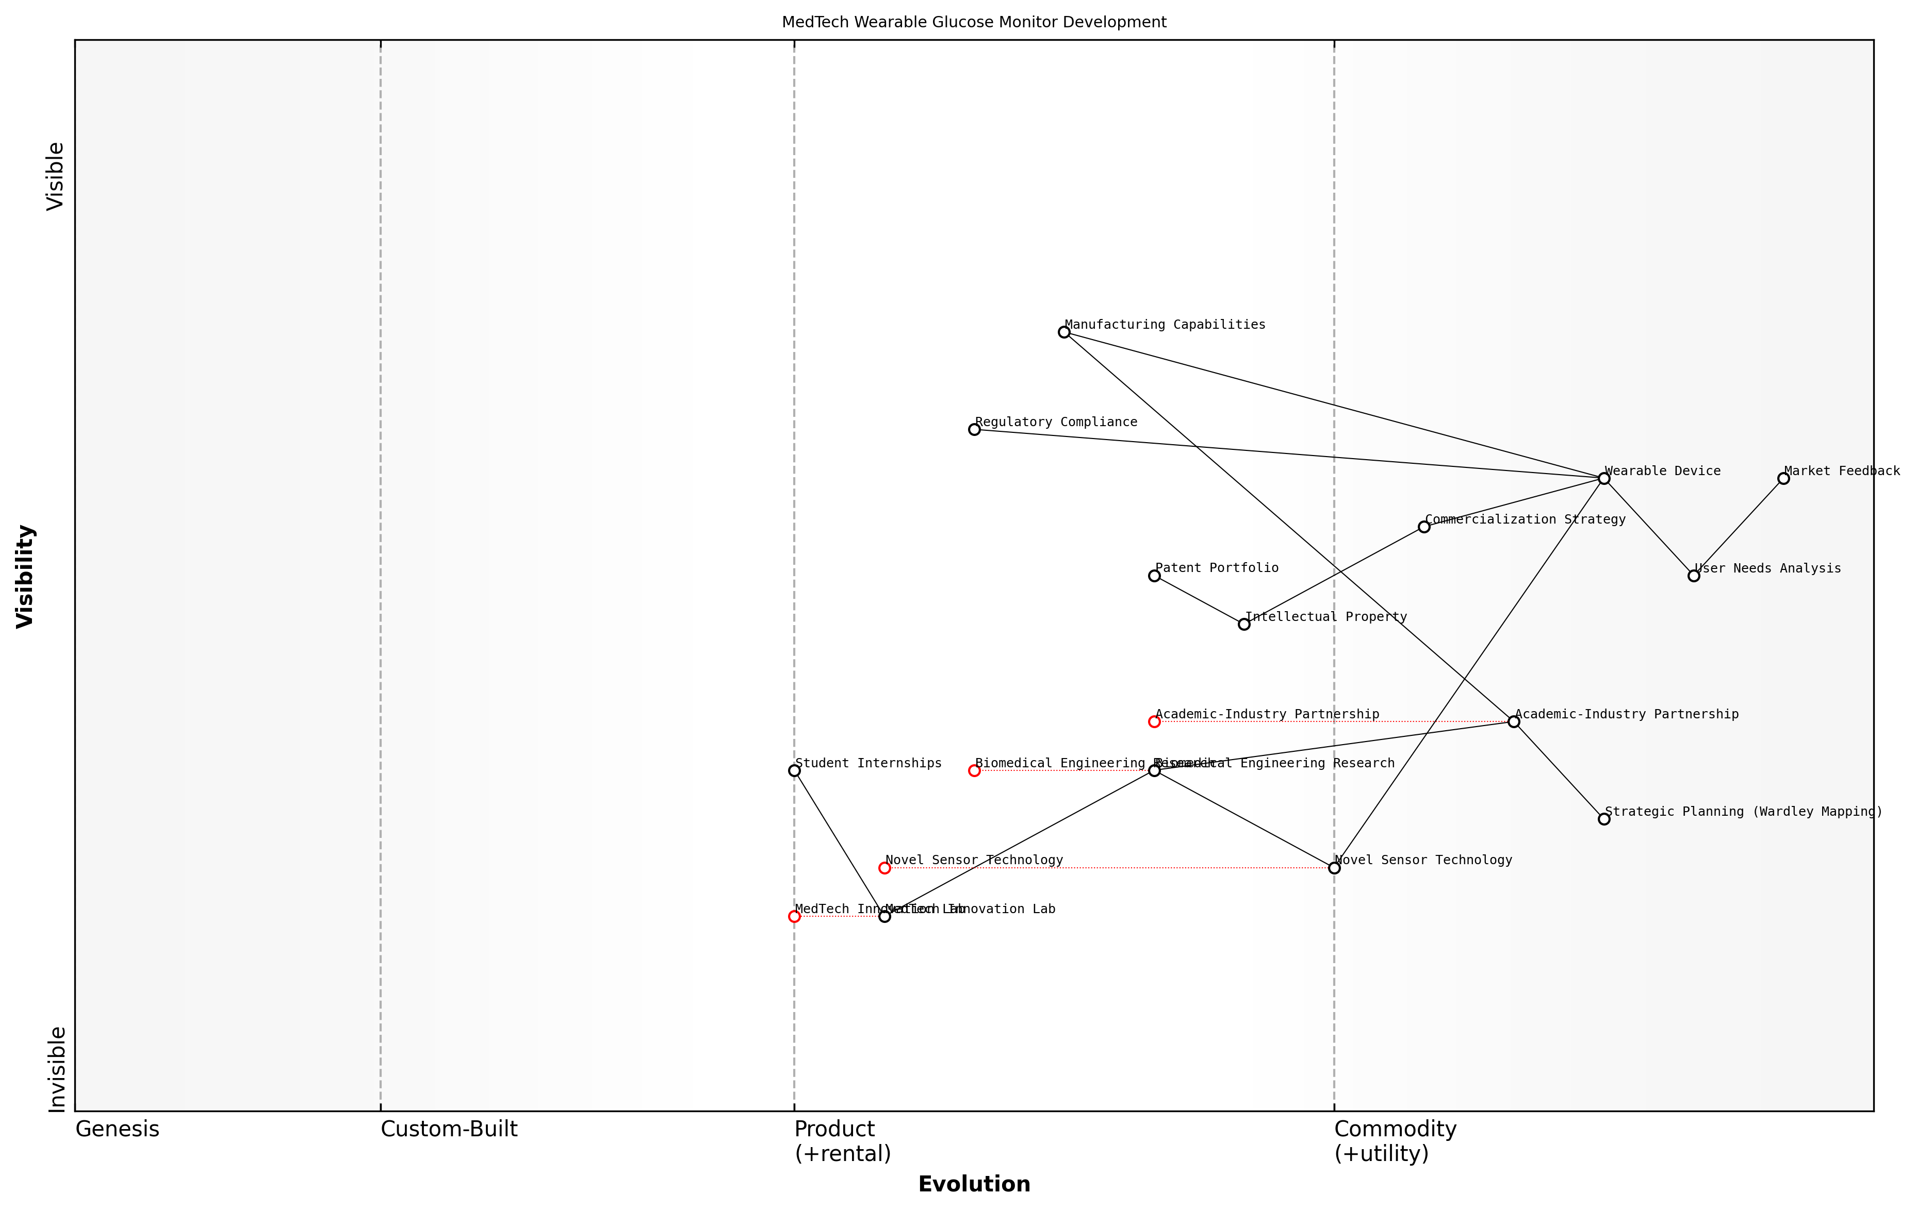

Entwurf Wardley Map: [Fügen Sie hier eine Wardley Map ein, die die Wertschöpfungskette der Entwicklung des tragbaren Glukoseüberwachungsgeräts illustriert]

[Bearbeiten Sie diesen Entwurf der Wardley Map](https://create.wardleymaps.ai/#d77592646338db376e)

Die Zusammenarbeit begann mit einer gemeinsamen Mapping-Übung, die akademische Forscher, Branchenexperten und Gesundheitsfachkräfte zusammenbrachte. Dieser erste Schritt war entscheidend für die Etablierung eines gemeinsamen Verständnisses des Projektumfangs und die Identifizierung potenzieller Herausforderungen und Chancen.

* Kartierung des aktuellen Stands der Glukoseüberwachungstechnologie
* Identifizierung von Schlüsselkomponenten und deren Entwicklungsstadien
* Analyse von Nutzerbedürfnissen und Marktanforderungen
* Bewertung regulatorischer Anforderungen und potenzieller Hürden
* Evaluierung bestehenden geistigen Eigentums und Potenzial für neue Patente

Durch die Visualisierung dieser Elemente auf einer Wardley Map konnte das Team Bereiche identifizieren, in denen die Forschungsstärken der Universität genutzt werden konnten, um spezifische Lücken in der Technologielandschaft zu adressieren. Gleichzeitig wurde die Expertise des Industriepartners in der Skalierung der Produktion und der Navigation durch regulatorische Wege klar innerhalb der Wertschöpfungskette positioniert.

Der Wardley Mapping-Prozess war entscheidend für die Ausrichtung unserer Forschungsziele an realen Marktbedürfnissen. Er bot eine gemeinsame Sprache für die Diskussion von Strategien über akademische und industrielle Grenzen hinweg und ermöglichte es uns, unsere Bemühungen auf wirklich innovative Aspekte des Geräts zu konzentrieren.

Eine der wichtigsten Erkenntnisse aus der Mapping-Übung war die Identifizierung einer neuartigen Sensortechnologie, die in den Laboren der Universität entwickelt wurde und die Genauigkeit und Langlebigkeit der kontinuierlichen Glukoseüberwachung erheblich verbessern könnte. Diese Komponente wurde in der Map als potenzieller Game-Changer positioniert, was den Industriepartner dazu veranlasste, zusätzliche Ressourcen für ihre schnelle Entwicklung und Integration in den Geräteprototyp bereitzustellen.

Während des gesamten Entwicklungsprozesses wurde die Wardley Map regelmäßig aktualisiert, um Fortschritte und Veränderungen in der technologischen und regulatorischen Landschaft widerzuspiegeln. Dieser dynamische Ansatz ermöglichte agile Entscheidungsfindung und Ressourcenzuweisung und stellte sicher, dass sowohl akademische als auch industrielle Partner in ihren Zielen und Bemühungen aufeinander abgestimmt blieben.

* Vierteljährliche Mapping-Überprüfungen zur Bewertung des Fortschritts und Neuausrichtung von Strategien
* Identifizierung aufkommender Wettbewerber und technologischer Fortschritte
* Anpassung an sich entwickelnde regulatorische Anforderungen
* Verfeinerung der Vermarktungsstrategie basierend auf Marktfeedback

Die kollaborative Natur des Projekts, unterstützt durch das gemeinsame Verständnis, das durch Wardley Mapping bereitgestellt wurde, führte zu mehreren positiven Ergebnissen:

* Beschleunigter Entwicklungszeitplan, der das Gerät 18 Monate früher als ursprünglich geplant auf den Markt brachte
* Fünf neue Patentanmeldungen, die sowohl das geistige Eigentum-Portfolio der Universität als auch die Marktposition des Industriepartners stärkten
* Etablierung einer langfristigen Forschungspartnerschaft, einschließlich Finanzierung für ein dediziertes MedTech-Innovationslabor an der Universität
* Schaffung von Praktikums- und Beschäftigungswegen für Studenten, was die Kennzahlen für das Industrieengagement der Universität verbesserte

Der Erfolg dieser Zusammenarbeit hat bedeutende Auswirkungen auf Lehre und Forschung in der Hochschulbildung, insbesondere im Kontext von MedTech-Anwendungen. Er demonstriert den Wert der Integration strategischer Werkzeuge wie Wardley Mapping sowohl in den Lehrplan als auch in die Forschungsmethoden der biomedizinischen Technik und verwandter Disziplinen.

Dieses Projekt hat grundlegend verändert, wie wir an Industriekooperationen herangehen. Wardley Mapping ist jetzt ein Kernbestandteil unseres postgradualen MedTech-Innovationsprogramms und stattet unsere Studenten mit den strategischen Denkfähigkeiten aus, die benötigt werden, um die Lücke zwischen akademischer Forschung und kommerziellem Erfolg zu überbrücken.

Abschließend veranschaulicht diese Fallstudie die Kraft von Wardley Mapping bei der Förderung erfolgreicher akademisch-industrieller Partnerschaften im MedTech-Sektor. Indem es eine gemeinsame visuelle Sprache für Strategie und Innovation bereitstellt, ermöglicht Wardley Mapping eine effektivere Zusammenarbeit, beschleunigt Entwicklungszeitpläne und verstärkt die reale Wirkung akademischer Forschung. Während sich die MedTech-Landschaft weiter entwickelt, wird die Integration solcher strategischer Werkzeuge in Hochschullehrpläne und Forschungsmethoden entscheidend sein, um die nächste Generation von Innovatoren und Führungskräften in diesem Bereich vorzubereiten.

### Verbesserung der Gesundheitsversorgungssysteme durch gemeinsame Forschung

In der sich rasant entwickelnden Landschaft der Gesundheitstechnologie ist die Zusammenarbeit zwischen Wissenschaft und Industrie für die Verbesserung von Gesundheitsversorgungssystemen zunehmend entscheidend geworden. Diese Fallstudie untersucht eine erfolgreiche Partnerschaft, die Wardley Mapping nutzte, um Innovation voranzutreiben und die Patientenversorgung durch gemeinsame Forschungsanstrengungen zu verbessern.

Die im Fokus stehende Zusammenarbeit umfasste die biomedizinische Ingenieurabteilung einer führenden Universität und ein namhaftes Unternehmen für Gesundheitstechnologie. Ihre gemeinsame Forschung zielte darauf ab, ein KI-gesteuertes System zur Optimierung des Patientenflusses für Krankenhäuser zu entwickeln und zu implementieren, um die kritische Herausforderung der Überfüllung von Notaufnahmen und langen Wartezeiten anzugehen.

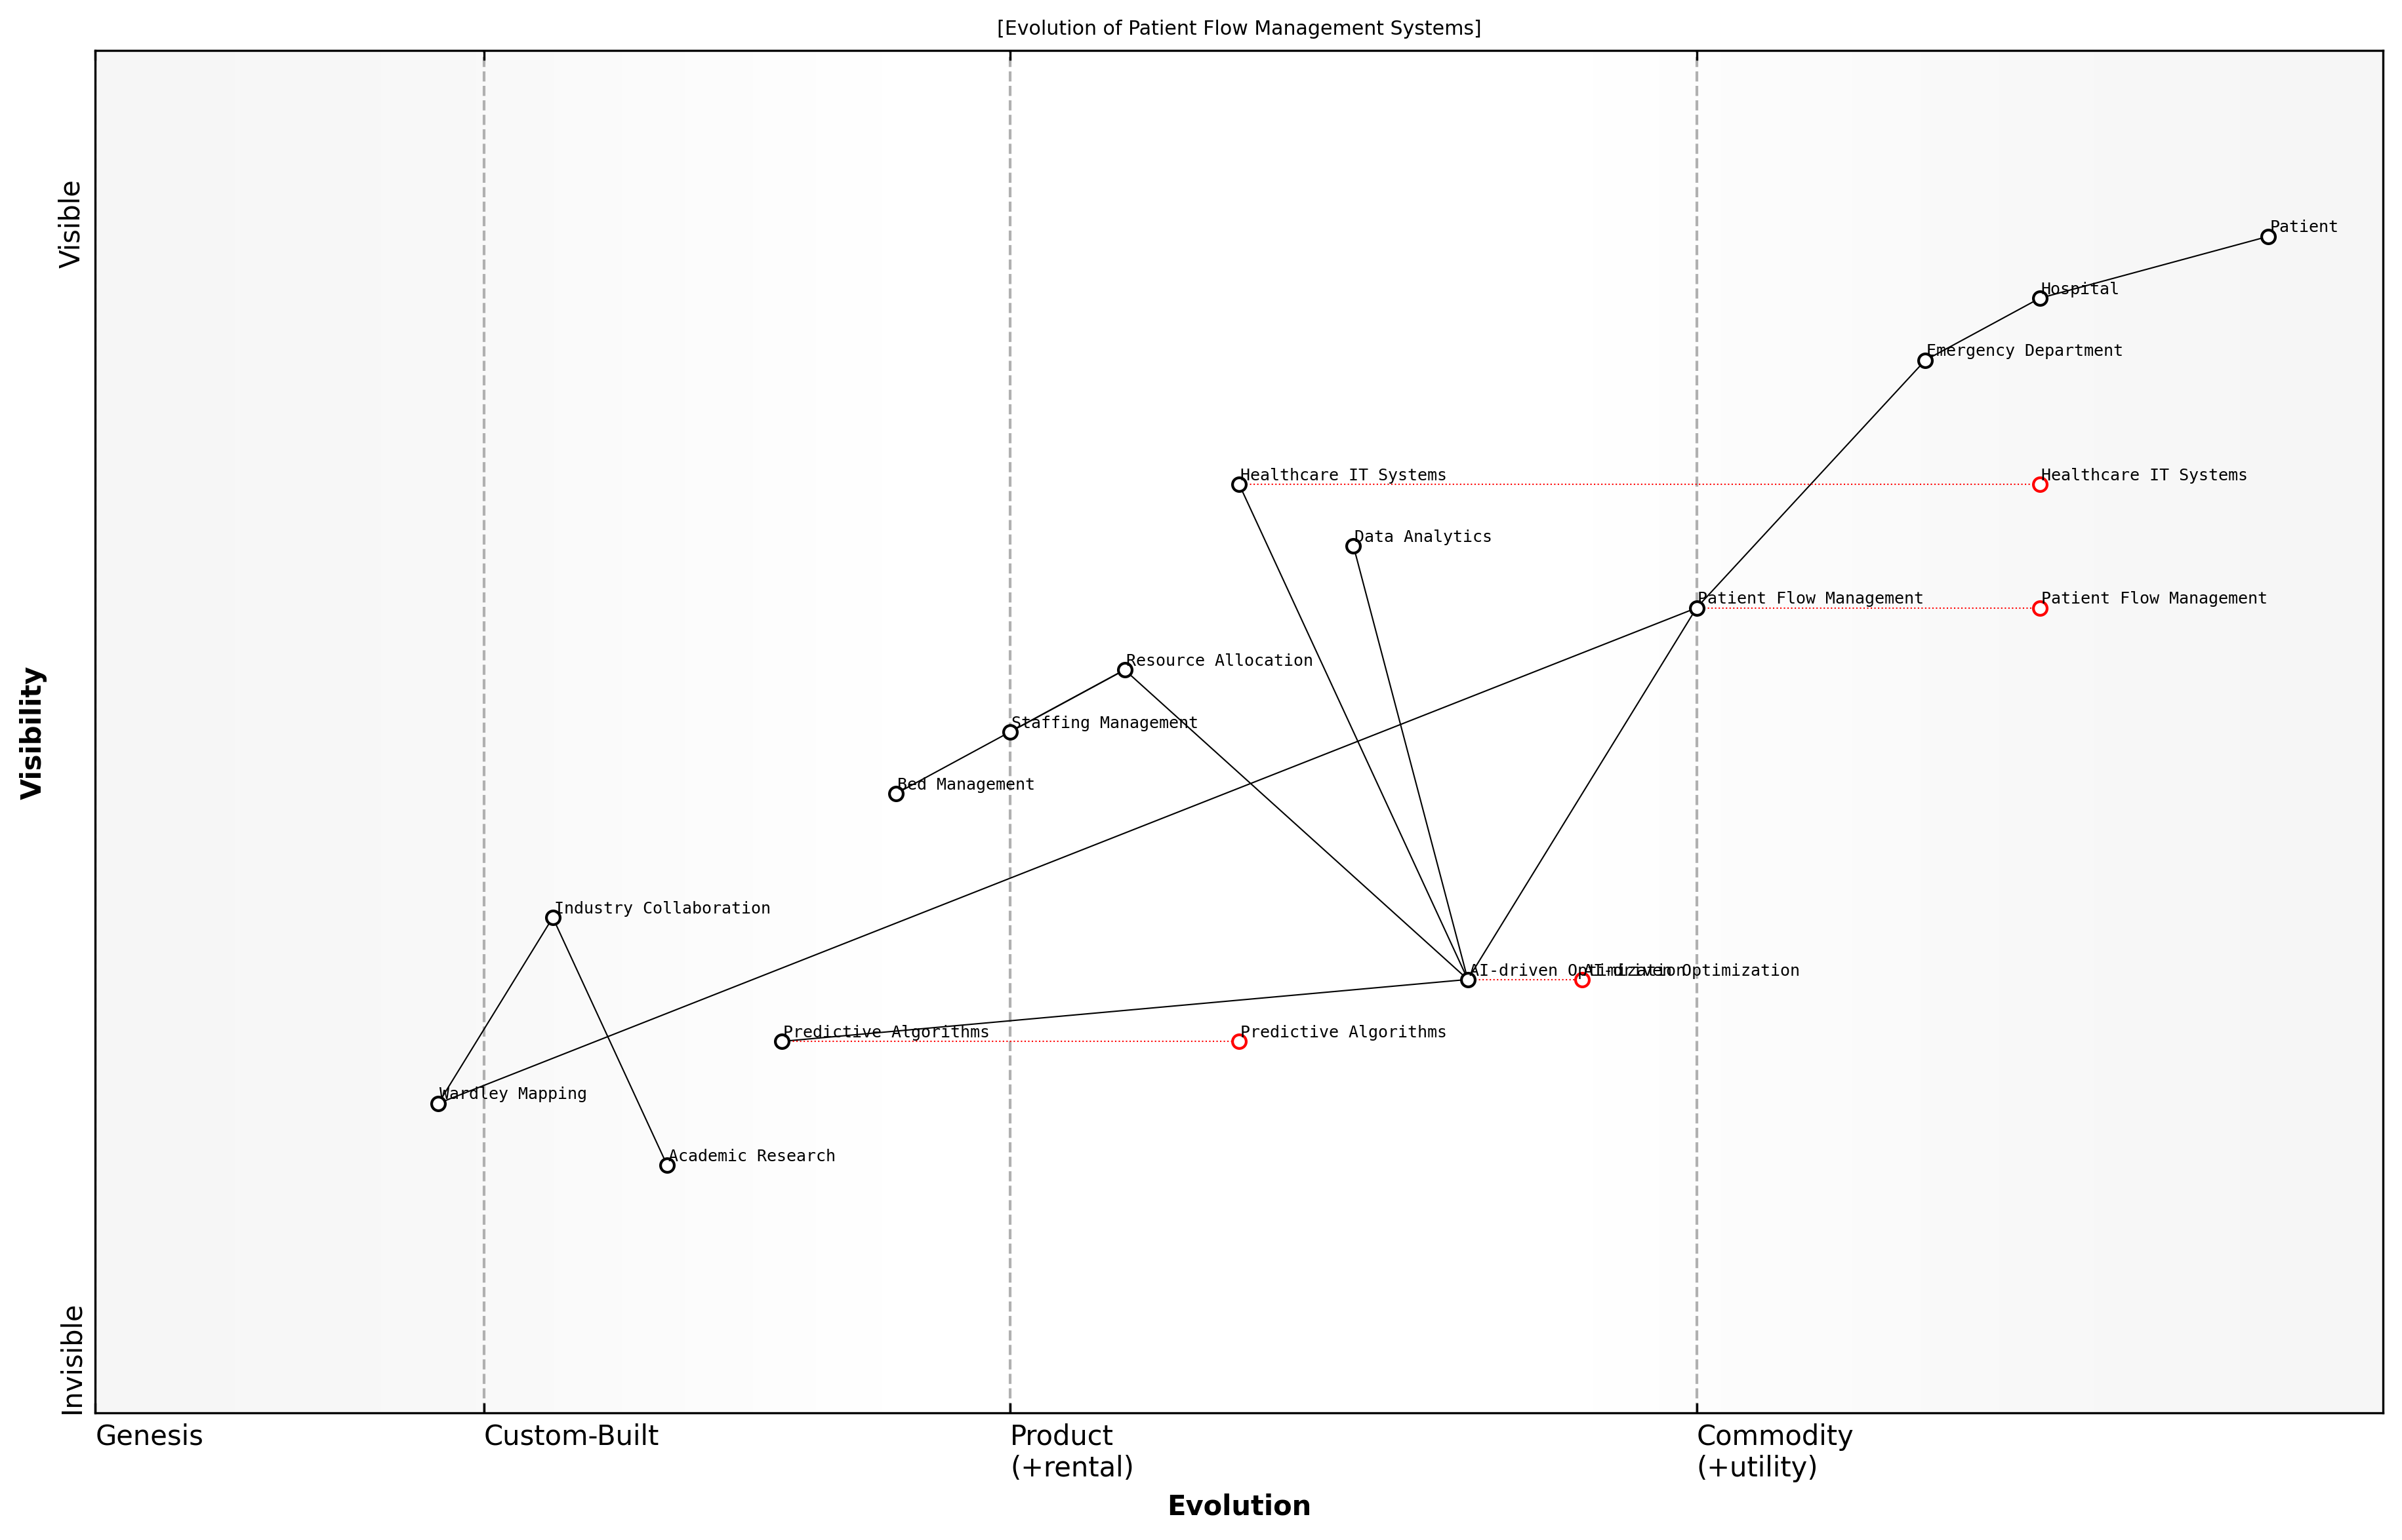

Entwurf Wardley Map: [Wardley Map einfügen: Evolution von Patientenfluss-Managementsystemen]

[Bearbeiten Sie diesen Wardley Map-Entwurf](https://create.wardleymaps.ai/#daff197d69d3e84fba)

Das Forschungsteam nutzte Wardley Mapping, um den aktuellen Stand des Patientenfluss-Managements zu analysieren und Verbesserungsmöglichkeiten zu identifizieren. Dieser strategische Ansatz ermöglichte es ihnen, das gesamte Ökosystem der Gesundheitsversorgung, von der Patientenaufnahme bis zur Entlassung, zu visualisieren und Bereiche zu identifizieren, in denen KI und Datenanalyse die größte Wirkung erzielen könnten.

* Kartierung der Patientenreise und Identifizierung von Engpässen
* Analyse der Entwicklung von Gesundheits-IT-Systemen und ihrer Integrationspunkte
* Identifizierung aufkommender Technologien, die für die Prozessoptimierung genutzt werden könnten
* Bewertung der für eine erfolgreiche Umsetzung erforderlichen Fähigkeiten und Kompetenzen

Durch den Einsatz von Wardley Mapping konnte das Team ein umfassendes Verständnis des komplexen Zusammenspiels zwischen verschiedenen Komponenten des Gesundheitsversorgungssystems entwickeln. Diese strategische Einsicht lenkte ihren Forschungsfokus und half dabei, akademische Bestrebungen mit realen Branchenbedürfnissen in Einklang zu bringen.

Wardley Mapping bot uns eine gemeinsame Sprache und einen visuellen Rahmen, um die Kluft zwischen akademischer Theorie und praktischer Umsetzung zu überbrücken. Es ermöglichte uns, strategische Chancen zu erkennen, die wir sonst möglicherweise übersehen hätten.

Das gemeinsame Forschungsteam entwickelte einen KI-Algorithmus, der Patientenzustrom-Muster vorhersagen, die Ressourcenzuweisung optimieren und Echtzeit-Anpassungen bei der Personaleinsatzplanung und dem Bettenmanagement vorschlagen konnte. Das System wurde so konzipiert, dass es sich nahtlos in bestehende Krankenhausinformationssysteme integrieren lässt und damit eine Schlüsselherausforderung adressiert, die durch den Wardley Mapping-Prozess identifiziert wurde.

Um die Wirksamkeit ihrer Lösung zu validieren, führte das Team eine Pilotstudie in drei Krankenhäusern unterschiedlicher Größe und Demografie durch. Die Ergebnisse waren beeindruckend:

* 25% Reduzierung der durchschnittlichen Wartezeiten in der Notaufnahme
* 15% Verbesserung der Bettenbelegungsraten
* 30% Rückgang der Patientenbeschwerden im Zusammenhang mit langen Wartezeiten
* 20% Steigerung der Mitarbeiterzufriedenheit aufgrund effizienterer Arbeitsabläufe

Der Erfolg dieser Zusammenarbeit kann auf mehrere Faktoren zurückgeführt werden, die alle durch den strategischen Einsatz von Wardley Mapping beeinflusst wurden:

* Klare Ausrichtung der Forschungsziele an den Branchenbedürfnissen
* Ganzheitliches Verständnis des Ökosystems der Gesundheitsversorgung
* Identifizierung wichtiger Integrationspunkte und potenzieller Barrieren
* Antizipation zukünftiger Trends und technologischer Veränderungen
* Effektive Kommunikation und gemeinsame Vision zwischen akademischen und industriellen Partnern

Die Verwendung von Wardley Mapping leitete nicht nur den Forschungsprozess, sondern erleichterte auch die effektive Kommunikation zwischen akademischen Forschern und Branchenfachleuten. Es bot einen gemeinsamen Rahmen für die Diskussion komplexer Systeme und Strategien und ermöglichte produktivere Kooperationen.

Die visuelle Natur von Wardley Maps ermöglichte es uns, unser Verständnis des Problemraums und potenzieller Lösungen schnell aufeinander abzustimmen. Es war entscheidend für die Förderung einer wirklich kollaborativen Umgebung zwischen unserem akademischen Team und den Industriepartnern.

Diese Fallstudie demonstriert die Kraft der Integration von Wardley Mapping in akademisch-industrielle Partnerschaften für MedTech-Innovation. Indem es einen strategischen Rahmen für die Analyse komplexer Systeme und die Antizipation zukünftiger Entwicklungen bietet, ermöglicht Wardley Mapping Forschern und Branchenfachleuten, gemeinsam bedeutende Herausforderungen in der Gesundheitsversorgung anzugehen.

Der Erfolg dieses Projekts hat zu weiteren Kooperationen zwischen der Universität und Unternehmen für Gesundheitstechnologie geführt, wobei Wardley Mapping zu einem Standardwerkzeug für strategische Planung und Forschungsausrichtung geworden ist. Es hat auch den Lehrplan des biomedizinischen Ingenieurprogramms der Universität beeinflusst, wobei Studenten nun lernen, Wardley Mapping-Techniken auf Herausforderungen im Gesundheitswesen im Rahmen ihres Studiums anzuwenden.

Während wir weiterhin mit komplexen Herausforderungen in der Gesundheitsversorgung konfrontiert sind, werden die strategischen Erkenntnisse, die Wardley Mapping liefert, zweifellos eine zunehmend wichtige Rolle bei der Lenkung von Forschungsanstrengungen und der Förderung produktiver akademisch-industrieller Kooperationen spielen. Diese Fallstudie dient als überzeugendes Beispiel dafür, wie dieser Ansatz zu greifbaren Verbesserungen in der Patientenversorgung und der Effizienz des Gesundheitssystems führen kann.

### Kommerzialisierung akademischer Forschung im Bereich digitale Gesundheit

Die Kommerzialisierung akademischer Forschung im Bereich der digitalen Gesundheit stellt einen kritischen Punkt dar, an dem das innovative Potenzial von Hochschuleinrichtungen auf die praktischen Bedürfnisse der Gesundheitsbranche trifft. Dieser Unterabschnitt untersucht eine überzeugende Fallstudie, die die erfolgreiche Übertragung akademischer Forschung in kommerzielle digitale Gesundheitslösungen veranschaulicht und dabei Wardley Mapping als strategisches Instrument im gesamten Prozess einsetzt.

Unsere Fallstudie konzentriert sich auf die Entwicklung und Kommerzialisierung einer neuartigen, KI-gesteuerten Plattform zur Früherkennung kognitiver Beeinträchtigungen, ein Projekt, das aus einer Zusammenarbeit zwischen der neurowissenschaftlichen Abteilung einer führenden Universität und einem renommierten Unternehmen für Gesundheitstechnologie entstand.

Der Weg von der akademischen Forschung zum kommerziellen Produkt lässt sich grob in vier Hauptphasen unterteilen, die jeweils erheblich von der Anwendung des Wardley Mappings profitierten:

* Anfängliche Forschung und Konzeptentwicklung
* Partnerschaftsbildung und Strategieabstimmung
* Produktentwicklung und klinische Validierung
* Markteintritt und Skalierung

1. Anfängliche Forschung und Konzeptentwicklung:

Das Projekt begann mit bahnbrechender Forschung, die von einem Team aus Neurowissenschaftlern und Datenwissenschaftlern an der Universität durchgeführt wurde. Sie entwickelten einen KI-Algorithmus, der in der Lage ist, subtile kognitive Veränderungen, die auf eine frühe Phase der Demenz hindeuten, durch die Analyse von Sprachmustern und Mikro-Gesichtsausdrücken zu erkennen.

In dieser Phase setzte das Forschungsteam Wardley Mapping ein, um die Landschaft bestehender kognitiver Bewertungsinstrumente zu visualisieren und potenzielle Bereiche für Innovationen zu identifizieren. Diese Mapping-Übung offenbarte eine bedeutende Marktlücke für nicht-invasive, leicht anwendbare kognitive Screening-Tools, die im großen Maßstab eingesetzt werden könnten.

Wardley Mapping ermöglichte es uns, über die Grenzen unserer akademischen Forschung hinauszublicken und zu verstehen, wo unsere Innovation wirklich einen Einfluss im Gesundheitsökosystem haben könnte.

1. Partnerschaftsbildung und Strategieabstimmung:

In Erkenntnis des kommerziellen Potenzials ihrer Forschung leitete das Technologietransferbüro der Universität Gespräche mit mehreren Unternehmen für Gesundheitstechnologie ein. Schließlich wurde eine Partnerschaft mit einem Unternehmen geschlossen, das über komplementäre Expertise in der Entwicklung benutzerfreundlicher digitaler Gesundheitsplattformen verfügte.

Während der Partnerschaftsverhandlungen erstellten beide Parteien gemeinsam eine Wardley Map, um ihre strategischen Visionen aufeinander abzustimmen. Diese Übung half dabei, wichtige Bereiche der Synergie und potenzielle Herausforderungen im Kommerzialisierungsprozess zu identifizieren. Sie erleichterte auch Diskussionen über Rechte an geistigem Eigentum, Ressourcenzuweisung und langfristige Produktentwicklung.

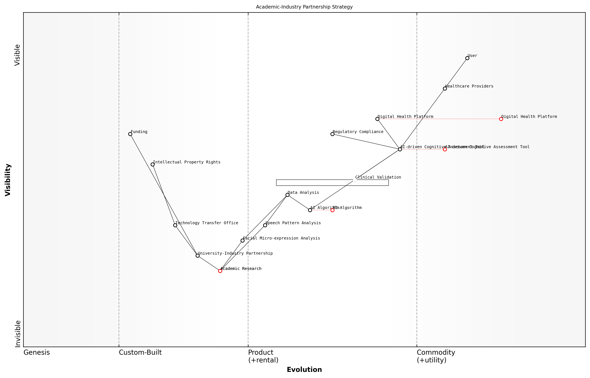

Entwurf Wardley Map: [Wardley Map einfügen: Akademisch-Industrielle Partnerschaftsstrategie]

[Bearbeiten Sie diesen Wardley Map-Entwurf](https://create.wardleymaps.ai/#abd00663fe5ad07239)

1. Produktentwicklung und klinische Validierung:

Die Produktentwicklungsphase beinhaltete die Übersetzung der akademischen Forschung in eine benutzerfreundliche digitale Anwendung. Wardley Mapping war in dieser Phase von entscheidender Bedeutung und half dem Team dabei:

* Schlüsselfunktionen basierend auf ihrer Position in der Wertschöpfungskette zu identifizieren und zu priorisieren
* Technologische Veränderungen zu antizipieren, die die langfristige Lebensfähigkeit des Produkts beeinflussen könnten
* Die Skalierbarkeit und Integration in bestehende Gesundheits-IT-Systeme zu planen
* Sich in der regulatorischen Landschaft für Medizinprodukte und KI im Gesundheitswesen zurechtzufinden

Parallel dazu führte das Team klinische Validierungsstudien durch, um die Wirksamkeit und Zuverlässigkeit des KI-gesteuerten kognitiven Bewertungstools zu demonstrieren. Die Wardley Map wurde regelmäßig aktualisiert, um neue Erkenntnisse aus diesen Studien zu berücksichtigen und die Entscheidungsfindung für weitere Produktverfeinerungen zu leiten.

1. Markteintritt und Skalierung:

Als das Produkt kurz vor der Marktreife stand, nutzte das Team Wardley Mapping, um eine umfassende Go-to-Market-Strategie zu entwickeln. Dazu gehörte die Kartierung potenzieller früher Anwender, die Identifizierung von Meinungsführern im Bereich der kognitiven Gesundheit und die Planung der Integration in bestehende Gesundheitsarbeitsabläufe.

Die Karte half auch dabei, potenzielle Hindernisse für die Adoption zu antizipieren und sich darauf vorzubereiten, wie z.B. Herausforderungen bei der Kostenerstattung und die Notwendigkeit der Schulung von Gesundheitsdienstleistern. Durch die Visualisierung dieser Faktoren konnte das Team gezielte Strategien entwickeln, um jede Herausforderung proaktiv anzugehen.

Die Wardley Map wurde unsere gemeinsame Sprache für strategische Diskussionen. Sie ermöglichte es uns, potenzielle Hindernisse schnell zu identifizieren und anzugehen, was einen reibungsloseren Weg zum Markt für unsere Innovation sicherstellte.

Ergebnisse und gewonnene Erkenntnisse:

Das KI-gesteuerte kognitive Bewertungstool wurde erfolgreich eingeführt und wurde seitdem von zahlreichen Gesundheitsdienstleistern im ganzen Land übernommen. Seine Auswirkungen auf die Früherkennung und Intervention bei kognitiven Beeinträchtigungen waren bedeutend und zeigen den immensen Wert, der geschaffen werden kann, wenn akademische Forschung effektiv kommerzialisiert wird.

Wichtige Erkenntnisse aus dieser Fallstudie sind:

* Die Bedeutung früher und kontinuierlicher strategischer Kartierung während des gesamten Kommerzialisierungsprozesses
* Der Wert kollaborativer Mapping-Übungen bei der Abstimmung akademischer und industrieller Partner
* Die Rolle des Wardley Mappings bei der Antizipation und Bewältigung regulatorischer und marktbezogener Herausforderungen
* Die Notwendigkeit von Flexibilität und regelmäßigen Kartenaktualisierungen, wenn neue Informationen und Erkenntnisse auftauchen

Diese Fallstudie veranschaulicht, wie Wardley Mapping als leistungsfähiges Instrument dienen kann, um die Kluft zwischen akademischer Forschung und kommerziellem Erfolg im Bereich der digitalen Gesundheit zu überbrücken. Indem es eine gemeinsame visuelle Sprache und einen strategischen Rahmen bietet, erleichtert Wardley Mapping eine effektivere Zusammenarbeit zwischen Wissenschaft und Industrie und beschleunigt letztendlich die Übertragung innovativer Forschung in wirkungsvolle Gesundheitslösungen.

# Ethische Überlegungen und zukünftige Trends in der MedTech-Innovation

## Ethische Implikationen aufkommender MedTech

### Datenschutz und Datensicherheit im vernetzten Gesundheitswesen

In der sich rasant entwickelnden Landschaft der MedTech sind Datenschutz und Datensicherheit in der vernetzten Gesundheitsversorgung zu kritischen ethischen Überlegungen geworden. Während wir Wardley Mapping in unsere Lehr- und Forschungsmethoden für MedTech-Anwendungen integrieren, ist es unerlässlich, diese Bedenken umfassend anzugehen. Dieser Abschnitt untersucht die vielschichtigen Herausforderungen und strategischen Ansätze zur Gewährleistung von Datenschutz und Datensicherheit in vernetzten Gesundheitssystemen und nutzt Wardley Mapping, um eine strukturierte Analyse der sich entwickelnden technologischen und ethischen Landschaft zu bieten.

Vernetzte Gesundheitsversorgung, gekennzeichnet durch die Integration von Internet of Things (IoT)-Geräten, tragbaren Technologien und cloudbasierten Gesundheitsinformationssystemen, bietet beispiellose Möglichkeiten zur Verbesserung der Patientenversorgung, Forschungsergebnisse und Effizienz im Gesundheitswesen. Sie bringt jedoch auch komplexe Datenschutz- und Sicherheitsrisiken mit sich, die sorgfältig navigiert werden müssen. Durch die Anwendung von Wardley Mapping auf diesen Bereich können wir die Entwicklung von Datenschutz- und Sicherheitskomponenten innerhalb des vernetzten Gesundheitsökosystems besser verstehen, potenzielle Schwachstellen identifizieren und strategische Ansätze zur Risikominderung entwickeln.

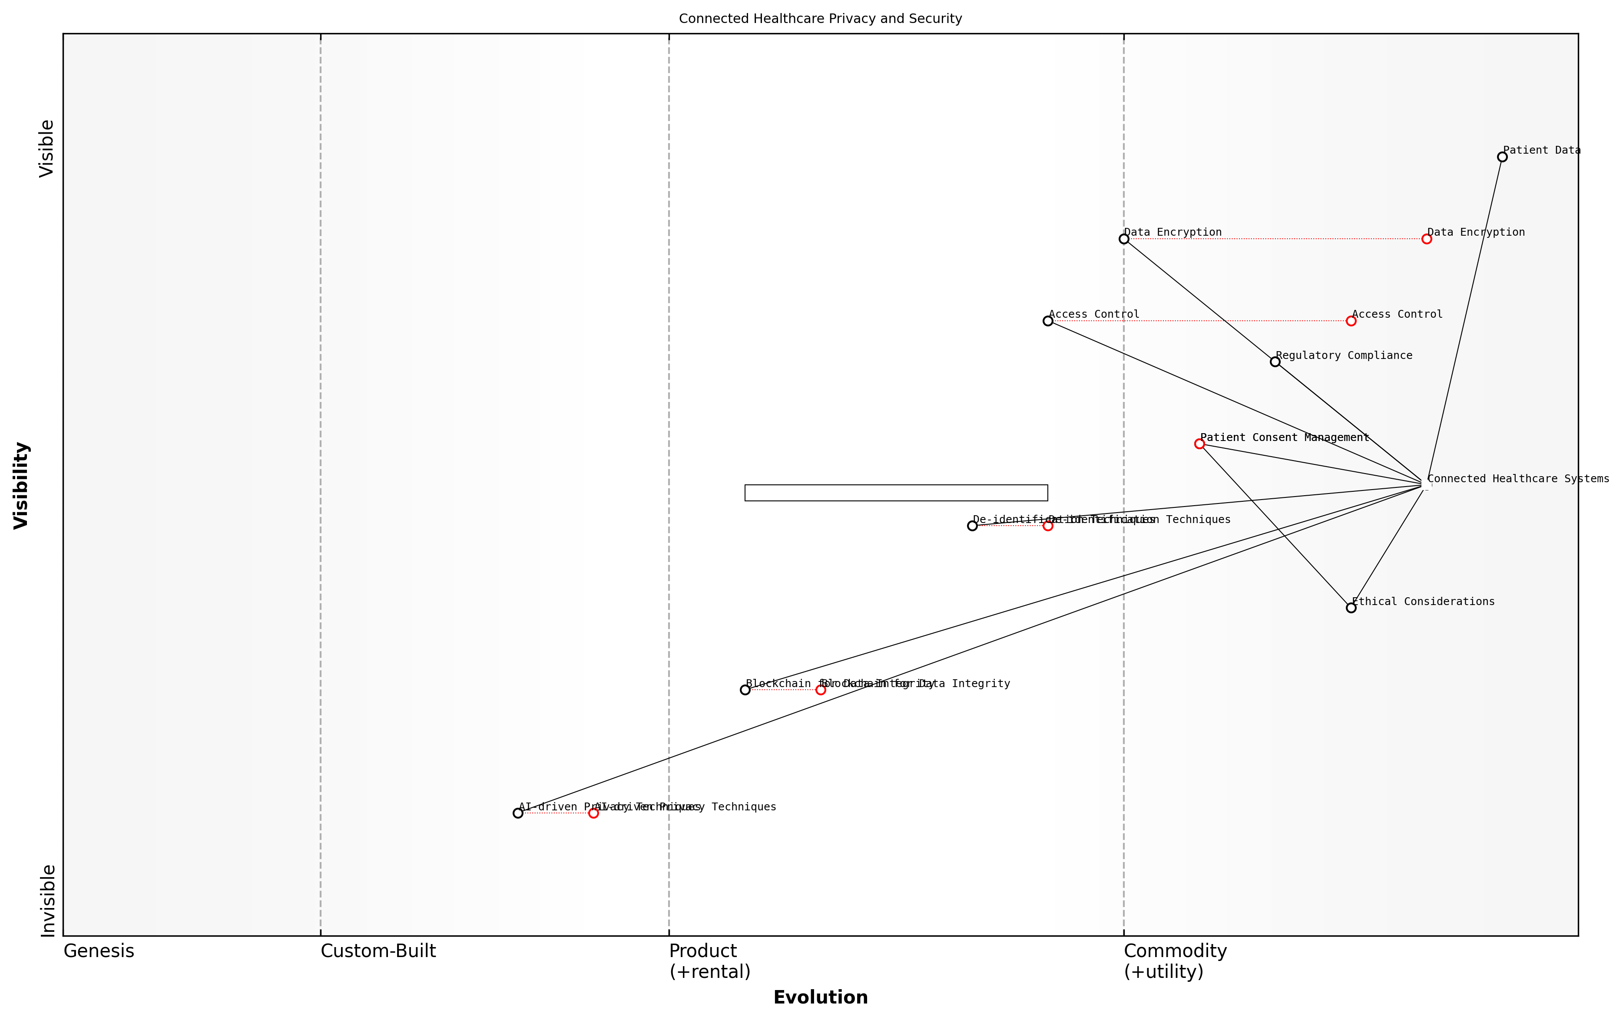

Entwurf Wardley Map: [Wardley Map einfügen: Entwicklung von Datenschutz- und Sicherheitskomponenten in der vernetzten Gesundheitsversorgung]

[Bearbeiten Sie diesen Wardley Map-Entwurf](https://create.wardleymaps.ai/#904ce6ca0e8f74f2ba)

Die obige Wardley Map veranschaulicht die Schlüsselkomponenten von Datenschutz und Sicherheit in der vernetzten Gesundheitsversorgung, von grundlegender Datenverschlüsselung (Commodity) bis hin zu fortschrittlichen KI-gesteuerten Bedrohungserkennungssystemen (Genesis). Durch die Kartierung dieser Komponenten können wir Bereiche von strategischer Bedeutung und potenzielle Innovation identifizieren und sowohl unsere Lehrpläne als auch den Forschungsschwerpunkt in der MedTech-Ausbildung leiten.

* Datenverschlüsselung und Übertragungssicherheit
* Zugriffskontrolle und Authentifizierungsmechanismen
* Regulatorische Compliance (z.B. DSGVO, HIPAA)
* Verwaltung der Patienteneinwilligung
* De-Identifizierungs- und Anonymisierungstechniken
* Blockchain für die Integrität von Gesundheitsdaten
* KI-gesteuerte datenschutzfördernde Techniken

Jede dieser Komponenten stellt einen kritischen Bereich sowohl für die Lehre als auch für die Forschung in der MedTech-Ausbildung dar. Durch die Integration von Wardley Mapping in unseren Lehrplan können wir Studierenden helfen, die strategische Bedeutung dieser Elemente und ihre Entwicklung im Laufe der Zeit zu verstehen. Dieser Ansatz verbessert nicht nur ihr technisches Wissen, sondern entwickelt auch ihre Fähigkeit, strategisch über Datenschutz und Sicherheit im Kontext der MedTech-Innovation nachzudenken.

Wardley Mapping hat unseren Ansatz zur Lehre von Datenschutz und Sicherheit in der vernetzten Gesundheitsversorgung revolutioniert. Es ermöglicht Studierenden, das komplexe Zusammenspiel zwischen technologischen Fortschritten, regulatorischen Anforderungen und ethischen Überlegungen zu visualisieren und fördert ein ganzheitlicheres Verständnis der Herausforderungen und Chancen in diesem Bereich.

In unseren Forschungsbemühungen bietet Wardley Mapping ein leistungsfähiges Werkzeug zur Identifizierung aufkommender Trends und potenzieller Schwachstellen in vernetzten Gesundheitssystemen. Durch die Kartierung der Entwicklung von Datenschutz- und Sicherheitskomponenten können Forscher zukünftige Herausforderungen antizipieren und ihre Bemühungen auf die Entwicklung innovativer Lösungen konzentrieren, die die kritischsten Bedürfnisse der Gesundheitsbranche adressieren.

Eine der wichtigsten ethischen Herausforderungen in der vernetzten Gesundheitsversorgung ist die Balance zwischen der Notwendigkeit der Datenzugänglichkeit und dem Gebot des Patientendatenschutzes. Wardley Mapping kann uns helfen, diese komplexe Landschaft zu navigieren, indem es die Beziehungen zwischen verschiedenen Stakeholdern, Technologien und ethischen Überlegungen veranschaulicht. Zum Beispiel können wir die Entwicklung von Patienteneinwilligungsmechanismen von grundlegenden Opt-in/Opt-out-Systemen zu nuancierteren, granularen Einwilligungsmodellen kartieren, die Patienten mehr Kontrolle über ihre Daten geben.

Die Anwendung von Wardley Mapping auf Datenschutz und Sicherheit in der vernetzten Gesundheitsversorgung hat es uns ermöglicht, kritische Lücken in aktuellen Praktiken zu identifizieren und gezielte Forschungsinitiativen zu entwickeln. Es war entscheidend für die Sicherung von Fördermitteln für Projekte, die die dringendsten Herausforderungen in diesem Bereich angehen.

Als Pädagogen und Forscher im Bereich MedTech liegt es in unserer Verantwortung sicherzustellen, dass zukünftige Gesundheitsfachkräfte mit dem Wissen und den Fähigkeiten ausgestattet sind, um die komplexe ethische Landschaft der vernetzten Gesundheitsversorgung zu navigieren. Durch die Integration von Wardley Mapping in unsere Lehr- und Forschungsmethoden können wir einen strategischeren und ganzheitlicheren Ansatz zur Bewältigung von Datenschutz- und Sicherheitsherausforderungen fördern.

* Entwicklung von Fallstudien, die Wardley Mapping zur Analyse realer Datenschutzverletzungen in der vernetzten Gesundheitsversorgung nutzen
* Erstellung praktischer Workshops, in denen Studierende Wardley Mapping anwenden, um datenschutzfreundliche vernetzte Gesundheitssysteme zu entwerfen
* Zusammenarbeit mit Industriepartnern zur Kartierung der sich entwickelnden regulatorischen Landschaft und ihrer Auswirkungen auf die MedTech-Innovation
* Durchführung von Forschungen zur Wirksamkeit verschiedener datenschutzfördernder Technologien unter Verwendung von Wardley Mapping als analytischem Rahmen

Zusammenfassend lässt sich sagen, dass Datenschutz und Datensicherheit in der vernetzten Gesundheitsversorgung eine kritische ethische Grenze in der MedTech-Innovation darstellen. Durch die Nutzung von Wardley Mapping in unseren Lehr- und Forschungspraktiken können wir die nächste Generation von MedTech-Fachleuten mit den strategischen Denkfähigkeiten ausstatten, die notwendig sind, um diese komplexe Landschaft zu navigieren. Während sich das Feld weiterentwickelt, wird unsere Fähigkeit, Veränderungen in Datenschutz- und Sicherheitskomponenten zu kartieren und zu antizipieren, entscheidend sein für die Entwicklung ethischer, sicherer und innovativer vernetzter Gesundheitslösungen.

### Gerechtigkeit und Zugang in der technologiegesteuerten Gesundheitsversorgung

Während wir uns mit den ethischen Implikationen aufkommender MedTech befassen, ist es entscheidend, das drängende Problem der Gerechtigkeit und des Zugangs in der technologiegestützten Gesundheitsversorgung anzugehen. Dieses Thema ist von höchster Bedeutung im Kontext von Lehre und Forschung in der Hochschulbildung unter Verwendung von Wardley Mapping mit Fokus auf MedTech-Anwendungen, da es sich mit grundlegenden Prinzipien der Gesundheitsversorgung, technologischer Innovation und sozialer Verantwortung überschneidet. Der rasante Fortschritt medizinischer Technologien bietet sowohl beispiellose Chancen als auch erhebliche Herausforderungen bei der Sicherstellung eines gerechten Zugangs zu Gesundheitsdienstleistungen für verschiedene Bevölkerungsgruppen.

Um diese Herausforderungen effektiv zu analysieren und anzugehen, können wir Wardley Mapping als strategisches Instrument nutzen, um die komplexe Landschaft der Einführung von Gesundheitstechnologien und deren Auswirkungen auf die Gerechtigkeit zu visualisieren. Durch die Kartierung der Wertschöpfungskette von MedTech-Innovationen und ihrer Abhängigkeiten können wir potenzielle Zugangsbarrieren identifizieren und gezielte Strategien zu deren Überwindung entwickeln.

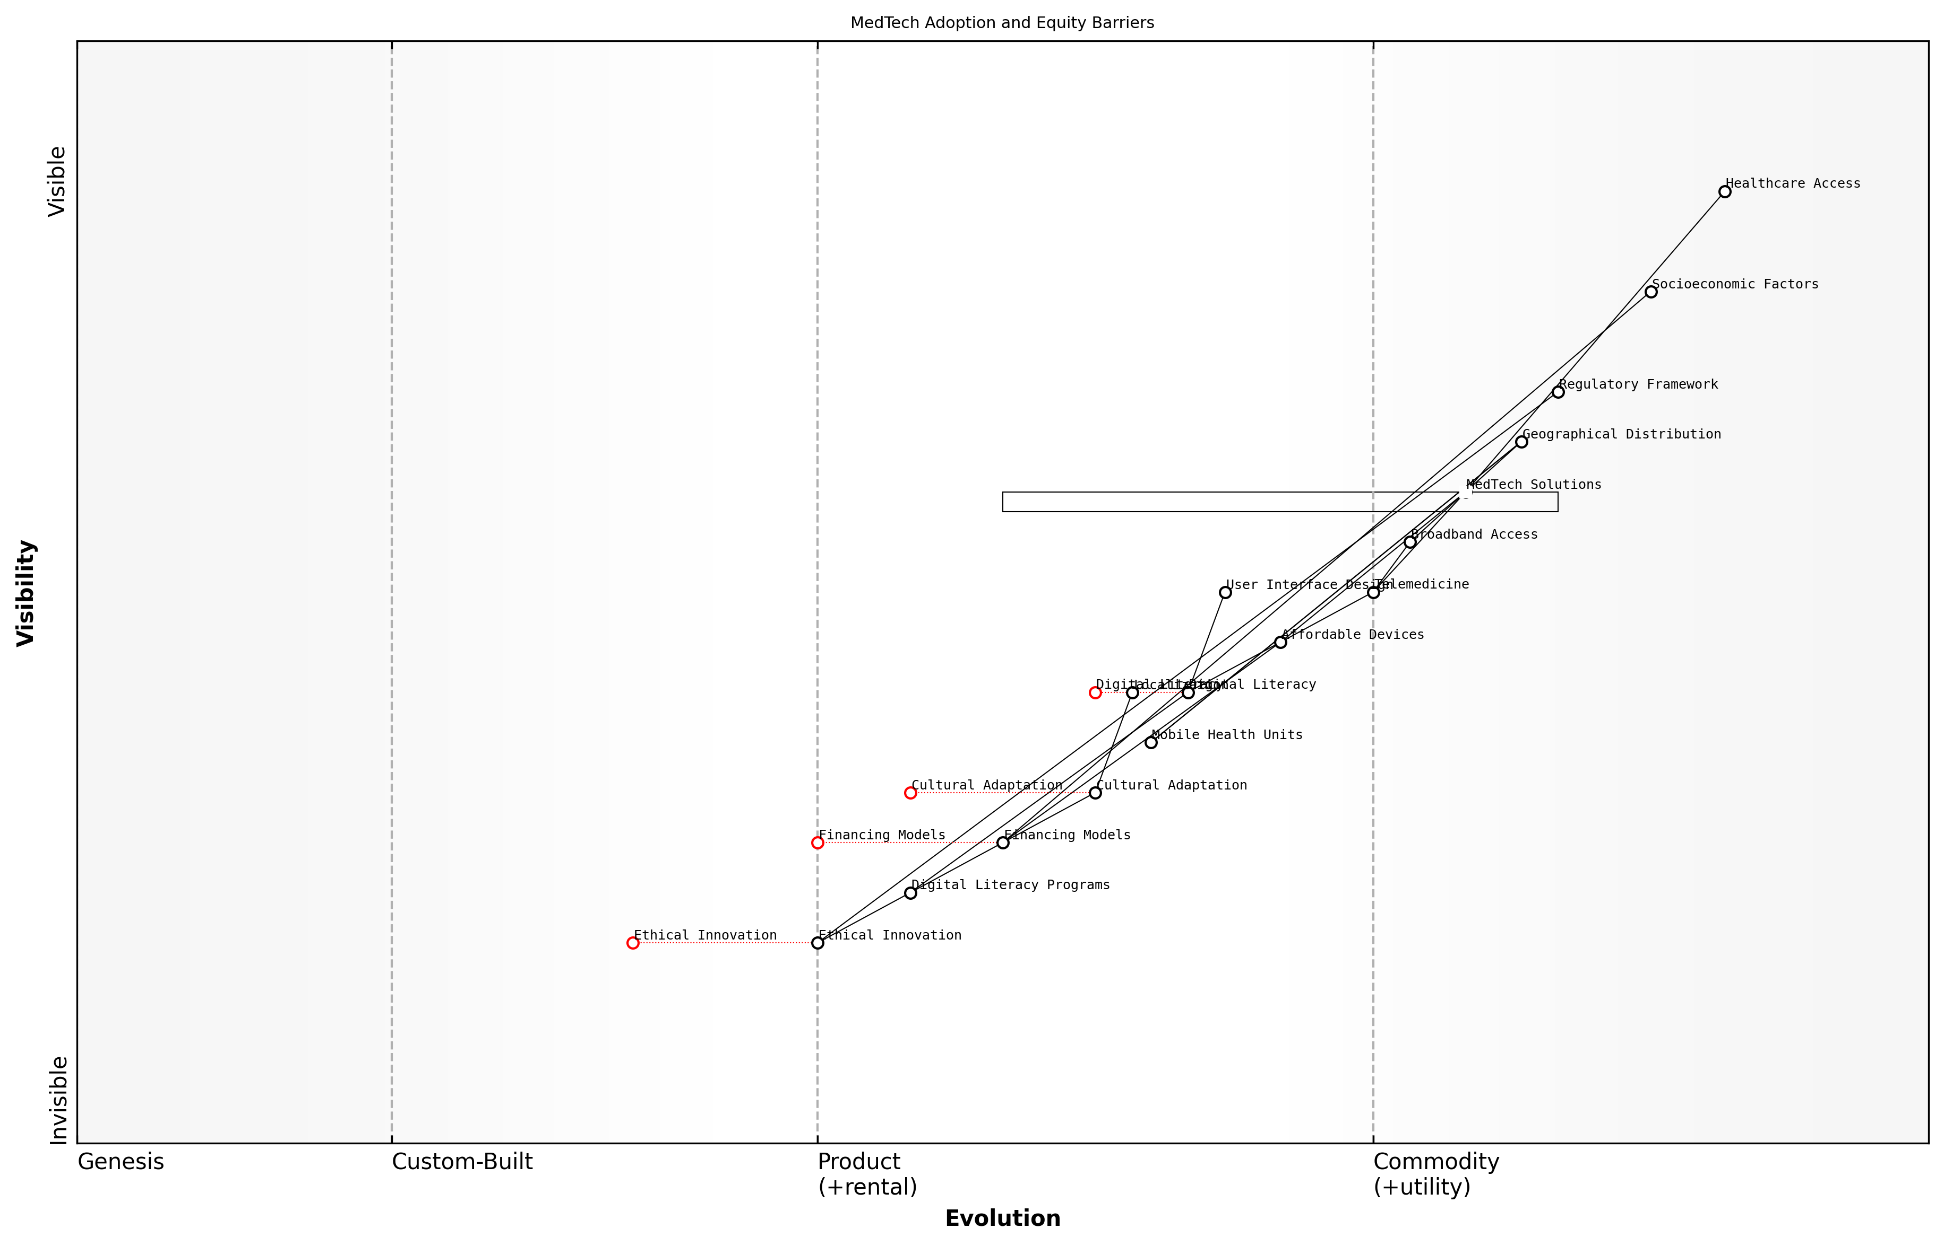

Entwurf Wardley Map: [Fügen Sie hier eine Wardley Map ein, die die Wertschöpfungskette der MedTech-Einführung und potenzielle Gerechtigkeitsbarrieren illustriert]

[Bearbeiten Sie diesen Entwurf der Wardley Map](https://create.wardleymaps.ai/#3bf0fdc5aa1125c04f)

Lassen Sie uns die Schlüsselaspekte von Gerechtigkeit und Zugang in der technologiegestützten Gesundheitsversorgung durch die Linse des Wardley Mapping betrachten:

* Geografische Ungleichheiten in der MedTech-Verteilung
* Sozioökonomische Faktoren, die den Zugang zu fortschrittlichen Gesundheitstechnologien beeinflussen
* Digitale Kompetenz und ihre Auswirkungen auf die Nutzung von Gesundheitstechnologien
* Kulturelle und sprachliche Barrieren bei der MedTech-Einführung
* Regulatorische Rahmenbedingungen und ihre Rolle bei der Förderung eines gerechten Zugangs

Geografische Ungleichheiten in der MedTech-Verteilung stellen eine erhebliche Herausforderung für den gerechten Zugang zur Gesundheitsversorgung dar. Durch die Kartierung der aktuellen Verteilung fortschrittlicher medizinischer Technologien in verschiedenen Regionen können wir Gebiete der Konzentration und Knappheit identifizieren. Diese visuelle Darstellung ermöglicht es politischen Entscheidungsträgern und Gesundheitsdienstleistern, gezielte Strategien zur Erweiterung der MedTech-Infrastruktur in unterversorgten Gebieten zu entwickeln.

Sozioökonomische Faktoren spielen eine entscheidende Rolle bei der Bestimmung des Zugangs zu fortschrittlichen Gesundheitstechnologien. Wardley Mapping kann uns helfen, die Beziehung zwischen verschiedenen sozioökonomischen Indikatoren und MedTech-Einführungsraten zu visualisieren. Durch die Identifizierung der wichtigsten Abhängigkeiten und Barrieren können wir Interventionen entwickeln, die die Grundursachen des ungleichen Zugangs angehen, wie z.B. die Entwicklung erschwinglicher Versionen kritischer medizinischer Geräte oder die Implementierung innovativer Finanzierungsmodelle.

Der wahre Maßstab für den Erfolg eines Gesundheitssystems liegt nicht in der Raffinesse seiner Technologien, sondern in seiner Fähigkeit, diese Technologien allen Mitgliedern der Gesellschaft zugänglich zu machen, unabhängig von ihrem sozioökonomischen Status.

Digitale Kompetenz erweist sich als kritischer Faktor für die effektive Nutzung von Gesundheitstechnologien. Indem wir die Benutzerreise bei der Interaktion mit MedTech-Lösungen kartieren, können wir potenzielle Reibungspunkte für Personen mit unterschiedlichen digitalen Kompetenzniveaus identifizieren. Diese Analyse kann die Entwicklung intuitiverer Benutzeroberflächen und gezielter Programme zur digitalen Kompetenzförderung informieren, um sicherzustellen, dass technologische Fortschritte bestehende gesundheitliche Ungleichheiten nicht verschärfen.

Kulturelle und sprachliche Barrieren behindern oft die Einführung von MedTech-Lösungen in diversen Gemeinschaften. Indem wir die kulturelle Landschaft neben der technologischen Entwicklung kartieren, können wir Bereiche identifizieren, in denen eine Lokalisierung und kulturelle Anpassung von MedTech-Lösungen notwendig sind. Dieser Ansatz kann zur Entwicklung inklusiverer und kulturell sensibler Gesundheitstechnologien führen, die bei verschiedenen Benutzergruppen Anklang finden.

Regulatorische Rahmenbedingungen spielen eine zentrale Rolle bei der Gestaltung der Landschaft der MedTech-Einführung und des Zugangs. Durch Wardley Mapping können wir die Auswirkungen verschiedener regulatorischer Ansätze auf die Gerechtigkeit der Verteilung von Gesundheitstechnologien visualisieren. Diese Analyse kann politische Empfehlungen informieren, die Innovation und gerechten Zugang in Einklang bringen und möglicherweise zu adaptiven regulatorischen Rahmenbedingungen führen, die die Entwicklung und den Einsatz von MedTech-Lösungen in unterversorgten Gebieten fördern.

Als Pädagogen und Forscher in der Hochschulbildung liegt es in unserer Verantwortung, ein tiefes Verständnis dieser Gerechtigkeitsüberlegungen in der nächsten Generation von MedTech-Innovatoren zu verankern. Indem wir Wardley Mapping-Übungen, die sich auf Gerechtigkeit und Zugang konzentrieren, in unsere Lehrpläne integrieren, können wir eine Denkweise kultivieren, die inklusive Innovation von Beginn des Designprozesses an priorisiert.

Bildung ist das mächtigste Instrument, das wir haben, um gesundheitliche Ungleichheiten anzugehen. Indem wir unseren Studierenden beibringen, die komplexen Faktoren, die den MedTech-Zugang beeinflussen, zu kartieren und zu analysieren, befähigen wir sie, Architekten einer gerechteren Gesundheitszukunft zu werden.

In der Praxis könnte dies kollaborative Projekte beinhalten, bei denen Studierende Wardley Mapping verwenden, um reale Herausforderungen der Gesundheitsgerechtigkeit zu analysieren und innovative Lösungen vorzuschlagen. Ein Fallbeispiel aus meiner Beratungserfahrung beinhaltete die Zusammenarbeit mit einer staatlichen Gesundheitsbehörde, um die MedTech-Landschaft in ländlichen Gebieten zu kartieren. Diese Übung offenbarte erhebliche Lücken in der Telemedizin-Infrastruktur, was zu einer gezielten Initiative zur Erweiterung des Breitbandzugangs und zum Einsatz mobiler Gesundheitseinheiten in unterversorgten Gemeinden führte.

Darüber hinaus können wir durch die Integration von Gerechtigkeitsüberlegungen in unsere Forschungsmethoden sicherstellen, dass MedTech-Innovationen mit einem umfassenden Verständnis ihrer potenziellen gesellschaftlichen Auswirkungen entwickelt werden. Dieser Ansatz steht im Einklang mit den breiteren Prinzipien verantwortungsvoller Innovation und ethischer Technologieentwicklung, die in der sich rasch entwickelnden Landschaft der Gesundheitstechnologie zunehmend entscheidend sind.

Mit Blick auf die Zukunft ist klar, dass die Bewältigung von Gerechtigkeit und Zugang in der technologiegestützten Gesundheitsversorgung eine zentrale Herausforderung bleiben wird. Indem wir Wardley Mapping als strategisches Instrument für Analyse und Planung nutzen, können wir einen inklusiveren Ansatz für MedTech-Innovation fördern. Dies verbessert nicht nur die ethische Dimension unserer Arbeit, sondern trägt auch zur Entwicklung robusterer und breiter anwendbarer Gesundheitslösungen bei, die das Leben in allen Gesellschaftsschichten wirklich transformieren können.

### Ethische Entscheidungsfindung bei KI-unterstützten medizinischen Eingriffen

Während wir uns in den Bereich der ethischen Entscheidungsfindung bei KI-unterstützten medizinischen Eingriffen vertiefen, ist es entscheidend, die tiefgreifende Auswirkung zu erkennen, die künstliche Intelligenz auf die Gesundheitsversorgung hat und die ethischen Herausforderungen, die sie mit sich bringt. Dieses Thema befindet sich an der Schnittstelle von Spitzentechnologie, medizinischer Praxis und Moralphilosophie und macht es zu einem kritischen Schwerpunktbereich für Pädagogen und Forscher im MedTech-Bereich. Durch die Anwendung von Wardley Mapping auf diese komplexe Landschaft können wir wertvolle Einblicke in die Entwicklung von KI im Gesundheitswesen und die ethischen Überlegungen gewinnen, die berücksichtigt werden müssen, wenn diese Technologien immer häufiger zum Einsatz kommen.

Um dieses Thema effektiv zu untersuchen, werden wir mehrere Schlüsselaspekte der ethischen Entscheidungsfindung bei KI-unterstützten medizinischen Eingriffen betrachten, einschließlich der Prinzipien der Bioethik, der Rolle der menschlichen Aufsicht, Fragen der Transparenz und Erklärbarkeit sowie das Potenzial für Voreingenommenheit und Diskriminierung. Im Laufe dieser Diskussion werden wir betrachten, wie Wardley Mapping als Instrument zur Bewältigung dieser ethischen Herausforderungen eingesetzt und strategische Entscheidungsfindung in der MedTech-Ausbildung und -Forschung informieren kann.

Prinzipien der Bioethik in KI-unterstützter Gesundheitsversorgung

Die grundlegenden Prinzipien der Bioethik – Autonomie, Wohltätigkeit, Nicht-Schaden und Gerechtigkeit – bieten einen entscheidenden Rahmen für die Bewertung der ethischen Implikationen von KI im Gesundheitswesen. Bei der Anwendung dieser Prinzipien auf KI-unterstützte medizinische Eingriffe müssen wir berücksichtigen, wie diese Technologien die Patientenautonomie beeinflussen, welche potenziellen Vorteile und Risiken sie darstellen und Fragen der Fairness und des gleichberechtigten Zugangs.

* Autonomie: Wie können wir sicherstellen, dass Patienten die Kontrolle über ihre Gesundheitsentscheidungen behalten, wenn KI-Systeme an Diagnose und Behandlungsplanung beteiligt sind?
* Wohltätigkeit und Nicht-Schaden: Welche Schutzmaßnahmen müssen vorhanden sein, um die Vorteile von KI zu maximieren und gleichzeitig potenzielle Schäden für Patienten zu minimieren?
* Gerechtigkeit: Wie können wir Fragen der Fairness und Gleichberechtigung bei der Entwicklung und dem Einsatz von KI-unterstützten medizinischen Eingriffen angehen?

Indem wir diese ethischen Prinzipien auf die sich entwickelnde Landschaft der KI im Gesundheitswesen abbilden, können Pädagogen und Forscher Bereiche identifizieren, in denen ethische Überlegungen mit technologischer Entwicklung und klinischer Praxis zusammentreffen. Dieser Ansatz ermöglicht ein nuancierteres Verständnis der ethischen Herausforderungen, die entstehen, wenn KI-Technologien sich in der Wertschöpfungskette des Gesundheitswesens von der Entstehung zur Allgemeingut entwickeln.

Menschliche Aufsicht und die Rolle von Gesundheitsfachkräften

Mit zunehmender Komplexität von KI-Systemen stellen sich Fragen zum angemessenen Grad der menschlichen Aufsicht bei medizinischen Entscheidungen. Es ist wichtig, ein Gleichgewicht zwischen der Nutzung der Fähigkeiten von KI und der Aufrechterhaltung der kritischen Rolle von Gesundheitsfachkräften in der Patientenversorgung zu finden.

Die Integration von KI in die medizinische Praxis sollte die Expertise und das Urteilsvermögen von Gesundheitsfachkräften ergänzen, nicht ersetzen. Wir müssen sicherstellen, dass KI ein Werkzeug in den Händen qualifizierter Praktiker bleibt und kein Ersatz für menschliches Mitgefühl und ethisches Denken wird.

Mit Hilfe von Wardley Mapping können wir die sich entwickelnde Beziehung zwischen KI-Systemen und Gesundheitsfachkräften visualisieren und Interaktionspunkte und potenzielle Reibungspunkte identifizieren. Diese Analyse kann die Entwicklung von Bildungsprogrammen informieren, die zukünftige Gesundheitsfachkräfte darauf vorbereiten, effektiv mit KI-Technologien zusammenzuarbeiten und gleichzeitig ihre ethischen Verantwortlichkeiten gegenüber Patienten aufrechtzuerhalten.

Transparenz, Erklärbarkeit und Vertrauen

Die “Black Box”-Natur vieler KI-Algorithmen stellt erhebliche Herausforderungen für Transparenz und Erklärbarkeit in der medizinischen Entscheidungsfindung dar. Patienten und Gesundheitsdienstleister müssen gleichermaßen in der Lage sein, die Empfehlungen von KI-Systemen zu verstehen und ihnen zu vertrauen, insbesondere wenn diese Empfehlungen kritische Behandlungsentscheidungen beeinflussen.

* Entwicklung interpretierbarer KI-Modelle, die klare Erklärungen für ihre Ausgaben liefern können
* Festlegung von Standards für KI-Transparenz im Gesundheitswesen
* Schaffung von Bildungsprogrammen, die Gesundheitsfachkräfte mit den Fähigkeiten ausstatten, KI-generierte Empfehlungen kritisch zu bewerten

Indem wir den Weg zu größerer Transparenz und Erklärbarkeit bei KI-unterstützten medizinischen Eingriffen abbilden, können wir Schlüsselbereiche identifizieren, auf die sich Forschungs- und Bildungsbemühungen konzentrieren sollten. Dieser Ansatz kann die Entwicklung von Lehrplänen unterstützen, die die technischen und ethischen Aspekte der KI-Transparenz im Gesundheitswesen behandeln.

Umgang mit Voreingenommenheit und Diskriminierung

KI-Systeme sind nur so unvoreingenommen wie die Daten, mit denen sie trainiert werden, und die Algorithmen, die diese Daten verarbeiten. Im Gesundheitswesen, wo Entscheidungen lebensverändernde Konsequenzen haben können, ist es entscheidend, potenzielle Voreingenommenheiten anzugehen, die zu Diskriminierung oder unfairer Behandlung bestimmter Patientengruppen führen können.

Die ethische Implementierung von KI im Gesundheitswesen erfordert einen proaktiven Ansatz zur Identifizierung und Minderung von Voreingenommenheiten. Wir müssen robuste Methoden zur Überprüfung von KI-Systemen entwickeln und sicherstellen, dass vielfältige Perspektiven bei der Entwicklung und dem Einsatz dieser Technologien vertreten sind.

Wardley Mapping kann verwendet werden, um die verschiedenen Komponenten von KI-Systemen im Gesundheitswesen zu visualisieren, von der Datenerfassung und -kuration bis hin zur Algorithmusentwicklung und -bereitstellung. Durch die Abbildung dieser Elemente können wir potenzielle Quellen von Voreingenommenheit identifizieren und Strategien entwickeln, um diese in jeder Phase des KI-Lebenszyklus anzugehen.

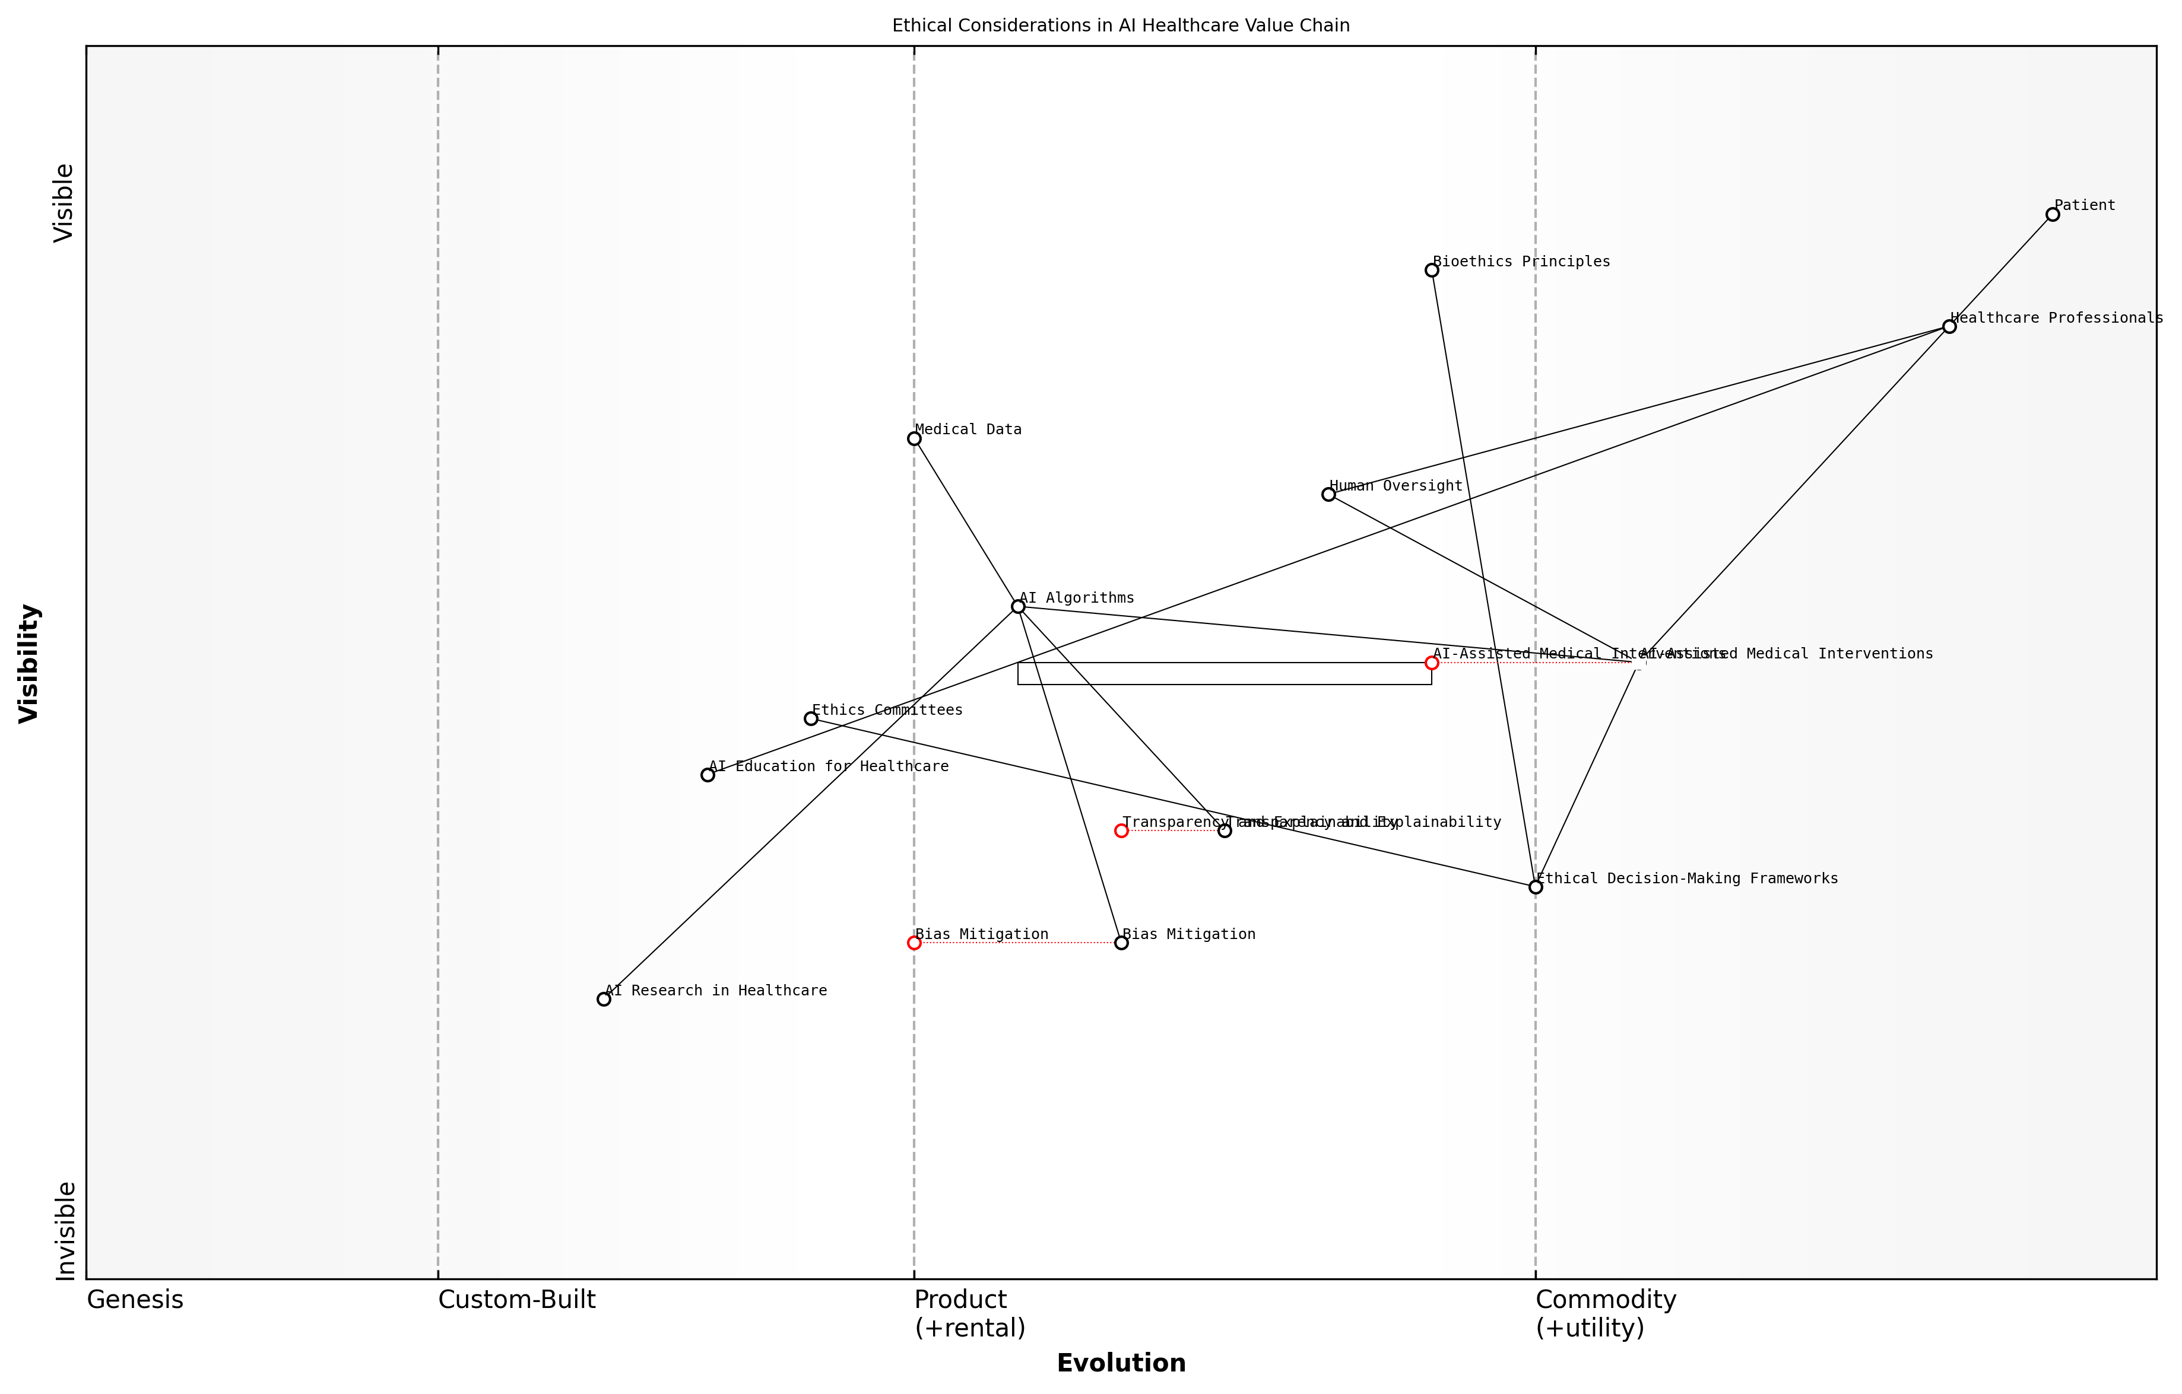

Entwurf Wardley Map: [Fügen Sie hier eine Wardley Map ein, die die ethischen Überlegungen in der KI-Gesundheitswertschöpfungskette illustriert]

[Bearbeiten Sie diesen Entwurf der Wardley Map](https://create.wardleymaps.ai/#c4d01d43dc42fcba95)

Ethische Entscheidungsfindungsrahmen für KI im Gesundheitswesen

Um die komplexen ethischen Herausforderungen zu bewältigen, die KI-unterstützte medizinische Eingriffe mit sich bringen, ist es wichtig, robuste Entscheidungsfindungsrahmen zu entwickeln, die Gesundheitsfachkräfte, Forscher und politische Entscheidungsträger leiten können. Diese Rahmen sollten ethische Prinzipien mit praktischen Überlegungen integrieren und sicherstellen, dass KI-Technologien auf eine Weise eingesetzt werden, die mit gesellschaftlichen Werten und professionellen Standards übereinstimmt.

* Entwicklung spezifischer ethischer Richtlinien für KI im Gesundheitswesen
* Erstellung von Entscheidungsunterstützungswerkzeugen, die ethische Überlegungen einbeziehen
* Einrichtung von Ethikkomitees mit Expertise in KI und Gesundheitswesen

Durch die Anwendung von Wardley Mapping auf die Entwicklung und Implementierung dieser ethischen Entscheidungsfindungsrahmen können wir wichtige Interessengruppen, Abhängigkeiten und potenzielle Hindernisse für die Adoption identifizieren. Dieser strategische Ansatz kann die Erstellung von Bildungsprogrammen informieren, die Gesundheitsfachkräfte darauf vorbereiten, die ethischen Komplexitäten von KI-unterstützten medizinischen Eingriffen zu navigieren.

Fazit

Ethische Entscheidungsfindung bei KI-unterstützten medizinischen Eingriffen stellt eine kritische Herausforderung für den MedTech-Bereich dar. Durch die Nutzung von Wardley Mapping als strategisches Werkzeug können Pädagogen und Forscher wertvolle Einblicke in die sich entwickelnde Landschaft der KI im Gesundheitswesen und die zu berücksichtigenden ethischen Überlegungen gewinnen. Dieser Ansatz ermöglicht die Entwicklung umfassender Bildungsprogramme und Forschungsinitiativen, die Gesundheitsfachkräfte darauf vorbereiten, das Potenzial von KI zu nutzen und gleichzeitig die höchsten ethischen Standards aufrechtzuerhalten.

Während wir KI-Technologien weiterhin in die Gesundheitspraxis integrieren, ist es unerlässlich, dass wir in jeder Phase der Entwicklung und des Einsatzes den Fokus auf ethische Überlegungen beibehalten. Dadurch können wir sicherstellen, dass KI-unterstützte medizinische Eingriffe die Patientenversorgung verbessern, Gerechtigkeit fördern und die grundlegenden Prinzipien der medizinischen Ethik in einer zunehmend technologiegetriebenen Gesundheitsumgebung aufrechterhalten.

## Antizipation zukünftiger MedTech-Entwicklungen

### Kartierung potenzieller disruptiver Technologien

In der sich rasant entwickelnden Landschaft der Medizintechnologie ist es für Pädagogen, Forscher und Branchenexperten gleichermaßen entscheidend, potenzielle disruptive Technologien zu antizipieren und zu kartieren. Dieser Prozess informiert nicht nur strategische Entscheidungsfindungen, sondern stellt auch sicher, dass Hochschullehrpläne relevant und zukunftsorientiert bleiben. Durch den Einsatz von Wardley Mapping-Techniken können wir die potenziellen Trajektorien aufkommender Technologien und deren Auswirkungen auf das MedTech-Ökosystem visualisieren.

Um potenzielle disruptive Technologien in MedTech effektiv zu kartieren, müssen wir mehrere Schlüsselaspekte berücksichtigen:

* Identifizierung aufkommender Technologien mit disruptivem Potenzial
* Bewertung der aktuellen Position dieser Technologien auf der Evolutionsachse
* Projektion der zukünftigen Bewegung und Auswirkung dieser Technologien
* Analyse der Wechselbeziehungen zwischen aufkommenden Technologien und bestehenden Komponenten
* Berücksichtigung der ethischen Implikationen und gesellschaftlichen Bereitschaft zur Adoption

Lassen Sie uns jeden dieser Aspekte im Detail untersuchen und dabei die Prinzipien des Wardley Mapping und deren Anwendung im MedTech-Kontext heranziehen.

Die Identifizierung aufkommender Technologien mit disruptivem Potenzial ist der erste entscheidende Schritt. Im MedTech-Sektor könnte dies Technologien wie CRISPR-Genbearbeitung, KI-gestützte Diagnostik, 3D-gedruckte Organe oder Nanomedizin umfassen. Um diese Technologien zu identifizieren, müssen Pädagogen und Forscher den Puls der Spitzenforschung, Branchentrends und interdisziplinärer Innovationen fühlen. Wie ein leitender Forscher auf diesem Gebiet bemerkte: “Die disruptivsten MedTech-Innovationen entstehen oft an der Schnittstelle mehrerer Disziplinen und fordern uns heraus, unsere Perspektive über traditionelle medizinische Grenzen hinaus zu erweitern.”

Sobald potenzielle disruptive Technologien identifiziert sind, besteht der nächste Schritt darin, ihre aktuelle Position auf der Evolutionsachse einer Wardley Map zu bewerten. Dies beinhaltet die Bestimmung, ob sich die Technologie in der Genesis-, Custom-Built-, Produkt- oder Commodity-Phase befindet. Während beispielsweise KI-gestützte Diagnostik für bestimmte Anwendungen möglicherweise bereits in der Produktphase ist, könnten fortgeschrittenere KI-Systeme, die zu komplexen medizinischen Entscheidungsfindungen fähig sind, sich noch in der Genesis- oder Custom-Built-Phase befinden.

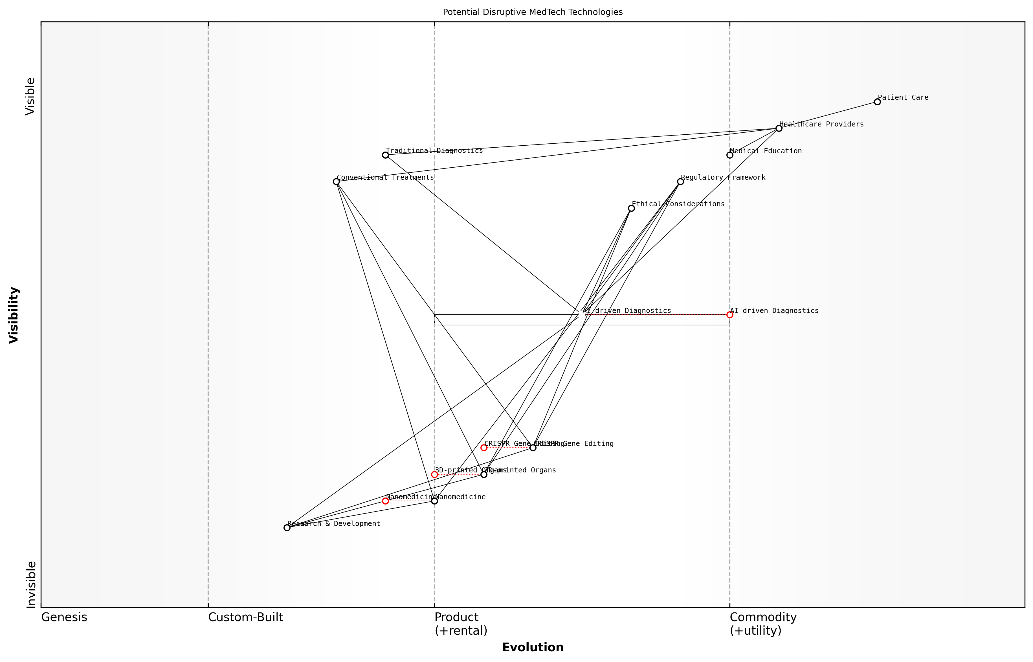

Entwurf Wardley Map: [Fügen Sie hier eine Wardley Map ein, die die aktuelle Positionierung potenzieller disruptiver MedTech-Technologien zeigt]

[Bearbeiten Sie diesen Wardley Map-Entwurf](https://create.wardleymaps.ai/#0e65c72c7289a30280)

Die Projektion der zukünftigen Bewegung und Auswirkung dieser Technologien ist vielleicht der herausforderndste Aspekt dieses Kartierungsprozesses. Es erfordert ein tiefes Verständnis technologischer Trends, Marktkräfte und regulatorischer Landschaften. Während sich 3D-gedruckte Organe beispielsweise derzeit in frühen Entwicklungsstadien befinden, können wir ihre Bewegung in Richtung Produktphase projizieren, wenn die Technologie reift und sich regulatorische Rahmenbedingungen anpassen. Diese Projektion ermöglicht es Pädagogen, Studenten auf zukünftige Szenarien vorzubereiten, und hilft Forschern, sich auf Bereiche mit dem größten potenziellen Einfluss zu konzentrieren.

Die Analyse der Wechselbeziehungen zwischen aufkommenden Technologien und bestehenden Komponenten ist entscheidend für das Verständnis der breiteren Auswirkungen disruptiver Innovationen. In MedTech könnte dies die Kartierung beinhalten, wie KI-gestützte Diagnostik bestehende Bildgebungstechnologien, Laborprozesse und klinische Entscheidungsfindungsabläufe beeinflussen könnte. Durch die Visualisierung dieser Wechselbeziehungen können wir potenzielle Engpässe, Synergien und Bereiche identifizieren, die im Gesundheitssystem Anpassungen erfordern.

Das Verständnis des komplexen Geflechts von Wechselbeziehungen im Gesundheitswesen ist der Schlüssel für erfolgreiche Innovation. Eine disruptive Technologie, die sich nicht in bestehende Systeme und Arbeitsabläufe integrieren lässt, wird unabhängig von ihrem potenziellen Nutzen kaum eine breite Akzeptanz finden.

Die Berücksichtigung der ethischen Implikationen und der gesellschaftlichen Bereitschaft zur Adoption ist ein kritischer Aspekt, der bei traditionellen Technologiekartierungen oft übersehen wird. In MedTech ist dies besonders wichtig, angesichts der sensiblen Natur des Gesundheitswesens und der potenziellen Auswirkungen auf menschliche Leben. Während CRISPR-Genbearbeitung beispielsweise immenses Potenzial zeigt, könnte ihre Evolution und Adoption erheblich von ethischen Debatten und regulatorischen Entscheidungen beeinflusst werden. Die Einbeziehung dieser Überlegungen in unsere Wardley Maps bietet eine ganzheitlichere Sicht auf die potenzielle Trajektorie der Technologie.

Um diese Kartierungstechniken in der Hochschulbildung effektiv zu lehren und anzuwenden, sollten Sie folgende Ansätze in Betracht ziehen:

* Einbindung von Studenten in kollaborative Kartierungsübungen unter Verwendung realer MedTech-Szenarien
* Einbeziehung vielfältiger Perspektiven durch Einladung von Gastrednern aus Industrie, Regulierungsbehörden und Ethikkommissionen
* Ermutigung der Studenten, ihre eigenen Karten potenzieller disruptiver Technologien zu erstellen und zu verteidigen
* Verwendung von Fallstudien vergangener disruptiver Technologien zur Veranschaulichung des Kartierungsprozesses und seiner Vorhersagekraft
* Integration von Kartierungsübungen mit anderen Prognosetechniken wie Szenarioplanung und Delphi-Methoden

Durch die Beherrschung der Kunst der Kartierung potenzieller disruptiver Technologien können MedTech-Pädagogen und -Forscher die nächste Generation von Gesundheitsinnovatoren besser vorbereiten. Dieser Ansatz verbessert nicht nur strategische Denkfähigkeiten, sondern fördert auch eine proaktive Denkweise, die für die Navigation in der komplexen und sich schnell entwickelnden Landschaft der Medizintechnologie unerlässlich ist.

Während wir unsere Kartierungstechniken weiter verfeinern und in die MedTech-Ausbildung und -Forschung integrieren, müssen wir anpassungsfähig bleiben und offen für neue Erkenntnisse sein. Das Feld der Gesundheitstechnologie ist bekanntermaßen schwer vorherzusagen, und unsere Karten sollten lebende Dokumente sein, die ständig aktualisiert werden, wenn neue Informationen auftauchen und Technologien sich weiterentwickeln. Indem wir diesen dynamischen Ansatz annehmen, können wir sicherstellen, dass unsere Bildungsprogramme und Forschungsinitiativen an der Spitze der MedTech-Innovation bleiben.

Der wahre Wert der Kartierung potenzieller disruptiver Technologien liegt nicht in der perfekten Vorhersage, sondern in der Kultivierung einer Denkweise strategischer Voraussicht und Anpassungsfähigkeit unter unseren Studenten und Forschern. Es geht darum, sie darauf vorzubereiten, Unsicherheiten zu navigieren und Chancen in der sich ständig verändernden Landschaft der Medizintechnologie zu ergreifen.

### Vorhersage von Veränderungen in Gesundheitsversorgungsmodellen

In der sich rasant entwickelnden Landschaft der Medizintechnologie ist die Vorhersage von Veränderungen in Gesundheitsversorgungsmodellen für Pädagogen, Forscher und Branchenfachleute gleichermaßen entscheidend. Durch den Einsatz von Wardley-Mapping-Techniken können wir diese Veränderungen antizipieren und uns darauf vorbereiten, um sicherzustellen, dass unser Unterricht und unsere Forschung in der Hochschulbildung an der Spitze der MedTech-Innovation bleiben.

Die Anwendung von Wardley Mapping zur Vorhersage von Veränderungen in Gesundheitsversorgungsmodellen bietet einen strategischen Vorteil beim Verständnis des komplexen Zusammenspiels zwischen aufkommenden Technologien, Patientenbedürfnissen und Gesundheitssystemen. Dieser Ansatz ermöglicht es uns, die Entwicklung verschiedener Komponenten innerhalb des Gesundheitsökosystems zu visualisieren und potenzielle Disruptoren zu identifizieren, die die Art der Versorgung neu gestalten könnten.

Wardley Mapping hat unsere Fähigkeit, Veränderungen in der Gesundheitsversorgung vorherzusehen und uns daran anzupassen, revolutioniert. Es geht nicht nur darum, die Zukunft vorherzusagen; es geht darum, sie durch fundierte Entscheidungsfindung und strategische Planung zu gestalten.

Lassen Sie uns die wichtigsten Aspekte der Verwendung von Wardley Mapping zur Vorhersage von Veränderungen in Gesundheitsversorgungsmodellen untersuchen:

* Identifizierung aufkommender Technologien und ihrer potenziellen Auswirkungen
* Analyse patientenzentrierter Versorgungsmodelle
* Bewertung der Rolle von Daten und KI in der Gesundheitsversorgung
* Beurteilung der Verlagerung hin zu präventiver und personalisierter Medizin
* Untersuchung der Integration von Fern- und virtuellen Versorgungslösungen

Die Identifizierung aufkommender Technologien und ihrer potenziellen Auswirkungen ist ein entscheidender erster Schritt bei der Vorhersage von Veränderungen in Gesundheitsversorgungsmodellen. Indem wir die aktuelle technologische Landschaft kartieren und ihre Entwicklung projizieren, können wir antizipieren, wie Innovationen wie fortschrittliche Wearables, Nanotechnologie und Genbearbeitung die Patientenversorgung umgestalten könnten. Beispielsweise könnte die Integration von kontinuierlichen Gesundheitsüberwachungsgeräten zu einem proaktiveren und präventiveren Ansatz in der Gesundheitsversorgung führen.

Die Analyse patientenzentrierter Versorgungsmodelle durch Wardley Mapping ermöglicht es uns, die Bewegung hin zu personalisierten und ermächtigenden Gesundheitserfahrungen zu visualisieren. Diese Verschiebung wird durch steigende Patientenerwartungen und die Verfügbarkeit datengesteuerter Erkenntnisse vorangetrieben. Indem wir die Komponenten des Patientenengagements, von der Terminplanung bis zur Behandlungsentscheidung, kartieren, können wir Bereiche identifizieren, die reif für Innovationen sind, und vorhersagen, wie sich die Versorgung entwickeln könnte, um Patienten in den Mittelpunkt ihrer Gesundheitsreise zu stellen.

Die Bewertung der Rolle von Daten und KI in der Gesundheitsversorgung ist entscheidend für die Antizipation zukünftiger Modelle. Wardley Maps können uns helfen zu verstehen, wie die zunehmende Verfügbarkeit von Gesundheitsdaten, gekoppelt mit Fortschritten in KI und maschinellem Lernen, zu präziseren Diagnosen, personalisierten Behandlungsplänen und prädiktiven Gesundheitsinterventionen führen könnte. Diese Analyse kann die Lehrplanentwicklung in der MedTech-Ausbildung informieren und sicherstellen, dass Studierende auf eine datengesteuerte Gesundheitslandschaft vorbereitet sind.

Die Integration von KI und Big-Data-Analysen im Gesundheitswesen ist nicht nur ein technologischer Wandel; es ist eine grundlegende Neugestaltung unseres Ansatzes zur Patientenversorgung und medizinischen Entscheidungsfindung. Wardley Mapping hilft uns, diesen komplexen Übergang zu navigieren und unsere Studierenden auf die Gesundheitssysteme von morgen vorzubereiten.

Die Beurteilung der Verlagerung hin zu präventiver und personalisierter Medizin ist ein weiterer wichtiger Bereich, in dem sich Wardley Mapping als unschätzbar wertvoll erweist. Indem wir die Komponenten traditioneller reaktiver Gesundheitsmodelle gegen aufkommende präventive Ansätze kartieren, können wir den Übergang zu einer stärker personalisierten, genetisch informierten Versorgung visualisieren. Diese Erkenntnis kann Forschungsprioritäten leiten und Pädagogen dabei helfen, Lehrpläne zu entwickeln, die die Bedeutung präventiver Strategien und personalisierter Behandlungspläne betonen.

Die Untersuchung der Integration von Fern- und virtuellen Versorgungslösungen ist besonders im Lichte jüngster globaler Ereignisse zunehmend wichtig geworden. Wardley Mapping kann uns helfen zu verstehen, wie sich Telemedizin, Fernüberwachung und virtuelle Konsultationen wahrscheinlich entwickeln und in traditionelle Versorgungsmodelle integrieren werden. Diese Analyse kann die Entwicklung neuer Gesundheitsversorgungsrahmen informieren, die persönliche und virtuelle Versorgung nahtlos miteinander verbinden.

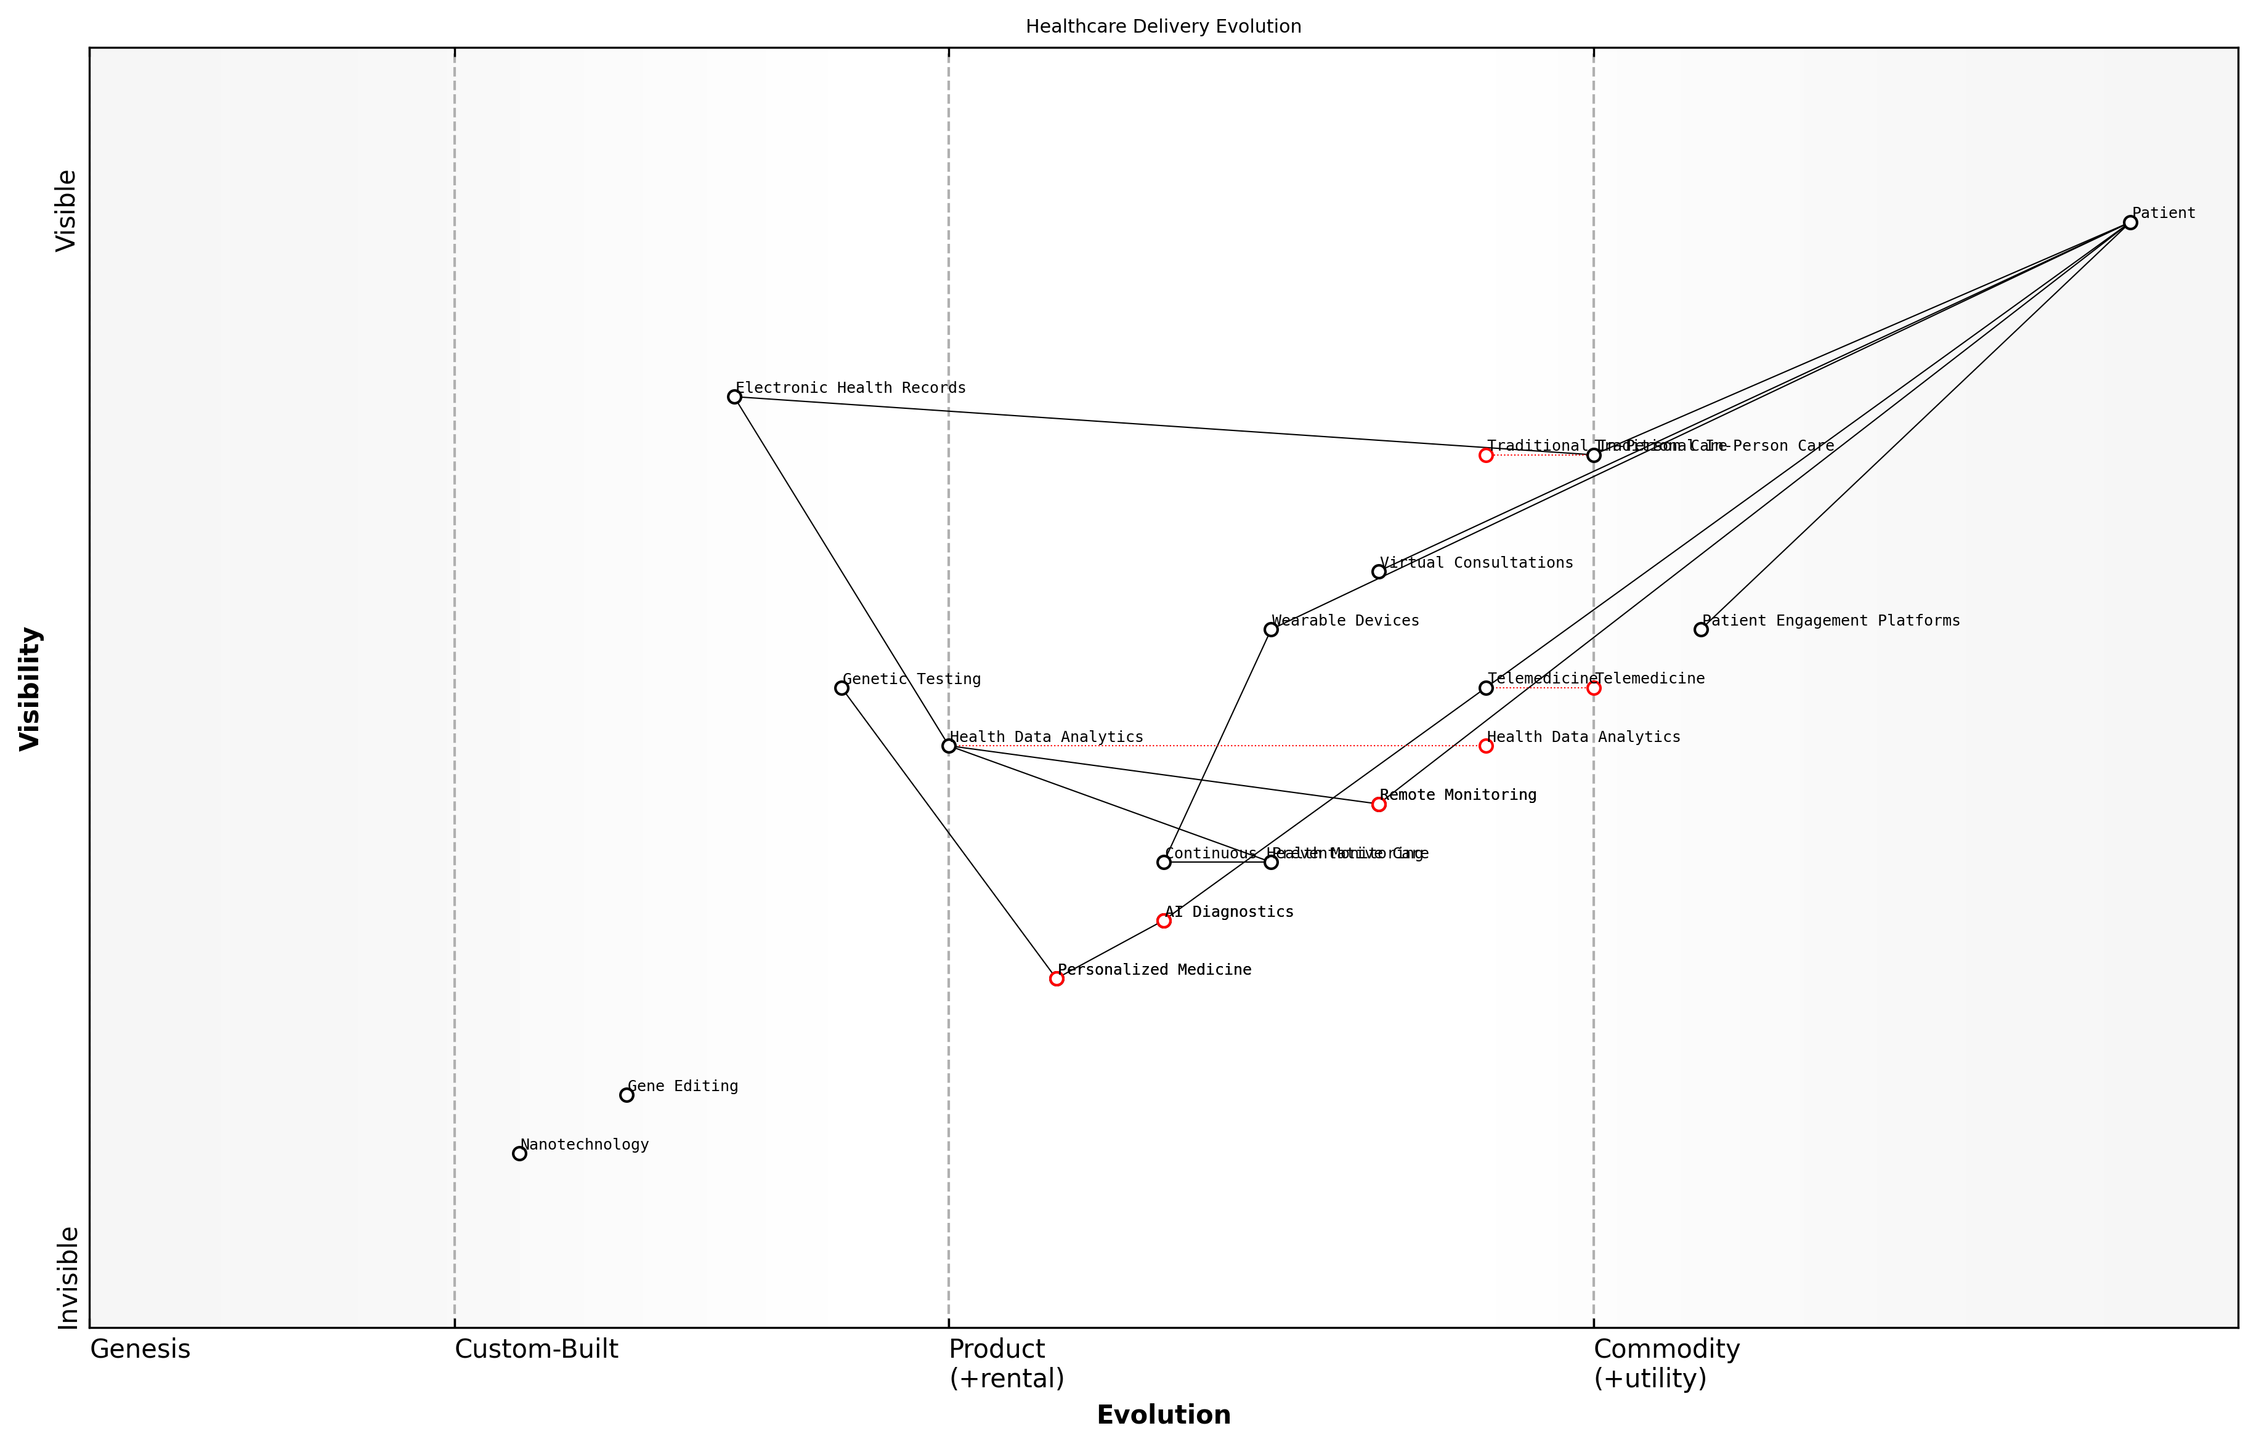

Entwurf Wardley Map: [Fügen Sie hier eine Wardley Map ein, die die Entwicklung von Gesundheitsversorgungsmodellen illustriert, von traditioneller persönlicher Versorgung bis hin zu integrierten virtuellen und personalisierten Lösungen]

[Bearbeiten Sie diesen Entwurf der Wardley Map](https://create.wardleymaps.ai/#193b4c7cca67249159)

Um Wardley Mapping effektiv zur Vorhersage von Veränderungen in Gesundheitsversorgungsmodellen zu nutzen, ist es wichtig, die folgenden praktischen Anwendungen zu berücksichtigen:

* Kollaborative Mapping-Übungen mit Gesundheitsdienstleistern, Technologen und politischen Entscheidungsträgern, um vielfältige Perspektiven auf zukünftige Trends zu gewinnen
* Regelmäßige Aktualisierung der Maps, um schnelle technologische Fortschritte und sich ändernde Patientenerwartungen widerzuspiegeln
* Integration von Szenarioplanungstechniken, um mehrere potenzielle Zukunftsszenarien in der Gesundheitsversorgung zu erkunden
* Nutzung von Maps zur Identifizierung potenzieller Hindernisse bei der Einführung neuer Versorgungsmodelle und Strategien zu deren Überwindung
* Nutzung von Maps zur Leitfadenerstellung für die Lehrplanentwicklung und Forschungsschwerpunkte in MedTech-Bildungsprogrammen

Durch die Einbeziehung dieser Praktiken in unsere Lehr- und Forschungsmethoden können wir Studierende und Gesundheitsfachkräfte besser auf die sich entwickelnde Landschaft der Gesundheitsversorgung vorbereiten. Wardley Mapping bietet ein leistungsfähiges Werkzeug zur Visualisierung komplexer Systeme und zur Antizipation von Veränderungen, das es uns ermöglicht, der Entwicklung in der MedTech-Innovation und -Bildung einen Schritt voraus zu sein.

In meiner Erfahrung als Berater für staatliche Gesundheitsbehörden war Wardley Mapping ein entscheidendes Instrument, um politischen Entscheidungsträgern zu helfen, zukünftige Gesundheitsversorgungsmodelle zu verstehen und sich darauf vorzubereiten. Es bietet eine gemeinsame Sprache und einen visuellen Rahmen, der die Lücke zwischen Technologie, Politik und Patientenversorgung überbrückt.

Zusammenfassend lässt sich sagen, dass die Vorhersage von Veränderungen in Gesundheitsversorgungsmodellen durch Wardley Mapping eine wesentliche Fähigkeit für Pädagogen, Forscher und Fachleute im MedTech-Bereich ist. Indem wir diesen strategischen Ansatz annehmen, können wir sicherstellen, dass unser Unterricht und unsere Forschung relevant, innovativ und auf die zukünftigen Bedürfnisse von Gesundheitssystemen und Patienten ausgerichtet bleiben. Während wir unsere Mapping-Techniken weiter verfeinern und in die Lehrpläne der Hochschulbildung integrieren, ebnen wir den Weg für eine neue Generation von MedTech-Innovatoren, die gut ausgerüstet sind, um die Zukunft der Gesundheitsversorgung zu gestalten.

### Vorbereitung von Studierenden und Forschenden auf zukünftige Herausforderungen

In der sich rasant entwickelnden Landschaft der Medizintechnologie ist es von größter Bedeutung, Studierende und Forscher auf zukünftige Herausforderungen vorzubereiten. Dieser Unterabschnitt untersucht die entscheidende Rolle des Wardley Mappings bei der Ausstattung der nächsten Generation von MedTech-Fachleuten mit den Fähigkeiten und der Weitsicht, die notwendig sind, um die Komplexität des Gesundheitsökosystems von morgen zu navigieren.

Wardley Mapping dient als unschätzbares Werkzeug zur Antizipation und Bewältigung zukünftiger Herausforderungen in der MedTech-Branche. Durch die Visualisierung der Entwicklung von Technologien, Praktiken und Marktdynamiken können Studierende und Forscher eine strategische Denkweise entwickeln, die für Innovation und Anpassungsfähigkeit in diesem schnelllebigen Bereich entscheidend ist.

Wardley Mapping ist nicht nur ein Werkzeug; es ist eine Denkweise, die MedTech-Fachleute befähigt, Veränderungen zu antizipieren, Chancen zu erkennen und die komplexe Landschaft der Gesundheitsinnovation zu navigieren.

Um Studierende und Forscher effektiv auf zukünftige Herausforderungen vorzubereiten, müssen wir uns auf mehrere Schlüsselbereiche konzentrieren:

* Entwicklung strategischer Denkfähigkeiten
* Verbesserung der Anpassungsfähigkeit und Resilienz
* Förderung interdisziplinärer Zusammenarbeit
* Kultivierung ethischen Bewusstseins
* Förderung kontinuierlichen Lernens und Weiterbildung

Die Entwicklung strategischer Denkfähigkeiten ist grundlegend für die Vorbereitung auf zukünftige Herausforderungen. Durch die Integration von Wardley Mapping in MedTech-Lehrpläne können wir Studierenden beibringen, komplexe Systeme zu analysieren, Abhängigkeiten zu identifizieren und technologische Veränderungen zu antizipieren. Diese strategische Denkweise ist entscheidend für die Navigation durch die Unsicherheiten aufkommender Technologien und sich entwickelnder Gesundheitsbedürfnisse.

Die Verbesserung der Anpassungsfähigkeit und Resilienz ist in einem Bereich, in dem disruptive Innovationen die Landschaft schnell verändern können, unerlässlich. Wardley Mapping-Übungen, die verschiedene Zukunftsszenarien simulieren, können Studierenden und Forschern helfen, die Flexibilität zu entwickeln, ihre Strategien und Forschungsschwerpunkte als Reaktion auf sich ändernde Umstände anzupassen.

Die Förderung interdisziplinärer Zusammenarbeit wird zunehmend wichtiger, da MedTech-Innovationen oft an der Schnittstelle mehrerer Bereiche entstehen. Wardley Mapping kann dies erleichtern, indem es eine gemeinsame Sprache und einen visuellen Rahmen bietet, mit dem Fachleute aus verschiedenen Bereichen effektiv kommunizieren und zusammenarbeiten können.

Die Zukunft der MedTech liegt in unserer Fähigkeit, Silos abzubauen und die Zusammenarbeit über Disziplinen hinweg zu fördern. Wardley Mapping bietet eine gemeinsame Plattform für diesen entscheidenden interdisziplinären Dialog.

Die Kultivierung ethischen Bewusstseins ist von entscheidender Bedeutung, da aufkommende Technologien neue moralische und gesellschaftliche Fragen aufwerfen. Durch die Einbeziehung ethischer Überlegungen in Wardley Maps können wir Studierende und Forscher darin schulen, potenzielle ethische Herausforderungen proaktiv zu antizipieren und anzugehen, um sicherzustellen, dass zukünftige Innovationen mit gesellschaftlichen Werten und regulatorischen Anforderungen übereinstimmen.

Die Förderung kontinuierlichen Lernens und der Weiterbildung ist in einem Bereich, in dem Wissen schnell veraltet, von entscheidender Bedeutung. Wardley Mapping kann helfen, aufkommende Kompetenzlücken zu identifizieren und die Entwicklung gezielter Lernprogramme zu leiten, um Fachleute an der Spitze der MedTech-Innovation zu halten.

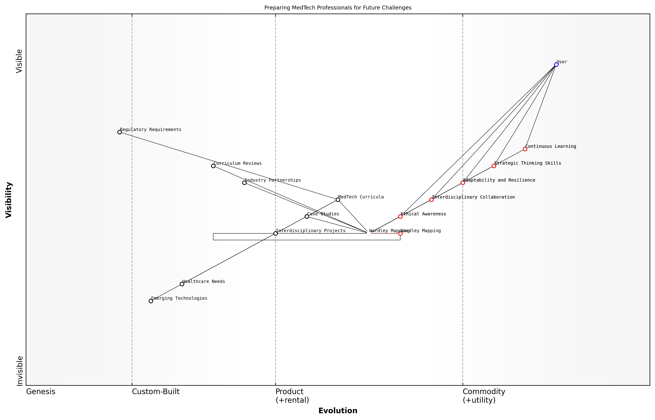

Entwurf Wardley Map: [Fügen Sie hier eine Wardley Map ein, die die Entwicklung wichtiger MedTech-Fähigkeiten und -Kompetenzen im Laufe der Zeit illustriert]

[Bearbeiten Sie diesen Entwurf der Wardley Map](https://create.wardleymaps.ai/#16103e175788cf859c)

Um diese Strategien effektiv umzusetzen, sollten Hochschuleinrichtungen und Forschungsorganisationen die folgenden praktischen Ansätze in Betracht ziehen:

* Integration von Wardley Mapping-Workshops in zentrale MedTech-Lehrpläne
* Entwicklung von Fallstudien, die Studierende herausfordern, Wardley Mapping auf reale MedTech-Szenarien anzuwenden
* Bildung interdisziplinärer Projektteams, die Wardley Mapping nutzen, um komplexe Gesundheitsherausforderungen anzugehen
* Aufbau von Partnerschaften mit Branchenführern, um sicherzustellen, dass Bildungsinhalte mit zukünftigen Marktbedürfnissen übereinstimmen
* Implementierung regelmäßiger Lehrplanüberprüfungen unter Verwendung von Wardley Maps, um aufkommende Kompetenzlücken zu identifizieren und anzugehen

Durch die Annahme dieser Ansätze können Institutionen eine dynamische Lernumgebung schaffen, die Studierende und Forscher nicht nur auf bekannte Herausforderungen vorbereitet, sondern sie auch mit den Werkzeugen ausstattet, um unvorhergesehene Entwicklungen in der MedTech-Landschaft zu antizipieren und anzugehen.

Unser Ziel ist es nicht nur, aktuelles Wissen zu vermitteln, sondern die Fähigkeit zu vermitteln, angesichts einer ungewissen Zukunft zu lernen, sich anzupassen und zu innovieren. Wardley Mapping ist der Kompass, der unsere Studierenden und Forscher durch dieses sich ständig verändernde Terrain führen wird.

Zusammenfassend lässt sich sagen, dass die Vorbereitung von Studierenden und Forschern auf zukünftige Herausforderungen in der MedTech-Branche einen vielschichtigen Ansatz erfordert, der strategisches Denken, Anpassungsfähigkeit, Zusammenarbeit, ethisches Bewusstsein und kontinuierliches Lernen kombiniert. Indem wir Wardley Mapping als zentrales Werkzeug in dieser Vorbereitung nutzen, können wir die nächste Generation von MedTech-Fachleuten befähigen, die Zukunft der Gesundheitsinnovation nicht nur zu navigieren, sondern auch zu gestalten.

## Die Zukunft von Wardley Mapping in der MedTech-Ausbildung und -Forschung

### Sich entwickelnde Kartierungstechniken für komplexe Gesundheitsökosysteme

Da sich die Gesundheitslandschaft mit beispiellosem Tempo weiterentwickelt, war der Bedarf an ausgeklügelten Mapping-Techniken zur Navigation komplexer Gesundheitsökosysteme noch nie so kritisch. Wardley Mapping, mit seinem Fokus auf strategische Positionierung und Wertschöpfungskettenanalyse, ist bereit, eine zunehmend zentrale Rolle in der MedTech-Ausbildung und -Forschung zu spielen. Dieser Abschnitt untersucht die zukünftige Entwicklung von Wardley Mapping-Techniken, die speziell auf die einzigartigen Herausforderungen und Chancen im sich schnell verändernden Gesundheitssektor zugeschnitten sind.

Die Entwicklung von Wardley Mapping in MedTech-Kontexten wird durch mehrere Schlüsselfaktoren vorangetrieben, darunter die zunehmende Komplexität von Gesundheitssystemen, das rasante Tempo der technologischen Innovation und die wachsende Betonung der wertorientierten Versorgung. Mit Blick auf die Zukunft werden voraussichtlich mehrere aufkommende Trends und Anpassungen in Mapping-Techniken die Landschaft der MedTech-Ausbildung und -Forschung prägen:

* Integration von Echtzeit-Daten und dynamischem Mapping
* Verbesserte Visualisierungstechniken für mehrdimensionale Analysen
* Einbindung von KI und maschinellem Lernen für prädiktives Mapping
* Entwicklung kollaborativer Mapping-Plattformen für interdisziplinäre Teams
* Anpassung von Mapping-Techniken zur Berücksichtigung ethischer und regulatorischer Überlegungen

Eine der bedeutendsten Entwicklungen im Wardley Mapping für Gesundheitsökosysteme ist die Integration von Echtzeit-Daten und dynamischen Mapping-Fähigkeiten. Traditionelle statische Karten, obwohl wertvoll, haben oft Schwierigkeiten, die schnellen Veränderungen und komplexen Wechselbeziehungen innerhalb moderner Gesundheitssysteme zu erfassen. Zukünftige Mapping-Techniken werden wahrscheinlich Live-Datenfeeds aus verschiedenen Quellen einbeziehen, einschließlich elektronischer Gesundheitsakten, medizinischer Geräte und Gesundheitsinformationsaustauschsysteme. Diese Echtzeit-Integration wird es Pädagogen und Forschern ermöglichen, “lebende Karten” zu erstellen, die sich kontinuierlich aktualisieren, um den aktuellen Zustand des Gesundheitsökosystems widerzuspiegeln.

Die Zukunft des Wardley Mapping im Gesundheitswesen liegt in seiner Fähigkeit, die dynamische Natur unserer sich schnell entwickelnden medizinischen Landschaft zu erfassen und zu visualisieren. Statische Karten werden durch Echtzeit-, datengesteuerte Darstellungen ersetzt, die es uns ermöglichen, Veränderungen zu antizipieren und darauf zu reagieren, während sie auftreten.

Verbesserte Visualisierungstechniken stellen eine weitere Grenze in der Entwicklung des Wardley Mapping für MedTech-Anwendungen dar. Da Gesundheitsökosysteme zunehmend komplexer werden, können sich traditionelle zweidimensionale Karten als unzureichend erweisen, um die volle Bandbreite an Beziehungen und Abhängigkeiten zu erfassen. Zukünftige Mapping-Techniken werden wahrscheinlich fortgeschrittene Visualisierungsmethoden wie 3D-Mapping, Virtual Reality (VR) und Augmented Reality (AR) Schnittstellen einbeziehen. Diese verbesserten Visualisierungstools werden es Studenten und Forschern ermöglichen, Gesundheitsökosysteme aus mehreren Perspektiven zu erkunden und tiefere Einblicke in das Zusammenspiel zwischen verschiedenen Komponenten und Stakeholdern zu gewinnen.

Die Einbindung von künstlicher Intelligenz (KI) und maschinellem Lernen (ML) in Wardley Mapping-Prozesse wird die prädiktiven Fähigkeiten in der MedTech-Ausbildung und -Forschung revolutionieren. Durch die Nutzung umfangreicher Datensätze und fortschrittlicher Algorithmen werden KI-verbesserte Mapping-Techniken in der Lage sein, potenzielle zukünftige Zustände von Gesundheitsökosystemen mit größerer Genauigkeit vorherzusagen. Dieses prädiktive Element wird für die strategische Planung, Risikobewertung und Innovationsprognose in MedTech-Kontexten von unschätzbarem Wert sein.

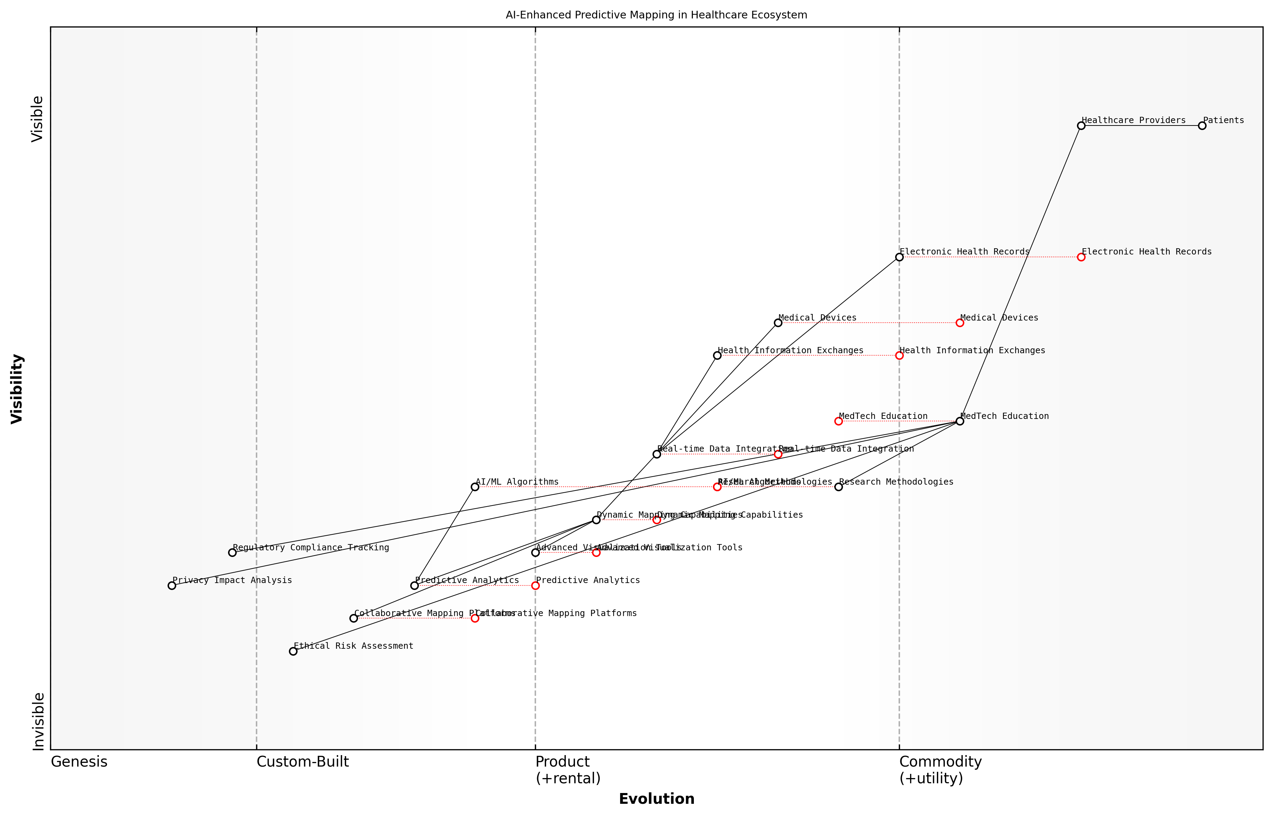

Entwurf Wardley Map: [Fügen Sie eine Wardley Map ein, die KI-verbessertes prädiktives Mapping in einem Gesundheitsökosystem illustriert]

[Bearbeiten Sie diesen Wardley Map-Entwurf](https://create.wardleymaps.ai/#e8fcf87cfeca10e380)

Die Entwicklung kollaborativer Mapping-Plattformen, die auf interdisziplinäre Teams zugeschnitten sind, stellt eine weitere entscheidende Entwicklung in Wardley Mapping-Techniken für das Gesundheitswesen dar. Die Komplexität moderner Gesundheitsherausforderungen erfordert oft Input von verschiedenen Stakeholdern, einschließlich Klinikern, Ingenieuren, Datenwissenschaftlern und politischen Entscheidungsträgern. Zukünftige Mapping-Tools werden wahrscheinlich Echtzeit-Zusammenarbeit ermöglichen, sodass multidisziplinäre Teams gleichzeitig Karten gemeinsam erstellen und iterieren können. Diese Plattformen werden ganzheitlichere und inklusivere Ansätze für Innovationen im Gesundheitswesen und strategische Planung unterstützen.

Die Stärke des Wardley Mapping im Gesundheitswesen liegt nicht nur in den Karten selbst, sondern im kollaborativen Prozess ihrer Erstellung. Mit Blick auf die Zukunft müssen sich unsere Mapping-Techniken weiterentwickeln, um eine nahtlose Zusammenarbeit über Disziplinen hinweg zu unterstützen, Silos abzubauen und innovative Lösungen für komplexe Gesundheitsherausforderungen zu fördern.

Da MedTech weiterhin die Grenzen des im Gesundheitswesen Möglichen verschiebt, werden ethische und regulatorische Überlegungen zunehmend zentral für Innovationsprozesse. Zukünftige Wardley Mapping-Techniken müssen sich anpassen, um diese Bedenken explizit anzusprechen, indem sie Elemente wie ethische Risikobewertung, Überwachung der regulatorischen Compliance und Analyse der Auswirkungen auf die Privatsphäre einbeziehen. Diese Entwicklung wird sicherstellen, dass MedTech-Ausbildung und -Forschung in ethischen Prinzipien verankert bleiben und mit sich entwickelnden regulatorischen Rahmenbedingungen in Einklang stehen.

Im Kontext der Hochschulbildung werden diese sich entwickelnden Mapping-Techniken tiefgreifende Auswirkungen sowohl auf Lehr- als auch auf Forschungsmethoden haben. Pädagogen müssen neue Lehrpläne entwickeln, die Studenten nicht nur in die Grundlagen des Wardley Mapping einführen, sondern sie auch darauf vorbereiten, mit diesen fortgeschrittenen, dynamischen Mapping-Tools zu arbeiten. Forschungsmethoden müssen sich ähnlich anpassen und diese neuen Fähigkeiten nutzen, um komplexe Gesundheitsherausforderungen aus neuen Perspektiven zu untersuchen.

* Entwicklung spezialisierter Kurse in fortgeschrittenem Mapping von Gesundheitsökosystemen
* Integration von Echtzeit-Mapping-Übungen in klinische Simulationen
* Schaffung interdisziplinärer Forschungsprojekte, die sich auf kollaboratives Mapping konzentrieren
* Aufbau von Partnerschaften mit Gesundheitsdienstleistern für die Integration von Live-Daten in Mapping-Übungen
* Einbeziehung von Szenarien zur ethischen Entscheidungsfindung in Mapping-basierten Bewertungen

Mit Blick auf die Zukunft ist klar, dass sich Wardley Mapping-Techniken für komplexe Gesundheitsökosysteme weiterentwickeln werden, angetrieben durch technologische Fortschritte und die sich ändernden Bedürfnisse des Gesundheitssektors. Diese sich entwickelnden Techniken werden eine entscheidende Rolle bei der Gestaltung der nächsten Generation von MedTech-Innovatoren spielen und sie mit den Werkzeugen und der Denkweise ausstatten, die erforderlich sind, um die Komplexität moderner Gesundheitssysteme zu navigieren. Indem wir diese Fortschritte annehmen und sie in unsere Bildungs- und Forschungspraktiken integrieren, können wir sicherstellen, dass Wardley Mapping ein leistungsfähiges und relevantes Instrument bleibt, um Innovation und strategisches Denken in der sich ständig verändernden Landschaft der Gesundheitstechnologie voranzutreiben.

### Integration von Wardley Mapping mit anderen strategischen Werkzeugen

Da sich das Gebiet der MedTech-Ausbildung und -Forschung ständig weiterentwickelt, bietet die Integration von Wardley Mapping mit anderen strategischen Werkzeugen eine überzeugende Möglichkeit, die Entscheidungsfindung und strategische Planung in der Gesundheitstechnologie zu verbessern. Diese Integration verstärkt nicht nur die Stärken einzelner Methoden, sondern adressiert auch deren Einschränkungen und bietet einen umfassenderen Ansatz zur Bewältigung komplexer Herausforderungen in der MedTech-Landschaft.

Die Synergie zwischen Wardley Mapping und komplementären strategischen Werkzeugen kann in drei Hauptbereiche kategorisiert werden: Verbesserung des Situationsbewusstseins, Optimierung von Entscheidungsprozessen und Erleichterung von Kommunikation und Zusammenarbeit. Lassen Sie uns jeden dieser Bereiche im Detail betrachten.

Verbesserung des Situationsbewusstseins:

* SWOT-Analyse: Die Kombination von Wardley Mapping mit der SWOT-Analyse ermöglicht ein dynamischeres Verständnis von Stärken, Schwächen, Chancen und Risiken innerhalb des MedTech-Ökosystems. Durch die Abbildung dieser Elemente auf die Wertschöpfungskette können Pädagogen und Forscher besser visualisieren, wie sie sich im Laufe der Zeit entwickeln und strategische Hebelpunkte identifizieren.
* Porter’s Five Forces: Die Integration von Porter’s Five Forces mit Wardley Maps bietet einen tieferen Einblick in die Wettbewerbslandschaft von MedTech. Diese Kombination hilft dabei, zu verstehen, wie Branchenkräfte mit der Entwicklung von Technologien und Praktiken interagieren, und ermöglicht fundiertere strategische Entscheidungen sowohl in der Ausbildung als auch in der Forschung.
* Szenarioplanung: Wardley Mapping kann Szenarioplanungsübungen erheblich verbessern, indem es eine visuelle Darstellung potenzieller zukünftiger Zustände bietet. Diese Integration ist besonders wertvoll in MedTech, wo schnelle technologische Fortschritte und regulatorische Änderungen die Landschaft dramatisch verändern können.

Optimierung von Entscheidungsprozessen:

* Balanced Scorecard: Die Integration von Wardley Mapping mit dem Balanced Scorecard-Ansatz kann dazu beitragen, strategische Ziele mit der sich entwickelnden MedTech-Landschaft in Einklang zu bringen. Diese Kombination ermöglicht es Pädagogen und Forschern, anpassungsfähigere und reaktionsschnellere Leistungskennzahlen zu entwickeln, die die dynamische Natur der Gesundheitstechnologie widerspiegeln.
* Design Thinking: Die Verbindung von Wardley Mapping und Design Thinking-Methoden kann Innovation in der MedTech-Ausbildung und -Forschung fördern. Durch die Abbildung von Benutzerbedürfnissen und technologischen Fähigkeiten unterstützt diese Integration die Entwicklung von benutzerorientierten und zukunftssicheren Lösungen.
* Agile Methoden: Die Einbindung von Wardley Mapping in Agile-Frameworks kann die Anpassungsfähigkeit von MedTech-Forschungsprojekten und Bildungsprogrammen verbessern. Diese Integration ermöglicht eine reaktionsschnellere Planung und Ausführung, die mit dem schnelllebigen Charakter der Innovationen in der Gesundheitstechnologie im Einklang steht.

Erleichterung von Kommunikation und Zusammenarbeit:

* Business Model Canvas: Die Kombination von Wardley Mapping mit dem Business Model Canvas kann einen umfassenderen Blick auf die Wertschöpfung und -erfassung in MedTech-Unternehmen bieten. Diese Integration ist besonders nützlich für akademisch-industrielle Kooperationen und hilft dabei, Forschungsergebnisse mit Marktbedürfnissen in Einklang zu bringen.
* Stakeholder Mapping: Die Integration von Stakeholder-Mapping-Techniken mit Wardley Maps kann das Verständnis der komplexen Beziehungen innerhalb des MedTech-Ökosystems verbessern. Diese Kombination unterstützt effektivere Engagement-Strategien und hilft bei der Identifizierung potenzieller Kooperationen oder Partnerschaften.
* Technology Roadmapping: Die Synthese von Wardley Mapping und Technology Roadmapping kann eine nuanciertere Sicht auf technologische Trajektorien in MedTech bieten. Diese Integration unterstützt eine bessere Ausrichtung von Forschungsprioritäten an erwarteten Branchenbedürfnissen und technologischen Entwicklungen.

Die Integration von Wardley Mapping mit anderen strategischen Werkzeugen stellt einen bedeutenden Fortschritt in unserer Fähigkeit dar, die Komplexitäten der MedTech-Innovation zu navigieren. Sie ermöglicht es uns, die Stärken mehrerer Ansätze zu kombinieren und bietet eine ganzheitlichere Sicht auf die Herausforderungen und Chancen in diesem sich schnell entwickelnden Bereich.

Mit Blick auf die Zukunft der MedTech-Ausbildung und -Forschung wird die Integration von Wardley Mapping mit anderen strategischen Werkzeugen wahrscheinlich zunehmend ausgefeilter werden. Wir können die Entwicklung spezialisierter Softwareplattformen erwarten, die diese Methoden nahtlos kombinieren und leistungsstarke Visualisierungs- und Analysefähigkeiten bieten. Darüber hinaus könnte das Aufkommen von KI-unterstützten Mapping-Tools möglicherweise bestimmte Aspekte des Integrationsprozesses automatisieren und Echtzeit-Updates sowie eine dynamischere strategische Planung ermöglichen.

Es ist jedoch entscheidend, diese Integration durchdacht anzugehen. Während die Kombination mehrerer strategischer Werkzeuge wertvolle Erkenntnisse liefern kann, besteht auch das Risiko, die Komplexität zu erhöhen und potenzielle Benutzer zu überfordern. Daher müssen Pädagogen und Forscher sich darauf konzentrieren, Frameworks zu entwickeln, die Vollständigkeit mit Benutzerfreundlichkeit in Einklang bringen und sicherstellen, dass der integrierte Ansatz sowohl für Studenten als auch für Fachleute im MedTech-Bereich zugänglich und praktisch bleibt.

Um das Potenzial der Integration von Wardley Mapping mit anderen strategischen Werkzeugen in der MedTech-Ausbildung und -Forschung voll auszuschöpfen, müssen mehrere wichtige Überlegungen berücksichtigt werden:

* Lehrplanentwicklung: Bildungseinrichtungen müssen Lehrpläne entwickeln, die nicht nur einzelne strategische Werkzeuge lehren, sondern auch deren Integration betonen. Dieser Ansatz wird Studenten mit einem umfassenderen Kompetenzset zur Bewältigung komplexer MedTech-Herausforderungen ausstatten.
* Berufliche Weiterbildung: Kontinuierliche Schulungen und Workshops für Pädagogen und Forscher werden wesentlich sein, um sicherzustellen, dass sie integrierte strategische Ansätze effektiv in ihrer Arbeit nutzen können.
* Kollaborative Forschung: Die Förderung interdisziplinärer Forschungsprojekte, die integrierte strategische Werkzeuge nutzen, kann Innovation sowohl in der Methodik als auch in MedTech-Anwendungen vorantreiben.
* Industriepartnerschaften: Die Zusammenarbeit mit Industriepartnern zur Anwendung integrierter strategischer Ansätze auf reale MedTech-Herausforderungen kann wertvolles Feedback liefern und die weitere Verfeinerung dieser Methoden vorantreiben.
* Ethische Überlegungen: Mit zunehmender Leistungsfähigkeit dieser integrierten Ansätze wird es entscheidend sein, die ethischen Implikationen ihrer Anwendung zu berücksichtigen, insbesondere in Gesundheitskontexten, wo Entscheidungen erhebliche Auswirkungen auf Patientenergebnisse und Privatsphäre haben können.

Die Zukunft der MedTech-Ausbildung und -Forschung liegt nicht nur in der Beherrschung einzelner strategischer Werkzeuge, sondern im Verständnis, wie man sie synergetisch integrieren und anwenden kann. Dieser ganzheitliche Ansatz wird entscheidend sein, um die nächste Generation von Innovatoren im Bereich der Gesundheitstechnologie darauf vorzubereiten, die komplexe und sich schnell entwickelnde MedTech-Landschaft zu navigieren.

Zusammenfassend stellt die Integration von Wardley Mapping mit anderen strategischen Werkzeugen eine bedeutende Chance dar, die MedTech-Ausbildung und -Forschung zu verbessern. Durch die Kombination der Stärken mehrerer Methoden können wir umfassendere, anpassungsfähigere und aufschlussreichere Ansätze zur Bewältigung der komplexen Herausforderungen in der Gesundheitstechnologie entwickeln. Da sich diese Integration weiter entwickelt, wird sie eine entscheidende Rolle bei der Gestaltung der Zukunft der MedTech-Innovation spielen und Fortschritte vorantreiben, die das Potenzial haben, die Gesundheitsversorgung weltweit zu transformieren und die Patientenergebnisse zu verbessern.

### Aufbau einer Praxisgemeinschaft für strategisches Denken in der Medizintechnik

Wenn wir in die Zukunft des Wardley Mappings in der MedTech-Ausbildung und -Forschung blicken, ist einer der wichtigsten Aspekte die Entwicklung und Pflege einer robusten Praxisgemeinschaft. Diese Gemeinschaft wird eine entscheidende Rolle bei der Förderung des strategischen Denkens im MedTech-Sektor spielen, Innovationen vorantreiben und sicherstellen, dass sich die Prinzipien des Wardley Mappings parallel zur sich schnell verändernden Landschaft der Gesundheitstechnologie weiterentwickeln.

Das Konzept einer Praxisgemeinschaft, das erstmals von Etienne Wenger und Jean Lave eingeführt wurde, bezieht sich auf eine Gruppe von Menschen, die ein gemeinsames Interesse oder eine Leidenschaft für etwas teilen, das sie tun, und lernen, es durch regelmäßige Interaktion besser zu machen. Im Kontext des strategischen Denkens in der MedTech würde diese Gemeinschaft aus Pädagogen, Forschern, Branchenfachleuten und politischen Entscheidungsträgern bestehen, die sich dafür einsetzen, Wardley Mapping zu nutzen, um Innovationen voranzutreiben und die Gesundheitsergebnisse zu verbessern.

Die Stärke einer Praxisgemeinschaft liegt in ihrer Fähigkeit, Wissen zu generieren und zu teilen, Innovationen zu fördern und eine gemeinsame Sprache und ein gemeinsames Verständnis für komplexe Themen zu schaffen. In dem sich schnell entwickelnden Bereich der MedTech ist eine solche Gemeinschaft nicht nur vorteilhaft – sie ist unerlässlich.

Lassen Sie uns die wichtigsten Komponenten und Strategien für den Aufbau einer florierenden Praxisgemeinschaft im strategischen Denken der MedTech untersuchen:

* Etablierung einer gemeinsamen Domäne
* Förderung des Gemeinschaftsengagements
* Entwicklung eines gemeinsamen Repertoires
* Nutzung von Technologie für die Zusammenarbeit
* Förderung sektorübergreifender Partnerschaften

1. Etablierung einer gemeinsamen Domäne: Der erste Schritt beim Aufbau einer Praxisgemeinschaft besteht darin, ihre Domäne klar zu definieren. In unserem Fall würde dies die Anwendung von Wardley Mapping auf MedTech-Innovation, -Bildung und -Forschung umfassen. Diese gemeinsame Domäne bietet eine gemeinsame Grundlage für die Mitglieder, um sich zu vernetzen und zusammenzuarbeiten, unabhängig von ihren spezifischen Rollen oder Organisationen.
2. Förderung des Gemeinschaftsengagements: Regelmäßige Interaktion ist entscheidend für eine florierende Praxisgemeinschaft. Dies kann durch verschiedene Mittel erreicht werden, wie zum Beispiel:

* Organisation jährlicher Konferenzen oder Symposien mit Fokus auf Wardley Mapping in MedTech
* Durchführung monatlicher Webinare oder virtueller Treffen zur Diskussion von Fallstudien und Best Practices
* Einrichtung von Online-Foren oder Diskussionsgruppen für einen kontinuierlichen Dialog
* Etablierung von Mentoring-Programmen, um erfahrene Praktiker mit Neueinsteigern zu verbinden

1. Entwicklung eines gemeinsamen Repertoires: Mit der Entwicklung der Gemeinschaft wird sich natürlich ein gemeinsamer Satz von Ressourcen, Erfahrungen und Werkzeugen herausbilden. Dies könnte umfassen:

* Ein Repository von MedTech-spezifischen Wardley Maps
* Fallstudien, die erfolgreiche Anwendungen in verschiedenen Gesundheitskontexten demonstrieren
* Best-Practice-Richtlinien für die Lehre von Wardley Mapping in MedTech-Lehrplänen
* Vorlagen und Tools für die Anwendung von Wardley Mapping auf MedTech-Forschungsvorschläge

1. Nutzung von Technologie für die Zusammenarbeit: Im heutigen digitalen Zeitalter spielt Technologie eine entscheidende Rolle bei der Erleichterung der Gemeinschaftsinteraktion und des Wissensaustauschs. Erwägen Sie die Implementierung von:

* Einer dedizierten Online-Plattform für Gemeinschaftsmitglieder zum Vernetzen und Zusammenarbeiten
* Cloud-basierten Tools für kollaboratives Mapping und Projektmanagement
* KI-gestützten Empfehlungssystemen zur Vorschlagung relevanter Ressourcen und Verbindungen innerhalb der Gemeinschaft
* Virtual-Reality-Umgebungen für immersive, kollaborative Mapping-Sitzungen

1. Förderung sektorübergreifender Partnerschaften: Das MedTech-Feld ist von Natur aus interdisziplinär, und unsere Praxisgemeinschaft sollte dies widerspiegeln. Fördern Sie aktiv die Teilnahme und Zusammenarbeit zwischen:

* Akademischen Institutionen und Forschungszentren
* Gesundheitsdienstleistern und Krankenhaussystemen
* MedTech-Startups und etablierten Branchenakteuren
* Regulierungsbehörden und politischen Entscheidungsträgern
* Patientenvertretungsgruppen und Gesundheitskonsumenten

Die wahre Stärke einer Praxisgemeinschaft im strategischen Denken der MedTech liegt in ihrer Fähigkeit, die Lücke zwischen Theorie und Praxis, Akademie und Industrie, Technologie und Gesundheitswesen zu überbrücken. Durch die Förderung dieser Verbindungen können wir Innovationen beschleunigen und bedeutsame Verbesserungen in der Patientenversorgung vorantreiben.

Mit Blick auf die Zukunft ist klar, dass die Rolle des Wardley Mappings in der MedTech-Ausbildung und -Forschung weiter an Bedeutung gewinnen wird. Durch den Aufbau einer starken Praxisgemeinschaft können wir sicherstellen, dass sich dieses leistungsfähige strategische Werkzeug parallel zur sich schnell verändernden Gesundheitslandschaft weiterentwickelt und Innovationen vorantreibt sowie die Ergebnisse für Patienten weltweit verbessert.

Um das potenzielle Auswirkungen einer solchen Gemeinschaft zu veranschaulichen, betrachten wir eine hypothetische Fallstudie:

Ein universitäres Forschungsteam, das an einem neuartigen KI-gestützten Diagnosewerkzeug arbeitet, vernetzt sich über die Online-Plattform der Gemeinschaft mit einem Startup, das komplementäre Sensortechnologie entwickelt. Gleichzeitig nimmt ein politischer Entscheidungsträger, der Input zu bevorstehenden Regulierungen für KI im Gesundheitswesen sucht, an einem Gemeinschaftswebinar teil. Die daraus resultierende Zusammenarbeit führt zu einem bahnbrechenden Projekt, das nicht nur die Technologie vorantreibt, sondern auch hilft, verantwortungsvolle Innovationspolitiken zu gestalten.

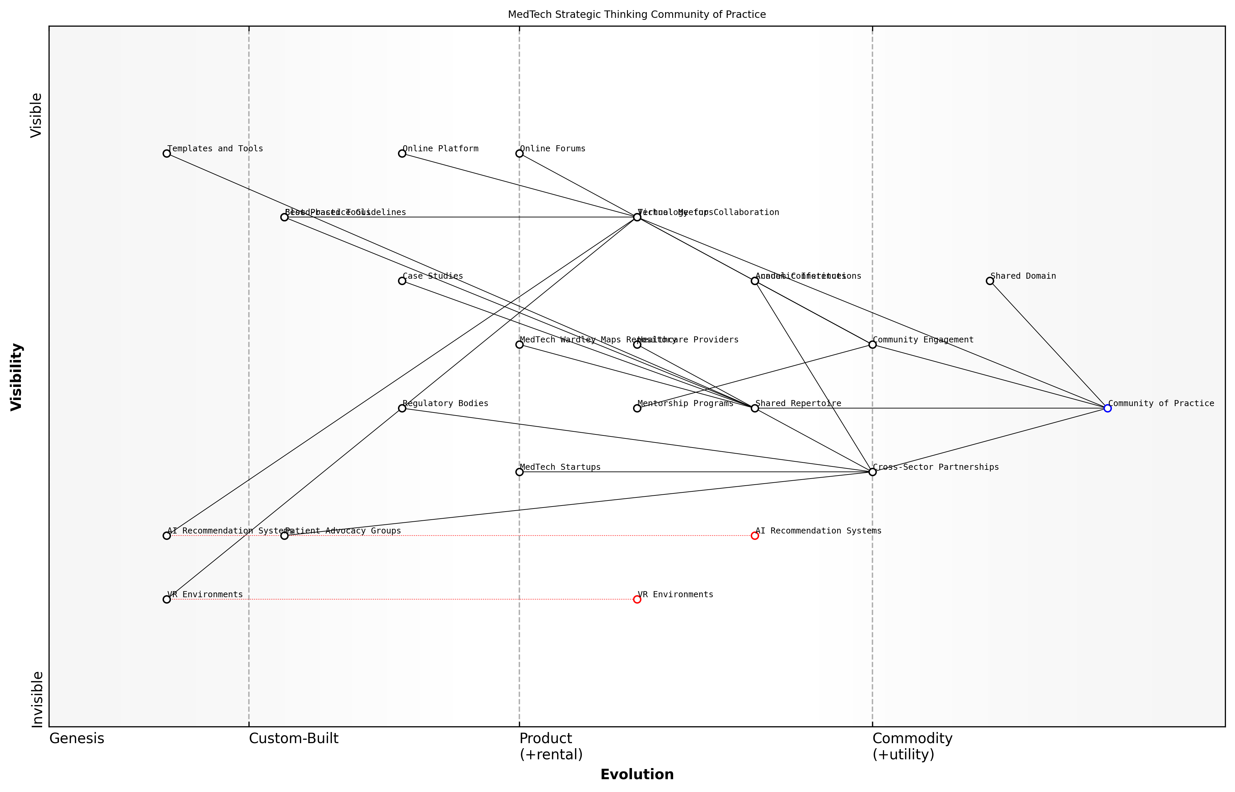

Entwurf Wardley Map: [Fügen Sie hier eine Wardley Map ein, die die Entwicklung der Praxisgemeinschaft für strategisches Denken in MedTech illustriert]

[Bearbeiten Sie diesen Wardley Map-Entwurf](https://create.wardleymaps.ai/#bc649161e117f03265)

Dieses Beispiel zeigt, wie eine gut funktionierende Praxisgemeinschaft Innovationen katalysieren, Zusammenarbeit fördern und positive Veränderungen im MedTech-Sektor vorantreiben kann.

Zusammenfassend lässt sich sagen, dass der Aufbau einer Praxisgemeinschaft im strategischen Denken der MedTech nicht nur darum geht, ein Netzwerk von Fachleuten zu schaffen. Es geht darum, ein Ökosystem zu fördern, in dem Wissen frei fließt, Innovation gedeiht und die Prinzipien des Wardley Mappings kontinuierlich angewendet und verfeinert werden, um die komplexen Herausforderungen der Gesundheitstechnologie anzugehen. Mit Blick auf die Zukunft wird diese Gemeinschaft eine entscheidende Rolle bei der Gestaltung der Zukunft der MedTech-Ausbildung, -Forschung und -Innovation spielen.